Казахский Национальный Университет имени аль-Фараби

УДК 556.114: 556.531 (043.3) На правах рукописи

СЕВЕРИНЕНКО МАРИЯ АНАТОЛЬЕВНА

Исследование качества вод трансграничных рек Казахстана Шу-Таласского водохозяйственного бассейна

8D05203 – Гидрология

Диссертация на соискание степени доктора философии (PhD)

Научный консультант:
Полякова С.Е., к.г.н., профессор кафедры Метеорологии и гидрологии факультета Географии и природопользования КазНУ им аль-Фараби (г. Алматы, Казахстан)

Зарубежный научный консультант:
Daniel D.Snow. PhD, профессор, директор
Лаборатории водных наук Университета
Небраска (г. Линкольн, США)

Республика Казахстан
г. Алматы, 2025

СОДЕРЖАНИЕ
НОРМАТИВНЫЕ ССЫЛКИ 4
ОПРЕДЕЛЕНИЯ, ОБОЗНАЧЕНИЯ И СОКРАЩЕНИЯ 6
ВВЕДЕНИЕ 7
1 ФИЗИКО-ГЕОГРАФИЧЕСКИЕ УСЛОВИЯ ШУ-ТАЛАССКОГО ТРАНСГРАНИЧНОГО РЕЧНОГО БАССЕЙНА 12
1.1 Общая характеристика бассейна 12
1.2 Геоморфология и рельеф 13
1.3 Климат 14
1.4 Гидрография 15
1.4.1 Реки 15
1.4.2 Озёра и водохранилища 19
1.4.3 Ледники и снежники 20
1.4.4 Подземные воды 21
1.5 Растительный и почвенный покров 23
2 ВОДНЫЙ РЕЖИМ КАК ФАКТОР ФОРМИРОВАНИЯ ГИДРОХИМИЧЕСКОГО СОСТАВА И КАЧЕСТВА ПОВЕРХНОСТНЫХ ВОД ТРАНСГРАНИЧНЫХ РЕК ШУ-ТАЛАССКОГО БАССЕЙНА 25
2.1 Условия формирования стока 25
2.2 Внутригодовое распределение стока 26
2.3 Природные и антропогенные факторы формирования гидрохимического стока 27
2.4 Промышленные предприятия Кыргызстана как потенциальные источники загрязнения поверхностных вод 32
2.5 Изученность проблемы загрязнения трансграничных рек Шу-Таласского бассейна 37
3 МАТЕРИАЛЫ И МЕТОДЫ ИССЛЕДОВАНИЯ ТРАНСГРАНИЧНЫХ ВОД ШУ-ТАЛАССКОГО БАССЕЙНА 42
3.1 Исходные данные 42
3.1.1 Отбор проб и аналитические исследования 44
3.2 Обоснование методологии оценки качества вод, донных отложений, прибрежных и пойменных почв 47
3.2.1 Методика оценки качества вод, донных отложений и почв для данного исследования 49
3.3 Критический обзор критериев оценки качества вод, донных отложений и почв 52
4 ИССЛЕДОВАНИЕ КАЧЕСТВА ВОД ТРАНСГРАНИЧНЫХ РЕК ШУ-ТАЛАССКОГО БАССЕЙНА 55
4.1 Статистический анализ результатов аналитических исследований элементного состава вод Шу-Таласского бассейна 55
4.2 Исследование качества вод трансграничных рек в местах пересечения государственной границы 57
4.3 Исследование качества вод участка р. Шу в месте пересечения территории месторождения урана «Камышановское» 69
4.4 Исследование качества вод в приграничной зоне на территории Кыргызстана (водные объекты окрестностей г. Кара-Балта и русло р.Карабалта) 74
4.5 Оценка особенностей формирования элементного состава воды, донных отложений и прибрежных почв трансграничных рек Шу-Таласского бассейна 100
5 ВЛИЯНИЕ КАЧЕСТВА ВОДЫ НА ЗДОРОВЬЕ НАСЕЛЕНИЯ. ОЦЕНКА РИСКА ПРИ УПОТРЕБЛЕНИИ ВОДЫ ТРАНСГРАНИЧНЫХ РЕК В БЫТОВЫХ ЦЕЛЯХ 107
5.1 Методология оценки риска 107
5.2 Оценка не канцерогенного и канцерогенного риска при купании и случайном проглатывании воды 112
5.2 Оценка не канцерогенного и канцерогенного риска при употреблении выращенных на исследуемой территории продуктов питания 115
ЗАКЛЮЧЕНИЕ 117
СПИСОК ИСПОЛЬЗОВАННЫХ ИСТОЧНИКОВ 119
ПРИЛОЖЕНИЕ А Результаты расчета MI по всем изученным точкам бассейна ……………………………………………………………………………………...136
ПРИЛОЖЕНИЕ Б Результаты расчета CFi и Cd для прибрежной почвы по всем изученным точкам бассейна 139
ПРИЛОЖЕНИЕ В Результаты расчета CFi и Cd для донных отложений по всем изученным точкам бассейна 141
ПРИЛОЖЕНИЕ Г Акт внедрения результатов диссертационной работы 143

НОРМАТИВНЫЕ ССЫЛКИ
В настоящей диссертации использованы ссылки на следующие нормативные документы и стандарты:
ГОСТ 17.1.5.05-85. Охрана природы. Гидросфера. Общие требования к отбору проб поверхностных и морских вод, льда и атмосферных осадков.
СТ РК ГОСТ 51592-2003 Вода. Общие требования к отбору проб.
ҚР СТ ISO 5667-12-2003 Качество воды. Отбор проб. Часть 12. Руководство по отбору проб донных отложений.
ГОСТ ISO/IEC 17025-2019 Общие требования к квалификации испытательных и калибровочных лабораторий.
Приказ Министра здравоохранения Республики Казахстан от 20 февраля 2023 года № 26. Зарегистрирован в Министерстве юстиции Республики Казахстан 20 февраля 2023 года № 31934 «Об утверждении Санитарных правил "Санитарно-эпидемиологические требования к водоисточникам, местам водозабора для хозяйственно-питьевых целей, хозяйственно-питьевому водоснабжению и местам культурно-бытового водопользования и безопасности водных объектов"».
Приказ Министра здравоохранения Республики Казахстан от 2 августа 2022 года № ҚР ДСМ-71 «Об утверждении гигиенических нормативов к обеспечению радиационной безопасности».
Приказ Председателя Комитета по водным ресурсам Министерства сельского хозяйства Республики Казахстан от 9 ноября 2016 года № 151 «Об утверждении единой системы классификации качества воды в водных объектах».
Приказ Министра здравоохранения Республики Казахстан от 24 ноября 2022 года № ҚР ДСМ-138 «Об утверждении Гигиенических нормативов показателей безопасности хозяйственно-питьевого и культурно-бытового водопользования».
Guidelines for Drinking-Water Quality, Fourth edition incorporating the first and second addenda.; World Health Organization: Geneva, 2022.
Приказ Министра охраны окружающей среды Республики Казахстан №157 от 21.05.2007 «Нормативы предельно допустимых концентраций химических веществ в почве».
ГОСТ 29269-91 «Почвы. Общие требования к проведению анализов».
КZ.07.00.03549-2017 Методика выполнения измерений объемной активности изотопов урана (234U, 238U, 235U) в пробах природных (пресных и минерализованных), сточных и технологических вод альфа-спек романтическим методом с радиохимической подготовкой.
KZ.06.01.00043-2019 Методика выполнения измерений «Определение содержания редкоземельных металлов Lu, Tb, Tm, Eu, Ho, Yb, Sc, Sm, Gd, La, Nd, Ce, Y в геологических пробах комплексов ядерно-физических методом».
KZ.06.01.00447-2022 Определение элементного состава твердых проб нейтронно-активационным анализом.
KZ.06.01.00421-2022 Определение элементного состава порошковых проб различных материалов на рентгенофлуоресцентном энергодисперсионном приборе с полупроводниковым детектором РЛП-21.
ПНД Ф 16.2.2:2.3.71-2011 КХАВ. Методика измерений массовых долей металлов в осадках сточных вод, донных отложениях, образцах растительного происхождения спектральными методами.
ГОСТ 31870-2012. Вода питьевая. Определение содержания элементов методами атомной спектрометрии.
ГОСТ ISO 17294-2-2019. Качество воды. Применение масс- спектрометрии с индуктивно-связанной плазмой. Часть 2: Определение некоторых элементов, включая изотопы урана.

ОПРЕДЕЛЕНИЯ, ОБОЗНАЧЕНИЯ И СОКРАЩЕНИЯ
ВОЗ – Всемирная Организация Здравоохранения
БШК – большой Шуйский канал
г. – город
ГРК – горнорудный комбинат
ГЭС – гидроэлектростанция
ГОСТ – Государственный стандарт
ИЗВ – индекс загрязнения воды
ИСП – индуктивно-связанная плазма
КазНУ –Казахский Национальный Университет им. аль-Фараби
МНиВО – Министерство науки и высшего образования
МЭ – Министерство энергетики
НАА – нейтронно-активационный анализ
ПДК – предельно-допустимая концентрация
ПХВ – на праве хозяйственного ведения
р. – река
РГП – Республиканское государственное предприятие
РК – Республика Казахстан
СКВ – Стандарт качества воды
СССР – Союз Советский Социалистических Республик
ТОО – товарищество с ограниченной ответственностью
ТЭЦ – теплоэлектроцентраль
УВ – уровень вмешательства
ЦКЭИ – Центр комплексных экологических исследований

% – процент
мм – миллиметр
мгк/л – микрограмм/литр
мкг/г – микрограмм/грамм
Бк/л – Беккерель/литр
Бк/кг – Беккерель/килограмм

ВВЕДЕНИЕ
Казахстан, располагающийся в сердце Центральной Азии, является крупным промышленным и сельскохозяйственным центром, при этом около половины водных ресурсов, которыми располагает Республика, формируется в сопредельных странах (Китай, Узбекистан, Кыргызстан и Россия). Один из крупных сельскохозяйственных регионов Казахстана расположен в приграничной зоне у границ Казахстана с Кыргызстаном. Главным источником пресных вод здесь является трансграничный водный бассейн, сформированный крупными реками Шу, Талас и несколькими мелкими реками. Вода рек активно используется населением для ведения сельского хозяйства.
Общая характеристика работы: в диссертационной работе проведен анализ литературы, описана изучаемая территория и особенности физико-географических условий приграничного региона, а также антропогенных и геохимических факторов, влияющих на поверхностный сток и гидрохимический состав поверхностных вод. Представлен анализ изученности темы на основе публикаций по теме исследования отечественных и зарубежных исследователей. Определена методология исследования качества трансграничных вод, описаны участки исследования и методы получения исходных данных. Представлены результаты исследования элементного состава воды на содержание As, B, Ba, U, Li, Mo, Sb, Sr и др., донных отложений и, береговой и прибрежной почвы на содержание As, Sr, Pb, Zn, Mo, Th, U и др. Представлено обсуждение полученных результатов, описаны механизмы поведения основных загрязнителей в поверхностных водах, донных отложениях. прибрежной и береговой почве. Выявлены прямые и потенциальные источники загрязнения. Изучен и применён риск-ориентированный подход для населения при использовании изучаемых поверхностных вод.
Актуальность исследования: изучаемые воды трансграничных рек имеют важное значение для обеспечения продовольственной безопасности Казахстана. Приграничная предгорная зона славится плодородными почвами и густо переплетённой сетью ирригационных каналов, арыков. Вода из крупных и мелких рек используется для орошения площадей, на которых выращивают наиболее часто употребляемую в пищу продукцию: картофель, морковь, лук, чеснок, пшеницу, овёс, выращивают сады; развивают скотоводство. Исследование качества воды, используемой на сельскохозяйственных территориях, имеет большое значение для качества получаемой сельхозпродукции в интересах государства для обеспечения здоровья населения. Гидрохимический мониторинг качества вод по содержанию токсичных элементов проводится только на главных трансграничных реках (Шу, Карабалта, Талас). Малые реки бассейна практически не изучены.
Степень разработанности темы: К теме исследования привлекают внимание результаты гидрохимического мониторинга трансграничных рек и публикации на эту тему Солодухина В.П., свидетельствующие о том, что реки Южного- и Юго-Восточного Казахстана (особенно Шу и Карабалта) по суммарному признаку токсичности по присутствию в воде элементов 1 и 2 классов опасности относятся к наиболее загрязнённым. Проблеме качества трансграничных вод посвящены работы Казахстанского агентства прикладной экологии: Бурлибаев М.Ж и коллеги отмечали эпизодические экстремальные значения концентрации токсичных загрязняющих веществ и тяжелых металлов в ряде приграничных контрольных пунктов между Кыргызстаном и Казахстаном. В работах, выполненных в КазНУ им аль-Фараби Назаркуловой Ш.Н., Матвеевой И.В., Буркитбаевым М.М., Уралбековым Б.М. и др., выявлены признаки влияния урановорудных провинций на загрязнение р. Шу природными изотопами урана. Басова Т.А. и др. определили основные очаги экологической опасности в приграничном кыргызстанско-казахстанском секторе. На территории Кыргызстана исследованием качества вод и механизмам поступления урана и его изотопов посвящены труды Тузовой Т.В. (Институт водных проблем и гидроэнергетики Национальной академии наук Кыргызстана) и Дженбаева Б.М. (Биолого-почвенного института Национальной академии наук Кыргызстана) и их коллег. Описанию и оценке загрязнения почв в результате антропогенной деятельности на селитебных территориях посвящены работы Алексеенко В.А.
Автором изучены, кроме выше представленных, более 100 научных трудов, учебников, пособий, нормативных актов. На основе весомых трудов Титаевой Н.А., Алексеенко В.А., Виноградова А.П. и мн. др. описаны геохимические процессы и поведение элементов в водной системе реки. На основе публикаций отечественных и зарубежных авторов приняты основные современные подходы к исследованию.
Цель работы: Исследование качества вод трансграничных рек Казахстана Шу-Таласского водохозяйственного бассейна.
Задачи:
- экспедиционные полевые работы, отбор проб и аналитические исследования элементного состава воды, донных отложений, береговой и прибрежной почвы крупных и малых трансграничных рек Казахстана Шу-Таласского бассейна; оценка их качества с применением современных оценочных индексов, расчётных, статистических и картографических методов;
- подтверждение или опровержение предположений об источниках загрязнения поверхностных вод;
- оценка индивидуального риска для населения при использовании воды изучаемых рек в бытовых целях.
Объект исследования: приграничные на территории Кыргызстана и Казахстана участки трансграничных рек Шу-Таласского водохозяйственного бассейна.
Предмет исследования: элементный состав воды (As, B, Ba, U, Li, Mo, Sb, Sr и др.), донных отложений, прибрежной и береговой почвы (As, Sr, Pb, Zn, Mo, Th, U и др.).
Методы исследования: полевые экспедиционные работы по отбору проб и их аналитические лабораторные исследования; методы математического, базового статистического и картографического анализа. Приборы, методы и оборудование, используемые для получения экспериментальных результатов, зарегистрированы в реестре государственной системы измерений Республики Казахстан. Качество аналитических исследований подтверждается наличием у лаборатории аттестата аккредитации на соответствие международному стандарту ГОСТ ISO/IEC 17025-2019 «Общие требования к квалификации испытательных и калибровочных лабораторий».
Научная новизна исследования: впервые, наряду с крупными, изучен элементный состав малых рек трансграничного бассейна на территории Казахстана и Кыргызстана; обнаружены признаки локального загрязнения трансграничных рек токсичными элементами от промышленных объектов Кыргызстана; выявлена роль подземных вод в формировании качества подземных вод на приграничных участках трансграничных рек.
Диссертационное исследование соответствует основным принципам и целям «Концепции развития системы управления водными ресурсами Республики Казахстан на 2024 – 2030 годы», утв. Постановлением Правительства Республики Казахстан от 5 февраля 2024 года № 66 (с изменениями и обновлениями по состоянию на 18.10.2024г.). Работа выполнена в рамках научно-технической программы программно-целевого финансирования «Развитие ядерно-физических методов и технологий для инновационной модернизации экономики Казахстана» (ИРН BR23891691, BR09158958).
Область применения: гидрохимия, геоэкология, экология, науки о Земле, окружающая среда.
Основные положения, выносимые на защиту:
- На основе результатов аналитических исследований установлено, что крупные и малые трансграничные реки на приграничных участках имеют признаки загрязнения токсичными элементами воды, донных отложений и прибрежных почв. Концентрация урана (U) при ПДК_{ВОЗ} 30 мкг/л в воде р. Ойранды составляет более 200 мкг/л. Особенности загрязнения поверхностных вод связаны с влиянием в приграничной зоне геохимических условий и возрастающей в меженный период роли загрязненного в результате контакта с ураносодержащими горными породами подземного стока.
- В ходе исследования обнаружено, что в донных отложениях, пойменных и прибрежных почвах р. Кичи-Кемин до настоящего времени остаются последствия исторического загрязнения отходами обрушевшегося в 1964 г. хвостохранилища рудника «Ак-Тюз». На дне и берегах реки содержатся высокие концентрации тория (Th), свинца (Pb) и др.
- Определено, что на участке пересечения руслом р. Шу и проходящим параллельно ирригационным каналом территории месторождения урана «Камышановское», в воду локально поступает уран (U) и другие сопутствующие токсичные элементы.
- Выявлено, что хвостохранилище ГРК «Кара-Балта» является источником локального загрязнения молибденом (Мо) расположенных поблизости малых трансграничных водотоков. Концентрация молибдена (Мо) в воде ручья, вытекающего с северной части хвостохранилища, составляет более 540 мкг/л при ПДК_{КЗ} 250 мкг/л и ПДК_{ВОЗ} 70 мкг/л, и по мере отдаления от хвостохранилища снижается.
Теоретическая и практическая значимость полученных результатов: полученные результаты исследования могут быть применены для разработки и проведения дальнейших исследований в бассейне трансграничных рек Шу-Таласского водохозяйственного бассейна; при планировании расширения действующей системы гидрохимического мониторинга трансграничных рек Шу-Таласского бассейна; при принятии управленческих решений с целью защиты населения от неблагоприятных факторов загрязнения поверхностных вод.
Личный вклад автора: участие в постановке цели, задач и методических подходов диссертационного исследования. Участие в одной из полевых экспедиций для отбора проб и на первых этапах аналитических исследований. Самостоятельный анализ литературы; обработка и интерпретация полученных результатов; формулирование выводов и основных положений; построение и анализ тематических карт; апробация основных результатов и публикации.
Апробация работы: основные результаты диссертационной работы и результаты исследований обсуждались на следующих республиканских и международных конференциях:
- Научно-практической конференции «Роль президента Таджикистана в решении глобальных проблем: вода - источник жизни»;
- Международной научной конференции студентов и молодых учёных «Gylym jane Bilim – 2021»;
- 28-th International Seminar on Interactions of Neutron with Nuclei, section «Radiation ecology», Xian, China;
- Международной конференции «Семипалатинский испытательный полигон: наследие и перспективы научно-технического потенциала» (секция «Экология»), Казахстан, г. Курчатов;
- III Международного научного форума «Ядерная наука и технологии», секция «Радиационная экология и методы анализа», Казахстан, г. Алматы;
- Международной научной конференции «Радиобиология и экологическая безопасность – 2022», 26–27 мая 2022 г., г. Гомель, Республика Беларусь;
- IV Международного научного форума «Ядерная наука и технологии», секция «Радиационная экология и методы анализа».
Публикация результатов: по теме диссертации опубликовано 3 статьи в международных рецензируемых научных журналах, входящих в базу данных Scopus и Web of Science (Water (Special Issue Water Management in Central Asia), Geochemistry International; Environmental Earth Sciences (Springer)); 2 статьи в специализированных изданиях, рекомендованных Комитетом по обеспечению качества в сфере науки и высшего образования МНиВО РК; 1 статья в Материалах конференции (Conference paper) в международном рецензируемом научном журнале, входящем в базу данных Scopus (AIP Conference Proceedings), 7 работ в материалах международных конференций.
Структура и объем диссертации: диссертационная работа состоит из введения, пяти разделов основной части, заключения, списка использованных источников, включающего 164 наименований. Работа изложена на 143 страницах текста и включает 70 рисунков, 22 таблиц, 4 приложения.
Благодарности: автор выражает особую признательность и благодарность своему первому, скоропостижно скончавшемуся, научному руководителю д.ф-м.н. Солодухину В.П. за постановку цели и задач диссертации, неоценимые уроки и научную поддержку и пришедшей на замену для продолжения диссертационной работы к.г.н., профессору Поляковой С.Е. за полученные новые знания, мотивацию и поддержку в защите диссертации, а также зарубежному руководителю профессору Дэниелу Сноу за ценные консультации и помощь в подготовке и выпуске первой публикации в зарубежном издании.

ФИЗИКО-ГЕОГРАФИЧЕСКИЕ УСЛОВИЯ ШУ-ТАЛАССКОГО ТРАНСГРАНИЧНОГО РЕЧНОГО БАССЕЙНА
- Общая характеристика бассейна
Территория бассейна сформирована реками Шу, Талас и Аса, их немногочисленными притоками, а также несколькими мелкими реками. В административном плане водные объекты относятся к Шу-Таласкому водохозяйственному бассейну. Для регулирования вопросов водопользования в пределах границ бассейна действует Шу-Таласская бассейновая водохозяйственная инспекция (рисунок 1).
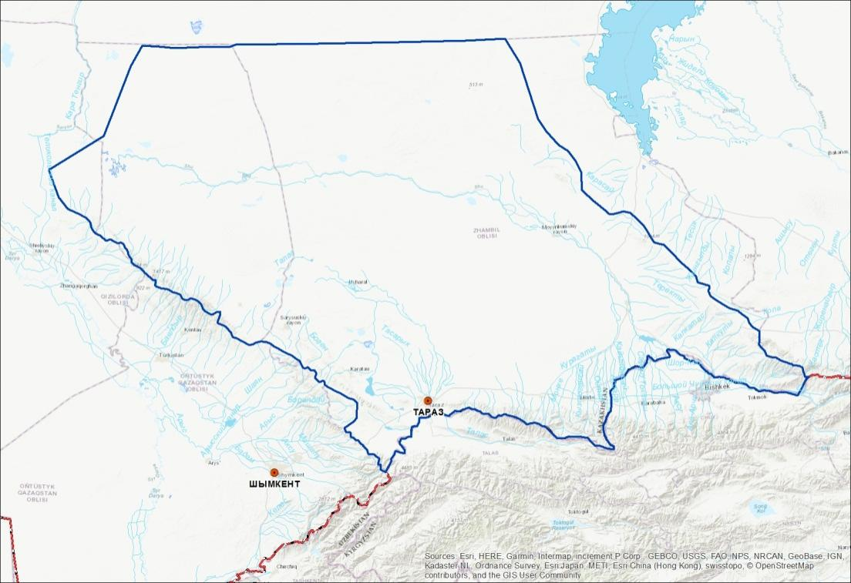
Рисунок 1 – Схема границ Шу-Таласской бассейновой водохозяйственной инспекции
Шу-Таласский речной бассейн занимает площадь 38,5 тыс. км². В геоморфологическом отношении является частью бассейна Аральского моря. Область формирования практически всех рек бассейна расположена в горной области на территории Кыргызстана. На территории Казахстана расположен конус выноса и зона рассеяния стока.
Изучаемая часть бассейна сосредоточена в горной и предгорной территории, непосредственно в приграничной зоне между Кыргызстаном и Казахстанов. Кроме крупных р. Шу и Талас, изучаемыми реками являются мелкие реки: Кичи-Кемин, Карабалта, Шор-Коо, Токтас (Токташ), Саргоу (Сарыкау), Ойранды, Каиндысай, Аспара, Курагаты. Гидрография региона описана в подразделе 1.4.
Фрагмент физической карты Казахстана с районом исследования представлен на рисунке 2.
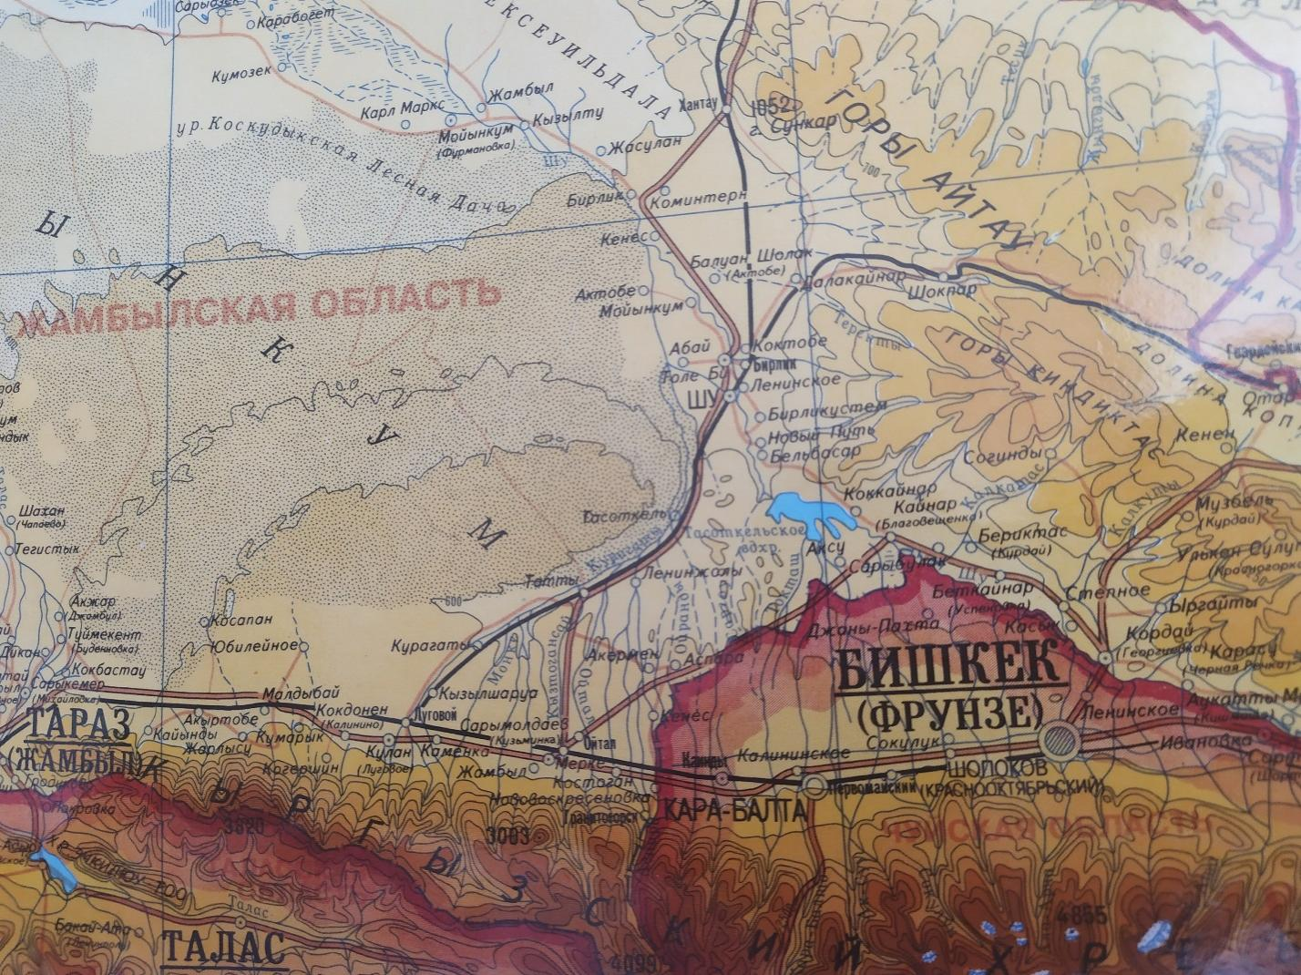
Рисунок 2 – Фрагмент физической карты Казахстана. Крупные и малые реки трансграничного речного Шу-Таласского бассейна на территории Казахстана
- Геоморфология и рельеф
Рельеф территории характеризуется вертикальной зональностью от предгорных территорий Северного Тянь-Шаня до Шуйской и Таласской долин и равнинным междуречьем. Рельеф верховий р. Шу представлен глубокорасчлененными склонами хребтов Джумгол, Каракокты, Байдулы, Каракоджур, восточным окончанием Киргизского Алатау и западным окончанием хребта Терскей Алатау, составляющих борта Кочкорской впадины. Пройдя Кочкорскую и Ортотокойскую впадины, река врезается в Боомское ущелье. Вдоль границы с Кыргызстаном р.Шу протекает вдоль хребтов Кыргызского, Кунгей и Терскей Алатау (Кыргызстан), выходя из гор в Шуйскую долину, представляющую собой подгорно-равнинный комплекс, окаймленный невысокими Шу-Илийскими горами и горами Кендыктас, расчлененный конусами выносов.
Бассейн р. Талас в верхней части ограничен хребтом Таласский Алатау и хребтом Каратау. От бассейна р. Шу, бассейн Таласа отделен в горной части Киргизским хребтом, а в равнинной – песками. Между Таласским Алатау и Киргизским хребтом расположена Таласская долина.
В равнинной части долины рек Шу и Талас расположены юго-западные конечности Шу-Сарысуйской депрессии палеозойского фундамента, сформировавшейся в процессе эрозионной и аккумуляционной деятельности рек [1], относящейся к типу межгорных впадин, открытых в сторону Туранской низменности. Поверхность аллювиальной равнины в сторону песков Мойынкум осложнена эоловыми формами.
- Климат
Климат территории описывается высотной поясностью. Колебания среднегодовой температуры воздуха составляют от -1-2 ⁰С в высокогорных районах, и до 7-10 ⁰С в равнинной части [1-3]. В зимнее время бассейны находятся в зоне высокого давления, характеризующиеся преобладанием сухой, безоблачной, морозной погоды. Самым холодным месяцем является январь, средняя температура воздуха колеблется от -5⁰С до -13⁰С, а в абсолютный минимум температура воздуха опускается до -42-46⁰С и до -54⁰С в высокогорных районах [3, С.19]. В холодный период года в зависимости от влияния рельефа формируются температурные инверсии за счёт выхолаживания горного воздуха [1-3].
Сроки перехода температуры через 0⁰С весной и осенью зависят от высоты местности и в основном приходятся на первую половину марта и вторую декаду ноября в низовьях рек, и начало марта и конец ноября в долинах (800-1000 м), а на высоте более 4000 м среднесуточная температура редко поднимается выше 0⁰С[3, C.20].
В теплое время года на территорию поступают теплые тропические воздушные массы с запада и северо-запада [3, C.20]. Во второй половине лета устанавливается сухая и жаркая погода, при этом в горах образуется конвективная облачность, сопровождающаяся частыми осадками. Самыми теплыми месяцами являются июль-август, средняя температура летом в горных районах колеблется в пределах 8-9⁰С, а в равнинной зоне 20-24⁰ С [3, C.20]. Наибольшие среднемесячные температуры воздуха приходятся на равнинную часть р. Шу – до 27,2⁰ С [3, C.21].
Годовая величина радиационного баланса в долине р. Шу составляет 50 ккал/см². Положительный радиационный баланс устанавливается на 10-11 месяцев в году, но в январе падает до 0,1 ккал/см². Продолжительность солнечного сияния в долинах рек и в широких впадинах до 2590-2790 час/год [1, 2 , 3].
Распределение осадков на территории неравномерное и определяется высотой местности, ориентацией горных хребтов по отношению к влагоносным воздушным массам. В высокогорной зоне выпадает до 1000 мм осадков в год, в то время как на равнинную часть приходится 170-180 мм, а в песках Мойынкум менее 150 мм/год [1, 2 , 3]. Горные склоны Шуйской долины наиболее увлажнены, на уровне 650-1200 м среднегодовое количество осадков составляет 300-500 мм. [1, 2 , 3]. Годовая сумма осадков в долинной части бассейна приходится на весну-осень, за март-май выпадает до 45% годовой суммы осадков, в горных районах (до высоты 2500 м) осадки преимущественно выпадают в период апрель-июнь, на май приходится до 65% годовой суммы осадков. А в высокогорье максимум осадков приходится на май-июль и составляет до 60% годовой суммы. Преимущественно жидкие осадки выпадают на высоте до 2500м, выше – преимущественно твердые осадки. Наименьшее количество осадков выпадает в низовьях рек. В теплый период года (апрель-октябрь) отмечается до 50 % годовой суммы осадков и составляет 170-200 мм [1, 2 ,3].
Высота снежного покрова в долинной части бассейна меняется в пределах 8-30 см, а в пригребневой зоне хребтов до 1 м. Снежный покров не устойчив, при солярном типе погоды продолжительность снеготаяния 4-20 дней, почти в половине случаев снег сходит до наступления положительных среднесуточных температур [1, 2 , 3].
Ветровой режим обусловлен горно-долинной циркуляцией, особенно в узких долинах. В широких долинах развиты также склоновые ветры. В Шуйской долине преобладающими являются ветры западных, южных и восточных румбов; в Таласской долине господствуют горный восточный и долинный северо-западный ветер [1, 2 , 3].
Величина испарения изменяется в больших пределах в зависимости от высоты местности и типа подстилающей породы. На равнинной территории в теплый период года испаряемость составляет 850-900 мм за сезон, в горной местности, на высотах 1600-2950 м величина испарения составляет 450 и 270 мм соответственно [1, 2 , 3].
В таблице 1 приведены средние значения климатических характеристик по бассейну реки Шу за период 1960-2006 гг.[4]
Таблица 1 – Средние значения климатических характеристик по бассейну реки Шу за период 1960-2006 гг.[4, C.73]
Тип ландшафта | Сумма атмосферных осадков (мм) | Сумма активных температур, ⁰С | Испаряемость Е₀, мм | Коэффициент увлажнения, Ку
Горный класс | 800-1000 | 600-800 | 400-500 | 1,6
Предгорный подкласс | 1100-1350 | 1100-1200 | 600-800 | 1,3
Предгорный равнинный подкласс | 900-1000 | 900-1000 | 700-900 | 1,33
Равнинный класс | 1000 | 1000 | 850-1100 | 1,1
- Гидрография
    - Реки
Речная сеть в основном сосредоточена в горной и предгорной территории и характеризуется многообразием форм: постоянные и сезонно пересыхающие водотоки, каналы, водохранилища. Всего в бассейне имеются 204 малые реки, а также 35 озёр, 3 крупных водохранилища. Густота речной сети составляет в среднем 0,4 км/км² [1, C.126; 5] и изменяется при переходе из горной в равнинную зону. Наиболее крупными реками бассейна являются Шу и Талас.
Р. Шу образуется от слияния рек Кара-Ходжур (Джуанарык) и Кочкур Кыгрызского хребта и хребта Кунгей Алатау в Кыргызстане [2, C.206].Площадь ее бассейна составляет около 62,5 тыс. км² [6] (67,5 тыс. км² [5, C.124]), общая валовая площадь 144,79 тыс. км² [5, C.126]. Длина около 1100 км, из которых около 300 км река протекает по горной территории Кыргызстана и около 800 км по территории Казахстана) [2, C.207; 6, C.34]. На протяжении 150-170 км течения по территории Кыргызстана, Шу одновременно является административной границей Кыргызстана и Казахстана. В Казахстан река входит своей нижней частью, расположенной начиная от предгорной полосы и до полупустынной зоны. Река граничит с Юга с бассейном Сырдарьи, на западе с бассейном р. Талас, с севера – бассейном р. Иле и с востока – с бассейном оз. Иссык-Куль.
В пределах Казахстана р.Шу не имеет ни одного притока, за исключением р.Курагаты, которая впадает в нее слева, на границе песков Мойынкум, и р.Кичи-Кемин, впадающей в нескольких километрах от государственной границы. В 1000-1100 км от своих истоков, река заканчивается цепью разобщенных озер в глубине песков Мойынкум на территории Казахстана, наиболее крупное из них – оз. Саумалколь, являющееся конечным водоемом для стока реки.
Водосборный бассейн р. Талас занимает площадь около 11,0 тыс. км² (общая валовая площадь 52,7 тыс. км² [5, C.129]) и также расположен в пределах Кыргызстана, на северном склоне Таласского Алатау и южном склоне Кыргызского хребта [6, C.35; 7]. Общая протяженность реки составляет около 661 км, из которых 444 км на территории Казахстана [2, C.207; 7, C.98]. Основные притоки Талас принимает слева, со склонов Таласского Алатау на территории Кыргызстана. В предгорной полосе и пустынно-степной и пустынной зоне, на территории Казахстана расположена нижняя часть бассейна реки, площадью около 6,5 тыс. км². В самой нижней части течения река не имеет притоков. К бассейну р. Талас относится р. Аса, образующаяся от слияния Терс и Куркуреу на южных склонах Юго-Восточного крыла хребта Кара-Тау и на северных склонах Таласского Алатау. Бассейн реки занимает площадь 9,9 тыс. км² [3, C.24]. В 150 км от своего истока р. Аса впадает в оз. Бийли-Коль с восточного побережья, затем вытекает из него с севера, далее река протекает среди болот через озеро Ащиколь, направляется к разливам низовьев р. Талас и теряется среди песков. В нижней части р. Аса вода бывает только в многоводные годы [3, C.25].
Кроме крупных в изучаемом бассейне имеется ряд мелких трансграничных рек [8, 9, 10]. Близко к границе, между Кыргызстаном и Казахстаном, р. Шу принимает ряд трансграничных притоков: Кичи-Кемин, Карабалта, Шор-Коо, Токтас (Токташ), Саргоу (Сарыкау), Ойранды, Каиндысай, Аспара, Курагаты. Орографически, одна часть из этих рек (Токтас, Карабалта, Шор-Коо) вытекают с гор и впадают в р. Шу перед Тасоткельским водохранилищем, а вторая часть рек (Аспара, Кайындысай, Ойранды) являются притоками реки Курагаты на территории Казахстана, в последующем впадающей в р. Шу на её выходе из Тасоткельского водохранилища.
Бассейн р. Карабалта расположен в левобережной части бассейна р. Шу в Чуйской долине и вытянут на север, в сторону Казахстана. Общая длина реки составляет 129 км, средняя ширина 4-6 м на участках, сложенных скальными породами, и 6-12 м на равнинной части [11], уклон 46%_{о} [12]. Глубина реки 0,2-1 м. Скорость течения 0,5-2 м/с [12, P.86]. Площадь водосбора 577 км². Средний расход (с. Сосновка) составляет 5,12-5,28 м³/с, модуль стока 8,87-9,15 л/с [12, P.86]. Начало половодья – май, максимальный расход приходится на июнь-август. Питание реки ледниково-снеговое [11, C.745; 12, P.87]. В период половодья река характеризуется селеопасностью [11, C.746; 12, P.87].
Р. Аспара входит в группу рек северного склона Кыргызского хребта, в горной части имеет извилистое русло шириной до 7 м, глубину 0,5-1 м, скорость течения 0,5-8 м/с [13]. Бассейн реки ограничен слева бассейном р. Мерке, справа – бассейном р. Каинды. После выходя из гор, река протекает 70 км вдоль государственной границы и выходит на территорию Казахстана. Общая длина реки 108 км, общая площадь бассейна 1318 км², в том числе на территории Казахстана – 876 км² и Кыргызстана – 442 км² [13, C.43]. Площадь водосбора составляет 458 км², в том числе в 216 км² в Казахстане и в 242 км² в Кыргызстане [13, C.44]. Водосборная часть расположена на северных склонах Кыргызского хребта на высоте 2890 м [13, C.44; 14]. Наиболее высокие уровни воды в реке наблюдаются в период апреля — июня, когда происходит интенсивное таяние снегов. Годовой сток при 75% обеспеченности составляет 91,8 млн.м³ [13, C.45; 14]. В зоне рассеивания стока, в Шуйской долине, река пересекается и смешивается с водами Большого Шуйского канала. На территории Казахстана русло реки наполняется снежными талыми и дождевыми водами[13, C.47; 14, C.4].

Рисунок 3 – Физическая карта реки Аспара [13]
Р. Ойранды берет свое начало в одноимённом ущелье Кыргызского хребта. Общая протяженность реки 100 км, площадь водосбора, сосредоточенная в горной зоне, составляет 640 км² [15]. Питание реки, как и у остальных малых рек, смешанное с половодьем в весенние месяцы. Верхняя долина реки круто обрывистая, ниже она выходит на равнину, где русло расширяется.
Р. Саргоу (Сарыкау) имеет слабоизвилистое, неразветвленное русло, шириной 3-10 м, берег пологий (2-8 м) [16]. Участки русла чередуются спокойным течением с перекатами. Берег частично зарастает камышом. В холодные зимы ниже гидропоста, в 15 км от села Жаугаш батыра, на реке возможно образование заторов и зажоров[16, C.16].
Р. Кичи-Кемин берет начало из моренного озера, в 17 км от поселка Ак-Тюз, и протекает в Кичи-Кеминском ущелье Кыргызстана. Общая протяженность реки составляет 81 км [17, 18], из них на территории Казахстана – около 15 км. Площадь бассейна реки 614 км² [17, C.69], из которых 215 км² - площадь водосбора [18, C.144]. Тип питания - смешанный ледниково-снеговой и дождевой [18, C.146]. Наибольшие суммарные расходы приходятся на июль-август. Максимальный сток отмечается за счёт быстрого таяния снега и льда летом, за счёт периодического прорыва высокогорных озёр, ливневых дождей весеннего периода [18, C.147]. Норма среднегодового стока горной части р. Кичи-Кемин составляет 2,1 м³/с (66 млн.м³/год), среднегодовой сток при обеспеченности 75% составляет 1,6 м³/с (50 млн.м³/год), при обеспеченности – 90% 1,3 м³/с (41 млн.м³/год) [18, C.148]. Расход 1% обеспеченности составляет 23,1 м³/с [11, C.674]. При интенсивном таянии снеговых запасов (май-июнь) [17, C.70], аномальных температурах в высокогорной зоне (июнь-август), выпадении ливневых осадков и выпадении осадков в период половодья, создаётся высокая вероятность появления селевых и паводковых процессов [18, C.153].
    - Озёра и водохранилища
Озёрность территории составляет около 1% [3, C.19; 5, C.497]. В горной части озёра имеют тектоническое, завальное и ледниковое происхождение; в равнинной части – многочисленные пойменные озёра [3, C.19; 5, C.497].
Примерно на меридиане устьев р. Талас и нижнего течения р. Шу располагается озеро Камкалы-Куль [5, C.497]. В урочище Текей, на первой террасе р. Шу, имеются два солоноватых озера с неизвестным названием, на второй террасе правого берега находится оз. Бегерколь, представляющее собой четыре плоские небольшие впадины [5, C.498]. У самых низовий Шу расположено озеро-сор Ас-Казанын-Сор (Ас-Казапай-Сор) [5, C.498]. Кроме указанных, в Шуйской долине имеется ещё ряд малоизвестных озёр. В окончании течения река Шу не имеет уже постоянного водотока и разбивается на разливы и плёсы [3, C.23; 5, C.502]. Озёра низовьев рек Таласа и Асы относятся по преимуществу к «разливам», таким как озеро Караколь, вода до которого не всегда дотекает [5, C.503]. Река Аса ниже гор втекает в довольно значительное по размерам солёное озеро Бийликколь и, вытекая из него, заканчивается в маленьком степном солёном озере Акколь [3, C.24; 5, C.503].
Имеются также водохранилища, в основном, ирригационного назначения. Для обеспечения поливной водой орошаемых земель Кордайского и Меркенского районов Жамбылской области осуществляется совместное использование межгосударственных водохозяйственных объектов: Чумышского гидроузла, Большого Чуйского канала (БЧК), находящихся на территории Кыргызстана. На территории Казахстана река Шу регулируется Тасоткельским водохранилищем. Информация о наиболее крупных водохранилищах в бассейне рек Шу и Талас представлена в таблице 2.
Таблица 2 – Сведения об основных водохранилищах в бассейне рек Шу и Талас
Река | Расположение | Название водохранилища | Характер водохранилища и степень регулирования стока | Проектная ёмкость, млн м³ | Назначение
1 | 2 | 3 | 4 | 5 | 6
Шу | Кыргызстан | Ортотокойское | Русловое, сезонное | 470 | Ирригация
Шу | Кыргызстан | Чумышское | Русловое, сезонное | 600 | Ирригация
Шу | Казахстан | Тасоткельское | Русловое, сезонное | 620 | Ирригация
Алаарча (приток р.Шу) | Кыргызстан | Нижне-Алаарчинское №1 | Русловое, сезонное | 150 | Ирригация
Аламедин (приток р.Шу) | Кыргызстан | Нижне-Алаарчинское №2 | Русловое, сезонное | 39 | Ирригация
Продолжение таблицы 2
1 | 2 | 3 | 4 | 5 | 6
Талас | Кыргызстан | Кировское | Русловое, сезонное | 550 | Ирригация
Терс (приток р.Аса) |  | Терс-Ащибулакское |  | 158 | Ирригация
Р.Шабакты  (бассейн р.Асы) |  | Ынталынское |  | 30 | Ирригация
    - Ледники и снежники
Особенностью гидрографии территории является наличие ледников и снежников на пригребневых участках хребтов, которые обуславливают режим годового стока. Степень оледенения отдельных речных водосборов разнообразна и увеличивается с севера на восток. Мощность ледников составляет 15-350 м [1, С.245]. Расход вещества в ледниках зависит от климатических характеристик, степени загрязнения его поверхности и др. В ясные солнечные дни и при выпадении жидких осадков интенсивность таяния увеличивается, за счет чего увеличивается сток талых и дождевых вод. Стаивание снега на 1⁰С составляет 3,7-4 мм (до 9,2 мм). По современным данным [19], в бассейне р. Талас насчитывается 304 ледника общей площадью 85,0 км²; в бассейне р. Шу – 1025 ледников общей площадью 440,7 км². Количество ледников в бассейне рек по современным данным [19, С.470] представлено в таблице 3.

Таблица 3 – Количество ледников в бассейне рек Шу и Талас
Бассейн | Всего ледников |  | Ледники 0,1 км² и более |  | Ледники менее 0,1 км²
Бассейн | Площадь, км² | Количество | Площадь, км² | Количество | Площадь, км² | Количество
р.Аса | 26,9 | 67 | 25,6 | 39 | 1,3 | 28
р.Талас | 58,1 | 237 | 51,6 | 91 | 6,5 | 146
р.Шу (левые притоки, ниже устья р.Коморчек) – северный тянь-Шань | 259,2 | 572 | 247,3 | 344 | 11,9 | 238
р.Шу (верховья) – Киргизский Алатау, Терскей Алатау | 73,5 | 260 | 68,2 | 139 | 5,3 | 121
р.Шу, (правые притоки, ниже Боомского ущелья) – кунгей Алатау и Заилийский Алатау | 108,0 | 193 | 104,4 | 110 | 3,6 | 83
Примечание - в бассейне р. Кичи-Кемин имеется 3 ледника размерами менее 0,1 км², общей площадью 0,1 км² (высота нижней точки ледников 3620-3560 м, верхней точки 3860-4100 м).
    - Подземные воды
Для изучаемого трансграничного бассейна большую роль играют подземные воды. Реки бассейна имеют общее подземное питание за счет пластовых вод меловых пород, вод третичных отложений, а также грунтовых вод предгорных равнин и песчаных полупустынь[1, С.247]. На приграничной территории развиты подземные воды зон трещиноватости разновозрастных (докембрийских нерасчлененных палеозойских и интрузивных пород), четвертичных аллювиальных и аллювиально-проллювиальных комплексов [20] (рисунок 4), представляющие собой Шу-Таласский артезианский бассейн [1, С.247; 21]. Общие прогнозные эксплуатационные ресурсы подземных вод бассейна составляют 11,3 м³/с [21, C.2007]. Следуя рельефу местности, поток подземных вод направлен в область равнин, где Шуйская долина играет роль региональной дрены [1, С.249].
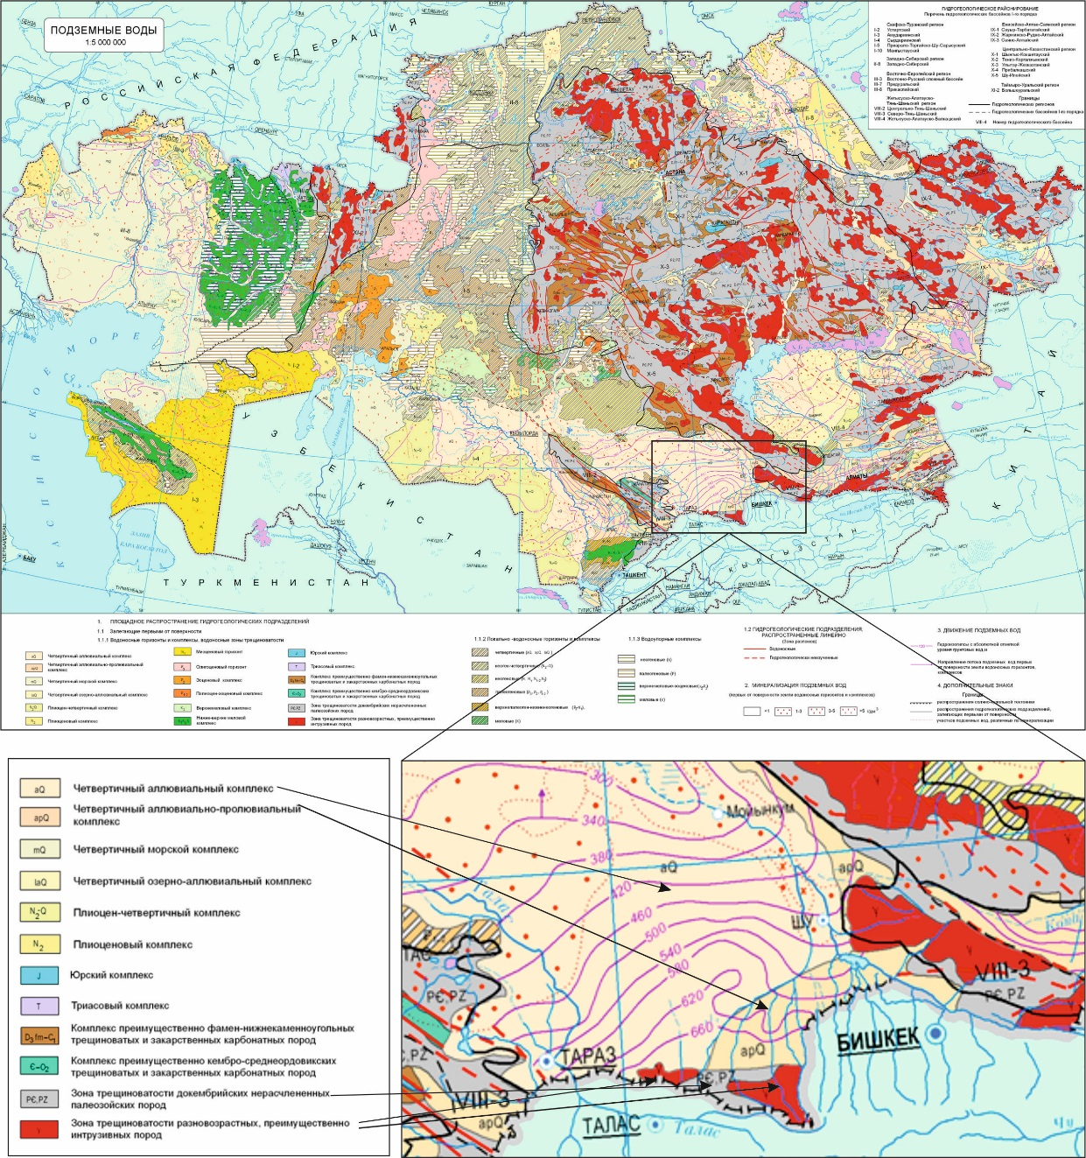
Рисунок 4 – Карта подземных вод Казахстана, фрагмент карты подземных вод исследуемой территории [20]
Трансграничный водоносный бассейн [22, 23, 24] (рисунок 5), имеет площадь 6,3 [22, C.26] (7,5) [24, P.2101; 25] тыс.км², расходом 7,9 м³/с [22, C.27] и объемом ресурсов 682,5 тыс.м³/сут [25, C.386]. Поток подземных вод характеризуется тремя основными направлениями [22, C.27]: выгрузки подземных вод в русло р. Шу, на участке вдоль государственной границы; выгрузки подземных вод в предгорьях Кыргызского хребта; формированием подземного стока в конусе выноса р. Аспара, и выгрузка его ниже по течению на Аспаринском месторождении.
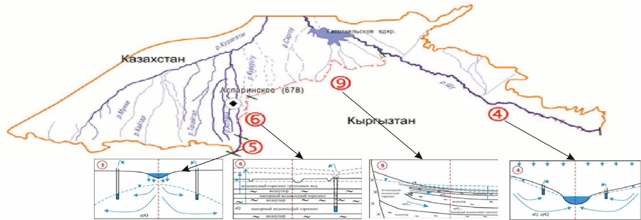
Рисунок 5 – Шуйский трансграничный водоносный горизонт и типы потоков подземных вод [22, C.26]
Использование подземных вод Шуйского трансграничного суббассейна осуществляется двумя соседствующими странами, в объеме 2800 млн. м³/год (Кыргызстан) и 641 млн.м³/год (Казахстан). Из которых в Кыргызстане расходуется 41,4% - на орошение и 29,1% - на нужны промышленности[25, C.388]. В Казахстане 98,5% для орошения; 2,6% - бытовые нужды (питьевое водоснабжение) [25, C.388]. Всего, в пределах изучаемой территории на территории Казахстана известно о 15-ти [26] месторождениях подземных вод [26, 27].
По составу подземные воды артезианских бассейнов преимущественно пресные, однако в зоне пустынь и полупустынь они засоляются за счет проникания растворенных солей из почв и грунтов.
- Растительный и почвенный покров
Распределение растительного и почвенного покрова также связано с высотной и природной зональностью. В высокогорьях сосредоточены альпийские и субальпийские луга, по мере снижения высоты ландшафты меняются через мезофильные степные, луговые и лесные комплексы к ландшафтам пустынь и полупустынь равнинных частей [2, 1, 3]. На высотах 2600-3500 м на горных лугово-степных, горно-луговых, субальпийских и альпийских дерновых и дерново-полуторфинистых почвах произрастают субальпийские лугостепи и луга и альпийские осоково-кобрезиевые и разнотравные луга и лугостепи.
Почвы среднегорья представлены темно-каштановыми и черноземами, на которых произрастает разнотравно-злаковая растительность и кустарники.
На равнинной части, а также в сухих межгорных впадинах распространены пустыни и пустынные степи с серо-бурыми пустынными почвами, обладающими высокими водопроницательными способностями на глубину до 10 см [2, 1, 3]. Весенний период, характеризуемый максимальным увлажнением, обеспечивает формирование богатой растительности: пустынная осока, мятлик луковичный, тюльпаны и пр. В засушливое время, летом, густая растительность пересыхает и в травостое остаются лишь полынь и солянка.

Выводы по разделу:
- Изучаемая часть бассейна сосредоточена в горной и предгорной территории, непосредственно в приграничной зоне между Кыргызстаном и Казахстаном. Территория бассейна сформирована реками Шу, Талас и Аса, их немногочисленными притоками, а также несколькими мелкими реками: Кичи-Кемин, Карабалта, Шор-Коо, Токтас (Токташ), Саргоу (Сарыкау), Ойранды, Каиндысай, Аспара, Курагаты. Наряду к с крупными, мелкие реки имеют большое значение для народного хозяйства региона;
- Физико-географические условия (рельеф, климат, гидрография и др.) характеризуются высотной поясностью и изменяются при переходе из горной в предгорную и степную зоны;
- Для изучаемого трансграничного бассейна большую роль играют подземные воды и Шуйский трансграничный водоносный горизонт, имеющий зону выгрузки в предгорной приграничной зоне.

ВОДНЫЙ РЕЖИМ КАК ФАКТОР ФОРМИРОВАНИЯ ГИДРОХИМИЧЕСКОГО СОСТАВА И КАЧЕСТВА ПОВЕРХНОСТНЫХ ВОД ТРАНСГРАНИЧНЫХ РЕК ШУ-ТАЛАССКОГО БАССЕЙНА
- Условия формирования стока
Запасы водных ресурсов бассейна формируются из поверхностных, подземных и возвратных вод и определяются водностью года, естественными потерями стока, а также режимом работы водохранилищ и водозаборов. Главная часть стока формируется в горных районах Кыргызстана, в пределах равнин и горных впадин величина поверхностного стока снижается и возрастает инфильтрация. Густота речной сети закономерно сокращается при переходе от горной к степной зоне. Особенности климатических условий в совокупности с характеристикой рельефа местности (в высотной поясности и склоновым особенностям) предопределяют условия выпадения разного количества осадков, режима образования снега и льда, условия образования талых вод и инфильтрации. Имеет значение также питание рек подземными водами. К факторам, определяющим взаимосвязи поверхностных и подземных вод, относятся почвенные и гидрогеологические условия, при этом большое влияние имеют Карасу и мелкие реки. В пределах равнин и горных впадин на территории Казахстана величина поверхностного стока снижается и возрастает инфильтрация. Густота речной сети закономерно сокращается при переходе от горной к степной зоне. В общем виде, по орогидрографическим характеристикам и условиям питания, бассейн можно разделить на три части:
- зона питания стока – горная часть на территории Кыргызстана;
- срединная – Шуйская и Таласская долины;
- зона рассеивания стока – полупустыни Казахстана.
Общая площадь зоны водосбора р. Шу равна 62,5 тыс. км² [6, C.42], что составляет 54 % площади бассейна реки [1, С.251], замыкаемой гидроствором у с. Амангельды [1, С.251], суммарный сток на этом участке (за многолетний период) составляет 4,25 км³/год. На участке от с. Быстровка до г. Токмак река протекает в отложениях своего конуса выноса, где часть ее стока теряется на фильтрацию. Ниже г. Токмак до Чумышского гидроузла (Чумышской плотины) на поверхность выходят т.н. Карасу [1, С.260]. Здесь же расположена зона фильтрации [28]. До створа с. Тасоткел формируется до 89% общего стока реки [5, C.327], в том числе за счет выклинивания грунтовых вод [28, C.77]. В нижнем течении р. Шу (от с. Фурмановка до с. Амангельды) русло Шу разветвляется и разливается на обширные разливы (Гуляевские, Уланбельские, Камкалинские) соединенные между собой узкими горловинами. Площадь водосбора р. Талас составляет 7040 км² [2, C.43]. Площадь водосбора р. Аса составляет 9,9 тыс. км² [2, C.43]. Площади водосборов малых рек колеблются в пределах 200-800 км² [13, C.32; 15, C.466; 18, C.136].
Согласно широко применяемой классификации рек по типу питания В.Л. Шульца [3, C.28; 5, C.46], р. Шу и Талас их крупные горные притоки относятся к Тянь-шанскому типу, с ледниково-снеговым питанием. До 60,9% [3, C.28] от годового стока этих рек формируется за счет сезонного таяния снежного покрова весной и ледников летом, по мере повышения среднесуточной температуры воздуха. Более мелкие реки бассейна имеют преимущественное питание за счет таяния снегов, роль ледников занимает второстепенное значение (снегово-ледниковый тип питания). Так, талый снег формирует объем годового стока [3, C.28]: р. Аспара до 50,6%, р.Карабалта до 46,7%, Кичи-Кемин до 35,1%. Сток остальных, мелких, рек формируется за счет сезонного таяния снега с предгорий и сезонных осадков, и составляет 9% от всех водных ресурсов бассейна [5, C.46].
Область рассеивания расположена сразу ниже зоны формирования и характеризуется изменением режима рек, связанными с естественными (такими как изменение уклона и ширины русла) и антропогенными (интенсивный забор для орошения) факторами. В связи с интенсивным использованием воды для ирригации вода малых рек, особенно в период вегетации, редко дотекает до конца естественного русла. Большую роль в формировании гидрологического и гидрохимического стока в этой области играют подземные воды, а также возвратные воды с орошаемых участков.
Поскольку основная часть водных ресурсов бассейна формируется на территории Кыргызстана, для урегулирования вопросов вододеления между двумя соседствующими республиками, заключены: «Положение о делении стока в бассейне р. Шу» и «Положение о делении стока р. Талас» от 23.02.1983 г. Согласно этим положениям, Казахстану определено 40% объема стока р. Шу и 50% объема стока р. Талас.
- Внутригодовое распределение стока
Согласно классификации Б.Д. Зайкова [3, C.24], большинство рек изучаемого бассейна относится к рекам Тяньшанского (высокогорные речные бассейны) и Казахстанского (средне- и низкогорные и равнинные) типов и характеризуется половодьем в теплую часть года и низким стоком в остальное время года. Горные реки характеризуются большей расчлененностью весеннего гидрографа стока за счет сложных условий формирования стока и большого количества взаимовлияющих факторов. Гребень половодья приходится на весенний период (февраль-май) во время таяния сезонных снегов и в период дальнейшего повышения температуры летом при таянии льдов. В периферийной части отдельные пики могут наблюдаться при выпадении осадков, особенно весенних дождей. Внутригодовое распределение стока рек изучаемого бассейна зависит от водности года, а также множества антропогенных причин, связанных с изменяющимся режимом водозаборов, строительством и функционированием водохранилищ, режимом стока возвратных вод, а также глобальным изменением климата. Немаловажную роль в распределении среднегодового стока играет пространственное распределение, в зависимости от рельефа местности, смена природных зон и мн.др. На р. Шу период половодья начинается в феврале, с максимумом в апреле, в этот период проходит до 30% объема годового стока [29]. В теплое время на горных реках происходят дождевые паводки. Изменчивость годового стока горных рек в естественных условиях характеризуется коэффициентом вариации Cv 0,6-0,2 [29, C.144]; меженный период, наступающий в июне-сентябре, характеризуется 0,9-2,6% [29, C.147] годового стока. Среднегодовой сток р. Шу (с. Кайнар) составляет, в среднем 58,5 м³/с (макс 95,6 м³/с, минимум 36,6 м³/с). В публикациях [4, C.75; 5, C.67; 30-31] показано, что в результате влияния антропогенной деятельности произошло увеличение зимнего, весеннего и осеннего стока, за счет чего в летний период проявляется дефицит водных ресурсов крупных рек. Внутригодовое распределение стока на гидропостах р. Шу и Талас (1970-2016 гг.) представлен на рисунке 6.
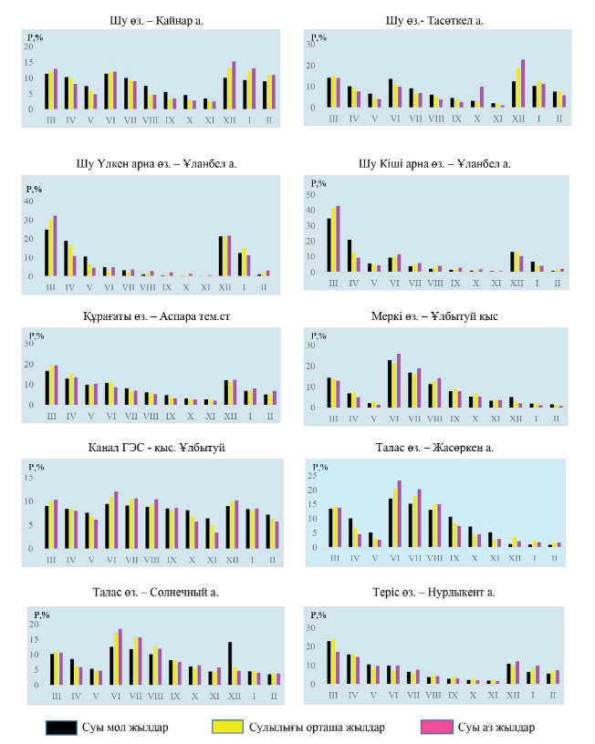
Рисунок 6 – Внутригодовое распределение стока р. Шу и Талас (1970-2016 гг.) (суы мол жылдар – многоводные годы, сулылығы орташа жылдар – годы средней водности, суы аз жылдар – многоводные годы) [29, C.144]
- Природные и антропогенные факторы формирования гидрохимического стока
Антропогенное воздействие на трансграничный бассейн аналогично изменению физико-географических условий характеризуется высотной поясностью [32-33]. В зависимости от благоприятности, от горной к предгорной зоне и пескам Моыйнкум, изменяется уровень совокупной антропогенной нагрузки (демографической, сельскохозяйственной, промышленной).
В водосборной части бассейна одним из главных факторов влияния на сток рек является изменение климата. Наблюдаемое увеличение продолжительности жарких периодов, количества осадков таяния питающих ледников влекут изменение среднегодового стока [30, Б. 91; 31, P.26; 34]. Согласно сценарию RCP 4.5 [35] в Шу-Таласском бассейне ожидается повышение среднегодовой температуры на 2-3°С к 2050 г. и на 3-4°С к 2100 г., что приведет к увеличению осадков на 5-10% и 20-50% соответственно, и полному истощению питающих ледников. При неблагоприятных сценариях прогнозное увеличение стока в связи с изменением климата в бассейне Шу-Талас увеличится до 14,5%[36], максимальный сток будет наблюдаться на один календарный месяц раньше [37]. Так, повышение среднегодовой температуры с 1970 г. в бассейне р. Талас на 1,8⁰С повлекло к увеличению количества осадков в горной части на 40% и сокращению площади ледников 6-8 м/год [38]. По данным [19, C.608] степень сокращения площади ледников в бассейне р. Талас достигает в настоящее время 47 %; в бассейне р. Шу – 28%. В результате перераспределения внутригодового стока после половодья русла мелких рек пересыхают.
Наибольший уровень антропогенной нагрузки на трансграничный бассейн сосредоточен в серединном течении, где расположены основные промышленные объекты Кыргызстана и сельскохозяйственные угодья Кыргызстана и Казахстана [39]. Хозяйственное освоение изучаемой территории началось в IV веке и ускорилось после воссоединения Киргизии с Россией в 1963 г. и массового переселения людей в Семиречье [1]. Государственные программы обеспечивали переселенцев земельными наделами и водой для орошения. Были реализованы проекты строительства Ортотокойского водохранилища, водоподъемной плотины на р. Шу у Чумышских скал, Атбашинского, Георгиевского, Большого Чуйского, Таласского и ряда других каналов [1]. В настоящее время для обеспечения поливной водой приграничных орошаемых земель осуществляется совместное использование межгосударственных водохозяйственных объектов (БШК и др.), находящихся на территории современного Кыргызстана. На территории Казахстана река Шу регулируется Тасоткельским водохранилищем.
В благоприятных водообеспеченных физико-географических условиях предгорий, на орошаемых сельскохозяйственных землях выращивают зерновые, бобовые и масличные культуры, овощи, фрукты и ягоды, табак и др., собирают многолетние травы прошлых лет, укладывают сенокосы, развито животноводство [2, 3, 40] . Основными землепользователями бассейна р. Шу являются Чуйская область Кыргызстана (615 тыс.чел) и Жамбылская область Казахстана (810 тыс.чел) [41]. Общая площадь орошаемых территорий составляет 473,4 тыс. га., из них 33,1 тыс.га сосредоточено в верховьях р. Шу, 435,1 тыс. га в средней части Шуйской долины и 5,2 тыс. га в ее низовьях [41, C.30]. По данным агентства по статистике Республики Казахстан на 1 января 2020 года в Жамбылской области Казахстана имелось 830 сельскохозяйственных предприятий, 18743 крестьянских и фермерских хозяйств, 5581 индивидуальных предприятий и 123,9 тыс. домашних хозяйств поселков, сел и сельских округов [40]. Посевные площади Жамбылской области сосредоточено в горной области (Кордайский и Жуалынский районы) [42].
Практически одновременно с развитием орошаемого земледелия в регионе велась разведка и добыча рудных и нерудных полезных ископаемых. Наличие тектонических и литологических особенностей горном районе изучаемой территории предопределяет большое разнообразие генетических ассоциаций рудных месторождений, охватывающих почти весь элементный состав периодической таблицы Д.И. Менделеева (рисунок 7 [9, C.933]). Зоны залежей рудных тел и месторождений вольфрама (W), молибдена (Mo), олова (Sn), мышьяка (As), сурьмы (Sb), ртути (Hg), золота (Au), - в основном определяются наличием комплексных рудных тел Ак-Тюз и Кумыштаг.

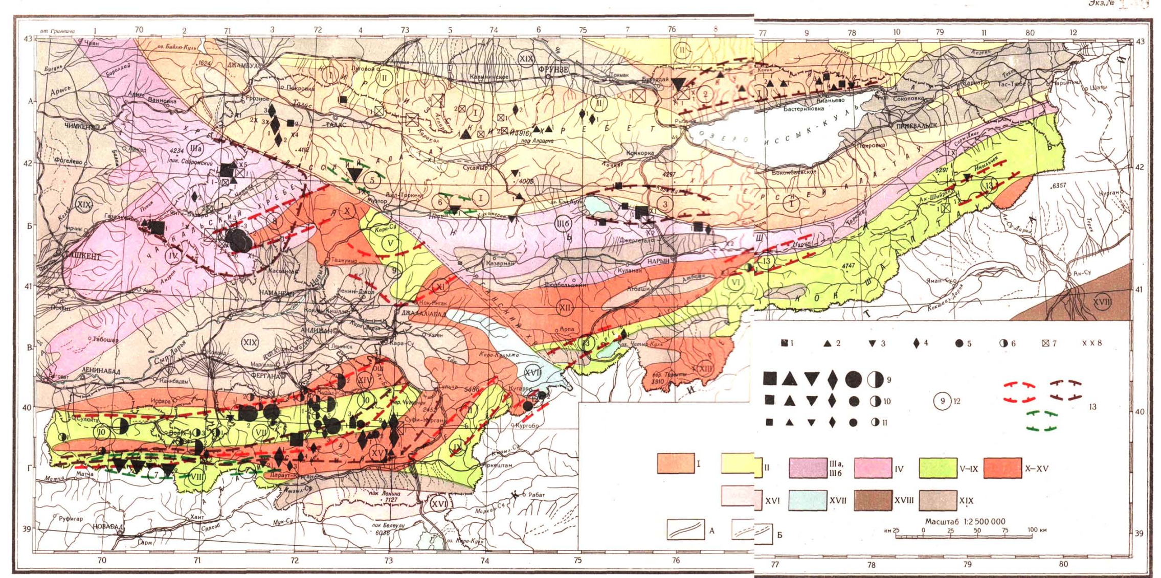
Рисунок 7 - Карта основных месторождений редких металлов и золота на территории Кыргызской Республики [9, C.933]

Приблизительно в 150 км к востоку от города Бишкек, в верховье р. Шу расположены месторождения Долпран, Талдыбулак левобережный, Кутессай-II, Калесай, Ак-Тюз и др. [8, C.134; 9, C.933; 43] Взаимно близкое расположение месторождений друг к другу обусловлено наличием единого полиметаллического Ак-Тюзского рудного поля, сложенного докембрийскими парагнейсами и зелеными амфиболовыми сланцами. Полиметаллические тела здесь вписаны в контуры редкоземельных руд.
В нижней части северного склона Таласского хребта расположено рудное поле – Кумыштаг, с рудопроявлениями золота (Au), бора (B), молибдена (Mo), вольфрама (W), мышьяка (As), флюорита и полиметаллов. Рудопроявления локализуются на 1 км² вокруг Кумыштагского гранитного массива, в зоне контакта его с вмещающими породами — песчаниками и сланцами с прослоями известняков [8, C.134; 9, C.933].
Важное значение для региона имеют геохимические провинции природного урана (U). На сопредельных территориях Южного Казахстана Северного Кыргызстана распространены примыкающие друг к другу и не имеющие четких границ крупные Бетпакдала-Шу-Илийская и Шу-Сарысуйская урановорудные провинции [8,C.134; 9,C.933; 44-45] (рисунок 8).
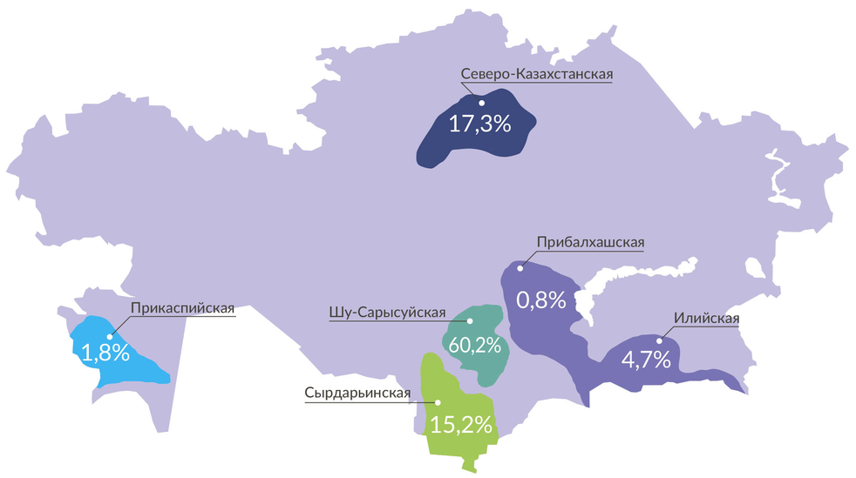
Рисунок 8 - Схема размещения урановых провинций Казахстана [45]
Практически все месторождения провинции - монометальные, урановые, с незначительными концентрациями редкоземельных рения(Re), скандия (Sc), иттрия (Y), селена (Se) и др. [46]. К настоящему времени общие запасы урановой руды Шу-Сарысуйской провинции составляют 60,5% от общих ресурсов Казахстана. Одним из месторождений, рудное поле которого находится в непосредственной близости к руслу р. Шу, является Камышановское месторождение [46, C.554] (рисунок 9). Прогнозные объемы залежей урана этого месторождения составляют 1,71 млн. тонн [47]. В настоящее время это месторождение не эксплуатируется.
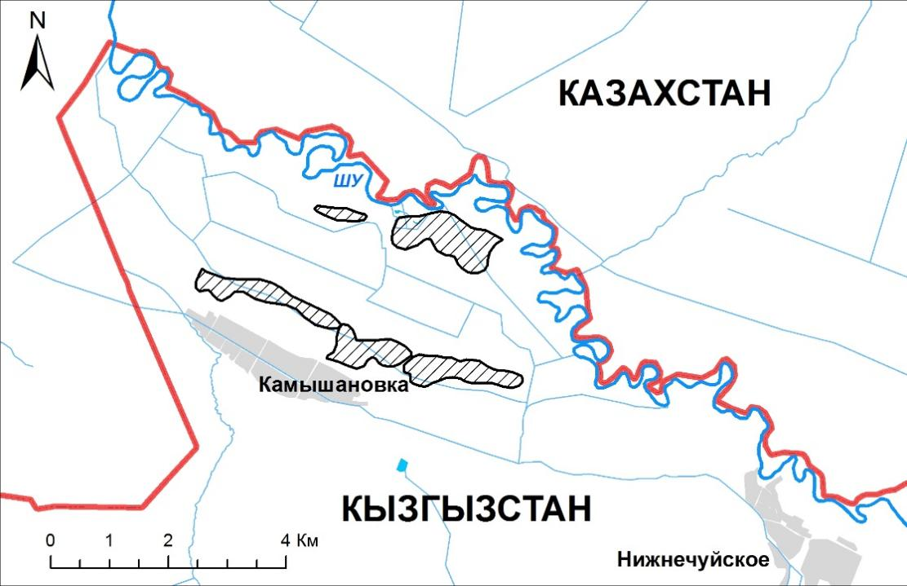
Рисунок 9 – Расположение рудных тел месторождения Камышановское на территории Кыргызстана
- Промышленные предприятия Кыргызстана как потенциальные источники загрязнения поверхностных вод
Геохимические особенности предопределяют наличие предприятий по добыче и переработке металлических руд и урана, а также объектов промышленной инфраструктуры, сосредоточенных на территории Кыргызстана. Этим объектам требуется значительное количество воды для извлечения и переработки руды, а также места для хранения отходов в виде отвалов и хвостохранилищ [48].
Одним из таких предприятий является рудник полиметаллов и тория «Ак-Тюз», расположенный в Кеминском ущелье, в верховьях р. Кичи-Кемин в Кыргызстане. С 1942 г. на руднике этого месторождения добывали и перерабатывали руду, содержащую Pb, Zn, Th и редкоземельные элементы. Вблизи рудника расположены четыре хвостохранилища с общим объемом около 3,4 млн.м³ и три отвала с пустой горной породой объемом 50 млн.м³ [49] (рисунки 10, 11).
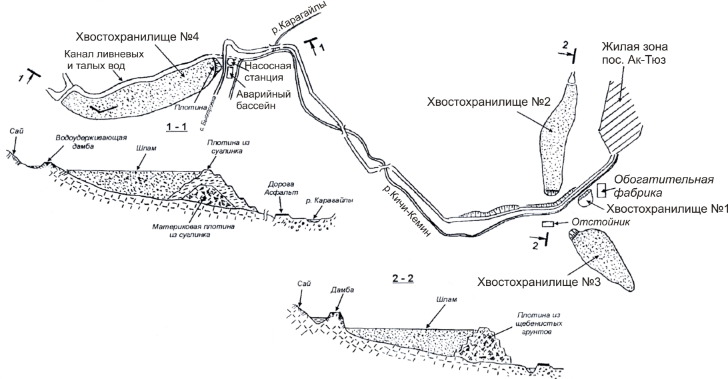
Рисунок 10 – Схема расположения промышленных объектов рудника «Ак-Тюз» на территории Кыргызстана[49, C.74]
Рисунок 11 – Космоснимок промышленной зоны рудника «Ак-Тюз» на территории Кыргызстана[49, C.75]
В хвостохранилищах комбината хранятся отходы, содержащие до 221,8 г/т урана, 4137,6 г/т тория и 24154,4 г/т редкоземельных элементов [50]. В районе расположения рудника сформирован повышенный радиоактивный фон, достигающий 720-740 (местами до 900) мкР/час [51]. С этим рудником связана крупная трансграничная радиационно-экологическая катастрофа. В декабре 1964 г. в результате землетрясения и последующего разрушения дамбы хвостохранилища №2 произошел сброс около 600 тыс. м³ токсичных отходов вдоль по руслу и долине реки Кичи-Кемин на расстояние до 40 км, вплоть до ее впадения в реку Шу в Казахстане. Жидкими отходами были залиты полностью пойма, и частично надпойменные II и даже III террасы, в том числе на территории Казахстана [52]. Поток был такой силы, что загрязнению подверглось не только русло реки, но и сельскохозяйственные угодья и населенные пункты общей площадью 3600 га [49, C.76]. После аварии в спешном порядке был организован сбор и вывоз привнесенных отходов. Однако рекультивационные работы проведены только на участках, доступных крупногабаритной технике. Недоступные и разрозненные загрязненные участки, в том числе и в пределах населенных пунктов, остались нетронутыми [49, C.78; 53]. Большая часть вылившейся из хвостохранилища массы промотходов осталась в почвах и грунтах бассейна реки, занимающих площади до 1,0-2,5 гектаров. На этих участках значение мощности экспозиционной дозы (МЭД) находится в пределах от 50-60 до 90-250 мкр/час [52, C.244]. В 2004-2006 гг. фирмой "GeoMin" на территории рудника было проведено комплексное исследование последствий аварии. Установлено, что в результате аварийного сброса отходов, в воде, донных отложениях, почве и растительности долины реки Кичи-Кемин на территории Кыргызстана, ниже хвостохранилища № 2, содержится в повышенных количествах ассоциация редкоземельных элементов (Ce, Pr, Nd, Sm, Eu, Gd, Tb, Dy, Ho, Er, Tm, Yb, Lu, Zr), Th и продуктов его радиоактивного распада, а также радионуклидов урана (U) и K-40 [54]. В [49,C.76; 52,C.244; 55-56] приводятся сведения о высоких концентрациях в почве Pb (до 3108,4 мг/кг) и Zn (до 818,9 мг/кг). В результате комплексного исследования, проведенного в 2012 г., показано, что в пробах донных отложений и воды р. Кичи-Кемин, отобранных на территории промзоны рудника, значения концентраций тяжелых металлов и редкоземельных элементов и природных радионуклидов в несколько раз выше, чем на фоновом участке [53, P.554]. Концентрации Zn, Sb, Pb в пробах воды в 4-15 раз выше соответствующих фоновых значений [53, P.554]. В настоящее время вода реки Кичи-Кемин активно используется населением для орошения. Со стороны Казахстана активными пользователями воды являются жители населенных пунктов Енбек и Карасай батыр Меркенского района (рисунок 12). После аварии и зачистке русла, на территории Казахстана исследования не проводились.

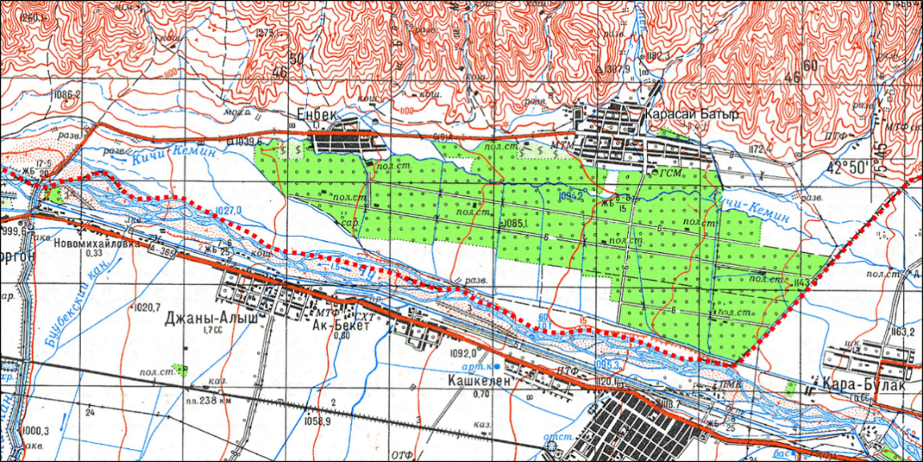
Рисунок 12 - Река Кичи-Кемин на территории Казахстана [49, C.78]
Следующим важным потенциальным источником загрязнения вод токсичными элементами является горнорудный комбинат (ГРК) «Кара-Балта». Комбинат образован в 1955 году и является крупнейшим предприятием по переработке ураносодержащей руды, уранового концентрата и молибдена [57-59]. Комбинат расположен в 1 км от г. Кара-Балта и в 50 км к востоку от г. Бишкек (рисунок 13).
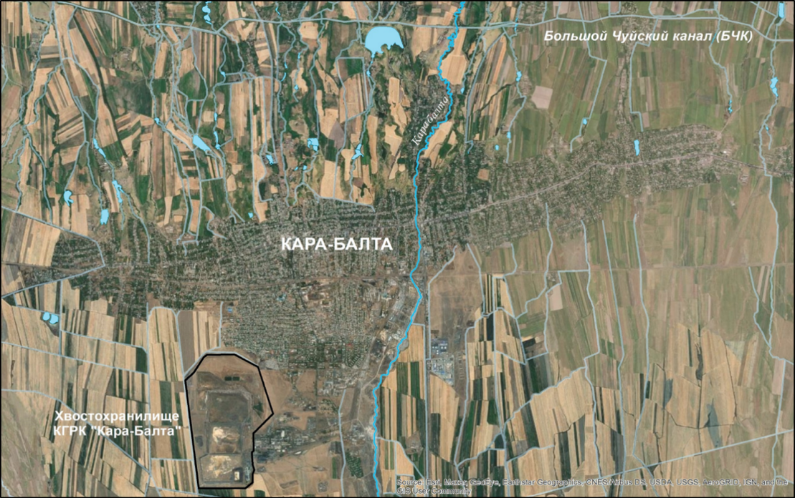
Рисунок 13 - Космоснимок территории г. Кара-Балта и его окрестностей [49,C.80]
Для складирования отходов на территории комбината, на площади 256 га расположено крупнейшее в регионе хвостохранилище, содержащее 37,1 млн.м³ отходов переработки U и Mo (до 7,0 мг/л ) [59-60]. Уровень радиоактивного фона на территории хвостохранилища в 15 раз превышают допустимый [61]. В близости от ГРК протекает одноименная трансграничная река (р. Карабалта), а также несколько более мелких ручьев, вода которых используется для орошения сельхозугодий. В речную систему на этой территории входят также реки Токтас и Саргоу. В [62-63] сообщается о высокой опасности для окружающей среды от этого хвостохранилища. В результате контакта с подземными водами может происходить просачивание загрязнителей и их дальнейший перенос, в том числе трансграничный, в сторону Казахстана.
Город Кара-Балта является крупным промышленным центром Кыргызстана. Помимо крупного предприятия ГРК «Кара-Балта», в городе функционируют нефтеперерабатывающий завод «Джунда», завод по производству красителей и пигментов «Интернэшнл молибденум энд тангстен энтерпрайз», аффинажный завод «Кыргызалтын», завод по производству полипропиленовой мешкотары Бакай Инпак, кирпичный завод «Жайыл», «Карабалтинский спиртовый завод», Карабалтинский сахарный завод, завод пластмассовых изделий «Plast Caps» и мн.др., которые являются источниками загрязнения р. Карабалта нефтепродуктами, СПАВ и другими вредными веществами [64].
Басова Т.А. и др. [65] определили основные очаги экологической опасности в приграничном кыргызстанско-казахстанском секторе, к которым относятся со стороны Кыргызстана, помимо вышеуказанных промышленных предприятий (Ак-Тюз и ГРК Кара-Балта), участки орошаемых массивов; хозяйственно-бытовые и производственные сточные воды городов Токмак, Карабалта, Бишкек; Орловский химико-металлургический завод. Со стороны Казахстана - животноводство и сельское хозяйство и промышленные предприятия, такие как Таразский промышленно-территориальный комплекс (ТОО «Восточное рудоуправление», ТОО «Казфосфат», ТОО Таразский металлургический завод, «Завод строительных конструкций», Кож-комбинат, ТЭЦ, ГРЭС); добывающие отрасли и др.
Источником загрязнения почв и поверхностных вод, особенно на орошаемых территориях, является интенсивное сельское хозяйство с применением минеральных удобрений. В [66-67] показано, что U, As и другие токсичные элементы являются сопутствующими в нитратных удобрениях. При чрезмерном использовании удобрений, токсичные элементы и тяжелые металлы попадают в почву и с возвратными водами поступают в русла рек. Загрязнение почв и, следовательно, поверхностных вод происходит также при деятельности населенных пунктов [68].
В других исследованиях [69-70], приводятся результаты влияния атмосферных осадков на загрязнение природных вод токсичными элементами и тяжелыми металлами. Мадибеков А.С. и др. [69, P.124] при исследовании содержания ряда элементов в атмосферных осадках, загрязненных в результате выбросов промышленных предприятий, и поверхностной воды Иле-Балхашского бассейна, на основе данных Центра мониторинга по городу Алматы, выявили, что при увеличении концентрации Cu, Cd, Pb в осадках, соответственно повышалась их концентрация в поверхностных водах, с коэффициентом корреляции 0,86.

- Изученность проблемы загрязнения трансграничных рек Шу-Таласского бассейна
Изучение гидрохимического режима вод Шу-Талаского бассейна являлось актуальным со времен организации первых гидрометрических сетей, с 1920-х годов. В начале развития гидрохимических наблюдений основными целями являлось изучение условий формирования химического состава вод: микроанионный (СО₃²⁻, НСО³⁻, Сl⁻, SO₄²⁻) и макрокатионный (Ca²⁺, Mg⁺, Na⁺) состав. С течением времени, при расширении запросов народного хозяйства и производственного освоения изменялась структура водопользования рек, и, следовательно, расширялась программа наблюдений за качеством вод главных рек региона. В наблюдаемые параметры вошли растворенный кислород, окисляемость, минерализация, расширенный химический состав, БПК, нефтепродукты, фенолы, нитраты, железо, свинец, мышьяк. Одновременно развивались и методы оценки качества вод.
После развала СССР водные ресурсы рек Шу и Талас приобрели статус трансграничных, контроль качества поверхностных вод стали осуществлять две самостоятельные организации: «Казгидромет» – на территории суверенного Казахстана и «Кыргызгидромет» на территории Кыргызской Республики. В годы перестройки системы контроля качества поверхностных вод претерпевали не лучшие времена, гидрологические и гидрохимические посты не использовались из-за отсутствия финансирования. В 2000-х годах гидрологические наблюдения на Казахстанской части Шу-Таласского бассейна проводились лишь на 9 гидропостах, принадлежащих РГП «Казгидромет». Изучение гидрохимических характеристик проводилось на 10 створах: на р. Шу – с. Мойынкум (ранее с. Фурмановка), с. Благовещенское, с. Чапаево (Амангелды), Тасоткелское водохранилище – с. Тасоткел (2 поста); p. Аксу – с. Аксу; p. Каpабалта – граница с Кыpгыстаном (2 поста), p. Токтас – граница с Кыpгыстаном, р. Соргоу – граница с Кыргызстаном [71].
В настоящее время мониторинг качества вод трансграничных рек Шу-Таласского бассейна на территории Казахстана проводится силами РГП «Казгидромет» на пограничных створах: на реке Шу – с. Кайнар (бывш. село Благовещенское), р. Талас – с. Жасоркен, р. Асса – жд. ст. Маймак, р. Аксу – с. Аксу, р. Токташ (Токтас) – п. Жаугаш, р. Карабалта – на границе с Кыргызстаном, р. Сарыкау – на границе с Кыргызстаном, Каркара – у выхода из гор [72].
С 2007 к работам по мониторингу трансграничных рек Казахстана подключился РГП на ПХВ «Институт ядерной физики» МЭ РК, осуществляя работы по исследованию радионуклидного, макро- и микроэлементного состава поверхностных вод, донных отложений и почвенных вод на 15-ти приграничных створах (рисунок 14).
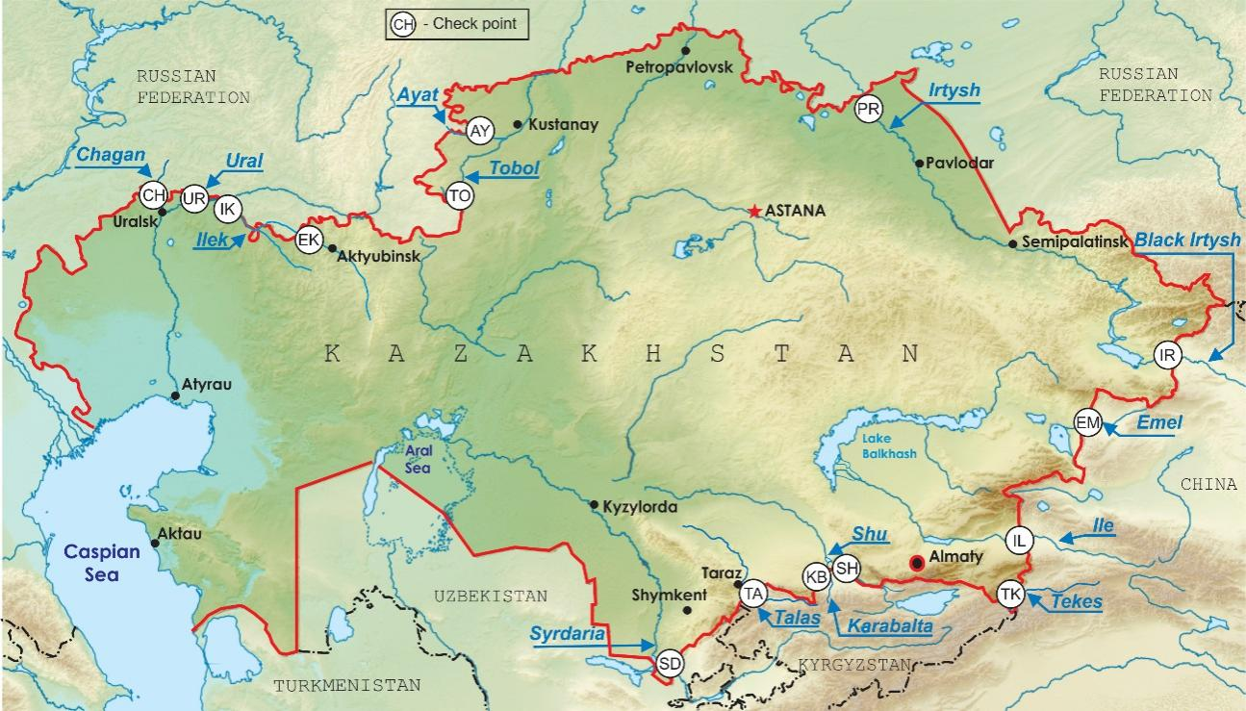
Рисунок 14 – Схема расположения контрольных пунктов на трансграничных реках Казахстана [71, C.66]
В пределах Шу-Таласского водохозяйственного бассейна, контроль элементного и радионуклидного состава осуществляется на приграничных створах рек Шу (с. Кайнар (бывш. село Благовещенское)), Карабалта на границе с Кыргызстаном и Талас (с. Жасоркен). Оценка качества вод, донных отложений и прибрежной почвы проводится на основе данных о содержании Sb, Al, As, Ni, Cr, Co, Zn, U, Th, Ag, Au, La, Ce, Ca, Fe, Na, Ba, Sr, Zr, Rb, Sc, Cs, Mo, Br и радионуклидов ²³⁴Th, ²²⁶Ra, ²¹⁴Pb, ²¹⁴Bi, ²¹⁰Pb, ²²⁸Ac, ²²⁴Ra, ²¹²Pb, ²¹²Bi, ²⁰⁸Tl, ²³⁵U, ²²⁷Th, ⁴⁰K, ¹³⁷Cs, ²³⁸U, ²³⁴U, ²²⁶Ra.
Проблеме загрязнения поверхностных вод Шу-Таласского водохозяйственного бассейна посвящены работы Бурлибаева М.Ж. и его коллег [5, C.46; 71,C.66; 73-74]. В частности, в [71, C.72], по результатам изучения рядов гидрохимических наблюдений 2006-2017 гг., на приграничных створах зафиксированы эпизодические экстремальные значения концентрации загрязняющих веществ в ряде приграничных контрольных пунктах. В районе с Благовещенское в реку Шу поступают в повышенных концентрациях органические вещества, биогенные элементы, главные ионы (Mg²⁺, Cl⁻, SO₄²⁻, минерализация), фториды, а также тяжелые металлы (Fe, Cu, Zn). Такой гидрохимический состав не изменяется до впадения реки в Тасоткельское водохранилище. По р. Карабалта максимальное превышение ПДК зафиксировано по Fe (11,4 ПДК), Cu (9,3 ПДК), Zn (2 ПДК), т.д. В р. Талас (с. Жасоркен) в период 2006-2017 максимальное превышение концентрации Cu составило до 26,0 ПДК, Fe до 6,8 ПДК, Zn до 1,2 ПДК [74, C.86].
Наиболее актуальными загрязняющими веществами, вносящии наибольший вклад в индекс ИЗВ, используемый Бурлибаевым М.Ж. и коллегами, а также используемый в РГП «Казгидромет», в воде трансграничных рек Шу-Таласского бассейна являются ионы магния и сульфаты, органические вещества, биогенные элементы (азотные соединения), тяжелые металлы [75]. На приграничных створах качество воды, по содержанию в ней хлоридных, сульфатных, гидрокарбонатных ионов, ионов кальция, магния, натрия и калия, жесткости и содержания биогенных элементов (соединения азота и фосфора, кремния и железа) и тяжелых металлов, вода рек Шу, Талас, Аса, Аксу характеризуется как «умеренно загрязненная» и «загрязненная», реки Карабалта - от «загрязненная» до «грязная», реки Токтас - «загрязненная» [75, C.3]. Наиболее вероятными источниками загрязнения названы предприятия горнодобывающей, металлургической и других промышленностей Кыргызстана.
В [29, C.153] показано, что р. Шу и Талас подвержены чрезмерному сульфатному загрязнению, до 2,5 ПДК и 1,5 ПДК, соответственно. В целом, эти реки подверглись наибольшим изменениям в результате хозяйственной деятельности и активного использования воды для орошения.
В ряде публикаций, выполненных под руководством Солодухина В.П. [76-82], привлекается внимание к загрязнению трансграничных рек Шу-Таласского бассейна ураном и другими сопутствующими элементами. Выявлено, что в почвах и донных отложениях рек Шу и Карабалта содержатся наибольшие, по сравнению с другими трансграничными реками Казахстана, концентрации естественных радионуклидов (²³⁸U и ²³²Th) и токсичных элементов, особенно U, Li, Mo. Значение показателя суммарного загрязнения р. Карабалта выше установленного норматива в 6 и более раз. Наибольший вклад в загрязнение р. Шу вносит U, а в р. Карабалта – U и Li. Выявленная особенность не является единичным случаем, а носит регулярный характер. В [82, P.24] показано, что за период наблюдений 2016-2020 гг. не происходит заметного изменения суммарного загрязнения поверхностных вод трансграничных рек Казахстана, по присутствию в них As, Cr, B, Ba, Li, Mo, Pb, Sb, Sr, U (рисунок 15).
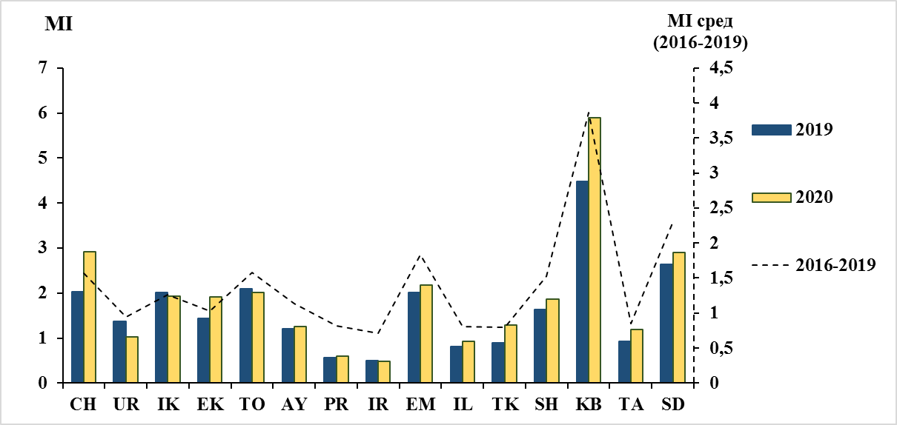
Рисунок 15 – Сравнение результатов расчета суммарного загрязнения трансграничных рек Казахстана за 2020 год с результатами за 2019 год и средним за 2016-2019 годы [82, P.26]
В работах, выполненных в КазНУ им аль-Фараби (Назаркуловой Ш.Н., Матвеевой И.В., Буркитбаевым М.М., Уралбековым Б.М. и др.), показано, что изотопы радиоактивного U поступают в поверхностные воды р. Шу на всей ее протяженности, особенно у приграничной зоны, при пересечении территории Камышановского месторождения [83, 84]. Уран этого месторождения [83-85] аккумулируется в торфяных почвах на глубине 18 см в содержаниях (до 431 Бк/кг), существенно превышающих региональные значения (20-40 Бк/кг). В пробах воды, отобранных вдоль течения р. Шу, концентрация U и удельная активность его изотопов ²³⁸U и ²³⁴U возрастает более чем в 4 раза: от г. Токмак (9,2 мг/л) до Тасоткельского водохранилища (39,5 мг/л) [86-88]. Исследование соотношений изотопов урана [89] показало, что наиболее вероятным источником поступления этого элемента в воду реки является контакт с загрязненными подземными водами. Подземные водоносные горизонты, залегающие на разных глубинах, могут являться условием миграции урана и других сопутствующих химических элементов в русла рек. Вдоль р. Шу, от истоков до впадения в вдхр. Тасоткель, возрастает (до 70 мБк/л) концентрация радона [90] в воде. В [91] также выявлены признаки загрязнения донных отложений и пойменных почв русла реки Шу, ниже впадения р. Курагаты Ca и Cr и Тасоткельского вдхр. As, Br, Ca и Zr. Под воздействием эндогенных урановых месторождений и отходов уранового производства (бывшего рудника Курдай) донные отложения реки насыщаются изотопами Po-210 (до 32,56 Бк/кг) и Pb-210 (до 40 Бк/кг) [92].

Выводы по разделу:
- Зона формирования стока изучаемых рек расположена в горной части на территории Кыргызстана, зона рассеивания стока – в предгорной и степной зоне Казахстана;
- Согласно классификации В.Л. Шульца, р. Шу и Талас, их крупные горные притоки относятся к рекам ледниково-снегового питания. В зоне рассеивания стока большую роль играют подземные воды. На изучаемой территории имеется трансграничный подземный водный бассейн, совпадающий по направлению с потоком поверхностных вод;
- В бассейне сложились особые геохимические условия, обусловленные большим количеством рудных тел и месторождений рудных полезных ископаемых;
- По результатам многолетнего гидрохимического мониторинга, р. Шу и Карабалта являются одними из самых загрязненных по признаку присутствия в воде токсичных элементов;
- Источники загрязнения могут иметь природное (геохимическое) и антропогенное происхождение.
- Продолжающаяся эрозия рудных тел месторождения Камышановское может являться источником загрязнения воды реки Шу и других расположенных на территории водных объектов не только U, но и другими токсичными элементами, такими как Mo, Li и др.
- Экологическую напряженность для бассейна р. Шу могут создавать последствия аварийного сброса в р. Кичи-Кемин отходов хвостохранилища рудника «Ак-Тюз», произошедшего в 1964 г.
- Источником загрязнения поверхностных вод может являться хвостохранилище ГРК «Карабалта».
- Другими источниками загрязнения поверхностных вод могут быть атмосферные осадки, загрязненные в результате выбросов промышленных предприятий, сельскохозяйственная деятельность с применением фосфатных удобрений, а также сточные воды городов и предприятий, расположенных в бассейне.

МАТЕРИАЛЫ И МЕТОДЫ ИССЛЕДОВАНИЯ ТРАНСГРАНИЧНЫХ ВОД ШУ-ТАЛАССКОГО БАССЕЙНА

Исходные данные
Для данной работы были собраны, объединены и получены новые экспериментальные результаты исследований в бассейне трансграничных рек между Кыргызстаном в Казахстаном, выполненные под руководством ГНС Центра комплексных экологических исследований РГП на ПХВ «Институт ядерной физики» МЭ РК, д.ф.-м.н., Солодухина В.П.
В основу исследования заложены результаты аналитических исследований элементного состава поверхностных вод, прибрежной почвы и донных отложений, отобранных при полевых экспедициях на отдельных участках Шу-Таласского трансграничного бассейна:
- трансграничные реки в местах пересечения государственной границы Казахстан (на территории Казахстана);
- река Шу и ирригационный канал в месте пересечения территории месторождения урана «Камышановское» (на территории Кыргызстана);
- приграничная зона на территории Кыргызстана (водные объекты окрестностей г. Кара-Балта и русло р. Карабалта).
Трансграничные реки в местах пересечения государственной границы
Отобраны пробы воды, прибрежной, пойменной почвы и донных отложений 11-ти трансграничных рек на приграничных участках между Кыргызстаном и Казахстаном, на территории Казахстана. Пробы отобраны в 16 точках: Кичи-Кемин (KK), Шу (SH), Шор-Коо (SHK), Аксу (AK), Карабалта (KB), Токтас (TS-1, TS-2), Саргоу (SG), Ойранды (OR-1, OR-2, OR-3, OR-4), Кайындысай (KS), Аспара (AS), Талас (TA) и Большой Чуйский канал (БЧК) (BCh) (рисунок 16) [93].

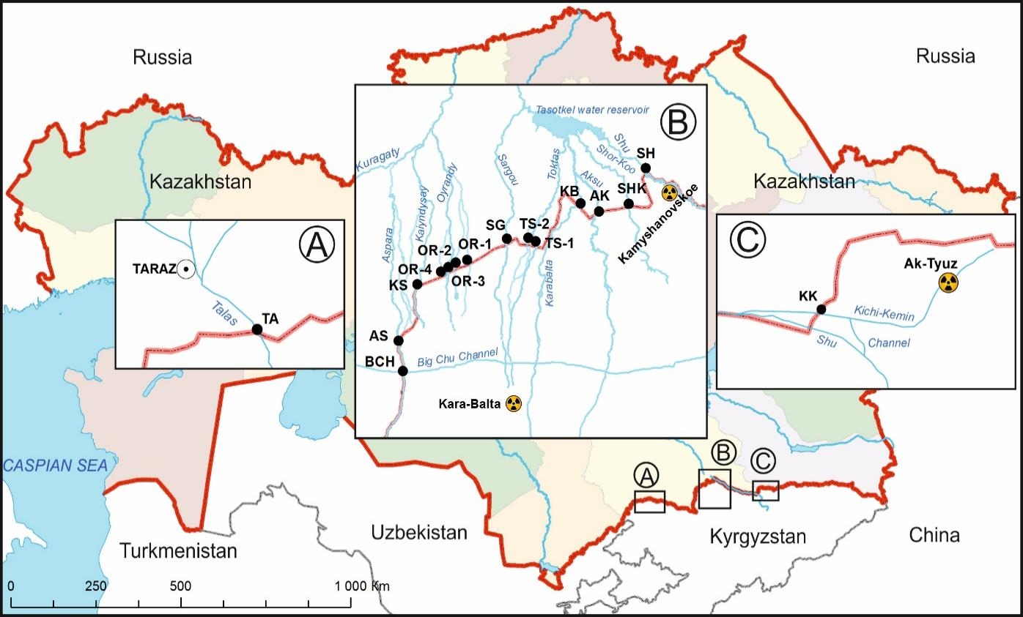
Рисунок 16 – Схема расположения точек отбора проб трансграничных рек на приграничных участках «Кыргызстан-Казахстан» и Большого Чуйского канала
Река Шу и ирригационный канал в месте пересечения территории «Камышановского» месторождения
Вдоль р. Шу (SH-1, SH-2, SH-3, SH-4, SH-5, SH-6, SH-7, SH- 8) и ирригационного канала параллельно р. Шу (CH-1, CH-2, CH-3, CH-4, CH-5, CH-6), было отобрано 14 проб воды. Точки отбора проб представлены на рисунке 17.
Рисунок 17 – Точки отбора проб вдоль реки Шу и ирригационного канала [94]
Водные объекты окрестностей г. Кара-Балта и русло р. Карабалта
Из водных объектов (ручьи, каналы, пруды, мелкие реки), расположенных в окрестностях города Кара-Балта (КВ-1 – КВ-54) и русле реки Карабалта, по всей ее протяженности, от истоков в предгорной части на территории Кыргызстана (KG-1 - KG-11) до впадения в Тасоткельское водохранилище в Казахстане (KZ-1 - KZ-9), отобраны пробы поверхностной воды, прибрежной почвы и донных отложений. В окрестностях города Кара-Балта отобрано 54 пробы воды и 45 проб прибрежной почвы и донных отложений. Вдоль русла р. Карабалта отобрано 19 проб воды, прибрежной почвы и донных отложений. На этой изученной территории берут истоки р. Саргоу (КВ-21, КВ-50) и Токтас (КВ-40, КВ-33, КВ-39), с востока на запад протекает БЧК (КВ-22, КВ-51, КВ-52, КВ-53).
Точки отбора проб представлены на рисунке 18.
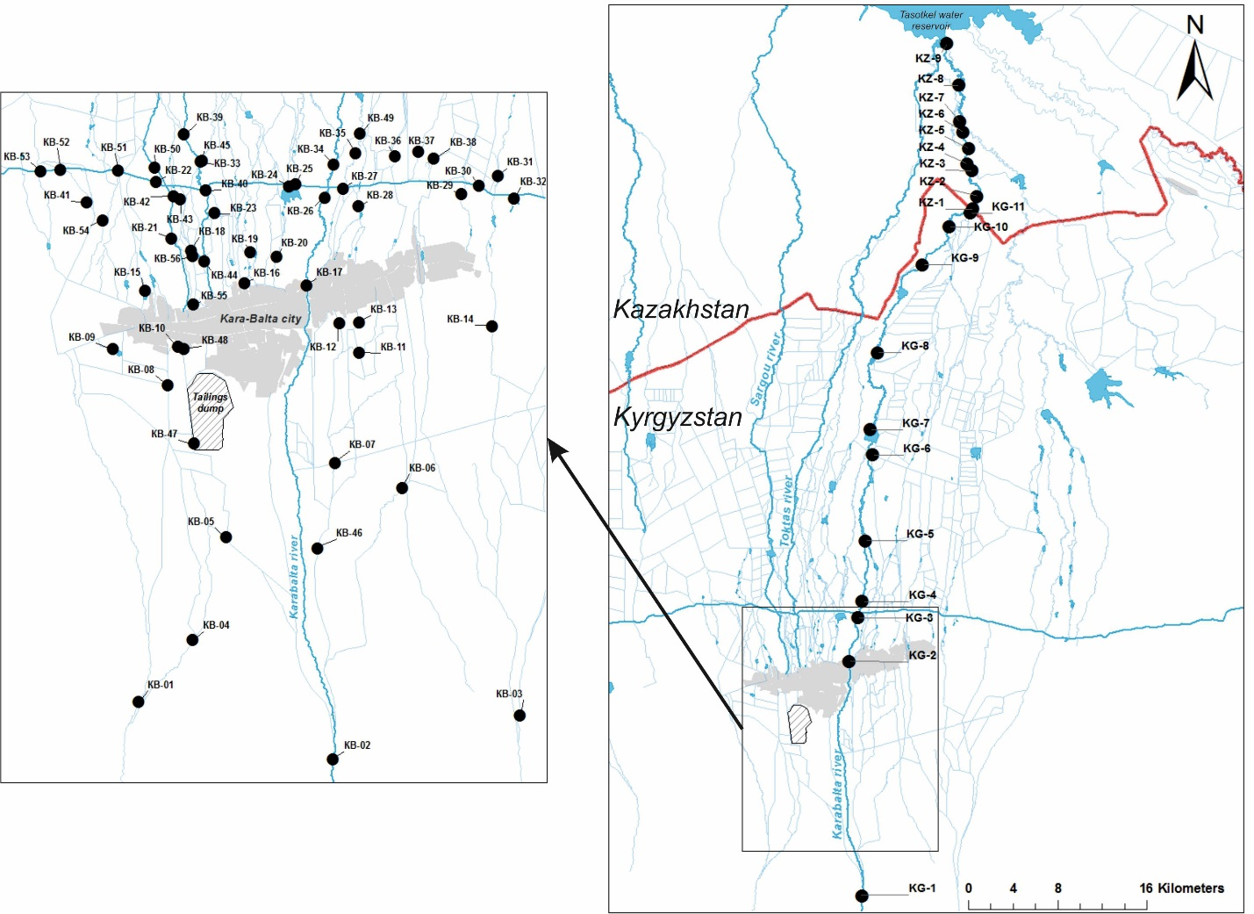
Рисунок 18 – Схема расположения точек отбора проб вдоль русла Карабалта и водных объектов в бассейне р. Кара-Балта

Отбор проб и аналитические исследования
Отбор проб
Отбор проб проводился в 2021 г. в летний период, июль-август.
Отбор проб на территории Кыргызстана проведен полевой экспедицией Биолого-почвенного института Национальной академии наук Кыргызской Республики. На территории Казахстана – Центром комплексных экологических исследований РГП на ПХВ «Институт ядерной физики» МЭ Республики Казахстан. В рамках полевых работ с сельскохозяйственных участков Меркенского района Жамбылской области дополнительно отобрана одна проба овощей (картофель, морковь, лук, чеснок).
Пробы воды отобраны в местах, свободных от водорослей и плавающего мусора в 50 см от берега, в чистые ёмкости из полиэтилена, предварительно троекратно ополоснутые водой из исследуемого источника. Объем пробы – 2 л. На месте, в полевых условиях, проба фильтрована консервирована азотной кислотой до значения рН равного 2 (3 мл концентрированной азотной кислоты на 1 литр воды).
Прибрежные почвы отобраны с ровных участков, не подверженных разливам рек, методом «конверта» − на месте пробоотбора отмечаются четыре точки, представляющие собой углы квадрата со стороной 50 м и пятая, в центре этого квадрата. Пробы из 5-ти точек перемешиваются и квартуются. Таким образом, с одного места пробоотбора взята одна общая проба, которая из пяти точек.
Донные отложения отобраны на расстоянии 50 см. от уреза воды, на глубину 5 см, специальным пробоотборником, представляющим собой «совок» с площадью 100 см². Пойменная почва отобрана с пойменного участка реки, в том же месте, где отобраны вода и донные отложения. При отборе проб полевая экспедиция применяла требования ГОСТ 17.1.5.05-85; СТ РК ГОСТ 51592-2003; ҚР СТ ISO 5667-12-2003.
Фото-фрагменты с места работ полевой экспедиции представлены на рисунках 19-22.

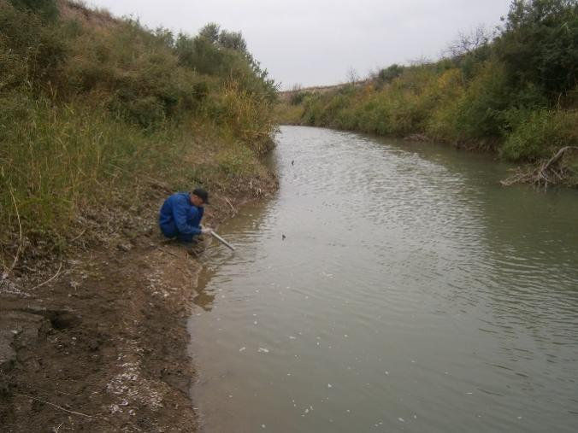 | 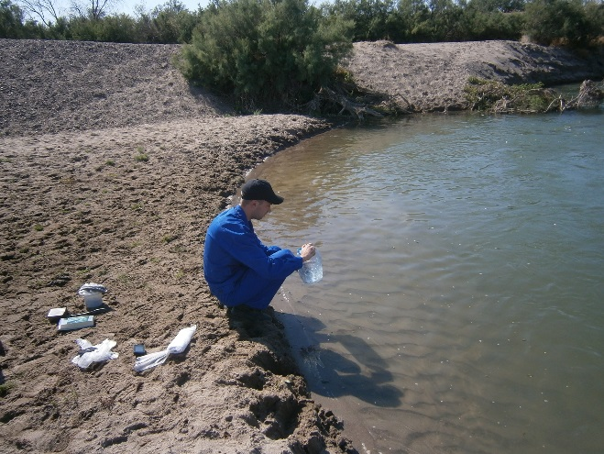
Рисунок 19 – Фото процесса отбора проб на р. Карабалта (КВ-7) | Рисунок 20 – Фото процесса отбора проб на р. Шу (SH-8)
Аналитические исследования
В пробах воды, донных отложений и почвы исследован элементный состав. Дополнительно определена удельная активность радионуклидов урана ²³⁴U и ²³⁸U-в воде и ²³²Th и ²²⁶Ra в прибрежной, пойменной почве и донных отложениях 11-ти рек, втекающих на территорию Казахстана из Кыргызстана.
Для определения элементного состава проб воды использовались методы масс- и оптико-эмиссионной спектрометрии с индуктивно-связанной плазмой (ICP-MS, ICP-AES). Для метода ICP-MS использовался квадрупольный масс-спектрометр ELAN-9000 (Perkin Elmer SCIEX), обладающий среднеквадратическим отклонением выходного сигнала менее 6 %, разрешением от 0,6 до 0,8 атомных единиц массы на 10 %-й высоте пика и диапазоном анализируемых масс от 2 до 270 атомных единиц. Для метода ICP-AES использовался оптико-эмиссионный спектрометр двойного обзора OPTIMA-8000 (Perkin Elmer Inc.), способный работать в оптическом диапазоне от 166 нм до 900 нм с разрешением на полувысоте пика 0.008 нм на 200 нм. Анализируемый изотоп (элемент) (для ICP-MS) и эмиссионная линия (для ICP-AES) выбирались на основании критерия, компромиссно обеспечивающего приемлемую чувствительность определения содержания элемента, минимум спектральных помех, низкий уровень фона. Для градуировки ИСП-спектрометров использовались разбавленные стандартные образцы состава металлов 10 мкг/л и 100 мкг/л производства Perkin Elmer Pure Plus (США).
Радионуклидный состав образцов почвы, донных отложений изучен методом инструментальной гамма-спектрометрии (ИГС) в соответствии с методическими указаниями МВИ № KZ.07.00.03126-2015 «Активность радионуклидов в счетных образцах. Методика измерений на гамма-спектрометрах с использованием программного обеспечения «SpectraLine». Предел определения этих радионуклидов находится в интервале n⋅(0,1-10) Бк/кг. Неопределенность анализа большинства из них находится в пределах 8-15%.
Исследования элементного состава образцов почвы и донных отложений проводились методами рентгенофлуоресцентного анализа (РФА) и нейтронно-активационного анализа (НАА). Исследование состава проб методом РФА выполнено на рентгенофлуоресцентном энергодисперсионном спектрометре РЛП-21 казахстанского производителя ТОО «АспапГео», согласно методике выполнения измерений (МВИ) «Определение элементного состава порошковых проб различных материалов на рентгенофлуоресцентном энергодисперсионном приборе с полупроводниковым детектором РЛП-21».
НАА выполнен на атомном реакторе ВВР-К относительным методом с последующим измерением спектров на гамма-спектрометре. в соответствии с МВИ KZ.06.01.00447-2022 «Определение элементного состава твердых проб нейтронно-активационным анализом», KZ.06.01.00043-2019 «Определение содержания редкоземельных металлов Lu, Tb, Tm, Eu, Ho, Yb, Sc, Sm,Gd, La, Nd, Ce, Y в геологических пробах комплексом ядерно-физических методов», KZ.06.03.00150-2021 «Определение микроэлементов в горных породах, рудах, почвах, донных отложениях, золах растений, углях и в твердых биологических материалах растительного и животного происхождения нейтронно-активационным методом».
Активность изотопов урана (²³⁸U, ²³⁴U) определена альфа-спектрометрическим методом с предварительной радиохимической пробоподготовкой согласно методике выполнения измерений (МВИ) «Методика измерения объемной активности изотопов урана (²³⁸U, ²³⁴U, ²³⁵U) в пробах природных (пресных и минерализованных), технологических и сточных вод альфа-спектрометрическим методом с радиохимической пробоподготовкой», номер в ГСИ РК № KZ.07.00.03549-2017. Регистрация спектра тонкого альфа-источника проводилась в течение 18-24 часов на полупроводниковом альфа-спектрометре Alpha Analуst-7200 производства «Canberra». Обработка альфа-спектров выполнялась с использованием программного обеспечения Genie-2000.
Для обработки данных аналитических исследований и оценки гидрохимического качества вод, донных отложений и прибрежной почвы, приняты те элементы, концентрация которых превышает или близко к установленному нормативу (ПДК) (для воды) или геохимическому фону (кларк) (для почвы и донных отложений).
Фото-фрагменты проведения аналитических исследований представлены на рисунках 21-22.
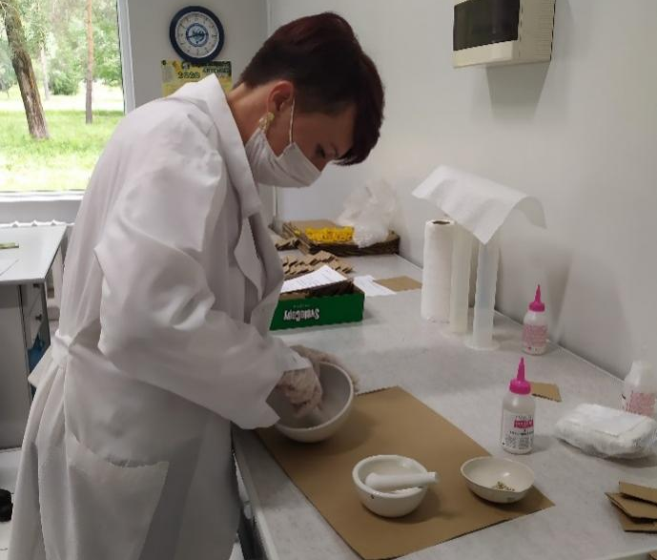 | 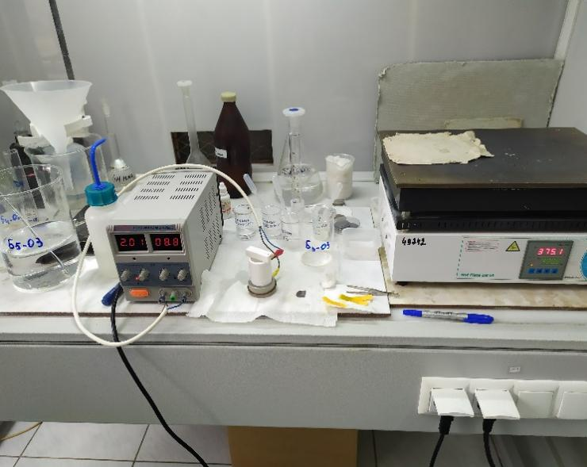
Рисунок 21 – Фрагмент работ по подготовке проб для аналитических исследований | Рисунок 22 – Радиохимическая подготовка проб для определения изотопов урана. Электрохимическое осаждение

Обоснование методологии оценки качества вод, донных отложений, прибрежных и пойменных почв
При исследовании и оценки качества вод важным является выбор методов и подходов. Общей идеей подходов является выполнение условия не превышения суммы отношений концентраций загрязнителей (Сi) к их допустимому пределу (ПДКi). В зависимости от превышения этого предела выделяются классы токсичности. Отличие методов заключается в наименовании показателей, принятых для оценки. Предлагаемые нормативными документами и опубликованными в литературе, для оценки качества поверхностных вод наиболее применяемыми в странах СНГ [95] являются показатели ПХЗ-10, комбинаторный индекс, показатель Эрисмана, комплексная оценка загрязненности вод по Фрулину Г.Т. и Баркану Л.В., индекс загрязнения воды (ИЗВ) и его модификации и др. В практике стран СНГ и, в частности, в Казахстане широко используются интегральные показатели качества вод - индекс загрязнения воды (ИЗВ) и удельный (комбинаторный) индекс качества вод (КИЗВ, УКИЗВ). Для оценки качества вод расчеты ИЗВ ведут для n=5...7 индивидуальных показателей, включая растворенный кислород, БПК, рН и др.
В зависимости от значений ИЗВ различают семь классов качества воды, которые соотносятся со стадиями кризисности экосистем [95, C.102]. Одной из модификаций метода является «удельный комбинаторный индекс загрязненности воды» (УКИЗВ), который рассчитывается по 25-ти ингредиентам [95, C.102].
Для оценки показателей качества воды с учетом гидрологических характеристик (изменения качества воды во времени и пространстве) применяется система интегральных показателей, разработанная Российским гидрологическим институтом. К оцениваемым показателям, помимо численных показателей концентрации загрязнителей, включаются показатели изменчивости расходов воды (кривая обеспеченности суточных расходов). Положительной стороной такой оценки является получение общей картины изменения гидрохимического стока во времени и пространстве в зависимости от изменения водного потока, с возможностью определения времени максимального антропогенного влияния.
РГП «Казгидромет» для оценки качества вод по гидрохимическим показателям до 2019 г. использовал Комплексный индекс загрязнения воды (КИЗВ), разработанный Бурлибаевым М.Ж. и его коллегами [96], основанный на совокупной оценке гидрологических, гидрохимических и гидробиологических показателей. Для классификации качества воды в водных объектах Республики Казахстан использовал единую систему классификации [97]. Для оценки качества воды по присутствию в ней токсичных элементов, в отчетах по гидрохимическому мониторингу трансграничных рек Казахстана также используется лимитирующий показатель вредности (К_{ЛПВ}), рекомендованный санитарными правилами [98]. С 2019 г. в Казахстане введена «Единая система классификации качества воды в поверхностных водных объектах и (или) их частях» [99] ,которая в настоящее время используется РГП «Казгидромет». Система классификации воды разделена на четыре класса значений стандартов качества вод (СКВ): 1 класс – очень хорошее качество, рыбохозяйственное водопользование; 2 класс – хорошее качество; питьевое водопользования; 3 класс – умеренно загрязненная, культурно бытовое водопользование; 4 класс – загрязненная, для целей орошения; 5 класс – промышленное водопользование; 6 класс – фиксация высокого загрязнения. При этом, согласно требованиям поверхностные воды 1, 2 и 3 классов пригодные для использования в целях хозяйственно-питьевого водоснабжения по органолептическим, санитарно-химическим и микробиологическим показателям должны соответствовать Гигиеническим нормативам показателей безопасности хозяйственно-питьевого и культурно-бытового водопользования (которыми являются величины ПДК) [100].
Ряд подходов к оценке качества воды представлен в современной зарубежной литературе [101-107]. Наиболее распространенными для оценки качества воды являются Water quality index (WQI) и Metallic index (MI). WQI основан на физических, химических и биологических факторах воздействия на водные ресурсы, которые объединены в одно значение в диапазоне от 0 до 100. Выбор показателей для оценки представляет собой совокупный набор факторов, влияющих на токсикологический эффект воздействия. Каждому показателю присваивается вес в соответствии с их важностью и уровнем влиянием на качество воды, а также ПДК.
Выбор метода оценки для настоящего исследования выбирался на основании имеющихся исходных данных. В настоящей работе изучен элементный состав проб поверхностных вод, донных отложений, прибрежных и пойменных почв. Для оценки качества воды по присутствию в ней потенциально токсичных химических элементов используется MI [101, P.32; 102, P.621; 105, P.687; 108], и более всего подходит для представленной работы. Формула расчета MI cхожа с большинством вышеописанных индексов, как и в частности Metal Pollution Index [109], и рекомендованными в [98] Клпв. Различия методов состоят в том, что:
1) при расчете Клпв для оценки принимаются токсичные элементы 1 и 2 классов опасности: «в случае одновременного присутствия в воде водного объекта элементов 1-го и 2-го классов опасности, характеризующихся однонаправленным механизмом токсического действия, сумма соотношения концентраций каждого из них в воде к соответствующему допустимому уровню не должен превышать 1,0» [98]. MI менее требователен и позволяет автору самостоятельно выбрать параметры для оценивания;
2) предельный уровень воздействия по Клпв принимается не больше единицы, а MI позволяет определить 5-уровней загрязненности воды.
Уровень содержания элементов в прибрежных, пойменных почвах и донных отложениях оценивался с применением фактора загрязнения (Contamination Factor, CFi), индекса степени загрязнения (Degree of Contamination, Cd) и фактора обогащения (Enrichment Factor EFi), описанных в подпункте 3.2.1

Методика оценки качества вод, донных отложений и почв для данного исследования
Методика оценки качества вод
В данной работе для оценки качества воды по содержанию в ней токсичных элементов, использовался индекс MI, с использованием данных о содержании в воде токсичных элементов 1 и 2 классов опасности (Al, As, B, Ba, Co, Mo, Pb, Sb, Li, U). Расчет ведется по формуле:

$MI= \sum_{i=1}^{n}{\frac{C_{i}}{{ПДК}_{i}}}$ (1)

где, ПДКi указывает на допустимое значение концентрации i-го элемента в воде;
Сi - концентрация этого элемента в воде.
Значение MI > 1 является порогом предупреждения [101, P.34; 102,P.621].
На основании расчета индекса MI вода классифицируется следующим образом [101, P.35; 102, P.621]:
MI<0,3 – очень чистая;
0,3<MI<1,0 – чистая;
1,01<MI<2,0 – слабо загрязненная;
2,01<MI< 4,0 – умеренно загрязненная;
4,01<MI<6,0 – сильно загрязненная;
MI> 6,01 – чрезвычайно загрязнённая.

Оценка отношения изотопов урана как способ выявления характеристики источника загрязнения
В условиях широкого распространения в регионе геотехногенных зон, связанных с расположением крупных урановодрудных провинций и месторождений рудных полезных ископаемых, исследование источников и характера поступления элементов в природные воды является актуальной задачей. Водные ресурсы, формирующиеся или имеющие потенциальный контакт с источниками загрязнения, связанными с рудоносными провинциями, следует оценивать с точки зрения специфичности условий формирования гидрохимического состава. Для исследования источников поступления урана в поверхностные воды широко используется уран-изотопный метод.
Уран – это элемент периодической системы Менделеева с атомным номером 92, относящийся к группе «актинидов». Как и все «актиниды», уран радиоактивен. Наиболее распространенными природными изотопами урана являются ²³⁴U, ²³⁵U, ²³⁸U. В земной коре наибольшее распространение имеет материнский изотоп ²³⁸U. Его дочерний ²³⁴U имеет сравнительно малое распространение в твёрдой фазе, однако за счет своих радиоактивных свойств, являясь атомом отдачи, этот изотоп имеет более активное свойство переходить в водную фазу и наиболее широко распространен и подвижен в водной среде. Следовательно, за счет радиоактивных свойств атомов отдачи, в природных водах ожидается избыток активности ²³⁴U над ²³⁸U [66, C.247]. Принято считать [13; 24, P.2101; 26; 110], что в естественных условиях ожидается перевес соотношения ²³⁴U /²³⁸U >1, что будет характеризоваться природным (естественным) источником этого элемента в воде. Чем ближе это значение к 1, тем доля техногенной составляющей урана выше. ²³⁴/²³⁸U ≈1 характерно для вод, полностью растворяющих урановые минералы [66, C.247].
Методика оценки качества донных отложений
Уровень содержания элементов в прибрежных, пойменных почвах и донных отложениях оценивался с применением широко известных в зарубежных публикациях [109, P.1924; 111-112] фактора загрязнения (Contamination Factor, CFi) по формулам:
$CFi= \frac{C_{i}}{B_{i}}$ (2)
где:
Ci — концентрация (мкг/г) i-го элемента;
Bi — фоновый уровень (мкг/г) i-го элемента.
CFi – безразмерная величина, оцениваемая от 1 до 6 [112, P.12]:
CFi< 1 – слабое загрязнение;
1<CFi<3 – среднее загрязнение;
3<CFi<6 – значительное загрязнение;
CFi>6 – очень высокая степень загрязнения.
Для оценки суммарного загрязнения также используется индекс степени загрязнения (Degree of Contamination, Cd), предложенный в 1980 г. Хакансоном:
$Cd= \sum_{i=1}^{n}{CFi}$ (3)
где:
CFi – фактор загрязнения i-го элемента;
n – количество элементов [109, P.1924].
Cd классифицируется следующим образом:
Cd<8 – нет загрязнения;
8≤Cd≤16 – среднее загрязнение;
16≤ Cd ≤32 – значительное загрязнение;
Cd≥32 – очень сильное загрязнение.
Для расчетного определения характеристики источника загрязнения (природный или антропогенный), применён фактор обогащения (Enrichment Factor (EF_{i})) [113]. В качестве сравнительной величины при расчете EFi принимается фоновая концентрация элемента в пробе, а также элемент для сравнения, распределение которого в земной коре земного шара наиболее стабильно. В качестве элемента для сравнения в данной работе принят Fe [114].
EFi рассчитывается по следующей формуле:
${EF}_{i}= \frac{{C_{i}}/{C_{ref}}}{{B_{n}}/{B_{ref}}}$ (4)
где:
Ci – концентрация (мкг/г) i-го элемента в пробе;
Cref – концентрация (мкг/г) Fe в пробе;
Bn – фоновая концентрация (мкг/г) i-го элемента;
Bref – фоновая концентрация (мкг/г) Fe.
Если EFi<1, то выявленный уровень содержания элемента имеет природное происхождение, если 1<EFi<10 – источник природный с некоторым антропогенным влиянием, если EFi>10 – источник антропогенный. В литературе [115] также указано, что EFi следует рассматривать как показатель накопления элементов. При EFi<2 – нет накопления; 2<EFi<5 от отсутствия до среднего накопления; 5<EFi<20 среднее накопление; 20<EFi<40 большое накопление; EFi>40 очень большое накопление. В данной работе индекс рассматривался с точки зрения оценки количества элементов в почве и донных отложениях с целью определения и оценки загрязнения.
Следует отметить, что ни один из описанных индексов не учитывает особенности геохимических условий изучаемой местности. Кларк установлен как среднемировое количество элементов в горных породах и почве. Однако применение этих индексов позволят определить общий уровень содержания элементов на дне и берегах изучаемых рек и оценки уровня их загрязненности между собой. Под понятием «антропогенное загрязнение» здесь может пониматься высокий уровень накопления элемента, связанный как с антропогенной деятельностью, так и указывающий на роль геохимических или геотехногенных условий.

Критический обзор критериев оценки качества вод, донных отложений и почв
Для оценки гидрохимического качества трансграничных вод важным является понимание требований к содержанию оцениваемых показателей, с точки зрения нормативного законодательства. В Казахстане действуют «Единая систему классификации качества воды в поверхностных водных объектах и (или) их частях», утвержденная Приказом Министра водных ресурсов и ирригации Республики Казахстан от 4 июня 2025 года № 111-НҚ [99], «Гигиенические нормативы показателей безопасности хозяйственно-питьевого и культурно-бытового водопользования», утвержденные Приказом Министра здравоохранения Республики Казахстан от 24 ноября 2022 года № ҚР ДСМ-138 [100] и «Санитарно-эпидемиологические требования к водоисточникам, местам водозабора для хозяйственно-питьевых целей, хозяйственно-питьевому водоснабжению и местам культурно-бытового водопользования и безопасности водных объектов", утвержденные Приказом Министра здравоохранения Республики Казахстан от 20 февраля 2023 года № 26 [98].
В Кыргызстане утверждены постановлением Правительства Кыргызской Республики от 11 апреля 2016 года № 201 Гигиенические нормативы «Предельно допустимые концентрации химических веществ в воде водных объектов хозяйственно-питьевого и культурно-бытового водопользования» [116].
Сравнивая величины гидрохимических нормативов, имеются ряд расхождений по их строгости и нормируемым показателям (таблица 4). Так, например, уран, являющийся элементом 1-го класса опасности и представляющий собой элемент, чья химическая токсичность превосходит радиационную, не имеет установленных нормативов в Казахстане, а в Кыргызстане его предельное содержание урана установлено на уровне 15 мкг/л. Норматив этого элемента, рекомендованный Всемирной организацией здравоохранения (ВОЗ) наиболее поздней версии Guidelines for drinking water quality, 4-th edition, 1-st and 2-nd addenda, 2022 установлен на уровне 30 мкг/л [117]. Норматив содержания Li, установленный в Кыргызстане и ВОЗ (10 мкг/л) в 5 раз жестче, чем в Казахстане (50 мкг/л). И так далее. В литературе также приводятся обсуждение того, что гидрохимические нормативы качества должны устанавливаться для каждого региона в отдельности, с учетом специфики физико-географических условий [118]. Расхождения также имеются в нормативах Казахстана. Кроме строгостей СКВ в зависимости от класса качества воды, их допустимые величины и перечень показателей разняться Гигиеническими нормативами [100].
Другим методом оценки качества вод является сопоставление полученных значений концентрации токсичных элементов с фоновыми значениями, установленными приблизительно, в литературных источниках. Однако имеются расхождения и в этих значениях, иногда значительные. Например, кларк бора в речной воде до 950 мкг/л [119], однако его норматив для Казахстана и Кыргызстана составляет 500 мкг/л. Аналогично для Pb, при кларке до 5000 мкг/л, его норматив установлен только в Казахстане, на уровне 30 мкг/л.
Учитывая все вышесказанное, в настоящей работе для оценки качества воды принимается принимались значения, рекомендованные в [100]. В случае отсутствия установленного норматива, приняты рекомендации ВОЗ (ПДК_{ВОЗ}) [117, P.349].
Таблица 4 – Сравнение гидрохимических нормативов качества воды Всемирной организации здравоохранения, Казахстана и Кыргызстана
Норматив/кларк для воды | Элементы
Норматив/кларк для воды | As | B | Ba | Li | Mo | Pb | Sb | Sr | U | V | Co
Норматив/кларк для воды | мкг/л
ПДК_{ВОЗ} [117, P.349] | 10 | 2400 | 1300 | - | 70 | - | 20 | - | 30 | - | -
ПДК_{РК} [100] | 50 | 500 | 100 | 30 | 250 | 30 | 50 | 7000 |  | 100 | 100
ПДК_{КР} [116] | 10 | 500 | 700 | 30 | 70 | - | 5 | 7000 | 15 | 100 | 100
СКВ_{1кл} | 2 | ≤50 | - | - | 1 | 6 | - | - | - | - | 5
СКВ_{2кл} | 2 | 50 | - | - | 1 | 30 | - | - | - | - | 5
СКВ_{3кл} | 40 | 70 | - | - | 2 | 30 | - | - | - | - | 50
СКВ_{4кл} | 50 | 1300 | - | - | 25 | 50 | - | - | - | - | 50
СКВ_{5кл} | 50 | 2000 | - | - | 25 | 50 | - | - | - | - | 50
СКВ_{6кл} | >50 | >2000 | - | - | >25 | >50 | - | - | - | - | >50
Кларк речной воды по [119, C.60-63] | 2 | 18 | 400 | 2,5 | 1 | 1 | - | 50 | 3,4 | 1 | 0,30
Класс опасности | 2 | 2 | 2 | 2 | 2 | 2 | 2 | 2 | 1 | 3 | 2
Подобный анализ проведен для почв (и донных отложений) (таблица 5).

Таблица 5 – Сравнение кларков и ПДК элементов для почв
Норматив/  кларк  для почв | Cr | Zn | As | Br | Rb | Sr | Y | Zr | Mo | Pb | Th | U | La | Ce | Nd | Fe %
Норматив/  кларк  для почв | мкг/г
Кларк по Виноградову[120] | 200 | 50 | 5 | 5 | 100 | 300 | 50 | 300 | 2 | 10 | 6 | 1 | 29 | 70 | 37 | 3,8
Кларк по Тейлору [121] | 100 | 70 | 1,8 | 2,5 | 90 | 375 | 33 | 165 | 1,5 | 12,5 | 9,6 | 2,7 | 30 | 60 | 28 | 5,63
ПДК с учетом кларка [122] | 6,0 | - | 2,0 | - | - | - | - | - | - | 32 | - | - | - | - | - | -
Как видно, кларки элементов по Тейлору и Виноградову, в целом, сопоставимы между собой, без существенных отличий. Интерес вызывают установленные в Казахстане нормативы для оценки загрязненности почв. В ряде случаев ПДК намного ниже, чем кларк. Например, для Cr и As. Кроме этого, ПДК установлен для ограниченного количества элементов. Таким образом, для оценки уровня загрязнения почв и донных отложений химическими элементами полученные значения концентраций сравнивали с их фоновым уровнем - кларком для почвы по Виноградову А.П. [120, C.177].
Оценка качества по радиационным показателям проводилась путем сравнения полученных значений удельной активности с соответствующими гигиеническими нормативами (уровень вмешательства - УВ) [123]. Для выяснения вопроса о характере загрязнения вод ураном (природный или антропогенный) был использован метод оценки изотопных отношений.
Выводы по разделу:
- В основу исследования заложены результаты аналитических исследований элементного состава поверхностных вод, прибрежной почвы и донных отложений, отобранных при полевых экспедициях на отдельных участках Шу-Таласского трансграничного бассейна в приграничной зоне на территории Кыргызстана и Казахстана. Всего исследовано 106 точек отбора проб;
- Летом 2021 г. проведены экспедиционные полевые работы по отбору проб воды, донных отложений, береговых и пойменных почв. Аналитические испытания проведены с применением современных методов масс- и оптико- эмиссионной спектрометрии, рентгенофлуоресцентного и нейтронно-активационного анализа;
- Для оценки качества воды по присутствию в ней потенциально токсичных химических элементов в данной работе принят оценочный индекс Metallic index (MI). Оценка уровня содержания элементов в прибрежных, пойменных почвах и донных отложениях удобна с применением фактора загрязнения (Contamination Factor ,CFi), индекса степени загрязнения (Degree of Contamination, Cd) и фактора обогащения (Enrichment Factor (EFi));
- Нормативы содержания токсичных элементов в Казахстане, Кыргызстане и рекомендованные ВОЗ в ряде случаев имеют различия. Норматив содержания U в воде не установлен для Казахстана, в настоящей работе использован ПДК, рекомендованный ВОЗ – 30 мкг/л;

ИССЛЕДОВАНИЕ КАЧЕСТВА ВОД ТРАНСГРАНИЧНЫХ РЕК ШУ-ТАЛАССКОГО БАССЕЙНА

Статистический анализ результатов аналитических исследований элементного состава вод Шу-Таласского бассейна
Для выявления различных аномалий во всей совокупности исходных данных был проведен их анализ методами математической статистики. Анализировались результаты исследований проб воды, отобранных в 106-ти точках на всех изученных участках.
Проведена оценка данных на нормальность распределения концентраций микроэлементов во всех исследуемых пробах и в случае «ненормального» распределения, осуществлено приведение этого распределения к нормальному виду путем исключения из выборки «выбросов» или экстремальных значений. Точки с экстремальными значениями концентраций микроэлементов воспринимались как объекты дальнейших исследований, имеющими важность с точки зрения воздействия антропогенного или геотехногенного фактора, особенностей геохимических условий региона, а также расположением участков исследования относительно потенциальных источников загрязнения.
Результаты оценки нормальности распределения приведены на рисунке 23.

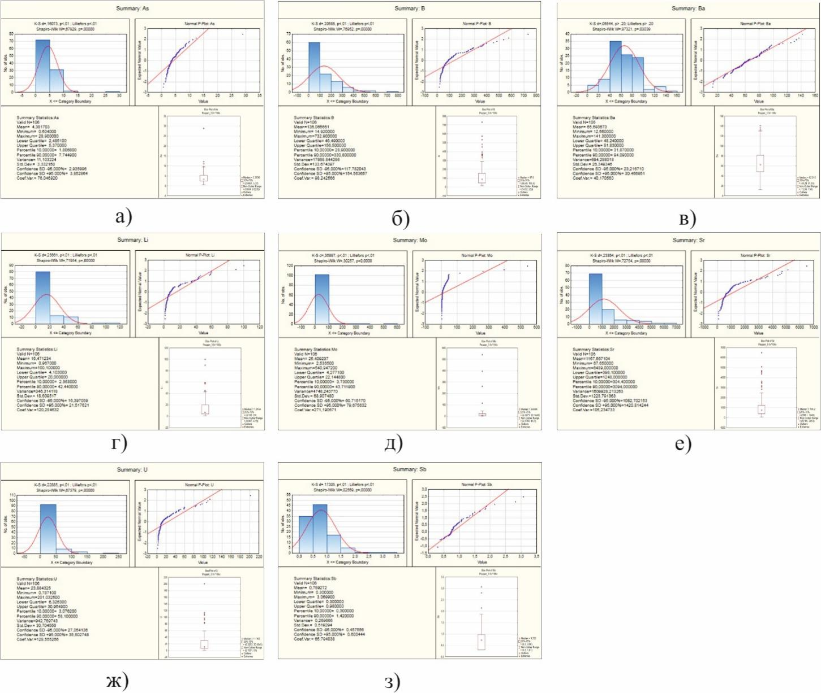
Рисунок 23 – Оценка нормальности распределения значений концентрации As (а), В (б), Ва (в), Li (г), Мо (д), Sr (е), U (ж), Sb (з) во всех изученных точках отбора проб
Оценка нормальности распределения показала, что значения концентрации большинства элементов, за исключением Ва, не соответствуют критериям нормальности. К значениям «выбросов» отнесены концентрации (мкг/л): 28,9>As>8,3 мкг/л (10 значений); 732,9>В>217,7 мкг/л (23 значения); 141,3>Ва>130 мкг/л (4 значения); 201,03>U>14,8 мкг/л (45 значений); 100,1>Li>17,9 мкг/л (32 значения); 540,95>Мо>9,09 мкг/л (47 значений); 3,07>Sb>1,42 мкг/л (12 значений); 6489,0>Sr>1834 мкг/л (19 значений).
Точки отбора проб (всего 23), в которых были зафиксированы наибольшие повторения «выбросов» были отобраны в единую таблицу. Для выявления общих черт химического состава воды в точках, вошедших в выборки, применен PCA-анализ, позволяющий выделить главные статистические компоненты, которые описывают всю совокупность имеющихся данных.
Для визуализации результатов PCI-анализа построена точечная диаграмма, а для его дополнения применен кластерный анализ (рисунки 24, 25).
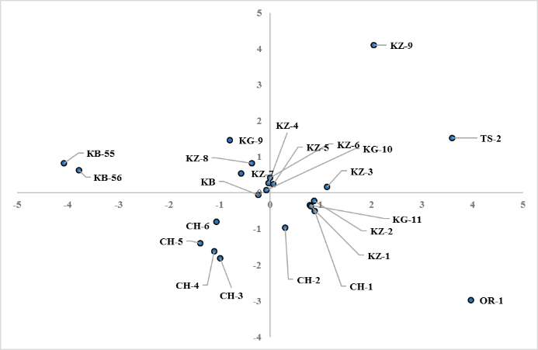 | 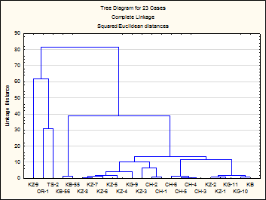
Рисунок 24 – Факторный анализ | Рисунок 25 – Кластерный анализ
В результате оценки получено, что вся полученная выборка может быть разделена на отдельные группы:
- KZ-9;
- OR-1;
- TS-2;
- КВ-55-КВ-56;
- СН-6, СН-5, СН-4, СН-3
- KZ-8, KZ-7, KZ-6, KZ-5, KZ-4, KG-9;
- СН-1, СН-2, KZ-1, KZ-2, KG-11;
- KZ-1, KZ-2, KG-11, KG-10, KB.
Учитывая совместное расположение точек отбора проб выявлено, что на каждом изучаемом участке могут быть сформированы особые условия формирования гидрохимического качества воды, которые следует рассматривать отдельно (подразделы 4.2-4.4) и в совокупности (подраздел 4.5).
Вывод по подразделу:
- на каждом изучаемом участке могут быть сформированы особые условия формирования гидрохимического качества воды, которые следует рассматривать отдельно.

Исследование качества вод трансграничных рек в местах пересечения государственной границы
Распределение значений концентрации As, Pb, B, Sb, Ba, Sr, Li, U, Mo, Co элементов в пробах воды 11-ти трансграничных рек представлено на рисунке 26.
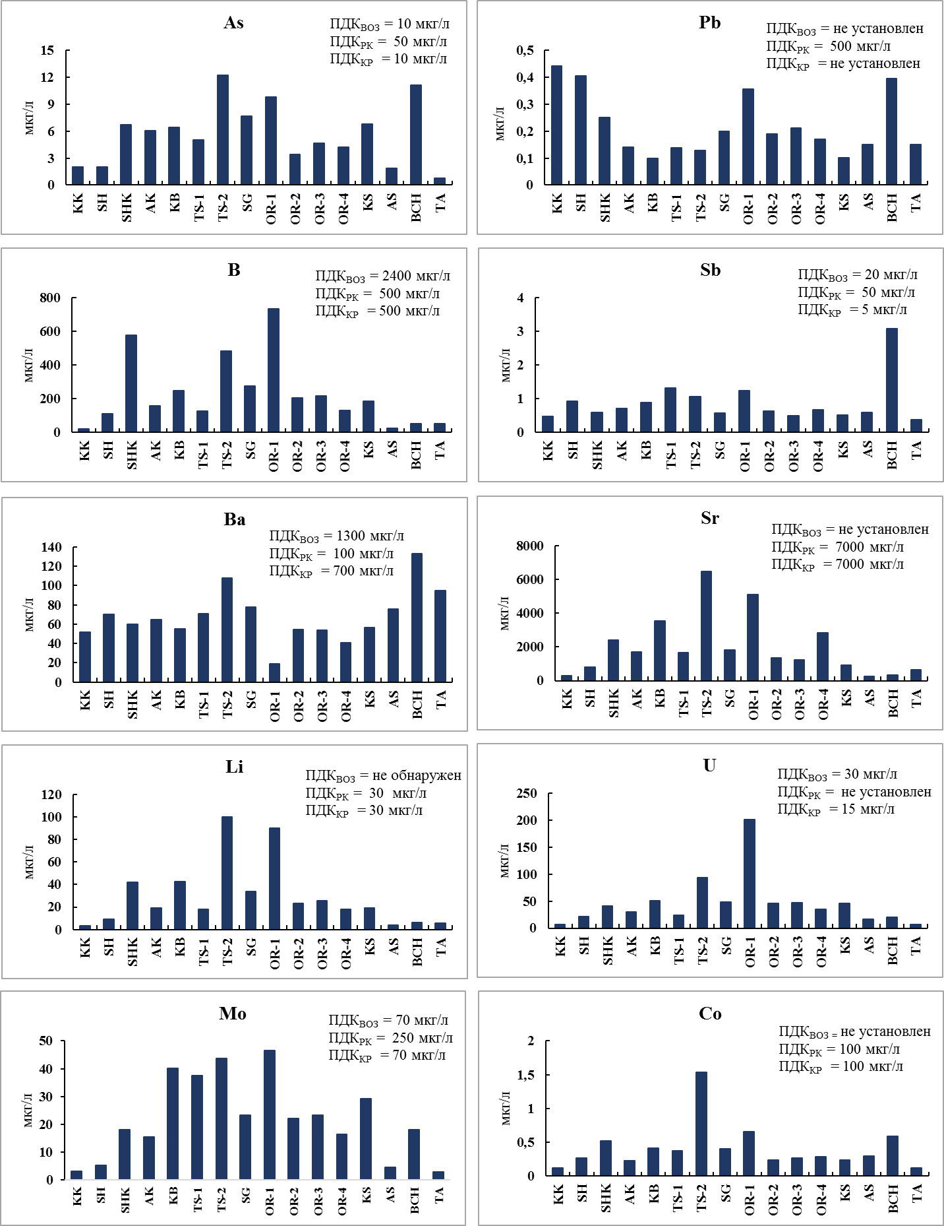
Рисунок 26 – Распределение значений концентрации As, Pb, B, Sb, Ba, Sr, Li, U, Mo, Co в воде 11-ти трансграничных рек Казахстана
Из рисунка 26 видно, что распределение концентраций элементов в воде в пробах из разных точек отбора неравномерно:
Pb (мкг/л) – от 0,1 (KB, AS) до 0,44 (KK);
Mo (мкг/л) – от 2,91 (TA) до 46,6 (OR-1);
U (мкг/л) – от 6,25 (TA) до 201,03 (OR-1);
Li (мкг/л) – от 3,04 (KK) до 100 (TS-2);
As (мкг/л) – от 0,75 (TA) до 12,2 (TS-2).
Повышенная, по сравнению с другими реками, концентрация As присутствует в воде р. Токтас (TS-2), Ойранды (OR-1), БЧК (BCН); Pb в р. Кичи-Кемин (КК), Шу (SH), БЧК (ВСН); B в р. Шор-Коо (SHK), Токтас (TS-2) и Ойранды (OR-1); Sb в БЧК (BCH); Ва в Токтас (TS-2) БЧК (BCН); Sr в р. Токтас (TS-2) и Ойранды (OR-1, 4); Li в Токтас (TS-2) и Ойранды (OR-1); U в р. Токтас (TS-2) и Ойранды (OR-1); Mo в р. Карабалта (КВ), Токтас (TS-1, 2), Ойранды (OR-1); Co в р. Токтас (TS-2).
Концентрации Pb, Sb, Co в воде изученных точек ниже ПДК. Концентрация As р. Токтас (TS-2) (12,24 мкг/г) и БЧК (ВСН) (11,2 мкг/л), а также Ойранды (OR-1) (9,78 мкг/л) не превышает ПДК_{РК} (50 мкг/л), но выше ПДК_{ВОЗ}(10 мкг/л) и ПДК_{КР} (10 мкг/л). Концентрация Sr в воде р. Токтас (TS-2) (6489 мкг/л) не превышает, но близко к ПДК_{РК}.(7000 мкг/л).
По сравнению с ПДК_{РК} обращают на себя внимание превышение концентрации B в воде р. Ойранды (OR-1) и Шор-Коо (SHK); Ва в БЧК (ВСН) и р. Токтас (TS-2); Li в р. Шор-Коо (SHK), Карабалта (KB), Токтас (TS-2) и Ойранды (OR-1) и U в воде большинства рек, особенно в р. Токтас (TS-1), Ойранды (OR-1), БЧК (BСH). Концентрация В при ПДК_{РК} 500 мкг/л в р. Ойранды (OR-1) составляет 732, 9 мкг/л и превышает ПДК в 1,47 раз; в Шор-Коо (SHK) в 1,15 раз (575,2 мкг/л). Концентрация Ва в БЧК (ВСН) и р. Токтас (TS-2) составляет 132,9 мкг/л и 108,01мкг/л, при ПДК_{РК} 100 мкг/л.
Наибольшее превышение ПДК происходит по урану. Концентрация урана и объемная активность его радионуклидов (²³⁴U, ²³⁸U) в воде 11-ти трансграничных рек представлено в таблице 6.
Таблица 6 – Объемная активность ²³⁴U, ²³⁸U и концентрация U в воде
Точка отбора проб | Объемная активность, Бк/л |  | ²³⁴U/²³⁸U | U, мкг/л
Точка отбора проб | ²³⁴U | ²³⁸U | ²³⁴U/²³⁸U | U, мкг/л
KK | 0,14 | 0,09 | 1,52 | 7,25
SH | 0,35 | 0,26 | 1,33 | 21,50
SHK | 0,59 | 0,53 | 1,10 | 41,57
AK | 0,49 | 0,35 | 1,40 | 29,56
KB | 0,87 | 0,64 | 1,37 | 50,60
TS-1 | 0,42 | 0,31 | 1,36 | 23,27
TS-2 | 1,34 | 1,18 | 1,14 | 93,36
SG | 0,77 | 0,62 | 1,24 | 48,10
OR-1 | 2,84 | 2,63 | 1,08 | 201,03
OR-2 | 0,72 | 0,59 | 1,23 | 46,45
OR-3 | 0,73 | 0,58 | 1,25 | 46,63
OR-4 | 0,55 | 0,44 | 1,25 | 95,40
KS | 0,73 | 0,59 | 1,25 | 46,09
AS | 0,28 | 0,21 | 1,35 | 16,20
BCh | 0,37 | 0,25 | 1,45 | 20,79
TA | 0,13 | 0,08 | 1,63 | 6,20
УВ, ПДК_{ВОЗ} | 2,8 | 3,0 | - | 30
Как видно из таблицы, объемная активность ²³⁴U в воде изученных рек находится в диапазоне (0,13 – 2,84 Бк/л) по сравнению с уровнем вмешательства (УВ) 2,8 Бк/л, а ²³⁸U - в диапазоне (0,08-2,63) при УВ 3,0 Бк/л. В целом, за исключением реки Ойранды (OR-1), где объемная активность ²³⁴U и ²³⁸U была близка к УВ (2,84 Бк/л и 2, 63 Бк/л) радиационная нагрузка для здоровья отсутствует.
Содержание химического урана, представляющего наибольшую опасность в сравнении с его изотопами, превосходит ПДК, особенно в воде р. Шор-Коо (SHK), Карабалта (KB), Соргоу (SG), Кайындысай (KS), Ойранды (OR-1) и Токтас (TS-2). При ПДК_{U} 30 мкг/л, его концентрация составляет: 41,57 мкг/л в SHK; 50,6 мкг/л в KB; 93,36 мкг/л в TS-2; 48,1 мкг/л в SG; от 46,5 – до 201,3 мкг/л в рукавах реки Ойранды (OR-1-OR4); 46,09 мкг/л в KS. Наибольшее превышение концентрации зафиксировано в воде ОR-1 в 6,7 раз, и ТS-2 в 3,1 раза. Самые низкие концентрации U соответствуют в воде рек Талас (ТА) (6,25 мкг/л) и Кичи-Кемин (7,25 мкг/л).
Изучены соотношения урана и его изотопов ²³⁵U/²³⁸U (рисунок 27).
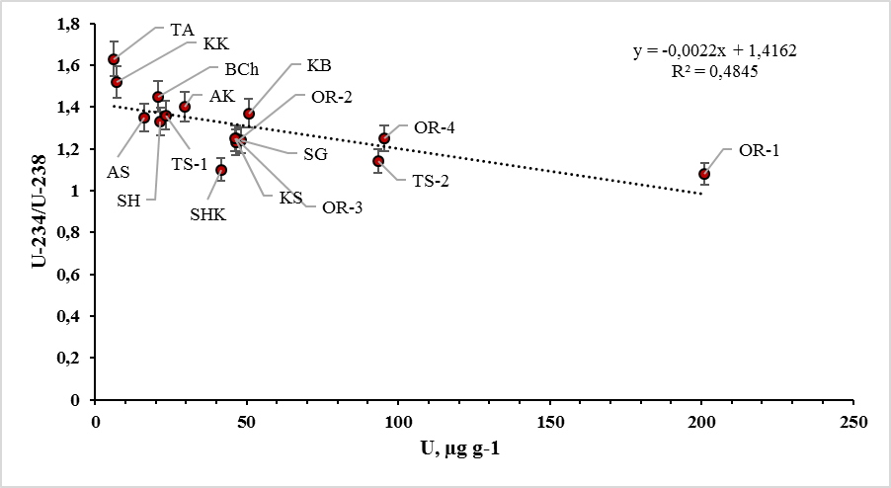
Рисунок 27 – Соотношения урана и его изотопов ²³⁴U/²³⁸U в воде 11-ти трансграничных рек
Коэффициенты активности изотопов урана указывают на степень неравновесия между ²³⁴U и ²³⁸U, причем более высокие значения ожидаются в результате преимущественного выщелачивания ²³⁴U из-за образования атома отдачи (²³⁴Th) в результате альфа-распада ²³⁸U [124]. Из таблицы 3 и рисунка 27 видно, что наименьшие значения концентрации урана и к соотношению его изотопов (1,10 - 1,25) соответствуют водам р. Ойранды (ОR-1, ОR-2, ОR-3, ОR-4), Шор-Коо (SHK), Кайындысай (KS), Саргоу (SG) и Токтас (ТS-2). В некоторых случаях соотношение активностей, близкое к вековому равновесию (²³⁴U/²³⁸U = 1,00), связано с антропогенными источниками, такими как фосфатные удобрения [110, P.4; 125] или воздействием уранорудных тел [126, 127], что будет рассмотрено в подразделе 4.5.
Результат расчета суммарной токсичности воды (MI) приведен на рисунке 28.
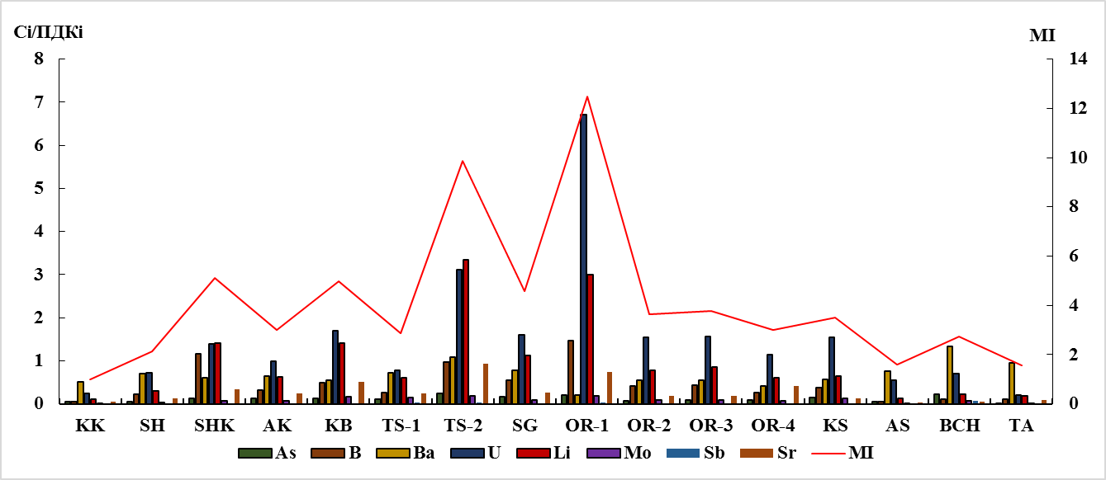
Рисунок 28 – МI воды 11-ти трансграничных рек
По суммарной токсичности воды (MI), наиболее загрязненными являются р. Карабалта (КВ) (MI = 4,96 «сильное загрязнение»), Шор-Коо (SHK) (MI = 5,10 «сильное загрязнение»), Токтас (TS-2) (MI = 9,86 «очень сильное загрязнение») и особенно Ойранды (OR-1) (MI = 12,49 «очень сильное загрязнение»). К «слабому загрязнению» относится вода реки Талас (ТА) и Аспара (AS) (MI = 1,57 и 1,58). Наибольший вклад в суммарную токсичность воды рек с наибольшим MI (р. Карабалта (КВ), Шор-Коо (SHK), Токтас (TS-2), Ойранды (OR-1)) вносят U и Li. Вода реки Кичи-Кемин наиболее чистая.
Распределение значений концентрации As, Mo, Sr, Th, Pb, U, Zn, Y, Ce, Zr в пробах береговой, пойменной почвы и донных отложений 11-ти трансграничных рек представлено на рисунке 29.
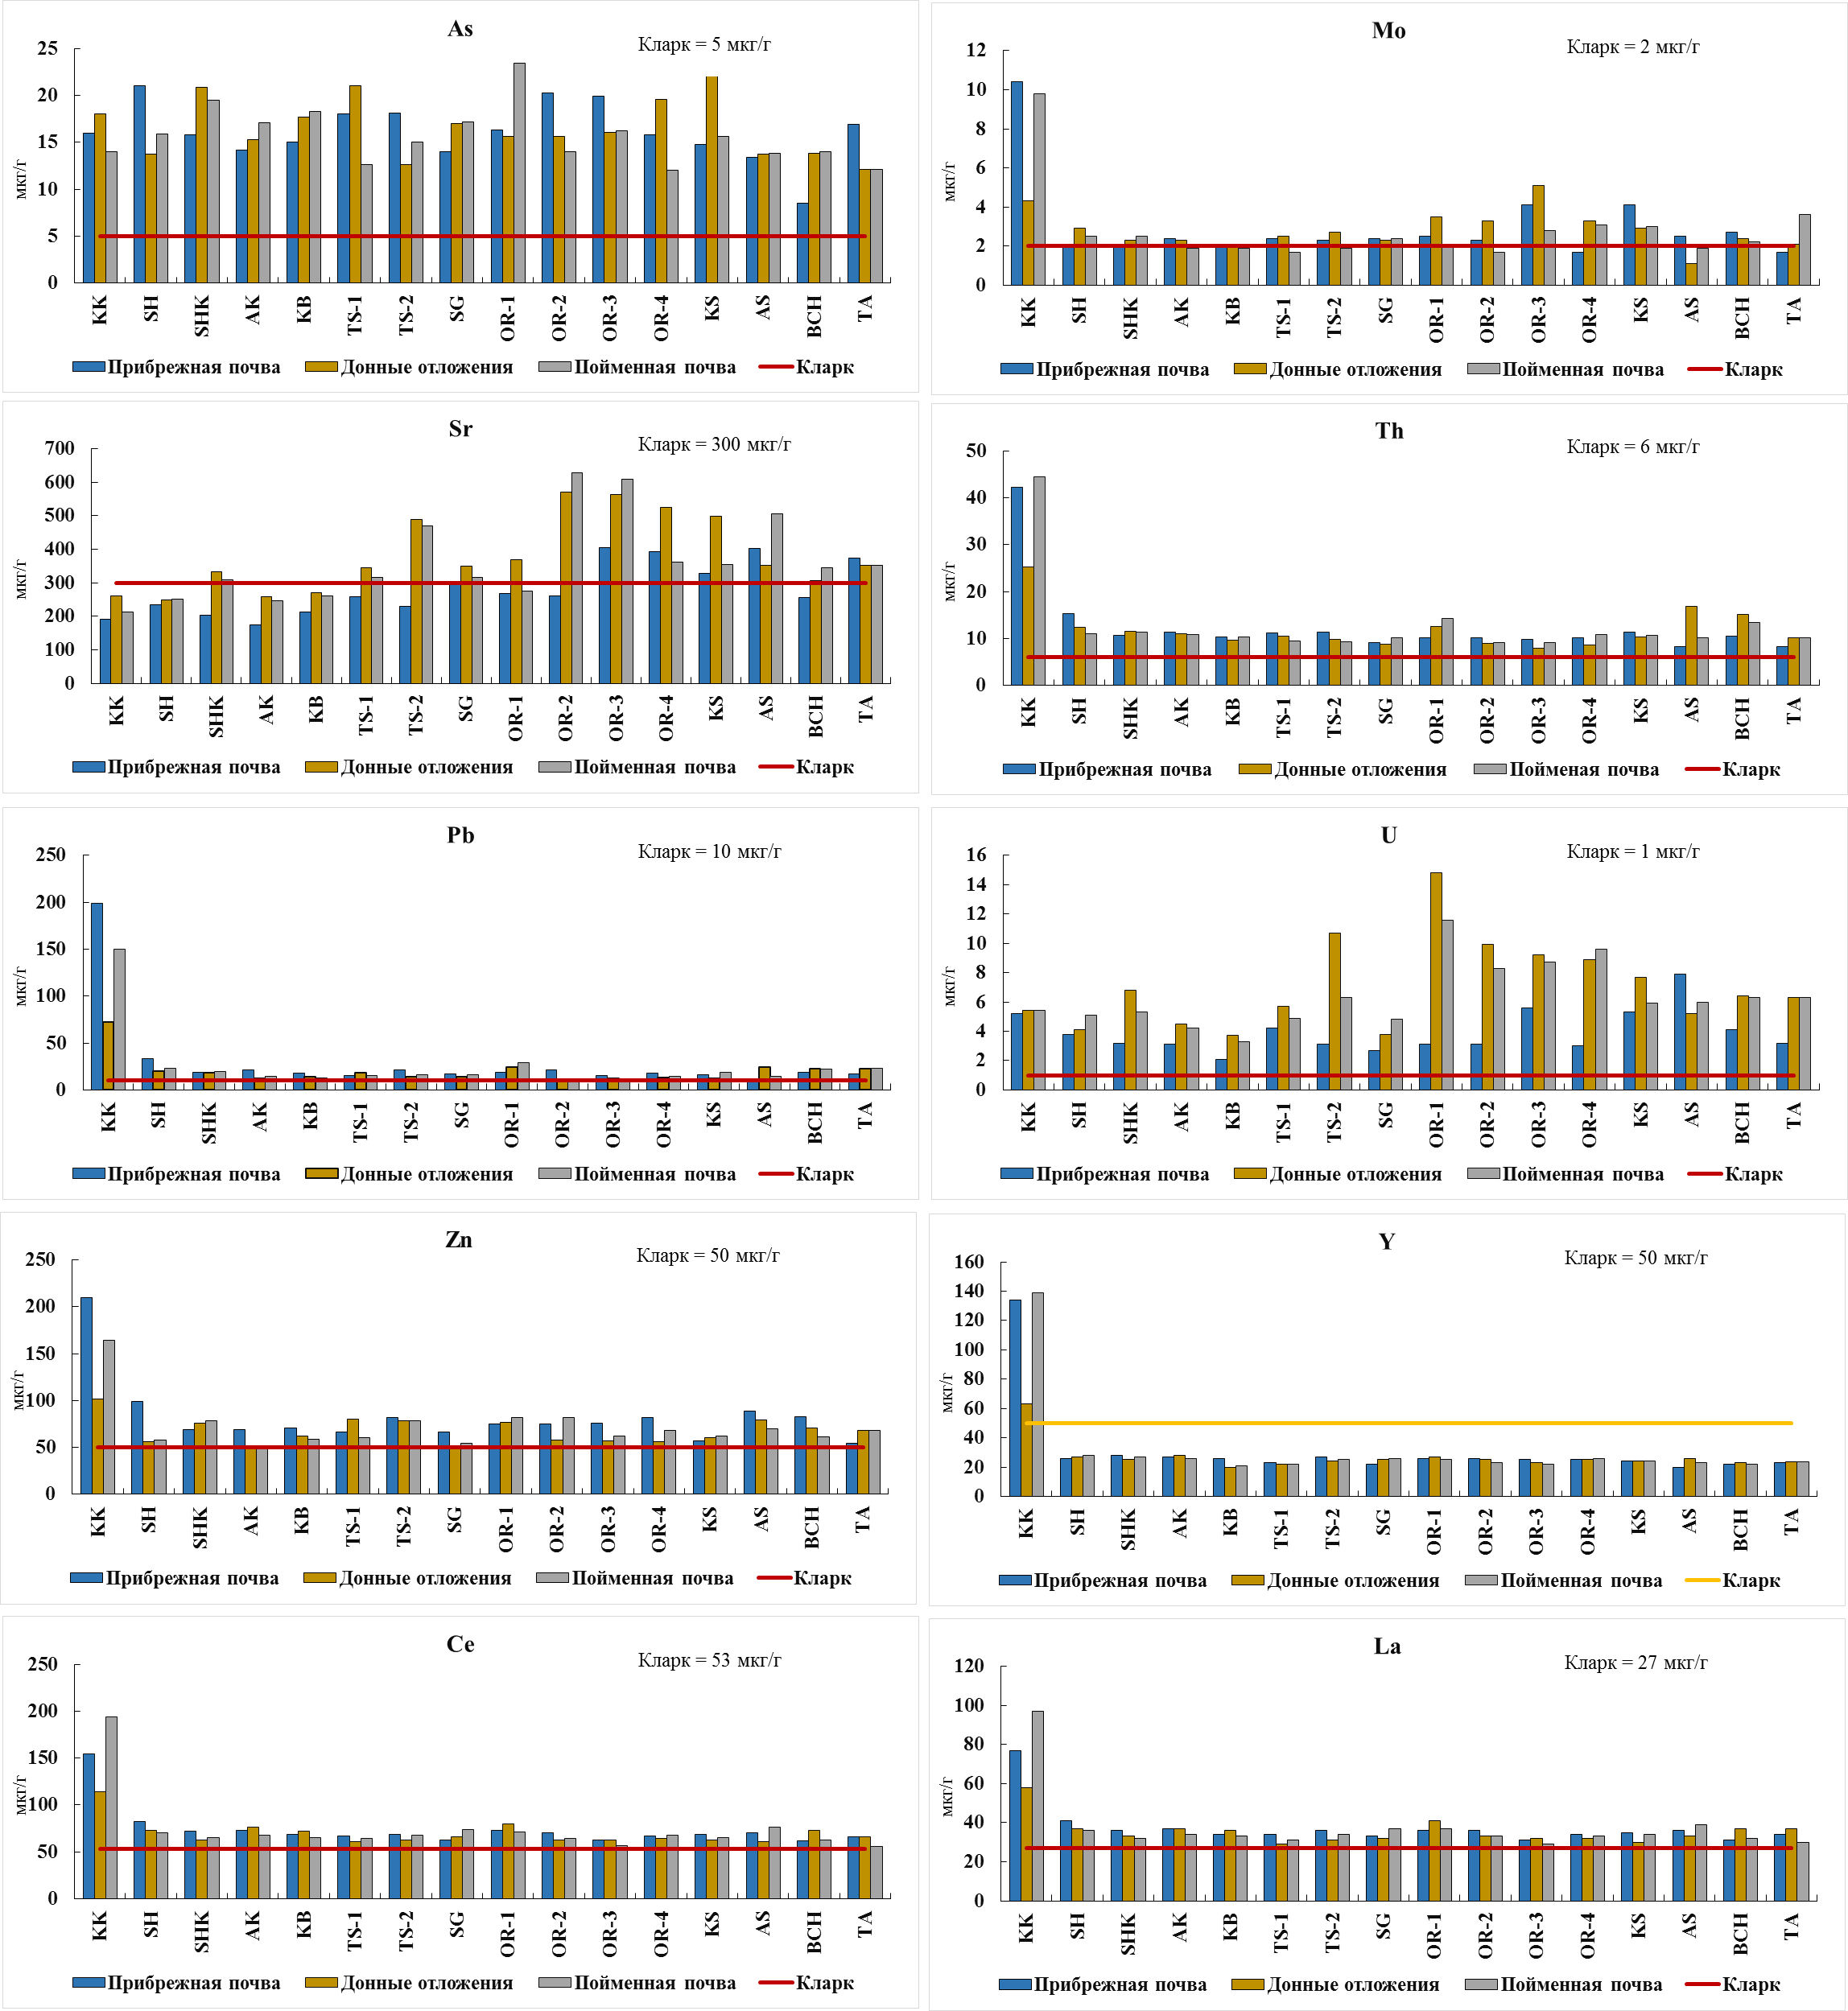
Рисунок 29 – Распределение концентраций As, Mo, Sr, Th, Pb, U, Zn, Y, Ce, Zr в пробах прибрежной почвы, донных отложениях, пойменной почвы 11-ти трансграничных рек
Выделяются (из рисунка) высокие значения концентраций Th, Pb, Zn, Mo, Y, Ce, Zr в прибрежной и пойменной почве, а также донных отложениях реки Кичи-Кемин (KK). Значения концентрации большинства элементов в прибрежной почве этой реки превышают фоновый уровень (кларк) следующим образом: Pb - в 17,5 раз, Th - в 7,1 раза, Mo - в 5,1 раза, Zn – в 3,7 раза. Донные отложения реки менее загрязнены по сравнению с поймой: Pb - в 7,2 раза; Th - в 4,2 раза; Zn, Mo - в 2 раза.
Кроме этого, повышенные, по сравнению с другими реками, концентрации Th (до 17 мкг/г) присутствуют в донных отложениях реки Аспара (AS) и прибрежной и пойменной почве реки Ойранды (OR-1). Повышенное содержание Mo обнаружено как в донных отложениях, так и в прибрежной почве реки Ойранды ОR-3 (5,1 мкг/г), а также в прибрежной почве реки Кайындысай (KS) (4,1 мкг/г). Наибольшее содержание Sr, As и U соответствует реке Токтас (TS), Кайындысай (KS) и рукавах реки Ойранды (OR-1, OR-2, OR-3, OR-4).
Видно существенное превышение концентрации U на дне и берегах всех изученных рек. При кларке = 1 мкг/г, концентрация U составляет прибрежной почве от 2,1 в р. Карабалта (КВ) до 7,9 в р. Кайындысай (KS); в донных отложениях от 3,7 в р. Карабалта (КВ) до 14,8 в р. Ойранды (OR-1); в пойменной почве от 3,3 р. Карабалта (КВ) до 11,6 в р. Ойранды (OR-1).
Распределение значений природных радионуклидов Тория (²³²Th) и Урана (²²⁶Ra) в прибрежной, пойменной почве и донных отложениях представлены на рисунке 30.
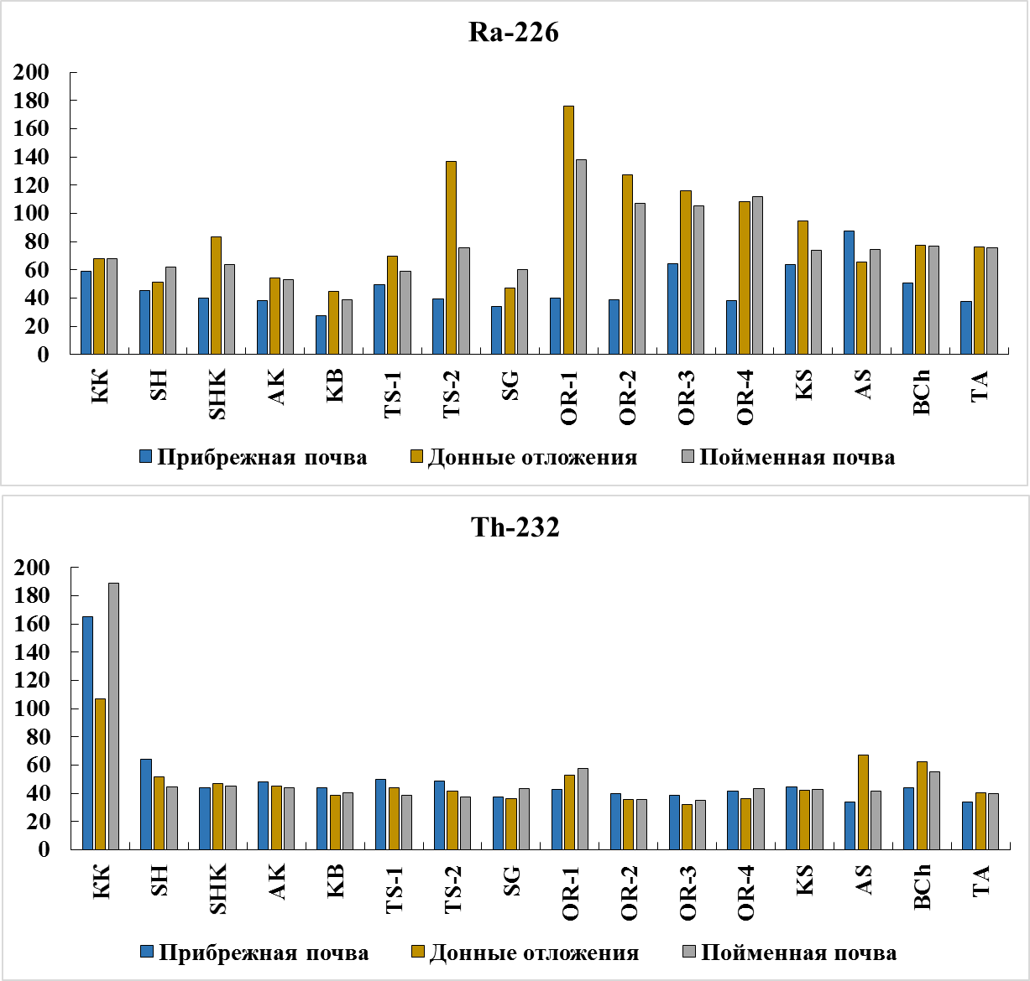
Бк/кг
Бк/кг
Рисунок 30 – Удельная активность ²³²Th и ²²⁶Ra в прибрежной, пойменной почве и донных отложениях 11-ти трансграничных рек
Удельные активности ²³²Th и ²²⁶Ra в целом соответствуют по уровню значениям концентрации соответствующим им элементам (торию и урану). Самая высокая удельная активность ²³²Th фиксируется в прибрежной почве и донных отложениях реки Кичи-Кемин (КК): от 107 до 189 Бк/кг, а в других реках - от 31,8 до 67,3 Бк/кг.
CFi и Cd прибрежной, пойменной почвы и донных отложений 11-ти трансграничных рек приведен на рисунках 31 - 33.
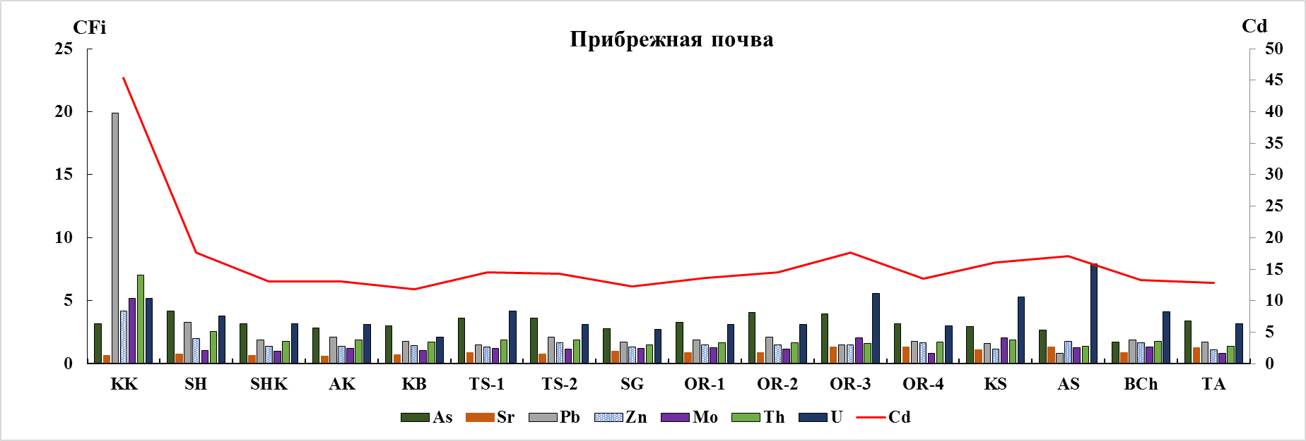
Рисунок 31 – CFi и Cd прибрежной почвы 11-ти трансграничных рек
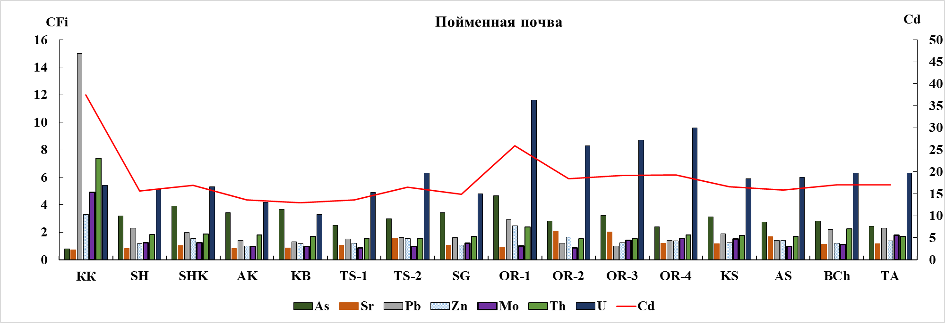
Рисунок 32 – CFi и Cd пойменной почвы 11-ти трансграничных рек
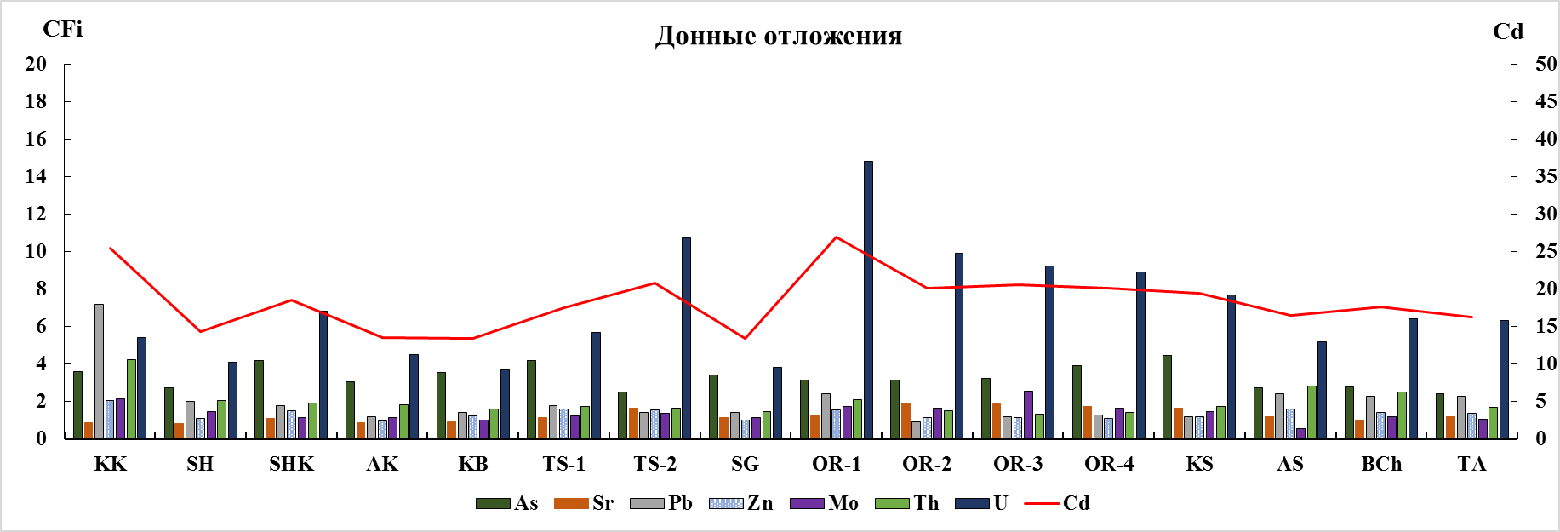
Рисунок 33 – CFi и Cd донных отложений 11-ти трансграничных рек
Уровни содержания элементов в пробах берега и дна практически всех рек относятся к категории «среднее» (1<CFi<3) и «значительное» загрязнение (3<CFi<6).
Наиболее высокий Cd соответствует прибрежной, пойменной почве и донным отложениям р. Кичи-Кемин (КК), а также пойменной почве и донным отложениям р. Ойранды (OR-1 - OR-4), донным отложениям р. Токтас (TS) и Кайындысай (KS). Cd для р. Кичи-Кемин (КК) составляет: в донных отложениях 25,48 («значительное загрязнение»); в пойменной почве 37,49 («очень сильное загрязнение»); в прибрежной почве 45,39 («очень сильное загрязнение»). Наибольший вклад в загрязнение прибрежной и пойменной почвы реки вносит Pb и Th. Cd для р.
Ойранды (OR-1) составляет: в донных отложениях 26,94 («значительное загрязнение»); в пойменной почве 25,96 («значительное загрязнение»); в прибрежной почве 13,58 («среднее загрязнение»).
Минимальные значения Cd соответствуют прибрежной и пойменной почве р.Карабалта (КВ), донным отложениям р. Аксу (АК), Карабалта (КВ) и Саргоу (SG ).
Результат расчета EFi для дна и берега 11 трансграничных рек представлено на рисунках 34-36.
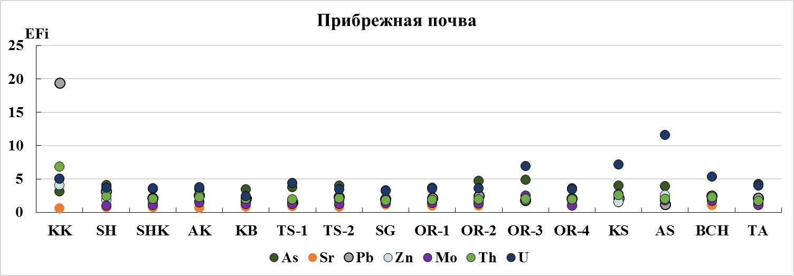
Рисунок 34 – ЕFi прибрежной почвы 11-ти трансграничных рек
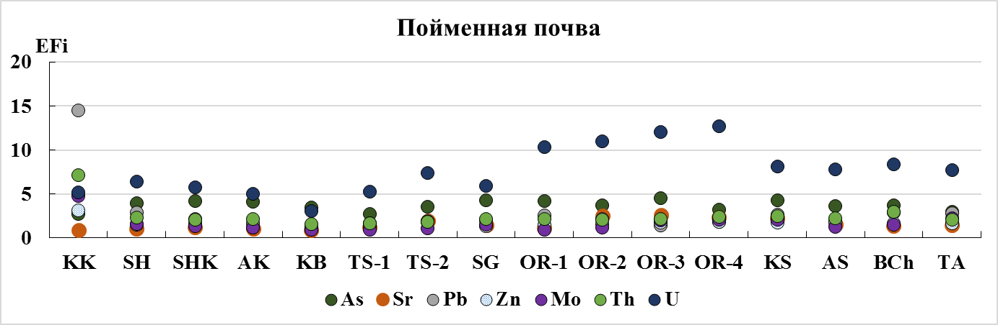
Рисунок 35 – ЕFi пойменной почвы 11-ти трансграничных рек
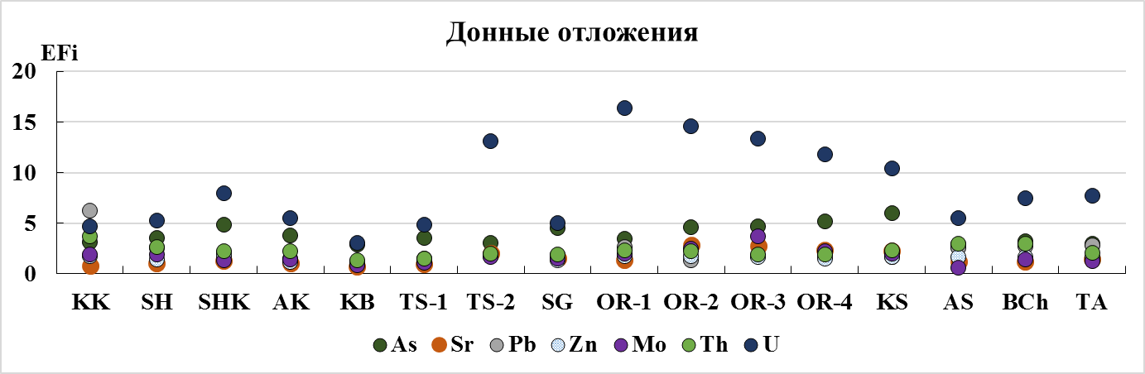
Рисунок 36 – ЕFi донных отложений 11-ти трансграничных рек
Из результатов расчета ЕFi следует, что повышенные концентрации Pb в прибрежной и пойменной почве р. Кичи-Кемин (КК) и U в прибрежной почве р. Аспара (AS), пойменной почве р. Ойранды (OR-1 – OR-4), донных отложениях р. Токтас (TS), Ойранды (OR-1 – OR-4) и Кайындысай (KS) классифицируется признаками влияния природно-антропогенного источника (1<EFi<10). Как и в воде, наибольший вклад в загрязнение дна рек вносит U.
В таблице 7 представлены концентрации U в прибрежной, пойменной почвы и донных отложений 11-ти трансграничных рек.
Таблица 7 – Концентрация (мкг/г) U в прибрежной (C_{U}-1), пойменной почвы (C_{U} -2) и донных отложений (C_{U} -3) 11-ти трансграничных рек
Код | C_{U}-1 | C_{U} -2 | C_{U} -3 | C_{U} -3/ C_{U}-1
KK | 5,2 | 5,4 | 5,4 | 1,04
SH | 3,8 | 5,1 | 4,1 | 1,08
SHK | 3,2 | 5,3 | 6,8 | 2,13
AK | 3,1 | 4,2 | 4,5 | 1,45
KB | 2,1 | 3,3 | 3,7 | 1,76
TS-1 | 4,2 | 4,9 | 5,7 | 1,36
TS-2 | 3,1 | 6,3 | 10,7 | 3,45
SG | 2,7 | 4,8 | 3,8 | 1,41
OR-1 | 3,1 | 11,6 | 14,8 | 4,77
OR-2 | 3,1 | 8,3 | 9,9 | 3,19
OR-3 | 5,6 | 8,7 | 9,2 | 1,64
OR-4 | 3 | 9,6 | 8,9 | 2,97
KS | 5,3 | 5,9 | 7,7 | 1,45
AS | 7,9 | 6 | 5,2 | 0,66
BCH | 4,1 | 6,3 | 6,4 | 1,56
TA | 3,2 | 6,3 | 6,3 | 1,97
Кларк | 1
Видно, что концентрация U в донных отложениях р. Ойранды (OR-1 - OR-4) в 1,64- 4,77 раз, в р. Токтас (TS-1 – TS-2) в 1,36-3,45, р. Шор-Коо (SHK) в 2,13 раз выше, чем в прибрежной почве. Такое различие, может объясняться химическими свойствами поведения этого элемента в русле реки, а также особенностями миграции и будет рассмотрено в разделе 4.
В таблице 8 приведен результат расчета суммарных оценочных индексов MI для воды и Cd для прибрежной, пойменной почвы и донных отложений.
Таблица 8 – MI для воды и Cd для прибрежной(Cd-1), пойменной почвы (Cd-2) и донных отложений (Cd-3) 11-ти трансграничных рек, расшифровка классификации
Точка  отбора | MI | Cd-1 | Cd-2 | Cd-3
КК | 1,0 («чистая») | 45,39  («очень сильное») | 37,49  («очень сильное») | 25,48  («очень сильное»)
SH | 2,14  («слабое») | 17,66 («значительное») | 15,68  («среднее») | 14,31  («среднее»)
SHK | 5,10  («сильное») | 13,10  («среднее») | 16,92  («значительное») | 18,49 («значительное»)
AK | 3,01  («умеренное») | 13,08  («среднее») | 13,61  («среднее») | 13,56  («среднее»)
KB | 4,96  («сильное») | 11,81  («среднее») | 12,97  («среднее») | 13,38  («среднее»)
TS-1 | 2,85  («умеренное») | 14,55  («среднее») | 13,59  («среднее») | 17,45 («значительное»)
TS-2 | 9,86  («чрезвычайное») | 14,26  («среднее») | 16,53  («значительное») | 20,81  («значительное»)
SG | 4,58  («сильное») | 12,25  («среднее») | 14,87  («среднее») | 13,36  («среднее»)
OR-1 | 12,49  («чрезвычайное») | 13,58  («среднее») | 25,96  («значительное») | 26,94  («значительное»)
OR-2 | 3,65  («умеренное») | 14,46  («среднее») | 18,42  («значительное») | 20,13  («значительное»)
OR-3 | 3,76  («умеренное») | 17,64  («значительное») | 19,13  («значительное») | 20,52  («значительное»)
OR-4 | 2,98  («умеренное») | 13,46  («среднее») | 19,32  («значительное») | 20,07  («значительное»)
KS | 3,51  («умеренное») | 16,03  («среднее») | 16,62  («значительное») | 19,38  («значительное»)
AS | 1,58  («слабое») | 17,12  («значительное») | 15,88  («среднее») | 16,46  («значительное»)
BCh | 2,74  («умеренное») | 13,32  («среднее») | 17,00  («значительное») | 17,62  («значительное»)
TA | 1,57  («слабое») | 12,82  («среднее») | 17,05  («значительное») | 16,30  («значительное»)
Max | 12,49 | 45,39 | 37,49 | 26,94
Min | 1,0 | 11,81 | 12,97 | 13,36
Показано, что признаки загрязнения имеют вода, пойменная почва и донные отложения р.Ойранды; донные отложения р. Токтас, а также дно и берег р. Кичи-Кемин.
Наибольшие признаки загрязнения отмечаются на дне и береге р. Кичи-Кемин. Следуя из предположений, выдвинутых в подразделе 1.4, для дополнения результатов, собраны и изучены результаты лабораторных исследований проб воды и донных отложений, отобранных в 2012 гг. в русле р. Кичи-Кемин в трех точках: две точки на территории Кыргызстана: выше (КК-1) и ниже (КК-2) рудника «Актюз» и одна на территории Казахстана (КК-3) и приведено сравнение к результатам данного исследования (таблица 9).
Таблица 9 – Содержание отдельных элементов в пробах воды р. Кичи-Кемин в точках выше (КК-1) ниже (КК-2) промзоны рудника «Ак-Тюз»[128], на территории Казахстана (КК-3) (2012 год) и по данным исследования 2020 г. (КК)
Точка отбора пробы | Концентрация элемента (мкг/л)
Точка отбора пробы | Li | B | As | Sr | Mo | Sb | Ba | La | U
КК-1 (фоновый участок) | 0,9 | 6,93 | 2,65 | 110 | 3,78 | 0,66 | 39,6 | 0,38 | 3,48
КК-2 (ниже промзоны) | 1,36 | 8,82 | 2,72 | 154 | 6,83 | 9,71 | 52,2 | 0,4 | 4,07
КК-3 (на территории Казахстана) | 4,65 | 38,6 | 1,31 | 350 | 2,88 | 0,3 | 60,8 | 0,06 | 8,94
КК (2020 г.) | 3,04 | 20,94 | 2,02 | 287,7 | 3,24 | 0,48 | 51,58 | 0,06 | 7,25
Видно, что по мере пересечения промзоны рудника «Актюз» и на территорию Казахстана происходит плавное повышение концентрации большинства элементов в воде реки. За период 2012-2020 г. не происходит изменения качества воды, незначительные колебания концентрации могут быть вызваны сезонными факторами.
Различие концентрации элементов на фоновом участке (КК-1) и в точке отбора проб ниже промзоны (КК-2) наиболее заметно в пробах донных отложений (таблица 10). Концентрация Zn в донных отложениях повышается в 3,2 раза; Y в 7,9 раз; Zr в 3,9 раз; Nb в 4,2 раза; Mo в 11 раз, La в 5,2 раза; Се и Nd в 5,1 раз; Pb в7,7 раз; Th 9,6 раз; U в 5,5 раз.
Таблица 10 – Содержание отдельных элементов в пробах донных отложений р. Кичи-Кемин в точках выше и ниже промзоны рудника «Ак-Тюз» [49, C.75; 128, P.050004]
Точка отбора пробы | Концентрация элемента, мкг/г
Точка отбора пробы | Zn | As | Y | Zr | Nb | Mo | La | Ce | Nd | Pb | Th | U
КК-1 (фоновый участок) | 85,0 | 40,0 | 21,0 | 109,0 | 9,2 | 1,6 | 22,0 | 45,0 | 21,0 | 21,0 | 7,3 | 1,5
КК-2 (ниже промзоны) | 268,0 | 40,0 | 166,0 | 425,0 | 39,0 | 18,3 | 114,0 | 231,0 | 107,0 | 162,0 | 70,0 | 8,3
КК-3 (на территории Казахстана) | 164,0 | 23,0 | 139,0 | 399,0 | 32,0 | 9,80 | 72,0 | 148,0 | 66,0 | 150,0 | 44,0 | 5,6
КК (2020 г.) | 102,0 | 18,5 | 63,1 | 290,0 | 19,6 | 4,3 | 58 | 114 | 42,5 | 72 | 25,3 | 5,4
КК-2/КК-1 | 3,2 | 1 | 7,9 | 3,9 | 4,2 | 11 | 5,2 | 5,1 | 5,1 | 7,7 | 9,6 | 5,5
КК-3/КК-1 | 1,9 | 0,6 | 6,6 | 3,7 | 3,5 | 6,1 | 3,3 | 3,3 | 3,1 | 7,1 | 6 | 3,7
Кларк | 50 | 5 | - | 200 | 20 | 2 | 29 | - | 37 | 10 | 6 | 1
На территории Казахстана (КК-3) концентрация элементов ниже, чем в КК-2, но превосходит фоновый уровень: Zn в 1,9 раз; Y в 6,6 раз; Zr в 3,7 раз; Nb в 3,5 раза; Mo в 6,1 раз, La и Се в 3,3 раза; Nd в 3,1 раза; Pb в 7,1 раз; Th в 6 раз; U в 3,7 раз. В 2020 г. концентрации элементов в донных отложениях ниже, чем в 2012 г., что свидетельствует о постепенном вымывании загрязнения.
Различие концентрации элементов в воде, и особенно в донных отложениях, в точках отбора проб ниже рудника «Ак-Тюз» и на территории Казахстана с фоновым участком подтверждает предположения о том, в русле р. Кичи-Кемин до настоящего времени остаются последствия загрязнения, произросшего в 1964 году. Из результатов, представленных на рисунках 29, 30 следует, что наибольшее загрязнение аккумуируется на берегах реки (пойменной и береговой почве). Из таблицы 7 следует, что из донных отложений реки происходит постепенное вымывание этого загрязнения. Поскольку рудник закрыт с 1994 г., значительного воздействия на качество воды реки в настоящее время не происходит.

Выводы по подразделу:
Показано, что крупные и малые трансграничные реки имеют признаки загрязнения. К наихудшему качеству («чрезвычайно загрязненная») по присутствию токсичных элементов 1 и 2 классов опасности относится вода р. Ойранды (в рукаве OR-1) и Токтас (в рукаве TS-2). Наименьшие признаки загрязнения имеют р. Кичи-Кемин (КК) и Талас (ТА).
По присутствию в донных отложениях As, Sr, Pb, Zn, Mo, Th, U, к наиболее загрязненным («очень сильно загрязненная») относятся русло р. Кичи-Кемин (КК), Ойранды (в рукавах OR-1- OR-4).
Основной вклад в загрязнение воды, донных отложений, прибрежной и пойменной почвы вносит U (в воде, береговой почве и донных отложениях) и Li (в воде). Изотопы урана не представляют опасности. Концентрация химического урана превосходит ПДК до 6,7 раз в воде р.Ойранды (ОR-1). Избыток U и Li имеет природно-антропогенное происхождение.
Высокие концентрации Th, Pb, Zn, Mo, Y, Ce, Zr в донных отложениях, пойменной и прибрежной почвах р. Кичи-Кемин являются свидетельством сохранившихся до настоящего времени последствий исторического загрязнения русла, связанного с рудником «Ак-Тюз».

4.3 Исследование качества вод участка р. Шу в месте пересечения территории месторождения урана «Камышановское»
Распределение значений концентрации элементов в точках отбора проб вдоль р.Шу и оросительного канала, в месте пересечения территории Камышановского месторождения представлено на рисунке 37.
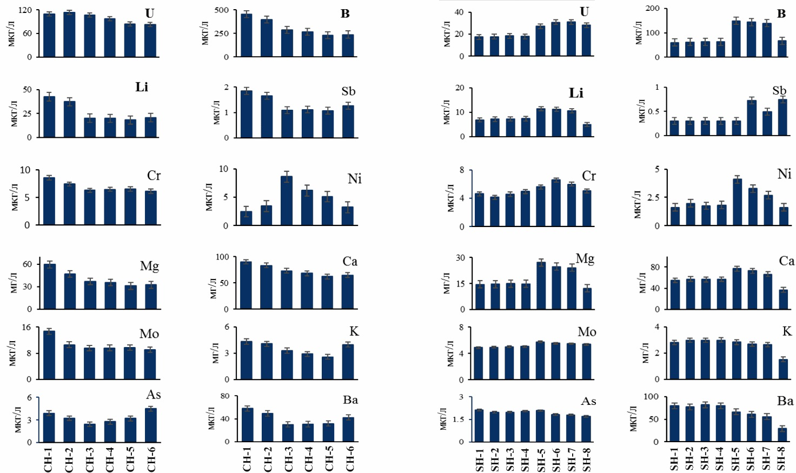
Рисунок 37 – Распределение концентрации элементов в точках отбора проб вдоль ирригационного канала (CH) и р.Шу (SH) [94, P.175]
Из представленных данных видно, что вдоль по течению воды ирригационного канала от самой первой точки отбора проб (СН-1) происходит плавное снижение концентрации U, Li, B, Mo, Sr, Ni, Mg, Mo, Ca, K. Вдоль р.Шу, на отрезке SH-5 - SH-7 видно достаточно резкое, в сравнении с SH-1–SH-4, повышение концентрации Ca, Ni, Li, Sr, U, Mg, Cr, B. Соотношения средней концентраций элементов отрезках (SH-1–SH-4 (C1)), SH-5–SH-7 (C2), СН-1-СН-6 (С3) выглядит следующим образом (таблица 11).
Таблица 11 – Средние значения концентрации (мкг/г) химических элементов в водах р. Шу на отрезках SH-1–SH-4 (C1), SH-5–SH-7 (C2), СН-1-СН-6(С3) и их соотношения
Элемент | Среднее значение |  |  | C2/C1 | С3/С2 | ПДК
Элемент | SH-1–SH-4 (C1) | SH-5–SH-7 (C2) | СН-1-СН-6(С3) | C2/C1 | С3/С2 | ПДК
1 | 2 | 3 | 4 | 5 | 6 | 7
As, мкг/л | 2,04 | 1,91 | 3,35 | 0,94 | 1,76 | 50
B, мкг/л | 62,56 | 144,20 | 312,52 | 2,31 | 2,17 | 500
Ba, мкг/л | 79,88 | 61,02 | 40,43 | 0,76 | 0,66 | 100
U, мкг/л | 17,93 | 29,78 | 99,02 | 1,66 | 3,33 | 30
Li, мкг/л | 7,13 | 11,09 | 26,58 | 1,56 | 2,40 | 30
Mo, мкг/л | 4,99 | 5,61 | 10,54 | 1,12 | 1,88 | 250
Sb, мкг/л | 0,30 | 0,51 | 1,34 | 1,69 | 2,65 | 50
Sr, мкг/л | 538,65 | 864,33 | 1392,50 | 1,60 | 1,61 | 7000
B, мкг/л | 62,56 | 144,20 | 312,52 | 2,31 | 2,17 | 500
Продолжение таблицы 11
1 | 2 | 3 | 4 | 5 | 6 | 7
Cr, мкг/л | 1,79 | 3,35 | 4,84 | 1,87 | 1,44
Ni, мкг/л | 14,74 | 25,34 | 40,44 | 1,72 | 1,60 | 100
Mg, мг/л | 4,58 | 6,06 | 6,92 | 1,32 | 1,14
Ca, мг/л | 56,38 | 72,04 | 73,64 | 1,28 | 1,02
K, мг/л | 2,93 | 2,72 | 3,53 | 0,93 | 1,30
Видно, что на отрезке SH-5–SH-7 (С2) по сравнению с SH-1–SH-4 (С1) увеличение концентрации большинства элементов, кроме As и Ва, происходит 1,12-2,31 раз (В в 2,31 раза; Li, Sr, U, Mg, Cr в 1,56-1,89 раз; Mo, Ca, Ni в 1,12-1,33 раза). На отрезке СН-1–СН-6 (С3) концентрация As, B, U, Li, Mo, Sb, Sr, B, Cr, Ni Mg, Ca, K более выше, чем SH-5–SH-7 (С2). Наибольшее превышение происходит по U. Кроме того, средняя концентрация этого элемента превосходит ПДК в 3,31 раз: при ПДК_{U} 30 мкг/л, средняя концентрация составляет 99,02 мкг/л.
Кластерным статистическим анализом получено, что по совокупности содержания элементов 1 и 2 классов опасности в воде (As; B; Ba; U; Li; Mo; Sb; Sr), точки отбора проб разделяются на две (и три) основные группы (рисунок 38).
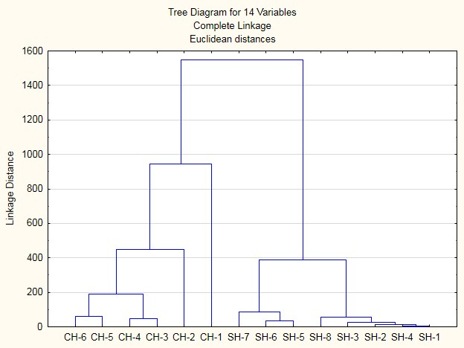
Рисунок 38 – Кластерный анализ для р. Шу и канала, через территорию Камышановского месторождения
Первая относится к точкам отбора проб в канале (CH-1-CН-6), вторая к р. Шу (SH-1 – SH-8). Следовательно, на исследуемом участке в воду канала и реки Шу элементы поступают по разным локальным механизмам поступления. Поступление элементов в канал начинается выше исследуемого участка, на неизученной территории. Во второй группе дополнительно определяются подгруппы: до возрастания концентрации элементов (SH-1-SH-4); пик концентрации элементов (SH-5-SH-7); после возрастания концентрации элементов (SH-8-SH-8). SH-5-SH-7 наиболее близко расположены к местам залегания известных тел рудных месторождений.
Матрица корреляции элементов в воде р.Шу и канала представлена в таблице 12.
Таблица 12 – Матрица корреляции As, B, Ba, U, Li, Mo, Sb, Sr воде р.Шу и канала
 | As | B | Ba | U | Li | Mo | Sb | Sr
As | 1,00
B | 0,76 | 1,00
Ba | -0,27 | -0,39 | 1,00
U | 0,77 | 0,94 | -0,58 | 1,00
Li | 0,78 | 0,98 | -0,25 | 0,88 | 1,00
Mo | 0,82 | 0,96 | -0,42 | 0,93 | 0,95 | 1,00
Sb | 0,78 | 0,92 | -0,57 | 0,92 | 0,91 | 0,93 | 1,00
Sr | 0,76 | 0,99 | -0,35 | 0,91 | 0,97 | 0,97 | 0,90 | 1,00
Видно, что элементы в воде находятся к зависимости, близкой к 1, что отражает их существенную взаимосвязь между собой и общность источника поступления элементов в воду. Исключение составляет полностью обратная корреляция Ва по отношению ко всем остальным элементам.
Отношение Ci/ПДКi для большинства элементов находится в допустимых пределах (Ci/ПДКi<1), за исключением U, Li и приближающийся к пороговому Ci/ПДКi уровень концентрации В в гидроканале, и Ва в р.Шу (рисунок 39, 40).
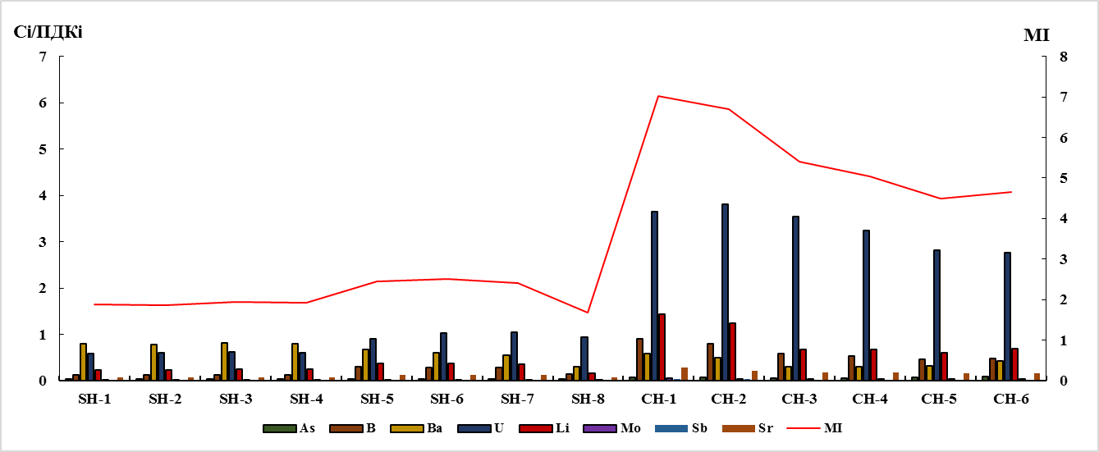
Рисунок 39 – МI воды в точках отбора проб вдоль р.Шу ирригационного канала, пересекающих территорию Камышановского месторождения
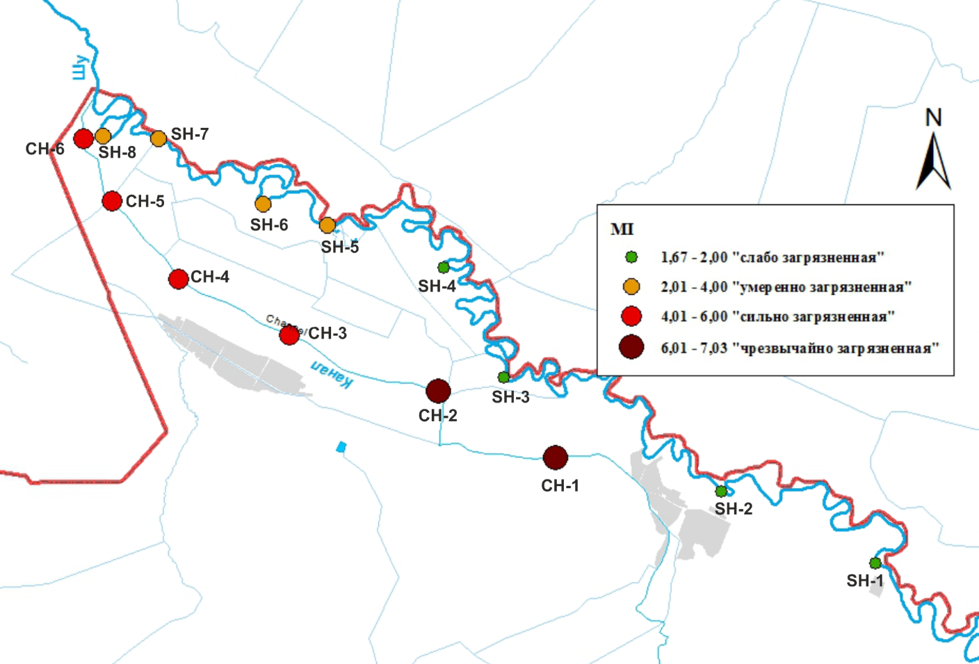
Рисунок 40 – Распределение MI в точках отбора проб вдоль р.Шу и канала, пересекающих территорию Камышановского месторождения
Суммарная токсичность воды канала заметно превосходит этот показатель для р.Шу. В воде канала индекс MI соответствует «чрезвычайному» и «сильному» загрязнению. При этом максимальный MI соответствует точке отбора, расположенной в начале исследуемого участка (СН-1 (7,03); СН-2 (6,69)), то есть источник загрязнения токсичными элементами расположен выше по течению. Следуя течению, MI снижается до 4,66 точке СН-6. Наибольший вклад в загрязнение воды канала вносят U и Li. Концентрация U (109,7 мкг/л) в СН-2 в 3,8 раз превышает установленный ПДК. Ирригационный канал, на выходе из Кыргызстана в приграничной зоне втекает в р.Шу.
MI в точках отбора р.Шу составляет, в среднем 2,05 и максимум 2,5 в точке SН-6. На отрезках SH-1–SH-4 качество воды соответствует «слабому загрязнению». На SH-5 до SH-7 происходит рост MI, качество воды соответствует «умеренному загрязнению» за счет повышения концентрации и C_{U}/ПДКi_{U}.
Выводы по подразделу:
Показано, что на участке перечесения р.Шу территории Камышановского месторождения, помимо урана, в воду поступают другие сопутствующие элементы 1 и 2 классов опасности (As, B, Ba, Li, Mo, Sb, Sr).
Каналы поступления элементов имеют мозаичный характер. Поступление элементов в ирригационный канал начинается на не исследованной территории.
Суммарная токсичность (MI) воды канала выше, чем в р.Шу почти в 2 раза и соответствует «чрезвычайному» и «сильному» агрязнению. Концентрация U в канале до 3,8 раз превышает установленный ПДК_{ВОЗ}.
Максимальное значение MI на участке р. Шу, расположенном наиболее близко к рудным телам месторождения, соответствует «умеренному загрязнению», наибольший вклад в MI вносят Uи Li.

4.4 Исследование качества вод в приграничной зоне на территории Кыргызстана (водные объекты окрестностей г. Кара-Балта и русло р.Карабалта)
Диапазон концентраций, средних и медианных значений исследуемых элементов в пробах воды, отобранной в приграничной зоне на территории Кыргызстана в суббассейне рек Кара-Балта, Сагоу, Токтас, БЧК в окрестностях города Кара-Балта и вдоль русла реки Карабалта (водные объекты окрестностей г. Кара-Балта и русло р.Карабалта), приведены в таблице 13.
Таблица 13 – Диапазон концентраций, средних и медианных значений исследуемых элементов в пробах воды в окрестностях г. Карабалта русле р. Карабалта
Эле-мент | Концентрация мкг/л |  |  |  |  |  |  |  | ПДК_{ВОЗ} | ПДК_{РК} | ПДК_{КР}
Эле-мент | Мин. | Макс. | Среднее | Медиана | Мин. | Макс. | Среднее | Медиана | ПДК_{ВОЗ} | ПДК_{РК} | ПДК_{КР}
Эле-мент | Окрестности г. Кара-Балта |  |  |  | Русло р. Карабалта
Sr | 67,65 | 1913,00 | 583,15 | 493,25 | 349,00 | 4679,00 | 2306,78 | 2277,00 | - | 7000 | 7000
Li | 0,97 | 34,09 | 5,99 | 4,36 | 2,98 | 59,20 | 30,94 | 35,05 | - | 30 | 30
U | 0,79 | 26,10 | 7,88 | 7,54 | 2,57 | 59,00 | 28,71 | 31,40 | 30 | - | 15
B | 14,92 | 148,10 | 67,64 | 56,81 | 23,20 | 534,00 | 220,44 | 248,00 | 2400 | 500 | 500
V | 0,50 | 7,53 | 2,89 | 2,98 | 0,50 | 14,00 | 4,85 | 5,04 | - | 100 | 100
As | 0,60 | 9,50 | 3,69 | 3,24 | 1,68 | 28,90 | 6,58 | 5,48 | 10 | 50 | 10
Co | 0,05 | 0,49 | 0,17 | 0,16 | 0,05 | 0,99 | 0,27 | 0,26 | - | 10 | 10
Mn | 0,50 | 32,48 | 7,76 | 4,45 | 1,66 | 43,30 | 8,99 | 7,06 | 80 | 100 | 100
Sb | 0,30 | 2,81 | 0,65 | 0,71 | 0,30 | 2,14 | 1,08 | 0,90 | 20 | 50 | 5
Ni | 1,25 | 15,84 | 4,23 | 3,73 | 1,92 | 8,43 | 4,62 | 3,89 | 70 | 100 | 20
Cr | 0,70 | 4,11 | 1,55 | 1,45 | 0,70 | 2,04 | 1,48 | 1,48 | 50 | 550 | -
Mo | 2,54 | 540,95 | 31,31 | 5,37 | 3,27 | 46,70 | 24,24 | 26,20 | 70 | 250 | 70
Ba | 12,66 | 141,30 | 65,64 | 63,97 | 42,00 | 130,00 | 70,80 | 62,53 | 1300 | 100 | 700
Из представленных в таблице 13 данных видно различие концентраций элементов в воде окрестностей г. Кара-Балта и в русле реки. Средние концентрации большинства элементов (Sr, U, B, As, Sb, Li, Ba) в русле реки выше, чем в окрестностях города. Максимальная концентрация ряда элементов превосходят допустимые уровни: Li и Ва в водных объектах окрестностей г. Карабалта и русле р.Карабалта; U, B, As в русле р.Карабалта; Мо в водных объектах окрестностей г. Карабалта.
Обращает на себя внимание большое расхождение минимального и максимального значения концентрации Mo (2,54-540,95 мкг/л) и Sr (67,65-1913,00 мкг/л) в воде водных объектов в окрестности г. Кара-Балта. Заметно также различие медианы и среднего значения концентрации Mo (31,31-5,37 мкг/л). С учетом выдвинутых предположений о влиянии хвостохранилища ГРК «Кара-Балта» на качество поверхностных вод, эти особенности принято рассматривать как признаки того, что на двух исследуемых участках существуют особые условия формирования элементного состава поверхностных вод, или различных источников поступления отдельных элементов.
Водные объекты в окрестностях города Карабалта
Распределение значений концентрации элементов в пробах воды отобранных в окрестностях г.Кара-Бала и хвостохранилища ГРК «Кара-Балта» представлено на рисунке 41.

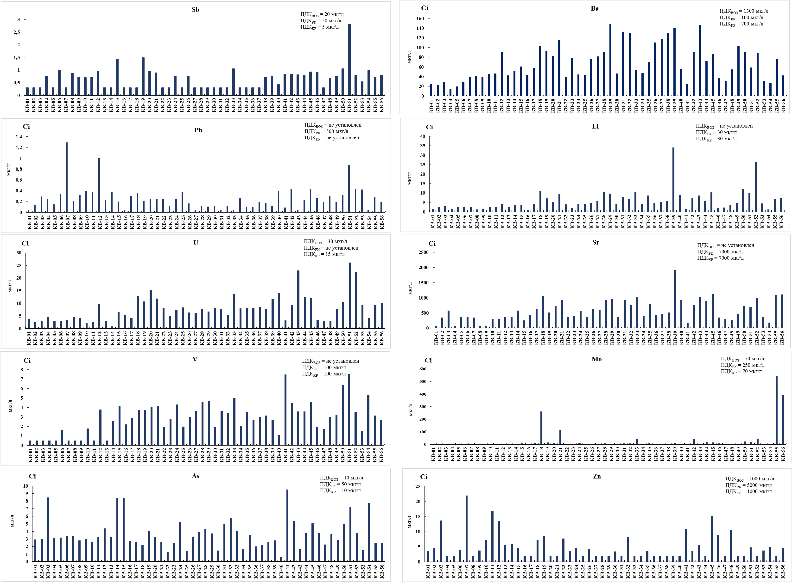
Рисунок 41 – Распределение значений концентрации элементов в пробах воды отобранных в окрестностях г.Кара-Бала и хвостохранилища ГРК «Кара-Балта»

Из представленных данных видно, что концентрации большинства элементов в изученных точках не превышают ПДК. Наибольшая концентрация Sb зафиксирована в точке КВ-51, а также в КВ-15, КВ-19, КВ-33; Pb в КВ-07, КВ-12, КВ-51; U в КВ-43, КВ-51, КВ-52; V в КВ-41, КВ-50, КВ-51, КВ-54; As в КВ-03, КВ-14, КВ-15, КВ-41, КВ-51, КВ-54; Li в КВ-39, КВ-52; Sr в КВ-39; Mo в КВ-18, КВ-55, КВ-56; Zn в КВ-07, КВ-11, КВ-12, КВ-41, КВ-45, КВ-46, КВ-48.
Результаты расчета суммарной токсичности (MI-индекс) воды водных объектов в окрестностях г.Кара-Балта, рассчитанной по отношению к ПДК, представлено в таблице 14 и на рисунке 42.
Таблица 14 – Результат расчета MI для водных объектов окрестностей г.Кара-Балта и ГРК «Кара-Балта» (по возрастанию MI)
Точка отбора пробы | Ci/ПДКi
Точка отбора пробы | As | B | Ba | U | Li | Mo | Sb | Sr | MI
1 | 2 | 3 | 4 | 5 | 6 | 7 | 8 | 9 | 10
КВ-04 | 0,06 | 0,03 | 0,13 | 0,15 | 0,05 | 0,02 | 0,02 | 0,01 | 0,46
КВ-01 | 0,06 | 0,05 | 0,14 | 0,13 | 0,06 | 0,02 | 0,01 | 0,01 | 0,46
КВ-08 | 0,06 | 0,08 | 0,13 | 0,15 | 0,04 | 0,02 | 0,02 | 0,01 | 0,51
КВ-09 | 0,06 | 0,08 | 0,15 | 0,14 | 0,05 | 0,02 | 0,01 | 0,01 | 0,52
КВ-47 | 0,05 | 0,06 | 0,29 | 0,09 | 0,07 | 0,02 | 0,01 | 0,04 | 0,63
КВ-10 | 0,05 | 0,09 | 0,28 | 0,07 | 0,08 | 0,02 | 0,01 | 0,04 | 0,65
КВ-02 | 0,06 | 0,05 | 0,43 | 0,09 | 0,08 | 0,01 | 0,01 | 0,05 | 0,77
КВ-05 | 0,06 | 0,04 | 0,44 | 0,09 | 0,08 | 0,02 | 0,01 | 0,05 | 0,79
КВ-13 | 0,06 | 0,08 | 0,40 | 0,10 | 0,08 | 0,02 | 0,01 | 0,05 | 0,80
КВ-11 | 0,07 | 0,09 | 0,42 | 0,09 | 0,08 | 0,02 | 0,01 | 0,04 | 0,82
КВ-06 | 0,07 | 0,06 | 0,45 | 0,10 | 0,08 | 0,02 | 0,02 | 0,05 | 0,84
КВ-41 | 0,19 | 0,05 | 0,38 | 0,11 | 0,05 | 0,02 | 0,02 | 0,02 | 0,84
КВ-54 | 0,15 | 0,05 | 0,41 | 0,14 | 0,04 | 0,02 | 0,02 | 0,03 | 0,87
КВ-07 | 0,07 | 0,08 | 0,47 | 0,11 | 0,08 | 0,02 | 0,01 | 0,05 | 0,88
КВ-48 | 0,07 | 0,11 | 0,41 | 0,10 | 0,12 | 0,02 | 0,01 | 0,04 | 0,89
КВ-46 | 0,08 | 0,07 | 0,46 | 0,11 | 0,07 | 0,03 | 0,02 | 0,05 | 0,89
КВ-23 | 0,05 | 0,16 | 0,39 | 0,16 | 0,07 | 0,02 | 0,01 | 0,06 | 0,91
КВ-16 | 0,06 | 0,09 | 0,58 | 0,17 | 0,03 | 0,01 | 0,01 | 0,06 | 1,00
КВ-03 | 0,17 | 0,06 | 0,56 | 0,10 | 0,10 | 0,02 | 0,01 | 0,08 | 1,09
КВ-14 | 0,17 | 0,10 | 0,59 | 0,03 | 0,13 | 0,02 | 0,01 | 0,08 | 1,12
КВ-15 | 0,17 | 0,12 | 0,48 | 0,22 | 0,12 | 0,03 | 0,03 | 0,04 | 1,20
КВ-22 | 0,03 | 0,08 | 0,76 | 0,28 | 0,13 | 0,01 | 0,01 | 0,05 | 1,35
КВ-25 | 0,03 | 0,09 | 0,80 | 0,28 | 0,14 | 0,01 | 0,01 | 0,05 | 1,41
КВ-12 | 0,09 | 0,18 | 0,58 | 0,33 | 0,14 | 0,02 | 0,02 | 0,05 | 1,41
КВ-34 | 0,03 | 0,09 | 0,80 | 0,27 | 0,14 | 0,01 | 0,01 | 0,06 | 1,41
КВ-30 | 0,03 | 0,09 | 0,82 | 0,27 | 0,14 | 0,01 | 0,01 | 0,05 | 1,43
КВ-53 | 0,03 | 0,06 | 0,86 | 0,31 | 0,15 | 0,01 | 0,01 | 0,05 | 1,48
КВ-27 | 0,08 | 0,16 | 0,72 | 0,21 | 0,19 | 0,02 | 0,01 | 0,09 | 1,48
КВ-36 | 0,04 | 0,22 | 0,80 | 0,27 | 0,16 | 0,01 | 0,01 | 0,06 | 1,57
Продолжение таблицы 14
1 | 2 | 3 | 4 | 5 | 6 | 7 | 8 | 9 | 10
КВ-32 | 0,12 | 0,26 | 0,65 | 0,18 | 0,23 | 0,03 | 0,01 | 0,11 | 1,57
КВ-26 | 0,07 | 0,15 | 0,91 | 0,21 | 0,15 | 0,02 | 0,02 | 0,09 | 1,62
КВ-49 | 0,06 | 0,21 | 0,86 | 0,25 | 0,16 | 0,02 | 0,01 | 0,07 | 1,63
КВ-19 | 0,08 | 0,19 | 0,63 | 0,36 | 0,24 | 0,06 | 0,03 | 0,07 | 1,66
КВ-24 | 0,10 | 0,09 | 0,96 | 0,25 | 0,14 | 0,03 | 0,02 | 0,08 | 1,66
КВ-37 | 0,04 | 0,24 | 0,83 | 0,28 | 0,18 | 0,02 | 0,01 | 0,07 | 1,66
КВ-38 | 0,05 | 0,26 | 0,83 | 0,26 | 0,19 | 0,02 | 0,01 | 0,07 | 1,68
КВ-31 | 0,10 | 0,27 | 0,69 | 0,26 | 0,27 | 0,03 | 0,01 | 0,13 | 1,74
КВ-40 | 0,01 | 0,11 | 0,82 | 0,47 | 0,30 | 0,01 | 0,01 | 0,13 | 1,86
КВ-45 | 0,10 | 0,17 | 0,63 | 0,41 | 0,34 | 0,06 | 0,02 | 0,16 | 1,90
КВ-43 | 0,03 | 0,29 | 0,34 | 0,77 | 0,29 | 0,02 | 0,02 | 0,15 | 1,91
КВ-17 | 0,05 | 0,12 | 1,36 | 0,14 | 0,14 | 0,03 | 0,01 | 0,09 | 1,94
КВ-33 | 0,08 | 0,11 | 0,64 | 0,45 | 0,35 | 0,17 | 0,02 | 0,15 | 1,97
КВ-29 | 0,07 | 0,30 | 0,90 | 0,22 | 0,32 | 0,02 | 0,01 | 0,14 | 1,98
КВ-44 | 0,08 | 0,14 | 0,94 | 0,41 | 0,19 | 0,07 | 0,02 | 0,13 | 1,98
КВ-20 | 0,07 | 0,17 | 0,97 | 0,50 | 0,18 | 0,04 | 0,02 | 0,10 | 2,05
КВ-35 | 0,07 | 0,14 | 1,14 | 0,27 | 0,29 | 0,03 | 0,01 | 0,12 | 2,05
КВ-42 | 0,11 | 0,18 | 0,93 | 0,31 | 0,24 | 0,16 | 0,02 | 0,11 | 2,06
КВ-50 | 0,10 | 0,18 | 0,83 | 0,35 | 0,40 | 0,09 | 0,02 | 0,10 | 2,07
КВ-28 | 0,09 | 0,18 | 1,25 | 0,25 | 0,35 | 0,03 | 0,01 | 0,13 | 2,29
КВ-21 | 0,05 | 0,23 | 0,75 | 0,39 | 0,32 | 0,46 | 0,02 | 0,13 | 2,35
КВ-18 | 0,04 | 0,21 | 0,63 | 0,43 | 0,37 | 1,05 | 0,01 | 0,15 | 2,88
КВ-39 | 0,06 | 0,28 | 0,71 | 0,39 | 1,14 | 0,04 | 0,01 | 0,27 | 2,90
КВ-56 | 0,05 | 0,08 | 0,56 | 0,34 | 0,24 | 1,58 | 0,02 | 0,16 | 3,02
КВ-52 | 0,08 | 0,18 | 0,88 | 0,74 | 0,88 | 0,18 | 0,02 | 0,14 | 3,10
КВ-51 | 0,14 | 0,12 | 1,41 | 0,87 | 0,34 | 0,07 | 0,06 | 0,10 | 3,11
КВ-55 | 0,05 | 0,15 | 0,59 | 0,31 | 0,22 | 2,16 | 0,01 | 0,16 | 3,65
Мин. | 0,01 | 0,03 | 0,13 | 0,03 | 0,03 | 0,01 | 0,01 | 0,01 | 0,46
Макс. | 0,19 | 0,3 | 1,41 | 0,87 | 1,14 | 2,16 | 0,06 | 0,27 | 3,65
Видно, что Ci/ПДКi элементов в воде в подавляющем количестве точек менее 1. При этом, MI возрастает, в основном за счет Ci/ПДКi Ba, U и Li. Концентрация Ва в КВ-17 превышает ПДК в 1,36 раз; в КВ-35 в 14 раз; в КВ-28 в 1,25 раз; в КВ-51 в 1,41 раз. В КВ-39 наибольший Ci/ПДКi по Li (в 1,14 раз). В КВ-55, 56 по Мо в 1,58 и 2,16 раз, соответственно. Наибольший МI соответствует КВ 56, КВ-52, КВ-51, КВ-55.
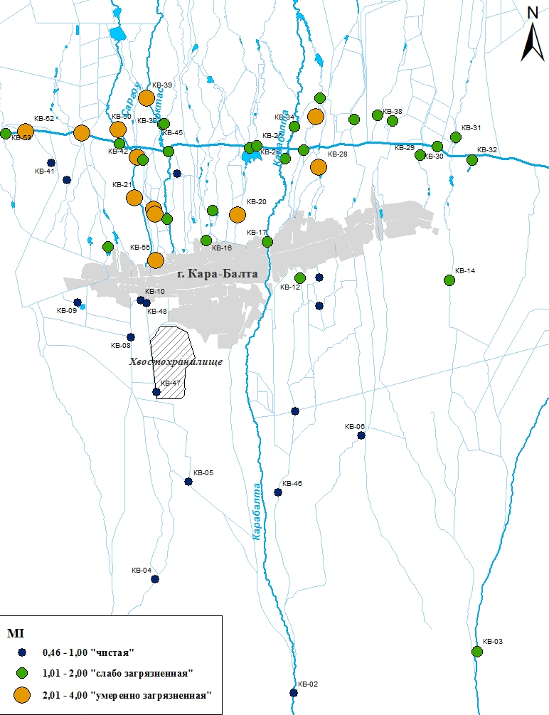
Рисунок 42 – Результат расчета MI для водных объектов окрестностей города Кара-Балта и ГРК «Кара-Балта»
Из результата расчета видно: минимальный MI («чистая») соответствует, в основном, точкам отбора проб, расположенным в выше города и ГРК «Кара-Балта», в верховьях речного бассейна, в зоне формирования стока: КВ-01, КВ-04, КВ-05, КВ-06, КВ-07, КВ-08, КВ-09, КВ-10, КВ-11, КВ-13, КВ-47, КВ-46, КВ-48. Исключение составляет вода в КВ-03 (MI 1,09), имеющая признаки загрязнения по As и Ва. Далее, по течению ручьев от КВ-3, в КВ-14 вклад этих элементов увеличивается, MI увеличивается до 1,12.
По плотности расположения точек отбора проб с наибольшими значениями MI (рисунок) загрязнение поверхностных вод, преимущественно расположено в северо-западной части исследуемого участка и направляется в сторону государственной границы.
Максимальные значения MI, «умеренное загрязнение», соответствует КВ-55 (MI 3,65), а также КВ 51 (MI 3,11), КВ-52 (MI 3,10) и КВ-56 (MI 3,02). Основной вклад в загрязнение в точках КВ-55, КВ-56 вносит молибден (таблица 11). В КВ 55 концентрация Мо составляет 540,95 мкг/л, что превышает ПДК_{КЗ} (250 мкг/л) в 2,16 раз, а ПДК_{ВОЗ}(70 мкг/л) в 7,3 раза. В загрязнение КВ 51, КВ-основной вклад вносит Ba, U, Li.
Детализируя территорию расположения КВ-55, КВ-56 отмечается следующее (рисунок 43). Эти точки отбора проб расположены в русле безымянного ручья, вытекающего близко к территории хвостохранилища ГРК «Кара-Балта». В КВ-56 ручей разбивается на два рукава, один из которых втекает в небольшой пруд, а другой, ниже по течению, впадает в русло р. Саргоу (KB-21). На выходе из пруда в КВ-18, MI соответствует категории «умеренное загрязнение», и далее снижается по течению водотоков. Выявлена следующая особенность: вклад Mo в суммарную токсичность (кроме КВ-55, КВ-56) отмечается еще в двух точках: KB-18 и KB-21, а далее, по мере отдаления от города и хвостохранилища, в KB-42, KB-43, KB-44, вклад Mo снижается и растет доля As, U, Li, Sr и особенно Ва. В KB-43 доля U преобладает.
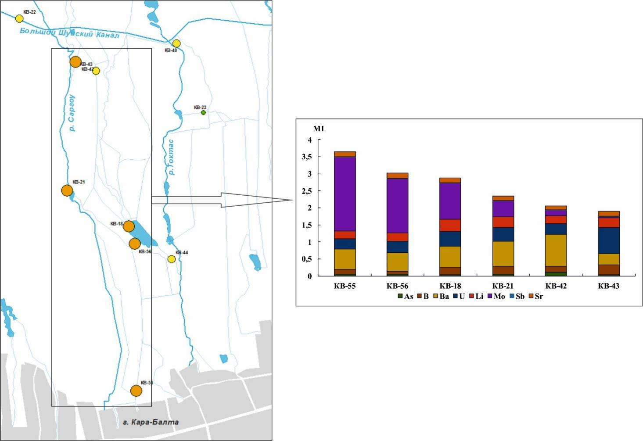
Рисунок 43 – Результат оценки содержания элементов и расчета MI в отдельных точках отбора проб в окрестностях г.Кара-Балта
Из этого следует, Mo может локально поступать в местах расположения KB-55, КВ-56 в результате выхода на поверхность загрязненных подземных вод, ранее контактировавших с хвостохранилищем ГРК «Кара-Балта» [129]. Следуя водному потоку, по мере отдаления от хвостохранилища, концентрация молибдена снижается, вероятно за счет разбавления или оседания бОльшей части этого элемента в донных отложениях пруда. U и другие токсичные элементы, обладающие большей, по сравнению с молибденом растворимостью в воде, а также оставшаяся часть Mo, распространяются с подземными водами на более дальние расстояния, вплоть до границ с Казахстаном. Как описано в литературе [130], молибден, в зависимости от рН и уровня кислорода в воде, может принимать формы различные формы ионов молибдата ((Mo(VI)O₄²⁻), MoO₂²⁺, HMoO⁻₄, H₂MoO₄ и др. и соответственно, переходить в растворимые и нерастворимые формы [130, P.396]. Таким образом, в подземной и поверхностной воде поведение этого элемента может изменяться в зависимости от большого количества факторов [129, P.518].
Распределение концентрации элементов в прибрежной почве и донных отложениях представлено на рисунке 44. Результат расчета CF и PLI прибрежной почвы и донных отложений представлен на рисунках 45-46.

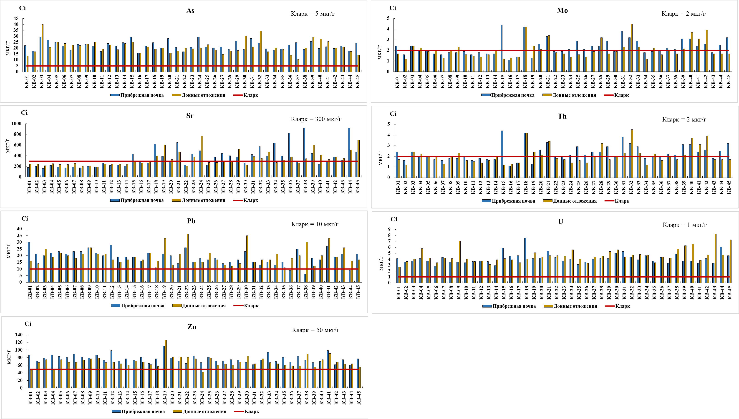
Рисунок 44 - Распределение концентрации элементов в донных отложениях и прибрежной почве в точках отбора проб в окрестностях города Кара-Балта и хвостохранилища ГРК «Кара-Балта»
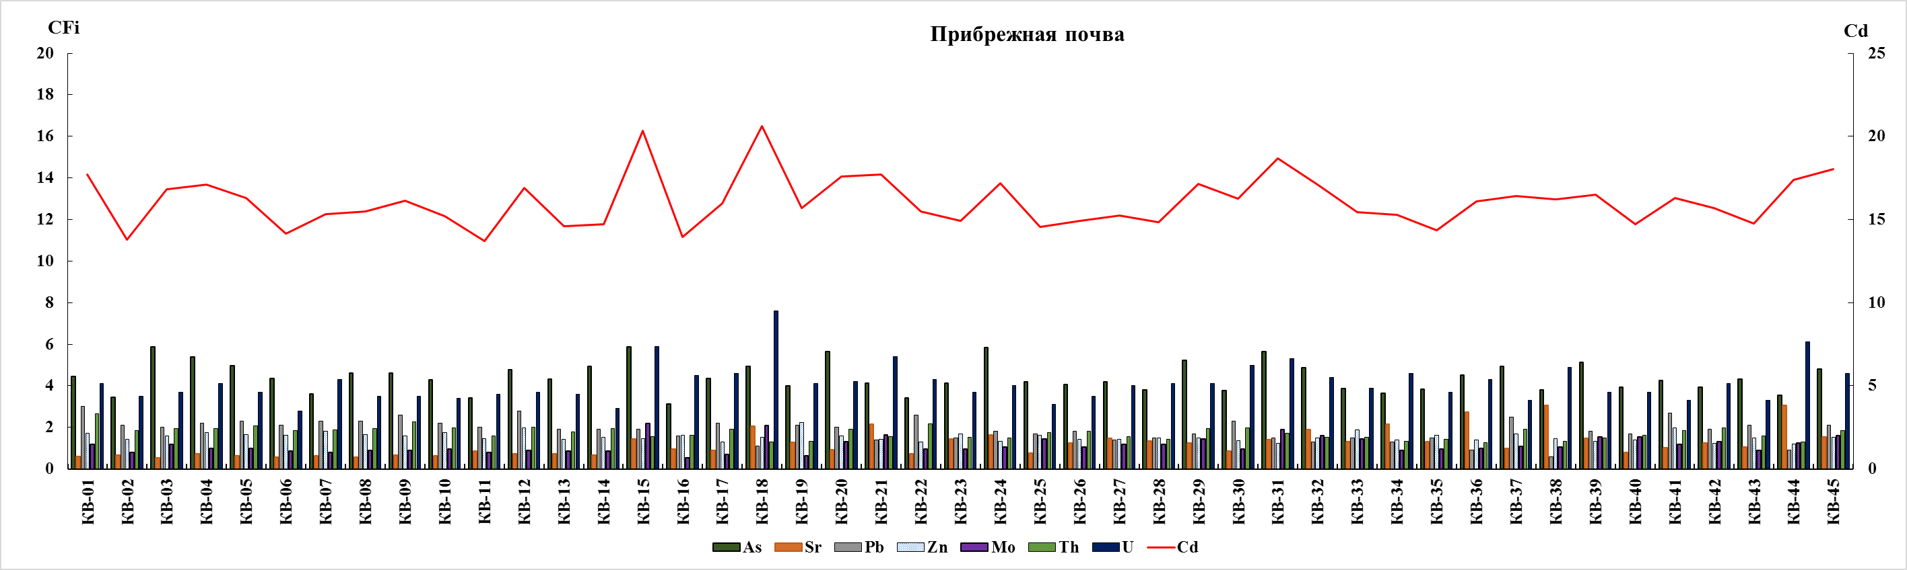
Рисунок 45 - CFi и Cd прибрежной почвы в точках отбора проб в окрестностях города Кара-Балта и хвостохранилища ГРК «Кара-Балта»
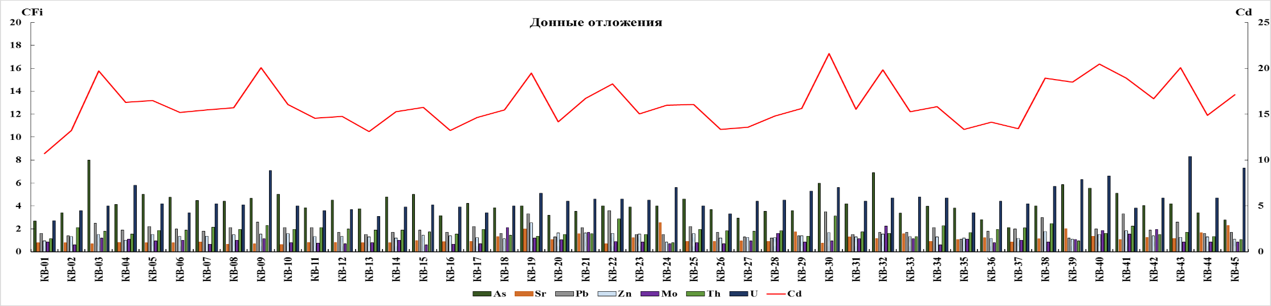
Рисунок 46 - CFi и Cd донных отложений в точках отбора проб в окрестностях города Кара-Балта и хвостохранилища ГРК «Кара-Балта»

Из рисунка 43 видно, что содержание большинства элементов в прибрежной почве и седименте находится на уровне кларка, за исключением As и U. Концентрация As в прибрежной почве составляет 15,6-29,4 мкг/г, в донных отложениях 10,5-40,00 мкг/г при кларке 5 мкг/г. Концентрация U в прибрежной почве составляет 2,8-7,6 мкг/г, в донных отложениях 2,7-8,3 мкг/г при кларке 1 мкг/г. Наибольшая концентрация As отмечается в донных отложениях КВ-03, КВ-35; Sr в донных отложениях КВ-24, КВ-45 и прибрежной почве КВ-36, КВ-38, КВ-44; Pb в донных отложениях КВ-19, КВ-22, КВ-30, КВ-38, КВ-41 и прибрежной почве КВ-37; Zn в донных отложениях и прибрежной почве КВ-19; Мо донных отложениях КВ-18, КВ-32, КВ-40, КВ-42 и прибрежной почве КВ-15, КВ-18, КВ-31; Th в донных отложениях КВ-18, КВ-32, КВ-40, КВ-42 и прибрежной почве КВ-15, КВ-18; U в донных отложениях КВ-09, КВ-38, КВ-39, КВ-4, КВ-43, КВ-45 и прибрежной почве КВ-18.
Элементный состав донных отложении и прибрежной почвы в КВ-55, 56, где был обнаружены сравнительно высокие концентрации Мо в воде, не изучался. Заметно, что также, как и в воде, в прибрежной почве и донных отложениях пруда (КВ-18) и русло р. Саргоу (КВ-21) присутствуют повышенные концентрации Mo, что, вероятно, является свидетельством накопления этого элемента в донном осадке. Концентрация Мо в прибрежной почве КВ 18 составляет 4,2 мкг/г, в КВ 21 - 3,3 мкг/г при среднем 2,17 мкг/г; в донных отложениях КВ 18 - 4,2 мкг/г, в КВ 21 - 3,4 мкг/г при среднем 2,1 мкг/г, и при кларке 2 мкг/г.
CFi (рисунок 44, 45) характеризует присутствие As и U в прибрежной почве и донных отложениях как «значительное загрязнение», а остальных элементов «среднее загрязнение»; в донных отложениях аналогично. Но в КВ-09, КВ-40, КВ-45 по U в донных отложениях и по As в донных отложениях КВ- 32 относится к «очень высокому» загрязнению.
Cd в прибрежной почве и донных отложениях не превышает значение 22. Средние значения Cd составляют 16,07 в прибрежной почве и 16,08 в донных отложениях. Анализ частот данных по интервалам (рисунок 47) показал, что наибольшее количество значений Cd соответствует «среднему» и «значительному» загрязнению прибрежной почвы и донных отложений изученных водных объектов.
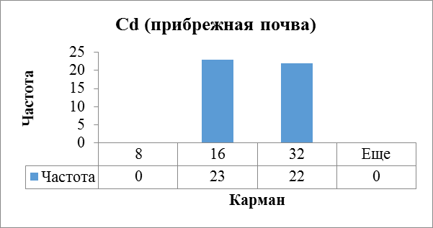 | 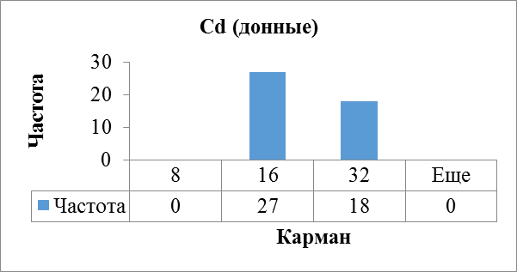
а) | б)
Рисунок 47 – Анализ частот по интервалам Cd в прибрежной почве (а) и донных отложениях (б) водных объектов в окрестностях г. Карабалта
EFi (рисунки 48-49) характеризует избыток концентрации U и As как присутствие антропогенного влияния. Для остальных элементов особенностей не обнаружено, источник имеет признаки природного происхождения.

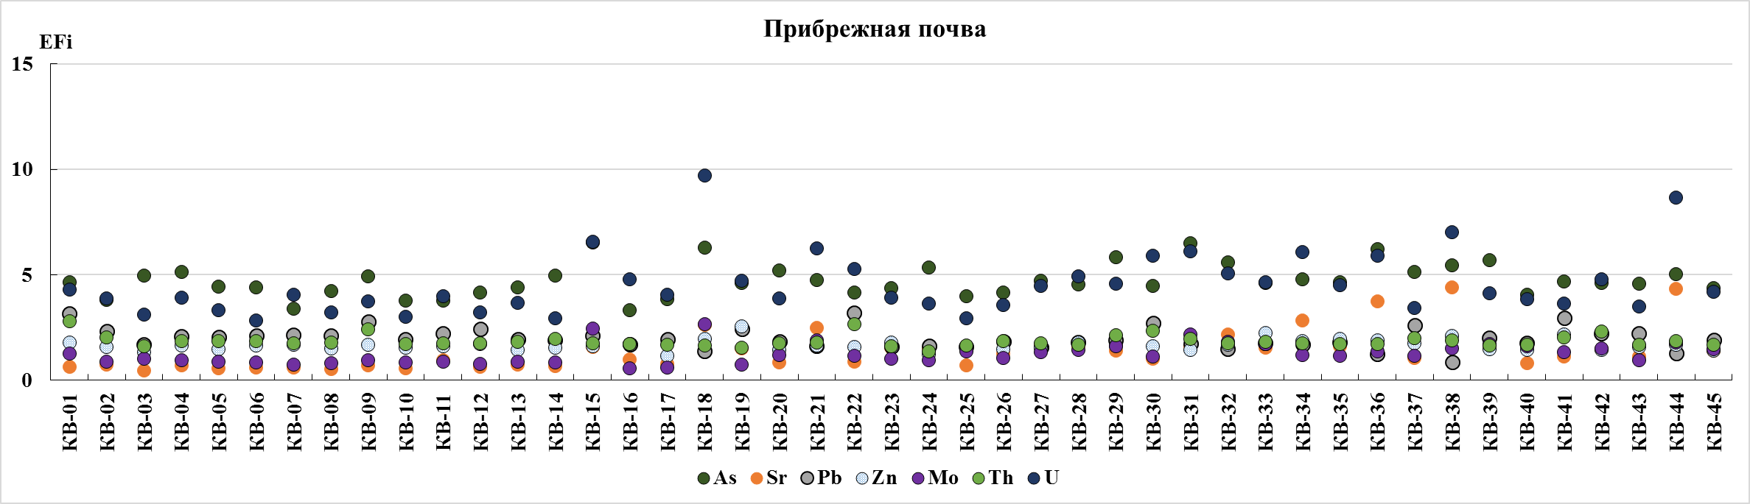
Рисунок 48 – ЕFi прибрежной почвы в точках отбора проб в окрестностях города Кара-Балта и хвостохранилища ГРК «Кара-Балта»

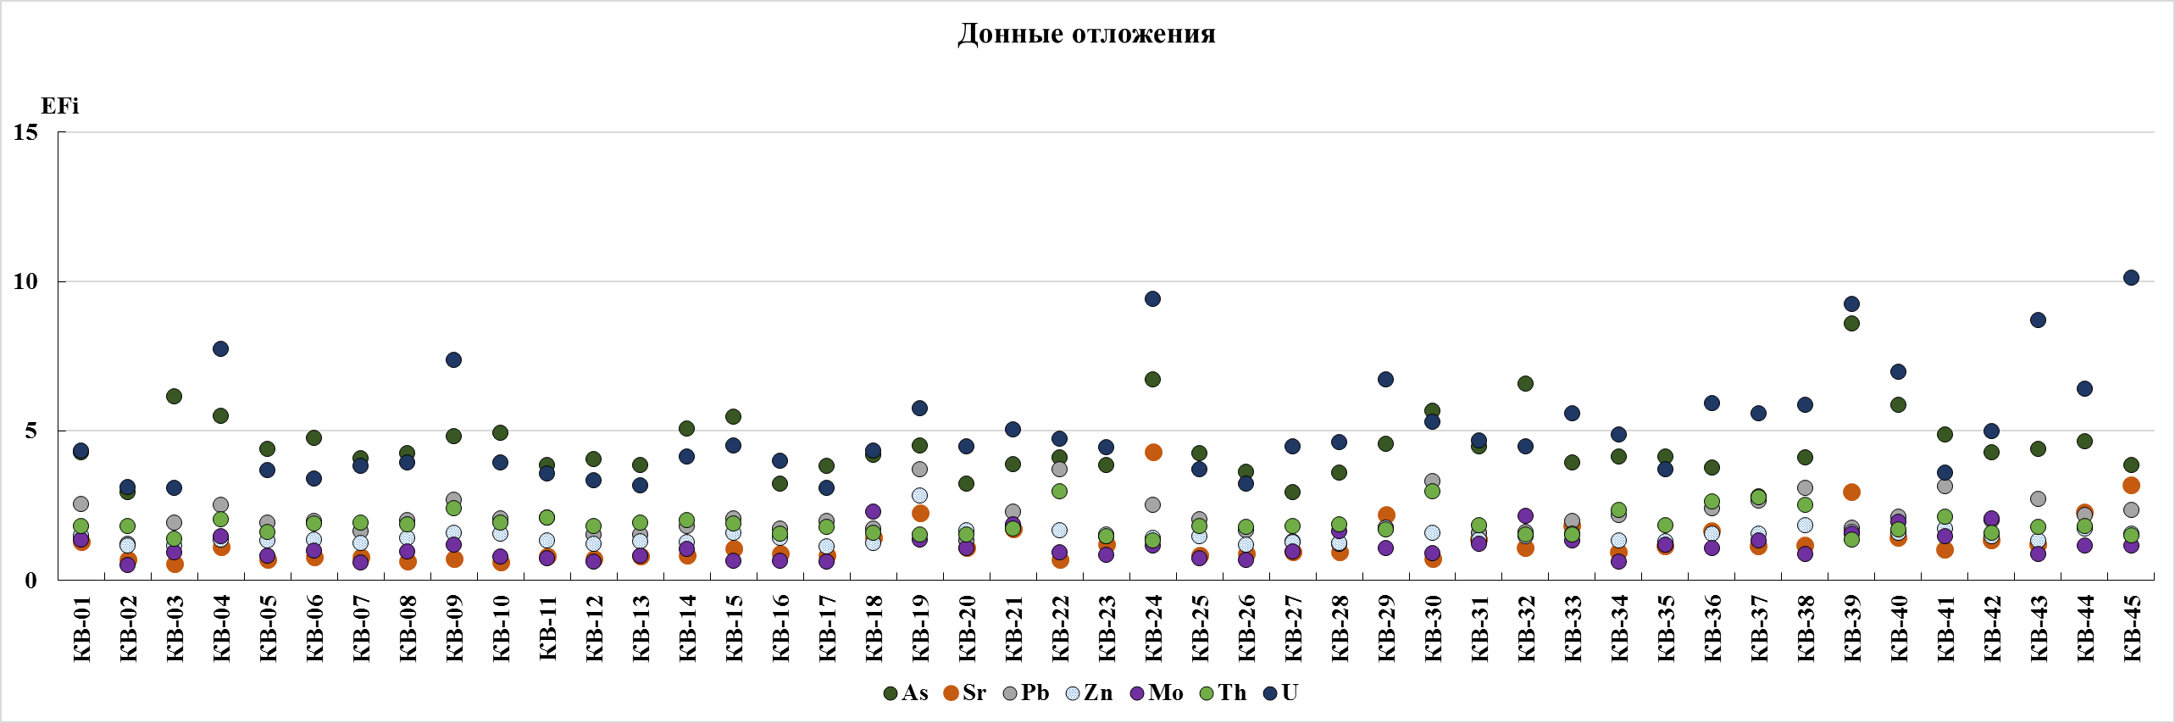
Рисунок 49 – ЕFi донных отложений в точках отбора проб в окрестностях города Кара-Балта и хвостохранилища ГРК «Кара-Балта»

Наибольший EFi соответствует As и U (1<EFi<10, источник природный с антропогенным влиянием; 5<EFi<20 среднее накопление).
Русло р.Карабалта
Распределение значений концентрации элементов в пробах воды вдоль русла р. Карабалта представлено на рисунке 50.
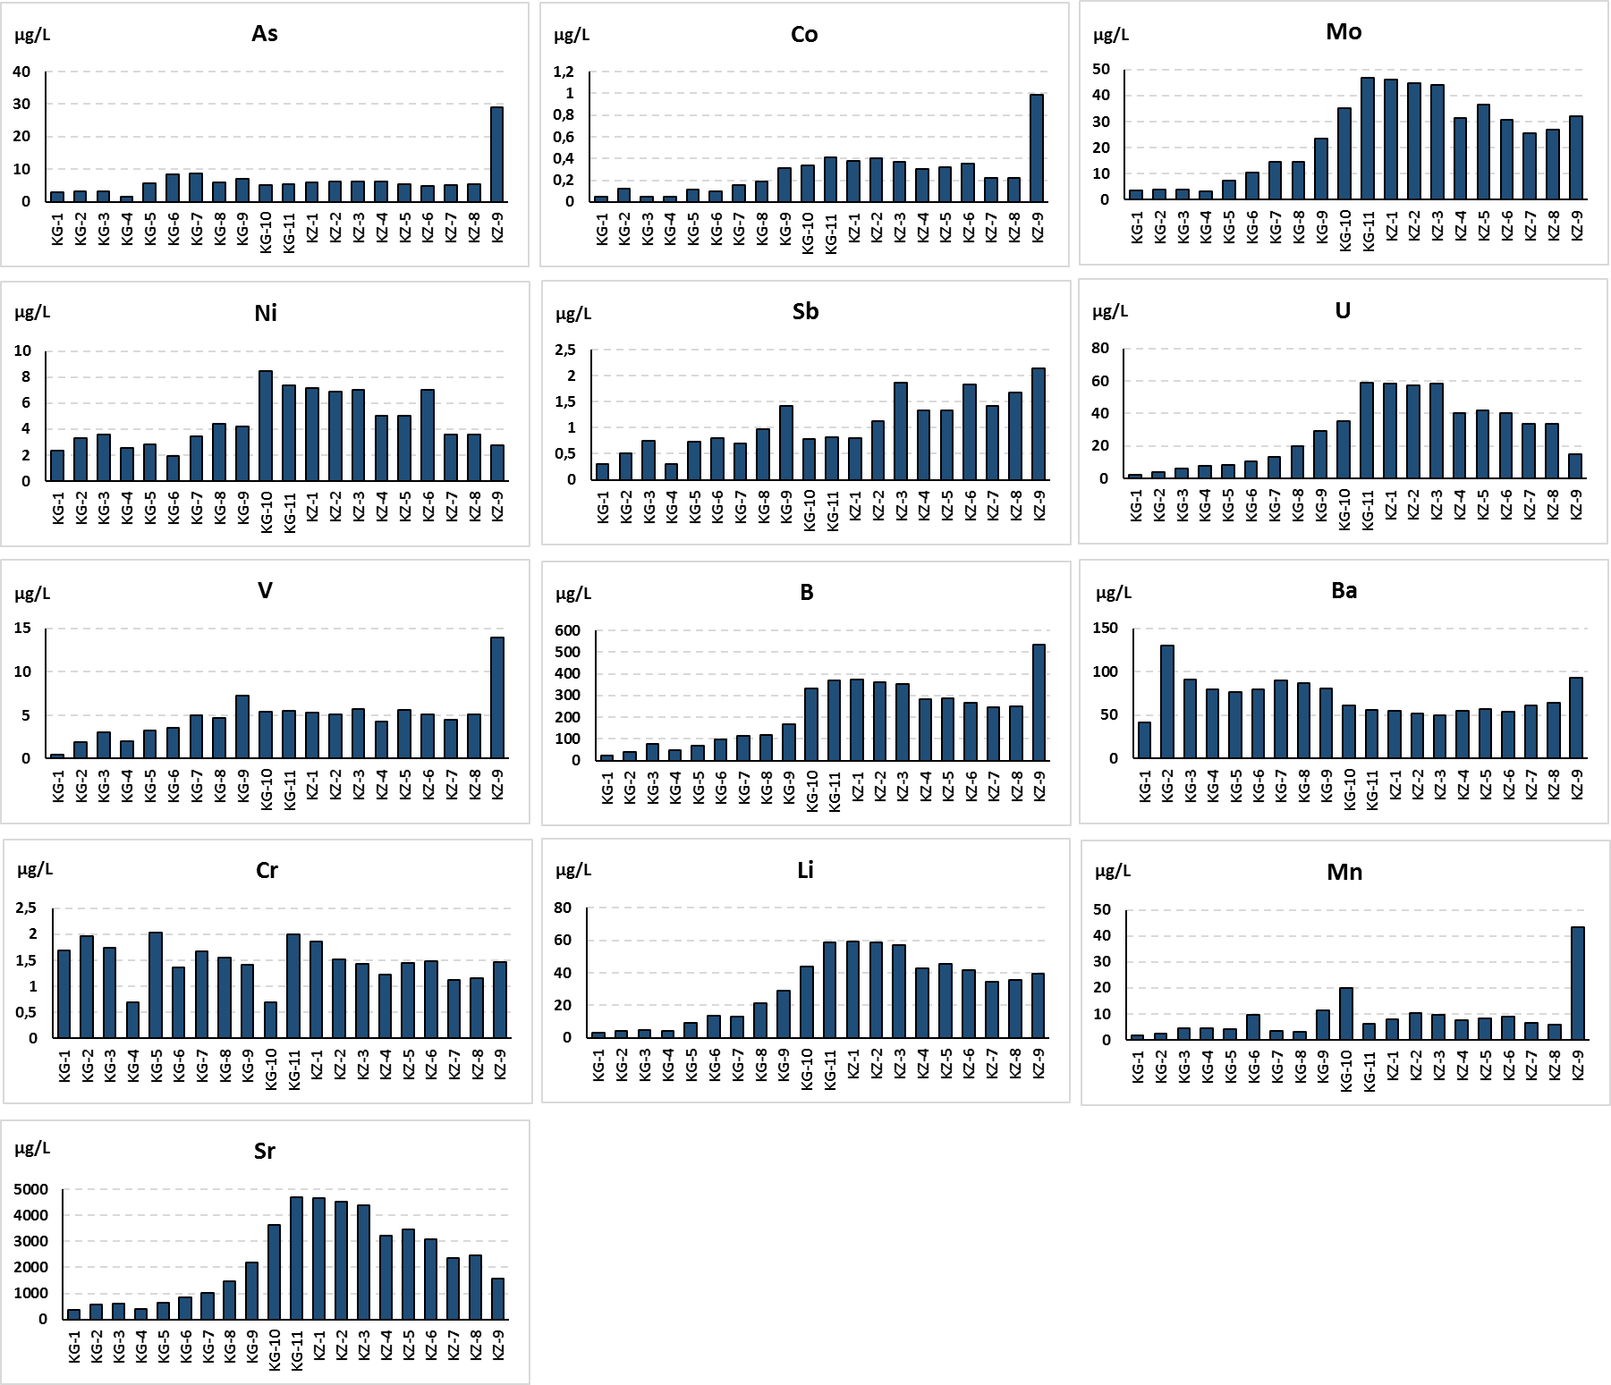
Рисунок 50 – Распределение концентраций элементов в русле р.Карабалта
Видно, что в воде вдоль по руслу реки происходит плавное повышение концентраций большинства изученных элементов. Особенно четко выделяется повышение концентрации Co, Mo, U, B, Li, Sr на участке реки между KG-9 – KZ-5, в приграничных точках отбора проб. Также явно выделяются наиболее высокие концентрации As, Co, Mo, V, B, Mn в KZ-9, в месте, где река втекает в Тасоткельское водохранилище. Уровни концентраций большинства элементов не превышают допустимые нормативы, за исключением U и Li. Концентрация U при ПДК_{ВОЗ} 30 мкг/л, в составляет: 29,40 мкг/л в KG-9; 35,29 мкг/л в KG-10; 59,00 мкг/л в KG-11; 58,40 мкг/л в KZ-1; 57,50 мкг/л в KZ-2; 58,10 мкг/л в KZ-3. Концентрация Li при ПДК_{РК} 30 мкг/л составляет: 28,80 мкг/л в KG-9; 43,93 мкг/л в KG-10; 58,80 мкг/л в KG-11; 59,20 мкг/л KZ-1; 58,40 мкг/л в KZ-2; 57,10 мкг/л в KZ-3. Отмечается также повышенные, но не превышающие ПДК, концентрации As (28,9 мкг/л), Co (0,99 мк/л), V (14,01 мкг/л), B (534 мкг/л), Mn (43,3 мкг/л) в KZ-9 в воде устья реки.
MI, повторяя динамику распределения элементов 1 и 2 классов опасности, в воде вдоль русла реки изменяется от «чистая» в верховьях реки, до «сильно загрязненная» и «чрезвычайно загрязненная» в приграничной зоне на территории Казахстана (рисунок 51).
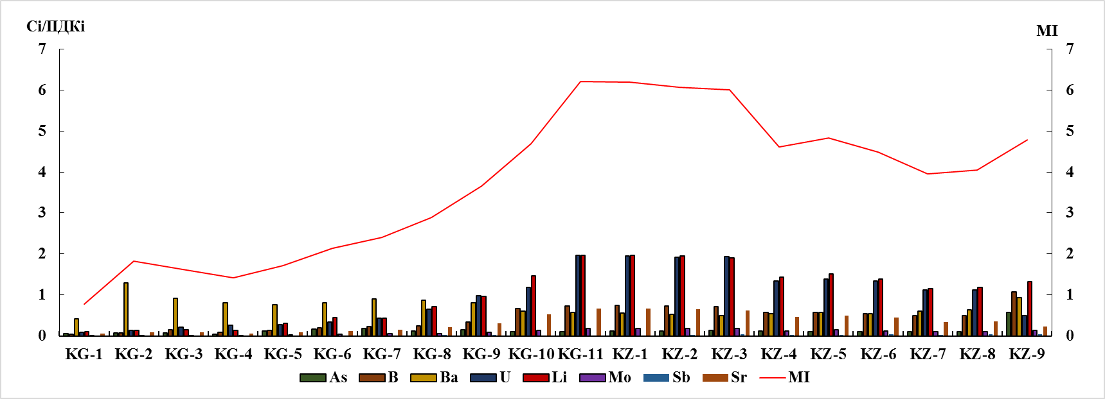
Рисунок 51 – Распределение MI в русле р.Карабалта.
MI соответствует уровню «чистая» в точке KG-1 (MI 0,78); «слабо загрязненная» на отрезке KG-2 – KG-5 (MI 1,41-1,83); «умеренно загрязненная» на отрезке KG-6 – KG-9 (MI 2,14-3,66); «сильно загрязненная» в точках KG-10 (MI 4,69) и KZ-4 – KZ-9 (MI 3,95-4,83) и «чрезвычайно загрязненная» в точках KG-11 – KZ-3 (MI 6,01-6,2). Наибольший MI, как и концентрация большинства элементов, соответствует KG-11, KZ-1-3. По мере расположения точек отбора проб вдоль русла наблюдается следующая картина распределения отношения Ci/ПДКi:
- Ci/ПДКi U и Li в большинстве точек соответствует друг другу, но в точке KG-9 Ci/ПДКi U снижается, а Li возрастает;
- максимальное значение Ci/ПДКi Ba соответствует верхнему течению, особенно в KG-2, а также в месте впадения реки в Тасоткельское водохранилище в KZ-9;
- наблюдается плавное повышение Ci/ПДКi B от KG-9; Sr от KG-6;
- в точке KZ-9 заметно повышение Ci/ПДКi As и В.
Концентрация U в KG-10, KG-11, KZ-1, KZ-2, KZ-3, KZ-4, KZ-5, KZ-6, KZ-7, KZ-8 превышает ПДК соответственно в 1,18; 1,97; 1,95; 1,92; 1,94; 1,35; 1,39; 1,34; 1,13; 1,11 раз. Концентрация Li в KG-10, KG-11, KZ-1, KZ-2, KZ-3, KZ-4, KZ-5, KZ-6, KZ-7, KZ-8, KZ-9 превышает ПДК в 1,46; 1,96; 1,97; 1,95; 1,90; 1,43; 1,52; 1,38; 1,15; 1,19; 1,32 раз, соответственно.
Диаграмма изменения вклада элементов (в %) в KG-9 – KZ-9 представлена на рисунке 52.
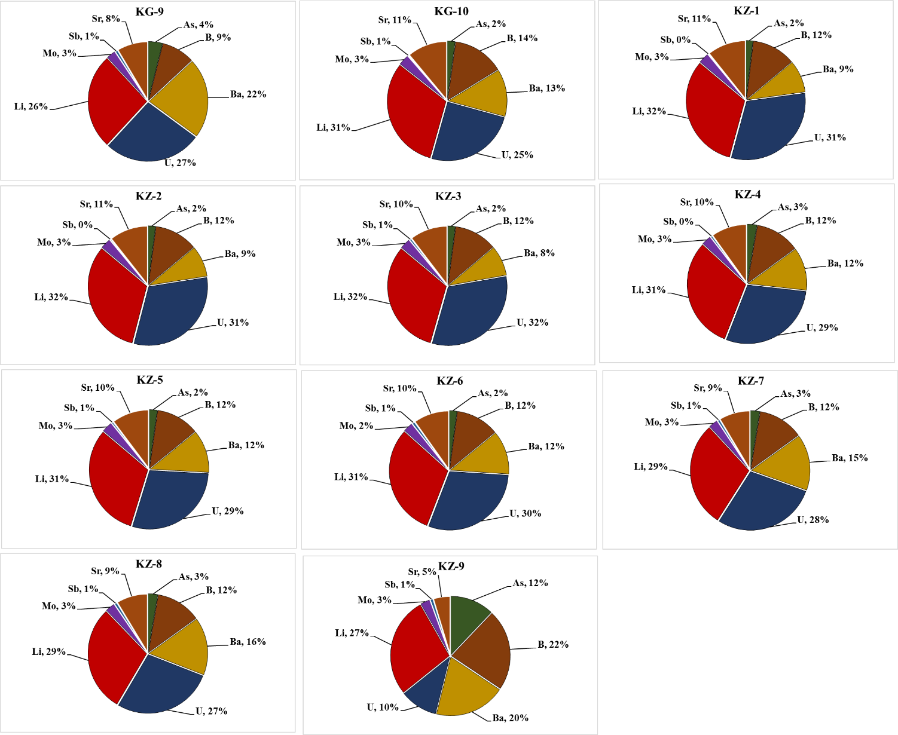
Рисунок 52 – Вклад (%) Ci/MACi элементов (As, U, B, Ba, Li, Sr, Co, Sb, Mo) в MI в точках отбора проб вдоль русла р. Карабалта
Из рисунка видно, что в большинстве точек основной вклад в загрязнение вносит U (25-32%) и Li (26-32%), а также Ba и B (по 10-11%). Исключение составляет KZ-9, где вклад U снижается практически вдвое до 10% и резко повышается вклад As с 2-4% до 12%. По всей протяженности реки практически не вносит вклад в загрязнение Sb, Sr и Мо. В и Ва практически не меняют вклад 9-12% и 8-16%, только на втоке в Тасоткельское водохранилище (KZ-9), вклад этих элементов повышается до 22% В и 20% Ва.
На рисунке 53 представлено распределение изученных элементов в прибрежной почве и донных отложениях в точках отбора проб вдоль р. Карабалта.
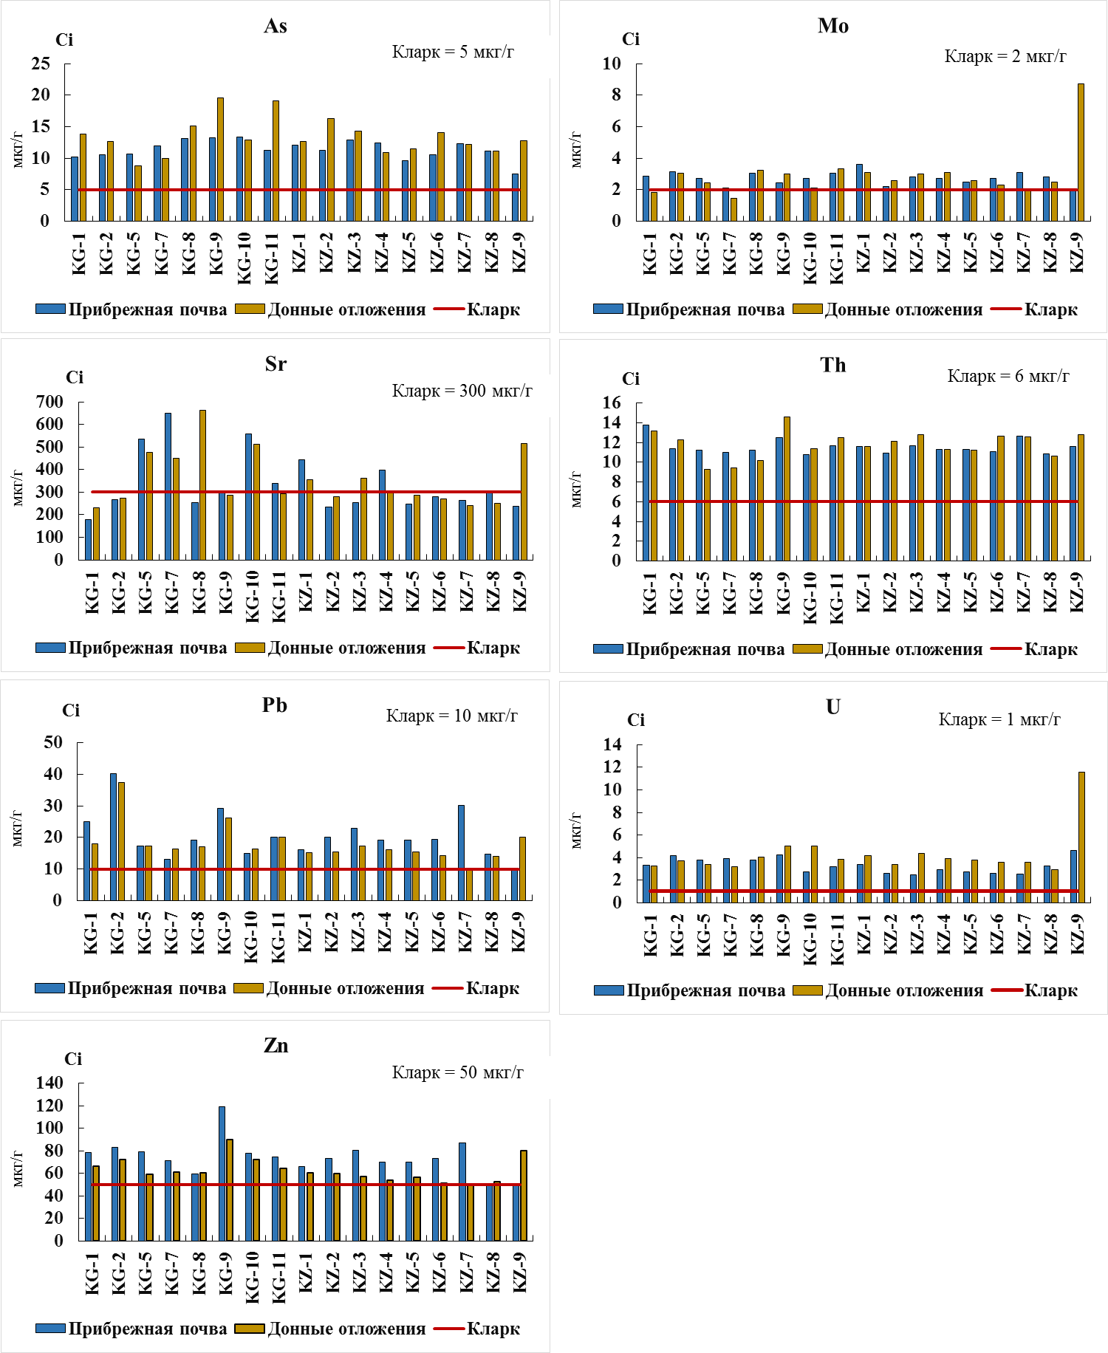
Рисунок 53 – Распределение концентраций As Mo, Sr, Th, Pb, U, Zn в пробах прибрежной почвы и донных отложений р. Карабалта
Из рисунка видно, что содержание большинства элементов в прибрежной почве и донных отложениях русла реки превосходит соответствующий фоновый уровень. Не происходит значительного изменения концентрации элементов в прибрежной почве и донных отложениях вдоль по течению реки. Наибольшие концентрации As присутствуют в донных отложениях KG-9 (19,6 мкг/г), KG-11 (19,1 мкг/г), KZ-2 (6,23 мкг/г) при кларке 5 мкг/г; Sr в прибрежной почве KG-5 (534 мкг/г), KG-7 (650 мкг/г), KG-10 (558 мкг/г) и донных отложениях KG-8 (663 мкг/г), KG-10 (512 мкг/г), KZ-9 (515 мкг/г) при кларке 300 мкг/г; Pb в прибрежной почве KG-2 (40,2 мкг/г), KG-9 (29,3 мкг/г), KZ-7 (30,2 мкг/г) при кларке 10 мкг/г и донных отложениях KG-2 (37,4 мкг/г), KG-9 (26,2 мкг/г), KZ-9 (20,2 мкг/г) при кларке 10 мкг/г; Zn в прибрежной почве KG-9 (119,0 мкг/г) при кларке 50 мкг/г.
В донных отложениях KZ-9, наблюдаются наибольшие концентрации Mo, Sr, U. Концентрация Мо в KZ-9 составляет 8,7 мкг/г при кларке 2 мкг/г; Sr 515 мкг/г при кларке 300 мкг/г; U 12,76 мкг/г при кларке 1 мкг/г. Наибольшее превышение к фоновому уровню происходит по U.
В KG – 2, в точке отбора на территории города, концентрация Мо составляет 3,4 мк/г в донных отложениях и 3,14 в прибрежной почве.
Суммарная оценка превышения концентрации элементов по отношению к кларку (CF) и классификация по критерию загрязнения (Cd) прибрежной почвы и донных отложений представлена на рисунках 54-55.
По сравнению с рисунком 43, заметно, что количество As в почвах и донных отложениях русла р. Карабалта меньше, чем в водных объектах окрестностей города. В водных объектах окрестностей города концентрация As в прибрежной почве составляет 15,6-29,4, при этом в русле реки 7,53-13,30 мкг/г.
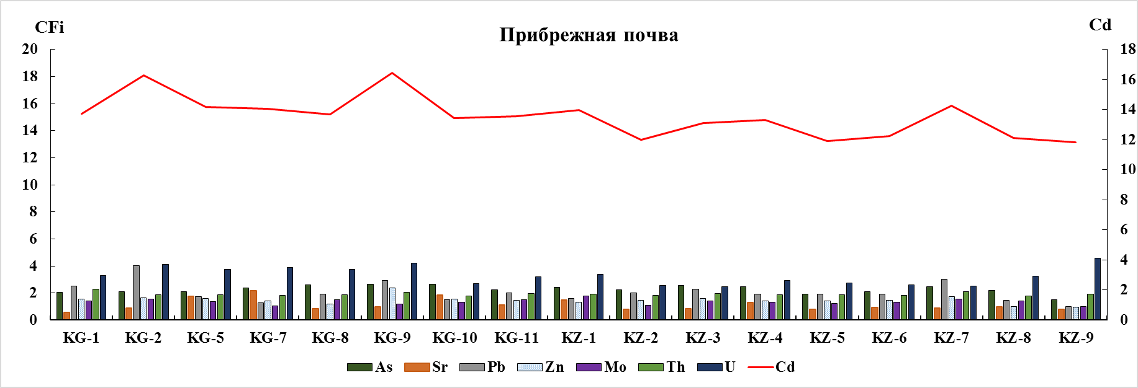
Рисунок 54 – CFi и Cd прибрежной почвы русла р. Кара-Балта
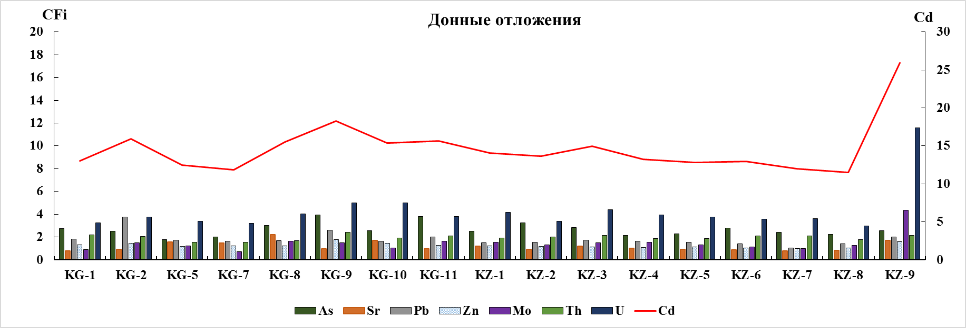
Рисунок 55 – CFi и Cd донных отложений р. Кара-Балта
Наибольший вклад в Cd прибрежной почвы вносит Pb и U; в донные отложения – As, Th, U. По признаку загрязнения содержания элементов в пробах берега и дна относятся к категории «среднее», «значительное» и «очень высокое» загрязнение. Высокий CFi наблюдается по U в донных отложениях (CF_{U} = 11,59 «очень высокая степень загрязнения»), по сравнению с прибрежной почвой (CF_{U} = 4,6) в KZ-9. В остальных точках содержание U в донных отложениях варьирует от 2,96-5,02 и соответствует «значительному загрязнению» (3<CF_{U}<6). Отличие в концентрации U в донных отложениях и прибрежной почве может свидетельствовать о водном пути миграции элемента. В донных отложениях KZ-9, за счет изменения преобладающих ионов, как в Шу [85, C.98], и изменения скорости течения реки [132] вероятнее всего, происходит накопление U (и других) элементов в донных отложениях. Такая же особенность отмечена при исследовании р. Шу, в месте впадения в водохранилище [91, P.1402].
EFi прибрежной почвы и донных отложений представлено на рисунках 56-57.
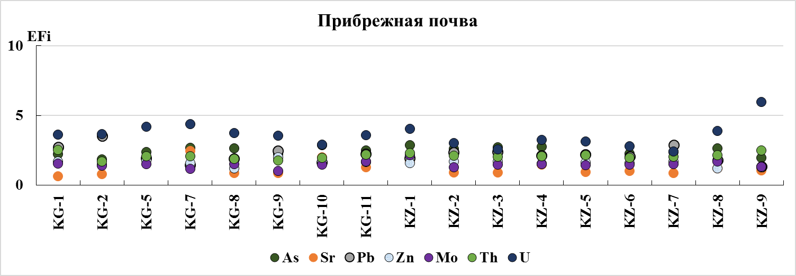
Рисунок 56 – ЕFi прибрежной почвы русла р.Карабалта
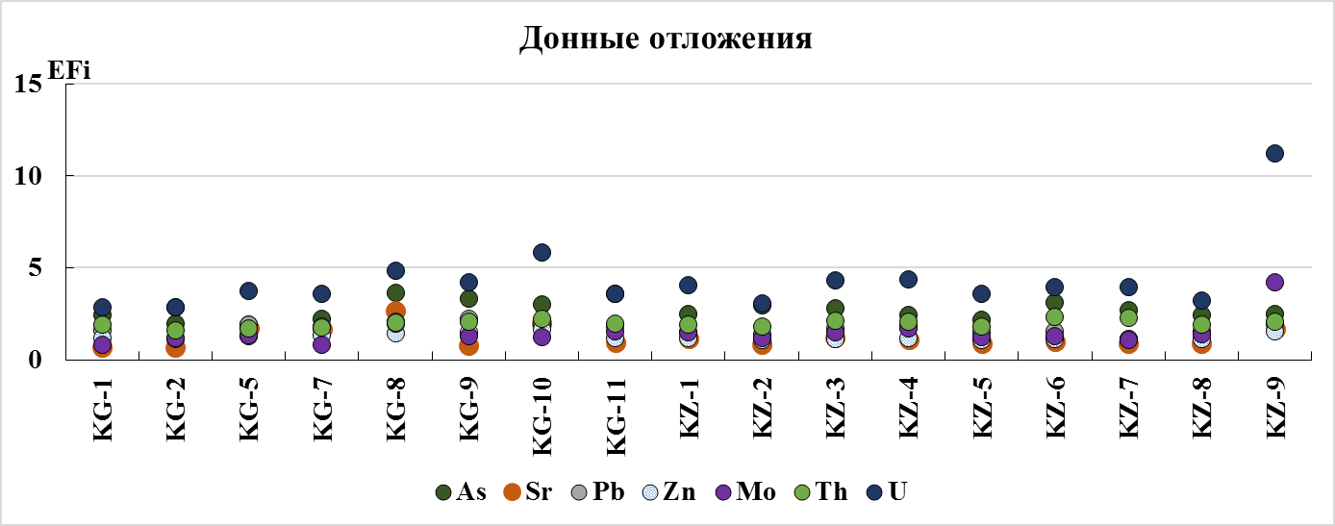
Рисунок 57 – ЕFi донных отложений русла р. Карабалта
Как видно, по признаку источника загрязнения, практически во всех точках отбора проб присутствие изученных элементов в прибрежной почве и донных отложениях относятся к природному источнику загрязнения, с признаками влияния антропогенного фактора (1<ЕFi <10). Загрязнение U донных отложений в KZ-9 характеризуется антропогенным источником (ЕFi>10), или высоким уровнем накопления.
Русло р. Саргоу
Вдоль по течению р. Саргоу (КВ-21, КВ-50, SG) MI изменяется от 2,35 (КВ-21) до 2,07 (КВ-50) (Таблица 11) и 4,58 в приграничной точке SG (раздел 3.1).
Ci/ПДКi в точках отбора проб вдоль р.Саргоу представлено на рисунке 58.

Рисунок 58 – Ci/ПДКi в воде в точках отбора проб вдоль р.Саргоу
Видно, что вдоль по течению реки в воде возрастает концентрация и, следовательно, Ci/ПДКi As, В, Li, U и Sr: As от 0,05 в КВ-21 до 0,1 в КВ-50 и 0,15 в SG; В от 0,23 в КВ-21 до 0,55 в SG; Li от 0,32 в КВ-21 до 1,13 в SG; U от 0,39 в КВ-21 до 1,6 в SG; Sr от 0,13 в КВ-21 до 0,26 в SG. Не происходит изменения концентрации Ba и Sb вдоль по течению реки. Концентрация Мо снижается от 0,46 в КВ-21 до 0,09 в КВ-50 и SG.
В донных отложениях и п прибрежной почве, по двум точкам отбора проб (КВ-21, SG), не происходит значительных изменений CFi изучаемых элементов (рисунки 59, 60)
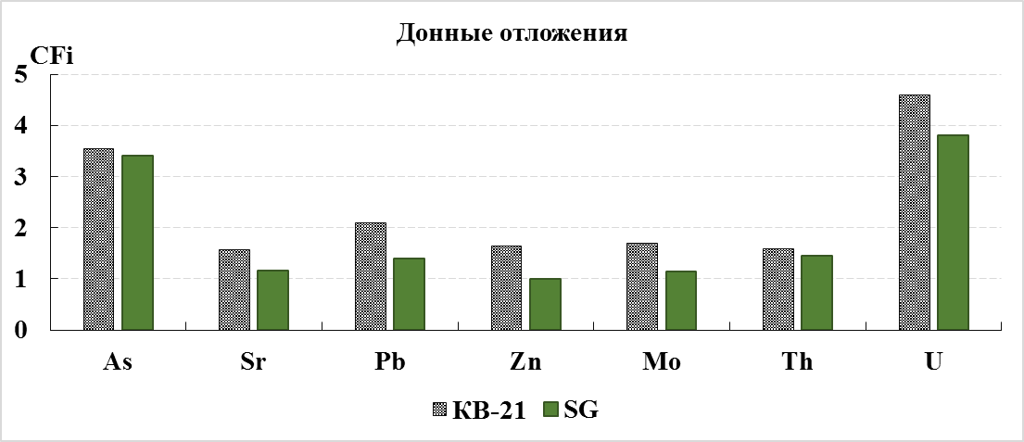
Рисунок 59 – CFi в донных отложениях русла р. Саргоу
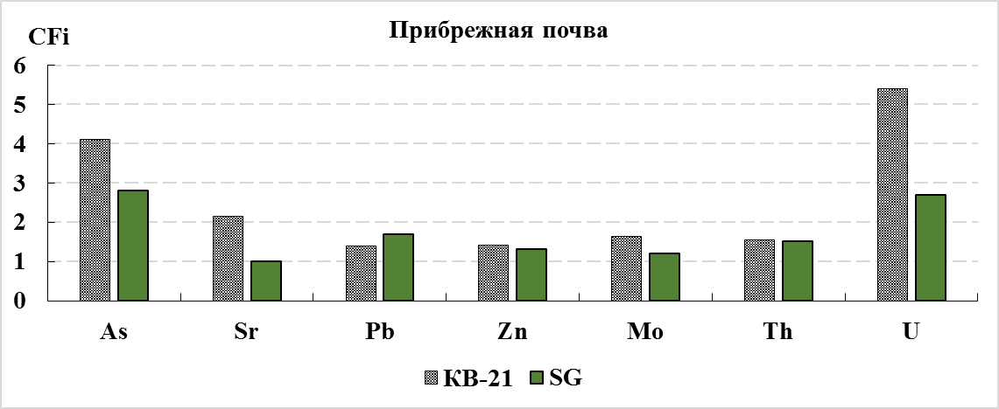
Рисунок 60 – CFi в прибрежной почве русла р. Саргоу
В донных отложениях:
CF_{As}: 3,54 в КВ-21; 3,4 в SG («значительное загрязнение»); CF_{Sr}: 1,5 в КВ-21; 1,6 в SG («среднее загрязнение»); CF_{Pb}: 2,0 в КВ-21; 1,4 в SG («среднее загрязнение»); CF_{Zn}: 1,64 в КВ-21; 1,0 в SG («среднее загрязнение»); CF_{Mo}: 1,7 в КВ-21; 1,15 в SG («среднее загрязнение»); CF_{Th}: 1,58 в КВ-21; 1,45 в SG («среднее загрязнение»); CF_{U}: 2,18 в КВ-21; 1,66 в SG.
В прибрежной почве: CF_{As}: 4,12 («значительное загрязнение») в КВ-21; 2,8 в SG («среднее загрязнение»); CF_{Sr}: 2,15 в КВ-21; 1,01 в SG («среднее загрязнение»); CF_{Pb}: 1,4 в КВ-21; 1,7 в SG («среднее загрязнение»); CF_{Zn}: 1,42 в КВ-21; 1,32 в SG («среднее загрязнение»); CF_{Mo}: 1,65 в КВ-21; 1,2 в SG («сред нее загрязнение»); CF_{Th}: 1,55 в КВ-21; 1,51 в SG («среднее загрязнение»); CF_{U}: 5,4 в КВ-21; 2,7 в SG («среднее загрязнение»).
Русло р. Токтас
Вдоль течения р. Токтас, КВ-40, КВ-33, КВ-39, а также в приграничной зоне в TS-1, TS-2 значение MI в воде возрастает соответственно: 1,86; 1,97; 2,9; 2,85; 9,86 (таблица 11). Ci/ПДКi в воде в точках отбора проб вдоль р.Токтас представлено на рисунке 61.
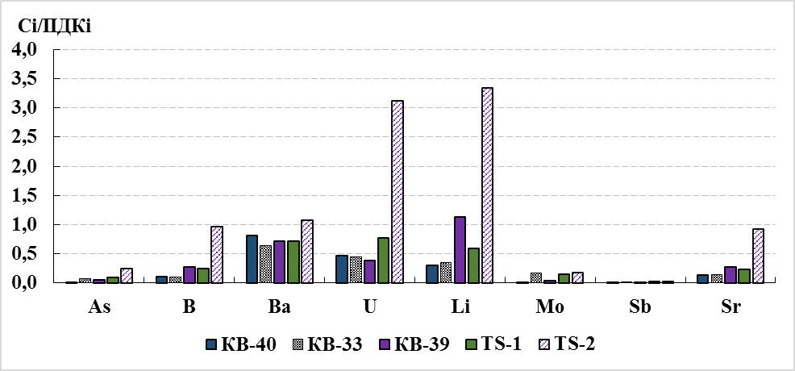
Рисунок 61 – Ci/ПДКi в воде в точках отбора проб вдоль р.Токтас
Аналогично р. Саргоу, в воде р. Токтас наблюдается постепенное увеличение Ci/ПДКi As, В, Ва, U, Li и Sr: As от 0,01 в КВ-41 до 0,1 в TS-1 и 0,24 в TS-1; В от 0,23 в КВ-21 до 0,25 в TS-1 и 0,96 в TS-1; Li от 0,47 в КВ-21 до 0,6 в TS-1 и 3,34 в TS-1; U от 0,47 в КВ-21 до 0,78 в TS-1 и 3,11 в TS-1; Sr от 0,13 в КВ-21 до 0,24 в TS-1 и 0,93 в TS-1. Не происходит значительного изменения концентрации Ba, Sb, Мо в воде вдоль русла реки.
Распределение значений CFi в донных отложениях и прибрежной почве русла р. Токтас представлено на рисунках 62, 63.
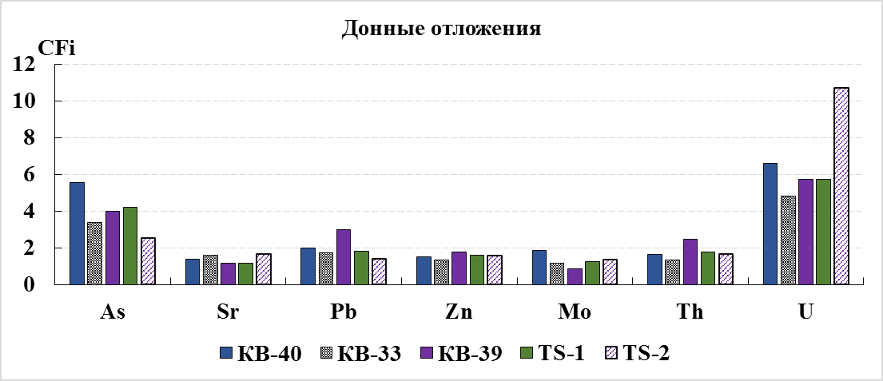
Рисунок 62 – CFi в донных отложениях русла р. Токтас
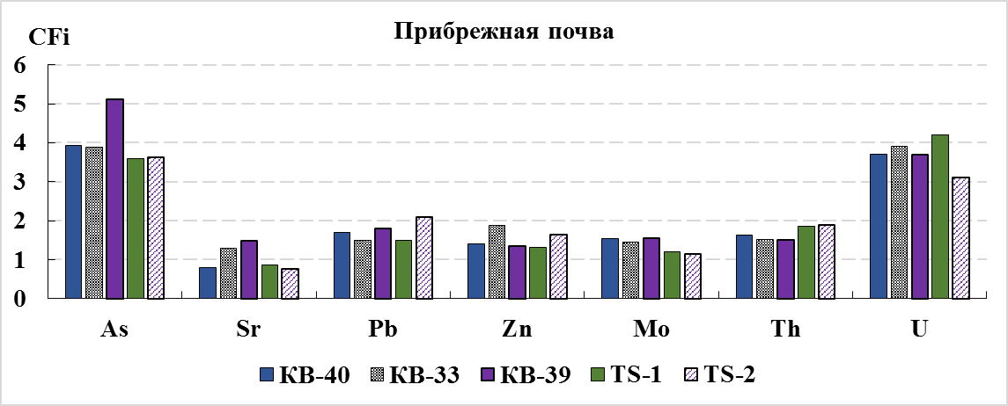
Рисунок 63 - CFi в прибрежной почву русла р. Токтас
Из рисунков видно, что в целом, распределение содержаний элементов в донных отложениях и прибрежной почве, равномерно. Исключение составляет повышенное содержание U в донных отложениях в точке TS-2. CFi выглядит следующим образом:
В донных отложениях: 2,5<CF_{As}<5,56 («значительное загрязнение»); 1,36<CF_{Sr}<1,63 («среднее загрязнение»); 1,4<CF_{Pb}<2,00 («среднее загрязнение»); 1,50<CF_{Zn}<1,78 («среднее загрязнение»); 1,15<CF_{Mo}<1,85 («среднее загрязнение»); 1,15<CF_{Mo}<1,85 («среднее загрязнение»); 1,32<CF_{Th}<2,45 («среднее загрязнение»); 4,8< CF_{U}<10,7 («значительное и очень высокое загрязнение»).
В прибрежной почве: 2,5<CF_{As}<5,56 («значительное загрязнение»); 1,36<CF_{Sr}<1,63 («среднее загрязнение»); 1,4<CF_{Pb}<2 («среднее загрязнение»); 1,50<CF_{Zn}<1,78 («среднее загрязнение»); 1,15<CF_{Mo}<1,85 («среднее загрязнение»); 1,15<CF_{Mo}<1,85 («среднее загрязнение»); 1,32<CF_{Th}<2,45 («среднее загрязнение»); 4,8<CF_{U}<10,7 («значительное и очень высокое загрязнение»).
Видно, что русло реки в наибольшем избытке содержит As и U, U особенно в приграничной части реки. Содержание остальных элементов соответствует по уровню с другими реками. Различие CF_{U} в донных отложениях и прибрежной почве, особенно в TS-2, свидетельствовать о водном пути миграции этого элемента.
Большой Чуйский канал
Вдоль БЧК в точках, по направлению течения, КВ-25, КВ-30, КВ-22, КВ-51, КВ-52, КВ-53, ВСН, MI изменяется следующим образом, соответственно: 1,41; 1,43; 1,35; 3,11; 3,10; 1,48; 2,74 (Таблица 11). Канал, в отличие от рек бассейна направляется с востока на запад и втекает в Казахстан в точке ВCH (рисунок 14). Распределение Ci/ПДКi изученных элементов в воде в точках отбора проб, представлено на рисунке 64.
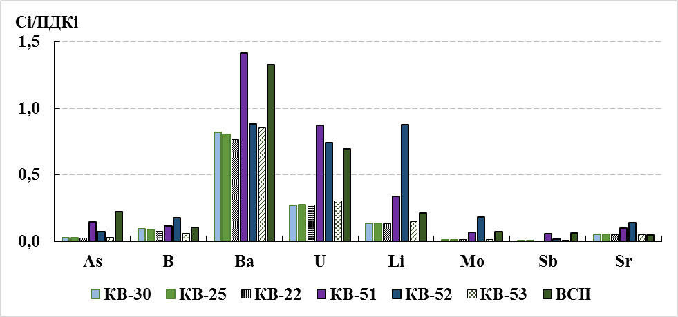
Рисунок 64 – Ci/ПДКi в точках отбора проб вдоль БЧК
Видно, что основной вклад в загрязнение канала вносит Ва, а также U и Li в отдельных точках. Наибольшие значения Ci/ПДКi, как и MI, отмечаются в воде в точках КВ-51 и КВ-52, BCH, в западной части изучаемого участка.
Распределение CFi элементов в донных отложениях и прибрежной почве в точках отбора проб БЧК (КВ-30, КВ-25, КВ-22, ВСН), выглядит следующим образом (рисунки 65, 66).
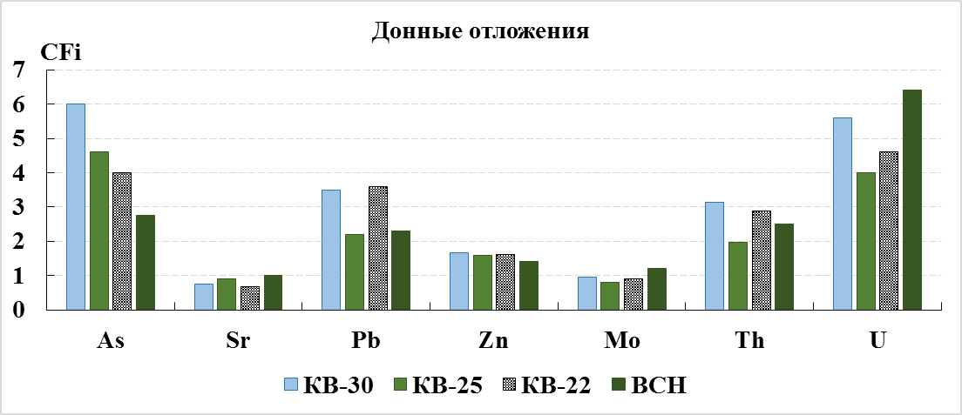
Рисунок 65 – CFi донных отложений БЧК
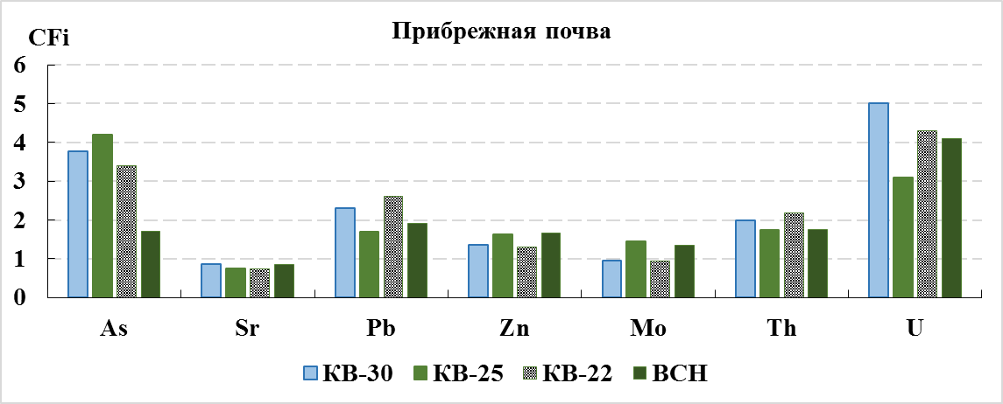
Рисунок 66 - CFi в прибрежной почве БЧК
Из рисунков видно, что вдоль БЧК, наиболее выделяется изменение содержания As в донных отложениях, снижаясь с востока на запад. Содержание остальных элементов не имеет существенных различий. При этом, CF_{As} в донных отложениях выше, чем в прибрежной почве, особенно в КВ-30. CF_{U} также, выше в донных отложениях.
В донных отложениях: 2,76<CF_{As}<4,6 («среднее загрязнение»); 0,7<CF_{Sr}<1,02 («слабое загрязнение»); 2,20<CF_{Pb}<3,60 («среднее загрязнение»); 1,42<CF_{Zn}<1,68 («среднее загрязнение»); 0,8<CF_{Mo}<1,2 («слабое загрязнение»); 1,97<CF_{Th}<3,13 («среднее загрязнение»); 1,90< CF_{U}<2,39 («среднее высокое загрязнение»).
В прибрежной почве: 1,7<CF_{As}<4,2 («среднее загрязнение»); 0,7<CF_{Sr}<0,86 («слабое загрязнение»); 1,7<CF_{Pb}<2,6 («среднее загрязнение»); 1,30< CF_{Zn}<1,62 («среднее загрязнение»); 0,95<CF_{Mo}<1,45 («слабое загрязнение»); 1,75<CF_{Th}<2,18 («среднее загрязнение»); 1,71<CF_{U}<1,81 («среднее загрязнение»).
Следует отметить, что CFi донных отложений и прибрежной почвы БЧК имеет наименьшие значения в сравнении со значением этого индекса в русле рек Саргоу, Токтас, Карабалта, как и в водных объектах окрестностей г. Карабалта. При ежегодной подготовке канала к оросительному периоду производится зачистка русла, следовательно, не происходит накопления элементов на его дне и берегах.
Выводы по подразделу:
Показано, что гидрохимический состав поверхностных вод в приграничной зоне на территории Кыргызстана (водные объекты окрестностей г. Кара-Балта и русло р.Карабалта) формируется под действием географических и геохимических факторов. На территории выше города Карабалта вода водных объектов имеет наиболее высокое качество. После города Карабалта качество воды снижается. Средние концентрации большинства элементов (Sr, U, B, As, Sb, Li, Ba) в русле реки выше, чем в окрестностях города.
MI имеет категорию от «чистая» до «умеренно загрязненная». Наибольшие признаки загрязнения имеют водные объекты, расположенные с северной стороны города Карабалта.
Зафиксированы признаки влияния хвостохранилища ГРК «Кара-Балта», проявляющиеся в высокой концентрации Мо в воде ручья, вытекающем, в наибольшем приближении с северной стороны города. Концентрация Мо в воде ручья составляет 540,95 мкг/л при ПДК_{КЗ} 250 мкг/л и ПДК_{ВОЗ} 70 мкг/л. По мере отдаления, по течению ручья от города и хвостохранилища, в вклад Mo в MI снижается и растет доля As, U, Li, Sr и особенно Ва. В прибрежной почве и донных отложениях пруда, в который втекает загрязненный Мо ручей и русле р. Саргоу присутствуют повышенные концентрации Mo, что, вероятно, является свидетельством накопления этого элемента в донном осадке или дальнейщшей миграции с подземными водами.
Содержание большинства элементов в прибрежной почве и седименте водных объектов, расположенный в окрестностях г. Кара-Балта находится на уровне кларка, за исключением As и U. Концентрация As в прибрежной почве составляет 15,6-29,4 мкг/г, в донных отложениях 10,5-40,00 мкг/г при кларке 5 мкг/г; U в прибрежной почве 2,8-7,6 мкг/г, в донных отложениях 2,7-8,3 мкг/г при кларке 1 мкг/г. EFi (рисунок) характеризует избыток концентрации U и As как присутствие антропогенного влияния.
Выражено повышение концентрации Co, Mo, U, B, Li, Sr в воде р. Карабалта на приграничном участке (KG-9 – KZ-5). Концентрации этих элементов не превышают ПДК, за исключением U: 1,94ПДК в KZ-3 и Li: 1,9ПДК в KG-11. Также явно наиболее высокие (но не превышающие ПДК) концентрации As, Co, Mo, V, B, Mn в KZ-9, присутствуют в месте, где река втекает в Тасоткельское водохранилище. MI воды р.Карабалта изменяется от «чистая» в верховьях реки, до «сильно загрязненная» и «чрезвычайно загрязненная» в приграничной зоне.
Содержание большинства элементов в прибрежной почве и донных отложениях русла реки превосходит соответствующий фоновый уровень. Наибольшие концентрации As, Sr, Pb, Zn обнаружены в прибрежной почве и донных отложениях в русле реки в приграничной зоне (KG-10-KZ-2), а также Mo, Sr, U в месте впадания реки в Тасоткельское водохранилище (KZ-9). Концентрация Мо в KZ-9 превышает кларк в 4,35 раза; Sr 1,7раз; наибольшее превышение к фоновому уровню происходит по U, в 12,8 раз.
Вдоль по течению р. Саргоу, Токтас в воде возрастает концентрация As, В, Li, U, Sr. Основной вклад в загрязнение БЧК вносит Ва, и в меньшей степени, в отдельных точках, U и Li.

4.5 Оценка особенностей формирования элементного состава воды, донных отложений и прибрежных почв трансграничных рек Шу-Таласского бассейна
Собраны результаты исследования трансграничных рек Шу-Таласского бассейна на приграничных участках для общения и оценки общей картины.
Результаты расчета MI по всем изученным точкам бассейна представлена в Приложении А; CFi и Cd для прибрежной почвы – приложении Б; CFi и Cd для донных отложений – приложении В.
На основе результатов, полученных в п. 3.2-3.4, определены признаки влияния техногенных источников загрязнения дна и берега р. Кичи-Кемин отходами рудника «Ак-Тюз», воды р. Шу в результате контакта с рудными телами месторождения Камышановское и водных объектов в районе расположения хвостохранилища ГРК «Кара-Балта» [129, P.518]. Кроме выявленных источников и уровня их влияния, обнаружены признаки загрязнения других трансграничных рек. Обобщенная карта-схема распределения MI во всех изученных точках представлена на рисунке 67.
Как видно из рисунка 68, в верхней части бассейна вода наиболее чистая, и следуя из горной в предгорную зону ее качество снижается. На территории Кыргызстана, кроме КВ-55, КВ-56 значительного загрязнения водотоков не выявлено. Вода в основном, при присутствии токсичных элементов относится к категории «чистая» и «умеренное загрязнение». Основное загрязнение выявлено на приграничных участках. Наибольший MI соответствует воде р. Токтас (MI = 9,86) и Ойранды (MI = 12,49), р. Карабалта (на границе) и ирригационный канал.
Точки отбора проб с наибольшим MI расположены на отдалении от известных источников загрязнения. Особенность их загрязнения будет рассмотрена в этом разделе.

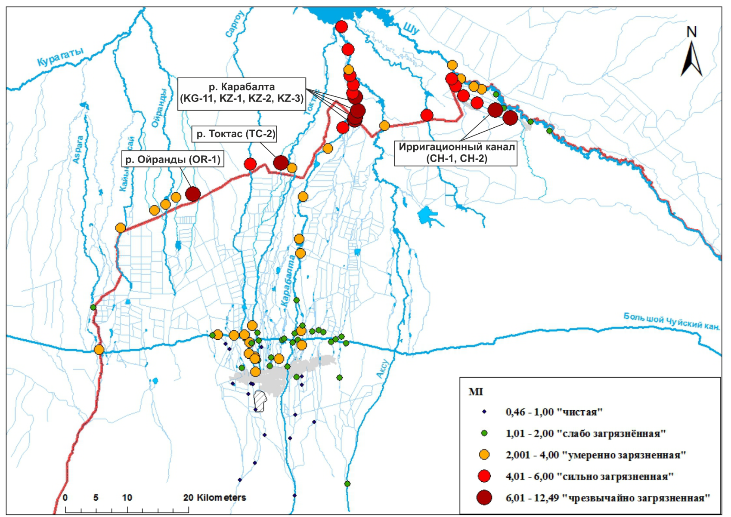
Рисунок 67 – MI во всех изученных точках отбора проб

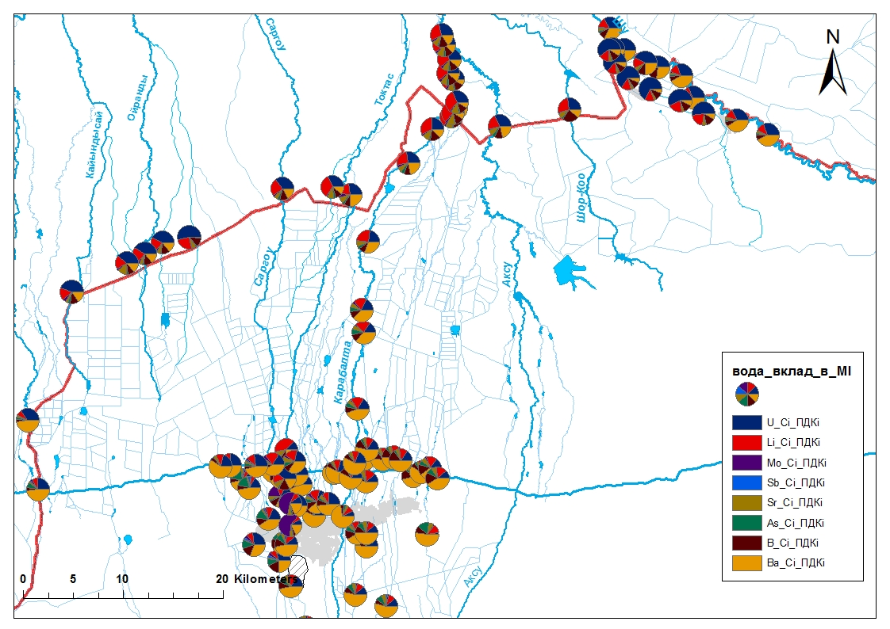
Рисунок 68 – Вклад (в %) Сi/ПДКi элементов 1 и 2 классов опасности (U, Li, Mo, Sb, Sr, As, B, Ba) в суммарный индекс токсичности MI воды
Из рисунка 67 заметна следующая особенность: в точках, расположенных на территории Кыргызстана основной вклад в MI в верховьях бассейна вносит Ва, а в приграничной зоне - U. Прослеживается концентрационная зависимость U и Ba, дополнительно рассмотренная в виде матрицы корреляции (таблица 15).
Таблица 15 – Матрица корреляции As, B, Ba, U, Li, Mo, Sb, Sr в воде всех изученных точек
 | As | B | Ba | U | Li | Mo | Sb | Sr
As | 1,00
B | 0,48 | 1,00
Ba | 0,15 | -0,11 | 1,00
U | 0,18 | 0,82 | -0,23 | 1,00
Li | 0,44 | 0,90 | -0,04 | 0,76 | 1,00
Mo | -0,01 | 0,04 | -0,03 | 0,02 | 0,08 | 1,00
Sb | 0,50 | 0,41 | 0,10 | 0,39 | 0,41 | 0,05 | 1,00
Sr | 0,39 | 0,69 | 0,03 | 0,47 | 0,89 | 0,16 | 0,28 | 1,00
Аналогичная, но более выраженная, картина выявлена при исследовании р.Шу и ирригационного канала, пересекающих территорию Камышановского месторождения (таблица 11, раздел 4.3). Обратная концентрационная зависимость объясняется общехимическими свойствами этих элементов. Ва является щелочноземельным элементом [66, C.247]. В присутствии в воде сульфатов, концентрация Ва в воде снижается за счет образования нерастворимых солей (BaS0₄⁻) [132-135]. U - наиболее подвижный в окружающей среде [120, C.165; 136]. В процессах миграции U большую роль играет растворимый уранил-ион (UO₂²⁺), обнаруживаемый в растворимой форме в большинстве природных водных систем. В карбонатных водах уран мигрирует в виде комплексных соединений, таких как [UO₂(CO₃)₂(H₂O)₂]²⁻[66, C.250], [UO₂OH]⁺, [UO₂(CO₃)₂(H₂O)₂]², [UO₂(CO₃)₃]⁴⁻ [85, C.98]. В случаях присутствии сульфат-ионов возникают условия образования растворимого уранового комплекса [UO₂(H₂O)₄(SO₄)⁰ [85, C.98].
Из литературных данных [29, C.154; 85, C.98] известно, что для рассматриваемого региона, при выходе русел рек из горной в предгорную зону характерно изменение ионного состава воды за счет естественных условий изменяющихся ландшафтов [137], а также антропогенной деятельности. Река Шу меняет тип от гидрокарбонатно-кальциевого в верховьях до сульфатно-натриевого в средней и нижней части реки. На приграничном створе р. Шу и Талас концентрация сульфатов до 2-х раз превышает ПДК [29, C.155]. Следовательно, на изучаемой территории могут возникать химические условия, способствующие задержанию Ва.
Концентрация ряда элементов, особенно U и Li, повышается на приграничных точках отбора проб: р Карабалта (KG-11 – KZ-3) (рисунок 50), Саргоу (рисунок 57), Токтас (рисунок 60). Высокая концентрация урана характерна для ореольных вод рассеяния на участках окисления урановых руд [66, C.254] и активного водообмена с глубинным или приповерхностным питанием [138], что является частым явлением для малых рек, русла которых расположены зоне развития пород, обогащенных ураном и или расположения ураносодержащих проявлений [139-140]. Такие особенности могут быть характерны для исследуемой территории, под влиянием урановорудных провинций, в т.ч. периферии Шу-Бетпакдала-Сарысуйской, в зоне разгрузки подземных вод трансграничного водоносного горизонта [138, C.87]. О потенциальном загрязнении подземных вод региона сообщается в ряде публикаций [141-142].
Загрязнение донных отложений также является свидетелем этого процесса. При положительной взаимосвязи содержания урана в воде и ²²⁶Ra в донном осадке, как выявлено на рисунках 28, 30 (раздел 4.2), в присутствии сульфат-ионов происходит сорбирование ²²⁶Ra (сходного по поведению с Ва), а основная часть U сохраняется в водной фазе [66, C.257]. Слабая аэрация, содержание органического вещества и восстановительные процессы характерная для периода межени [66, C.258]. В руслах рек, с низкой скоростью течения, обогащенных гниющими остатками растений и в присутствии Fe (II), содержание U выше, чем в глинистых осадках и проточной воде [66, C.259]. Различие концентрации элементов в донных отложениях и прибрежной почве (рисунки 31-33) указывает на водный тип миграции элементов, каким является процесс поступления и накопления урана в наиболее глубокой точке речного русла.
Таким образом, повышенная концентрация урана и сопутствующих элементов является следствием процесса выклинивания в русло подземных вод, контактировавших с обогащенными горными породами. В малых реках с небольшим среднегодовым расходом, в меженный период, совпавший со временем отбора проб, за счет снижения расхода и увеличения доли подземного стока, происходит накопление загрязнения в воде и донных отложениях. В р. Карабалта накопление происходит в дельте, в месте впадения в Тасоткельское водохранилище (KZ-9). В реках с наибольшим расходом (Аспара, Талас, Шу), а также в БЧК, происходит разбавление и перенос токсичных элементов в воде; процесс миграции урана с подземными водами урана проявляется в донных отложениях.
Не исключено, что дополнительными источниками поступления токсичных элементов может являться интенсивная сельскохозяйственная деятельность. При растворении минеральных удобрений, в почву, а затем и в поверхностные воды поступает ряд токсичных элементов и тяжелых металлов [66, C.264; 67, P.1482], создаются условия для выщелачивания их из горных пород [137, P.9]. Так, в ходе данного исследования определено, что водные объекты, расположенные в западной части бассейна, имеют признаки загрязнения воды и донных отложений As, Pb, Sb, Ва (рисунок 26): р. Аспара (AS), Талас (TA) и Большой Шуйский канал (ВСН) (рисунок 27), также в окрестностях г. Карабалта (КВ-51, КВ-52 и др.) (рисунок 41). Вода загрязнена до уровня «умеренное загрязнение», а пойма и донные до уровня «среднего» и «значительного» загрязнения. В [68, C.257] подробно рассмотрены кларки содержания элементов на территориях, подвергнутых антропогенной деятельности (города и агломерации, сельскохозяйственные угодья, промышленные территории). Значения концентрации элементов в прибрежных почвах и донных отложениях , полученные в данном исследовании и предложенные в [68, C.258] (таблица 16).
Таблица 16 – Средние, минимальные, максимальные, медиана значений концентрации элементов в почвах и донных отложений в изученных точках, а также кларки для селитебных территорий
 | As | Sr | Pb | Zn | Mo | Th | U
Ci (почва)
Ср.знач | 18,56 | 343,86 | 19,15 | 75,99 | 2,43 | 10,69 | 3,89
Min | 7,53 | 161,00 | 6,00 | 48,80 | 1,10 | 7,50 | 2,10
Max | 29,40 | 922,00 | 40,20 | 119,00 | 4,40 | 16,00 | 7,90
Mediana | 19,00 | 281,50 | 19,00 | 75,00 | 2,40 | 11,00 | 3,70
Ci (донные отложения)
Ср.знач | 18,42 | 350,31 | 18,72 | 67,03 | 2,40 | 11,00 | 5,03
Min | 8,84 | 187,00 | 9,00 | 42,00 | 1,10 | 4,80 | 2,70
Max | 40,00 | 766,00 | 37,40 | 126,00 | 8,70 | 18,80 | 14,80
Mediana | 18,00 | 305,00 | 17,20 | 65,30 | 2,20 | 11,05 | 4,40
Кларк [68] | 20,9 | 324,5 | 39,5 | 92,4 | 2,6 | - | -
Видно, что средние значения большинства элементов совпадают с предложенным кларком. Однако на исследуемой территории имеются аномалии (максимальные значения), превышающие рекомендованные значения. Следовательно, присутствие элементов на берегах и русле реки имеет признаки воздействия природно-техногенного характера, связанными с промышленной и сельскохозяйственной деятельностью, проводимой на территории. Элементы попадают в русло в результате сброса возвратных или сточных вод. Поскольку оценка проведена для точек, преимущественно расположенных на территории Кыргызстана, не исключается процесс попадания элементов со стоком взвешенных наносов или в растворенной форме [136, C.102] (Zn, Mo, U) на территорию Казахстана [131, C.1207].
Выводы по подразделу:
Кроме известных источников загрязнения воды (рудник «Ак-Тюз», ГРК «Кара-Балта», Камышановское месторождения, г. Карабалта), на качество воды оказывают естественные геохимические условия и функция природно-климатической зональности. По мере пересечения рек предгорной зоны к территории Казахстана, изменяется общий гидрохимический состав воды, способствующий изменению концентрации элементов, в частности, U и Ва.
Ввиду сезонного колебания стока под действием факторов изменения климата, большую роль для питания русел трансграничных, особенно малых рек, имеет подземный сток. U поступает в русла рек с подземными водами, контактировавших с обогащенными минералами и горными породами Шу-Бетпакдала Сарысуйской уранорудной провинции и других геохимических аномалий, характерных для Кыргызстана и Казахстана. Мозаичный характер поступления урана в русла рек является особенностью каналов разгрузки. Поступивший с подземными водами растворенный уранил-ион в паводковый период, вероятно, распространяется далее по руслу. В меженный период за счет появления условий для осаждения урана (снижение скорости течения и доли поверхностного стока), в донных отложениях русел рек происходит его накопление.
Накопления других элементов (As, Sr, Pb, Zn, Th ) в воде, на берегах и русле рек характерно для зон селитебных территорий и промышленных центров. В паводковый период происходит сток загрязненных взвешенных наносов вдоль по руслу на территорию Казахстана.

ВЛИЯНИЕ КАЧЕСТВА ВОДЫ НА ЗДОРОВЬЕ НАСЕЛЕНИЯ. ОЦЕНКА РИСКА ПРИ УПОТРЕБЛЕНИИ ВОДЫ ТРАНСГРАНИЧНЫХ РЕК В БЫТОВЫХ ЦЕЛЯХ

5.1 Методология оценки риска
Итоговой целью оценки качества окружающей среды является определение последствий воздействия неблагоприятных факторов на человека (оценка риска). Риск – сравнительно молодое и междисциплинарное понятие, появившееся в современной практике с развития науки, техники и производства, а также понимания и оценки влияния экономического развития с точки зрения воздействия на человека, и во-многих случаях сопоставляется с терминами «опасность», «ущерб», «неблагоприятные (нежелательные) последствия» и др. [143]. Риск является вероятностной величиной и рассматривается с точки зрения случайности и неопределенности, что обусловливает большое количество методов оценки и восприятия риска. По одному из определений риска, риск является произведением величины вероятности наступления нежелательного последствия на магнитуду (уровень) воздействия [143, C.56]. Чаще всего риск выступает в качестве многокомпонентной величины, зависящей от большого количества условий, в том числе среды обитания. Наиболее сложна оценка рисков воздействия факторов окружающей среды в т.ч. экологические риски, ввиду сложной прогнозируемости поведения окружающей среды. Компонентами экологического риска являются опасные природные и/или техногенные явления, уязвимость человека, фон развития событий и реакция на опасные явления [143, C.56].
Методы и подходы к оценке расчета риска также многообразны, как и трактование его понятия. Результаты расчета рисков зависят от ряда факторов, таких как числа стартовых параметров, способов расчета, условий, заданных для расчета и др. В данной работе оценка риска проведена для условий купания среднестатистического взрослого человека в воде изучаемых рек (внешнее воздействие, dermal), случайном проглатывании воды и употреблении в пищу сельскохозяйственной продукции, полученной на изучаемой территории (внутреннее воздействие, oral). Параметры для расчета представлены далее, в таблице 19. Рассмотренный в данной работе маршрутный средовой анализ экспозиции риска [144] представлен в таблице 17.
Таблица 17 – Анализ многомарштутной многосредовой экспозиции
Путь поступления | Объекты окружающей среды
Путь поступления | Поверхностные воды | Продукты питания (овощи)
Перорально | Dro | Dfo
Накожно | Drd | -
Примечание: D – доза; r – вода; o – перорально; d – накожно; f – продукты питания.
Приоритетными загрязнителями для оценки риска приняты As, Mo, U, Ва в воде и As, Mo, U, Cd, Pb, Zn в продуктах питания, выращенных на изучаемой территории. As при попадании в организм оказывает влияние на кожу, центральную нервную систему, нервную и сердечно-сосудистую системы, желудочно-кишечный тракт, иммунитет, гормональный фон. Cd при поступлении с продуктами питания воздействует на почечную систему и гормональный фон. Мо – на почки. Pb – на центральную нервную систему, репродуктивную функцию и развитие плода, гормональный фон. U является нефротоксическим веществом, оказывающим влияние на почки и биохимию крови. К канцерогенным элементам, из изученных, в первую очередь, относятся As, Cd, а также U за счет его радиоактивности.
Данные элементного состава продуктов питания (овощей) получены в рамках дополнительного отбора проб на изученной территории и их аналитических исследований методом ICP-MS. Сельскохозяйственные угодья, на которых были отобраны пробы, расположены на территории Казахстана, в приграничной зоне, и орошаются водой из р.Шу и Кичи-Кемин. Результаты определения элементного состава приведены в таблице 18.
Таблица 18 – Концентрация (мкг/г) As, Cd, Mo, Pb, U, Zn в пробах овощей
Наименование пробы | As | Cd | Mo | Pb | U | Zn
Наименование пробы | Ci, мкг/г
морковь | 0,05 | 0,04 | 0,189 | 0,18 | 0,01 | 2,47
лук | 0,05 | 0,04 | 0,315 | 0,05 | 0,01 | 1,47
чеснок | 0,05 | 0,04 | 0,2 | 0,04 | 0,01 | 1,88
картофель | 0,05 | 0,04 | 0,08 | 0,049 | 0,01 | 0,876
Формулы для расчета приняты по международным рекомендациям USEPA [145-148], а также [144, C.112], как наиболее часто используемым в рецензируемой литературе [149-152] и др.
Оценка риска при купании и случайном проглатывании воды
Суточная экспозиционная доза:

${CDI}_{dermal}=Ci х \frac{SA х Kp х ET х EF х ED х CF}{BW х AT}$ (5)

${CDI}_{oral/food}=Ci х \frac{IR х EF х ED}{BW х AT}$ (6)

где:
CDI_{dermal} – суточная экспозиционная доза i-го элемента при контакте с кожей (мкг/(кг х день));
CDI_{oral/food} – суточная экспозиционная доза i-го элемента при проглатывании (мкг/(кг х день)) и употреблении продуктов питания ((мкг/(кг х день));
Ci – концентрация i-го элемента в воде, продуктах питания;
SA – поверхность тела, подвергающаяся воздействию (см²);
Kp – коэффициент кожной проницаемости (см/ч);
ET – время контакта (ч/день);
CF – коэффициент пересчета единиц (л/см³).
BW – вес тела (кг);
AT – период воздействия (экспозиции) (день);
IR – объем поступления (л/день, кг/день);
EF – частота воздействия (дни/год);
ED – продолжительность воздействия (год).
Не канцерогенный риск:

${HQi}_{oral}= \frac{{CDI}_{oral}}{RfD_{oral}}$ (7)

${HQi}_{dermal}= \frac{{CDI}_{dermal}}{RfD_{dermal}}$ (8)

${HQi}_{food}= \frac{{CDI}_{food}}{RfD_{food}}$ (9)

${HI}_{oral}= \sum{{HQ}_{i oral;}}$ (10)

${HI}_{dermal}= \sum{{HQ}_{i dermal}}$ (11)

${HI}_{food}= \sum{{HQ}_{i}}food$ (12)

$HI= \sum_{i=1}^{n}{{HQi}_{oral}+ {HQi}_{dermal }}$ (13)

$HI= \sum_{i=1}^{n}{{HQi}_{food}}$ (14)
где:
HQ_{oral, dermal, food} – коэффициент риска (опасности) i-го элемента при разных путях поступления;
RfD_{oral}, RfD_{derm} – допустимая (безопасная) доза (мкг/(кг х день));
HI – суммарный индекс риска (опасности);
HI <1 отражает незначительный эффект на здоровье.
HI≥1 указывает на имеющийся риск [150, P.479]. 1<HI≤5 низкая степень риска, 5<HI≤10 средняя степень риска, HI>10 высокая степень риска [149, P.12].
Безопасным является уровень HQ<1.
Канцерогенный риск:

${CR}_{oral}={CDI}_{oral } x {SF}_{oral}$ (15)

${CR}_{food}={CDI}_{food } x {SF}_{food}$ (16)

${CR}_{dermal}={CDI}_{dermal } x {SF}_{dermal}$ (17)

$CR= \sum{CRoral+CR dermal}$ (18)

$CRfood= \sum{CRi food}$ (19)
где:
CR – индекс канцерогенного риска;
SF_{oral}, SF_{dermal} – фактор наклона (slope factor) (мкг/кг/день)⁻¹;
CR классифицируется следующим образом:
CR<1x10⁻⁶ – риск отсутствует;
1x10⁻⁶<CR<1x10⁻⁴ – допустимый уровень риска;
CR>1x10⁻⁴ – риск недопустим [150, P.479].
Референтная доза (RfD) и фактор наклона (SF) являются мерой неопределенности при оценке неканцерогенного и канцерогенного риска. RfD является условно допустимой дозой неблагоприятного эффекта для здоровья, и чем больше превышение воздействующей дозы над референтной, тем более неблагоприятный ожидается эффект. Суммарный HI показывает сумму этих превышений, которая не должна превышать единицу.
SF является степенью увеличения вероятности развития рака при воздействии канцерогена. Она определяется как верхняя 95% доверительная граница наклона зависимости "доза - ответ" в нижней линейной части кривой. Допустимое суммарное значение CR<1x10⁻⁶ характеризует риск как вероятность появления рака менее чем у 1 случая на 1 000 000 человек.
Оценка канцерогенного риска при воздействии урана проводилась из оценки его радиотоксических канцерогенных рисков, поскольку это химический элемент, не имеющий стабильных изотопов. Основными природными изотопами урана являются ²³⁸U и ²³⁴U. Известно, ²³⁸U является материнским изотопом, составляет большую часть массы (99,3%) и наиболее распространен в окружающей среде, при этом дочерний ²³⁴U выделяет больше альфа-излучения [153]. Следовательно, при оценке радиотоксических свойств целесообразно учитывать в химическом U присутствие двух этих изотопов.
В основе оценки положены мнения, изложенные в и [154-157] и др. Расчет избыточного радиологического риска проводится по формуле:

${CR}_{U}=Ai x r x I$, (20)
где:
Ai – суммарная активность изотопов U (²³⁸U + ²³⁴U) (пКи/л);
r – коэффициент риска;
I – количество употребленной воды за весь рассматриваемый период жизни (л).
Коэффициент риска r выражается в виде риска смертности (1,13х10⁻⁹) от рака или заболеваемости (1,73х10⁻⁹) в расчете на единицу потребляемой активности (Бк⁻¹). В данной работе коэффициент риска заменен на SF, аналогично как в [158]: 6,40 × 10⁻¹¹ (риск/пКи) для ²³⁸U и 7,07 × 10⁻¹¹(риск/пКи) для ²³⁴U [159]. SF для итоговой оценки риска принят для наиболее распространенного ²³⁸U.
Коэффициент пересчета массового содержания 1 мкг/л урана (Ai) в активность составляет 0,67 пКи/мкг и 0,025 Бк/мкг [160], исходя из положения, что в 1 г урана содержится 12356 Бк ²³⁸U и 12356 Бк ²³⁴U [161].
Количество употребленной воды за весь рассматриваемый период жизни (I л) рассчитан аналогично формуле (6):

$I=Ci х IRxEFxED$ (21)

Таким образом:
${CR}_{U}=Ci \left(\frac{мкг}{л}\right)х0,67\left(\frac{пКи}{мкг}\right)х SF \left(\frac{Риск}{пКи}\right)x I(л)$ (22)
Приемлемым значением избыточного общего риска рака в течение жизни в результате воздействия урана является CR_{U} < 10⁻⁶ [158, P.76; 162].
Параметры для расчета, а также источник принятых данных, приведены в таблице 19.
Таблица 19 – Параметры для расчета уровня риска
Параметры | Значение | Источник
Ci, Cw | Экспериментальные результаты
1 | 2 | 3
IR | 0,05 (вода);  морковь (0,03); лук (0,01); чеснок (0,01);  картофель (0,24) | [144, C.114]
EF | 45 (вода); 365 (пища) | [144, C.115]
ED | 30 (вода); 70 (пища) | [144, C.116]
BW | 70 | [137,P.9;144,C.116;150,P.479]
AT | 10950 (купание); 25550 (пища) | [144, C.117]
SA | 18000 | [137, P.9; 150, P.479]
K_{p} | As, Mo, U, Ва (0,001). | [150, P.479]
ET | 1 | [144, C.117]
CF | 1/1000 | [137, P.9; 150, P.479]
RfD_{oral/food} | As (0,3); Mo (5,0); U (3,0); Ва (70,0); Cd (1); Pb (3,5), Zn (300) | [150, P.479; 163-164]
RfD_{derm} | As (0,285); Mo (1,9); U (-); Ва (14,0) | [150, P.479; 163, P.1643; 164]
Продолжение таблицы 19
1 | 2 | 3
SF_{oral/food} | As (1500); Mo (-);Cd (15000); Pb (8,5); Ва (-); U (6,4х10⁻¹¹ Риск/пКи) | [150, P.479; 162, P.545; 164]
SF_{derm} | As (3660); Cd (20000). | [150, P.479; 164]

5.2 Оценка не канцерогенного и канцерогенного риска при купании и случайном проглатывании воды
Результаты расчета не канцерогенного риска представлены в таблице 20 и на рисунке 69.
Таблица 20 – Результат расчета HQ при купании и случайном проглатывании
Код | HQoral |  |  |  | HQderm
Код | As | Mo | U | Ва | As | Mo | U | Ва
KK | 5,93 х 10⁻⁴ | 5,66 х 10⁻⁵ | 3,19 х 10⁻³ | 6,49 х 10⁻⁵ | 2,25 х 10⁻⁴ | 5,36E-05 | - | 1,17 х 10⁻⁴
SH | 5,85 х 10⁻⁴ | 9,44 х 10⁻⁵ | 9,47 х 10⁻³ | 8,87 х 10⁻⁵ | 2,22 х 10⁻⁴ | 8,94E-05 | - | 1,60 х 10⁻⁴
SHK | 1,97 х 10⁻⁴ | 3,17 х 10⁻⁴ | 1,83 х 10⁻² | 7,54 х 10⁻⁵ | 7,46 х 10⁻⁴ | 3,00 х 10⁻⁴ | - | 1,36 х 10⁻⁴
AK | 1,78 х 10⁻⁴ | 2,74 х 10⁻⁴ | 1,30 х 10⁻² | 8,13 х 10⁻⁵ | 6,73 х 10⁻⁴ | 2,60 х 10⁻⁴ | - | 1,46 х 10⁻⁴
KB | 1,88 х 10⁻⁴ | 7,05 х 10⁻⁴ | 2,23 х 10⁻² | 6,91 х 10⁻⁵ | 7,14 х 10⁻⁴ | 6,68 х 10⁻⁴ | - | 1,24 х 10⁻⁴
TS-1 | 1,47 х 10⁻³ | 6,62 х 10⁻⁴ | 1,02 х 10⁻² | 8,95 х 10⁻⁵ | 5,55 х 10⁻⁴ | 6,27 х 10⁻⁴ | - | 1,61 х 10⁻⁴
TS-2 | 3,59 х 10⁻³ | 7,70 х 10⁻⁴ | 4,11 х 10⁻² | 1,36 х 10⁻⁴ | 1,36 х 10⁻³ | 7,29 х 10⁻⁴ | - | 2,45 х 10⁻⁴
SG | 2,25 х 10⁻³ | 4,10 х 10⁻⁴ | 2,12 х 10⁻² | 9,75 х 10⁻⁵ | 8,54 х 10⁻⁴ | 3,89 х 10⁻⁴ | - | 1,76 х 10⁻⁴
OR-1 | 2,87 х 10⁻³ | 8,21 х 10⁻⁴ | 8,85 х 10⁻² | 2,42 х 10⁻⁵ | 1,09 х 10⁻⁴ | 7,78 х 10⁻⁴ | - | 4,35 х 10⁻⁵
OR-2 | 9,91 х 10⁻⁴ | 3,88 х 10⁻⁴ | 2,05 х 10⁻² | 6,83 х 10⁻⁵ | 3,76 х 10⁻⁴ | 3,67 х 10⁻⁴ | - | 1,23 х 10⁻⁴
OR-3 | 1,38 х 10⁻³ | 4,11 х 10⁻⁴ | 2,05 х 10⁻² | 6,77 х 10⁻⁵ | 5,22 х 10⁻⁴ | 3,89 х 10⁻⁴ | - | 1,22 х 10⁻⁴
OR-4 | 1,23 х 10⁻³ | 2,89 х 10⁻⁴ | 1,51 х 10⁻² | 5,15 х 10⁻⁵ | 4,67 х 10⁻⁴ | 2,74 х 10⁻⁴ | - | 9,26 х 10⁻⁴
KS | 1,98 х 10⁻³ | 5,16 х 10⁻⁴ | 2,03 х 10⁻² | 7,14 х 10⁻⁵ | 7,52 х 10⁻⁴ | 4,89 х 10⁻⁴ | - | 1,29 х 10⁻⁴
AS | 5,85 х 10⁻⁴ | 7,94 х 10⁻⁴ | 7,14 х 10⁻³ | 9,52 х 10⁻⁵ | 2,22 х 10⁻⁴ | 7,52 х 10⁻⁵ | - | 1,71 х 10⁻⁴
BCH | 3,26 х 10⁻³ | 3,17 х 10⁻⁴ | 9,16 х 10⁻³ | 1,67 х 10⁻⁴ | 1,24 х 10⁻³ | 3,01 х 10⁻⁴ | - | 3,01 х 10⁻⁴
TA | 2,20 х 10⁻⁴ | 5,13 х 10⁻⁵ | 2,75 х 10⁻³ | 1,19 х 10⁻⁴ | 8,34 х 10⁻⁵ | 4,86 х 10⁻⁵ | - | 2,14 х 10⁻⁴
KZ-1 | 2,20 х 10⁻⁴ | 5,13 х 10⁻⁵ | 2,75 х 10⁻³ | 1,19 х 10⁻⁴ | 6,54 х 10⁻⁴ | 7,69 х 10⁻⁴ | - | 1,82 х 10⁻⁴
KZ-2 | 1,73 х 10⁻³ | 8,12 х 10⁻⁴ | 2,57 х 10⁻² | 1,01 х 10⁻⁴ | 6,92 х 10⁻⁴ | 7,44 х 10⁻⁴ | - | 1,38 х 10⁻⁴
KZ-3 | 1,83 х 10⁻³ | 7,86 х 10⁻⁴ | 2,53 х 10⁻² | 7,67 х 10⁻⁵ | 7,05 х 10⁻⁴ | 7,36 х 10⁻⁴ | - | 1,28 х 10⁻⁴
KZ-4 | 1,86 х 10⁻³ | 7,77 х 10⁻⁴ | 2,56 х 10⁻² | 7,11 х 10⁻⁵ | 6,94 х 10⁻⁴ | 5,22 х 10⁻⁴ | - | 1,24 х 10⁻⁴
KZ-5 | 1,83 х 10⁻³ | 5,51 х 10⁻⁴ | 1,78 х 10⁻² | 6,91 х 10⁻⁵ | 5,96 х 10⁻⁴ | 6,07 х 10⁻⁴ | - | 1,18 х 10⁻⁴
KZ-6 | 1,57 х 10⁻³ | 6,41 х 10⁻⁴ | 1,84 х 10⁻² | 6,54 х 10⁻⁵ | 5,31 х 10⁻⁴ | 5,12 х 10⁻⁴ | - | 1,13 х 10⁻⁴
KZ-7 | 1,40 х 10⁻³ | 5,41 х 10⁻⁴ | 1,77 х 10⁻² | 6,30 х 10⁻⁵ | 5,68 х 10⁻⁴ | 4,24 х 10⁻⁴ | - | 1,24 х 10⁻⁴
KZ-8 | 1,50 х 10⁻³ | 4,47E х 10⁻⁴ | 1,49 х 10⁻² | 6,87 х 10⁻⁵ | 6,04 х 10⁻⁴ | 4,51 х 10⁻⁴ | - | 1,29 х 10⁻⁴
KZ-9 | 1,59 х 10⁻³ | 4,76 х 10⁻⁴ | 1,47 х 10⁻² | 7,15 х 10⁻⁵ | 3,21 х 10⁻⁵³ | 5,36 х 10⁻⁴ | - | 1,22 х 10⁻⁴
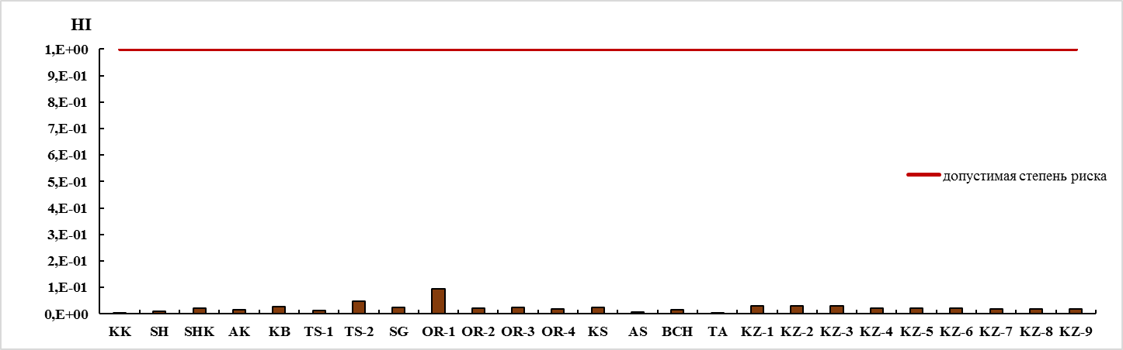
Рисунок 69 – Результат расчета не канцерогенного риска (HI) при купании и случайном проглатывании
Из расчета HQ можно сделать вывод, что вклад в неканцерогенный риск для здоровья при купании сложился в следующем порядке: U>As>Mo>Ba. В целом, риск воздействия этих элементов при заданных условиях поступления соответствует приемлемому уровню для здоровья. Значения HI при случайном проглатывании воды внутрь и кожной адсорбции ниже 1.
Результаты расчета канцерогенного риска представлены в таблице 21 и на рисунке 70.
Таблица 21 – Результат расчета CR при купании и случайном проглатывании
Код | CRoral |  | CRderm |  | CR
Код | As | U | As | U | CR
1 | 2 | 3 | 4 | 5 | 6
KK | 1,19 х 10⁻⁷ | 2,09 х 10⁻⁸ | 1,75 х 10⁻⁸ |  | 1,57 х 10⁻⁷
SH | 1,17 х 10⁻⁷ | 6,20 х 10⁻⁸ | 1,73 х 10⁻⁸ |  | 1,96 х 10⁻⁷
SHK | 3,93 х 10⁻⁷ | 1,20 х 10⁻⁷ | 5,81 х 10⁻⁸ |  | 5,71 х 10⁻⁷
AK | 3,55 х 10⁻⁷ | 8,52 х 10⁻⁸ | 5,24 х 10⁻⁸ |  | 4,93 х 10⁻⁷
KB | 3,77 х 10⁻⁷ | 1,46 х 10⁻⁷ | 5,56 х 10⁻⁸ |  | 5,78 х 10⁻⁷
TS-1 | 2,93 х 10⁻⁷ | 6,71 х 10⁻⁸ | 4,32 х 10⁻⁸ |  | 4,03 х 10⁻⁷
TS-2 | 7,19 х 10⁻⁷ | 2,69 х 10⁻⁷ | 1,06 х 10⁻⁷ |  | 1,09 х 10⁻⁶
SG | 4,51 х 10⁻⁷ | 1,39 х 10⁻⁷ | 6,65 х 10⁻⁸ |  | 6,56 х 10⁻⁷
OR-1 | 5,74 х 10⁻⁷ | 5,79 х 10⁻⁷ | 8,47 х 10⁻⁸ |  | 1,24 х 10⁻⁶
OR-2 | 1,98 х 10⁻⁷ | 1,34 х 10⁻⁷ | 2,92 х 10⁻⁸ |  | 3,61 х 10⁻⁷
OR-3 | 2,75 х 10⁻⁷ | 1,34 х 10⁻⁷ | 4,06 х 10⁻⁸ |  | 4,50 х 10⁻⁷
OR-4 | 2,47 х 10⁻⁷ | 9,89 х 10⁻⁸ | 3,64 х 10⁻⁸ |  | 3,82 х 10⁻⁷
KS | 3,97 х 10⁻⁷ | 1,33 х 10⁻⁷ | 5,86 х 10⁻⁸ |  | 5,88 х 10⁻⁷
AS | 1,17 х 10⁻⁷ | 4,68 х 10⁻⁸ | 1,72 х 10⁻⁸ |  | 1,81 х 10⁻⁷
BCH | 6,52 х 10⁻⁷ | 5,99 х 10⁻⁸ | 9,62 х 10⁻⁸ |  | 8,08 х 10⁻⁷
TA | 4,4 х 10⁻⁸ | 1,80 х 10⁻⁸ | 6,5 х 10⁻⁸ |  | 6,85 х 10⁻⁷
KZ-1 | 3,45 х 10⁻⁷ | 1,68 х 10⁻⁷ | 5,09 х 10⁻⁸ |  | 5,64 х 10⁻⁷
KZ-2 | 3,65 х 10⁻⁷ | 1,66 х 10⁻⁷ | 5,39 х 10⁻⁸ |  | 5,85 х 10⁻⁷
KZ-3 | 3,72 х 10⁻⁷ | 1,67 х 10⁻⁷ | 5,49 х 10⁻⁸ |  | 5,95 х 10⁻⁷
Продолжение таблицы 21
1 | 2 | 3 | 4 | 5 | 6
KZ-4 | 3,66 х 10⁻⁷ | 1,16 х 10⁻⁷ | 5,41 х 10⁻⁸ |  | 5,37 х 10⁻⁷
KZ-5 | 3,15 х 10⁻⁷ | 1,20 х 10⁻⁷ | 4,64 х 10⁻⁸ |  | 4,82 х 10⁻⁷
KZ-6 | 2,80 х 10⁻⁷ | 1,16 х 10⁻⁷ | 4,13 х 10⁻⁸ |  | 4,3 7 х 10⁻⁷
KZ-7 | 3,00 х 10⁻⁷ | 9,74 х 10⁻⁸ | 4,43 х 10⁻⁸ |  | 4,42 х 10⁻⁷
KZ-8 | 3,19 х 10⁻⁷ | 9,63 х 10⁻⁸ | 4,70 х 10⁻⁸ |  | 4,62 х 10⁻⁷
KZ-9 | 1,70 х 10⁻⁶ | 4,27 х 10⁻⁸ | 2,50 х 10⁻⁷ |  | 1,99 х 10⁻⁶
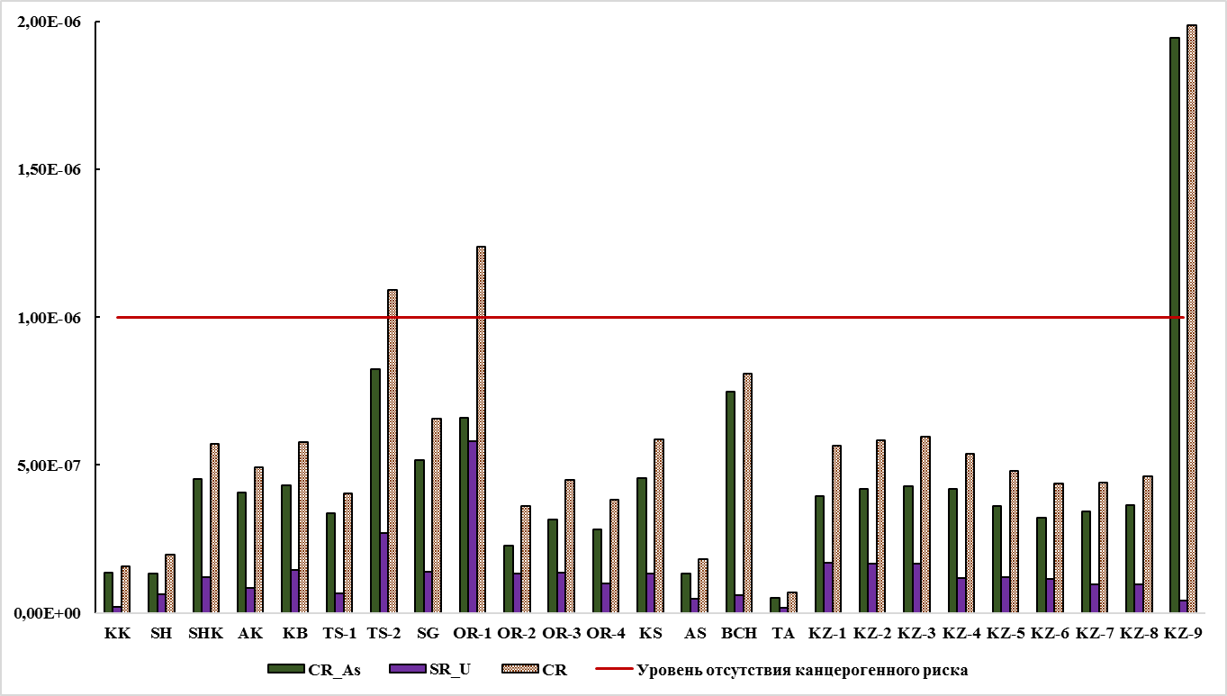
Рисунок 70 - Результат расчета канцерогенного риска (CR) при купании и случайном проглатывании
Как видно из результатов, по уровню содержания канцерогенных элементов (As, U) и экспозиции на организм при купании и случайном проглатывании, риск канцерогенного воздействия отсутствует. 1x10⁻⁶<CR. В точке KZ-9 с наибольшим значением CR не достигает уровня допустимого риска 1x10⁻⁶<CR<1x10⁻⁴, следовательно, при заданных условиях, этот риск приемлем. Основой риск канцерогенного эффекта оказывает присутствие в воде As. Следовательно, несмотря на его присутствие в воде ниже ПДК в подавляющем количестве проб (Приложение А), канцерогенные свойства этого элемента, с учетом неопределенности, являются наиболее привлекающими внимание. В аналогичном исследовании, проведенном в приграничной зоне Шу-Таласского бассейна, на территории Кыргызстана [138, P.4], выявлено, что несмотря на «превосходное» качество воды по расчету индексов качества, риск канцерогенного и неканцерогенного эффектов от присутствия As в воде 30-ти ил 60-ти отобранных проб незначительно превосходит пороговое значение HI>1 вне зависимости от объема стока и ожидаемого разбавления концентраций в половодье, что позволило судить об увеличении интенсивности антропогенной деятельности в период высокого стока. Риск в этом исследовании учитывался при условиях употребление неочищенных поверхностных вод в питьевых целях. Уровень канцерогенного риска от присутствия мышьяка достигал значение CR>10⁻⁴ [138, P.5]. Обсуждение особенностей оценки риска от As обсуждается в [159, P.76]. Авторы считают, что для получения оценки минимального значения риска развития рака, равное 10⁻⁶ (менее чем у 1 человека на 1 000 000), при потреблении двух литров загрязненной As воды в сутки в течение жизни, необходима аналитическая возможность определения As на уровне до 4×10⁻⁶ мг/л, недоступная современным аналитическим методам. При существующих пределах обнаружения As на уровне 1×10⁻³ мг/л, значение допустимого риска должно составлять 4,3 × 10⁻⁵. Однако, исходя даже из этого мнения, рассчитанное значение риска в данной работе не превосходит этого значения. Вероятно, уровень риска будет повышен при учете употребления воды в питьевых целях. Как известно, воды изучаемых трансграничных рек используются только в ирригационных целях, и для купания.

5.2 Оценка не канцерогенного и канцерогенного риска при употреблении выращенных на исследуемой территории продуктов питания
Результат расчета не канцерогенного и канцерогенного риска при употреблении в пищу выращенных на исследуемой территории продуктов питания (овощей), представлен в таблице 22.
Таблица 22 – Индексы канцерогенного и канцерогенного риска при употреблении в пищу выращенных на исследуемой территории продуктов питания
 | Элемент | Морковь | Лук | Чеснок | Картофель
HQioral | As | 7,14х10⁻⁵ | 7,14 х10⁻⁵ | 7,14 х10⁻⁵ | 7,14 х10⁻⁵
HQioral | Mo | 1,62х10⁻⁵ | 2,70 х10⁻⁵ | 1,71 х10⁻⁵ | 6,86 х10⁻⁵
HQioral | U | 2,14х10⁻⁵ | 2,14 х10⁻⁵ | 2,14 х10⁻⁵ | 2,14 х10⁻⁵
HQioral | Cd | 1,71х10⁻⁵ | 1,71 х10⁻⁵ | 1,71 х10⁻⁵ | 1,71 х10⁻⁵
HQioral | Pb | 2,20х10⁻⁵ | 6,12 х10⁻⁵ | 4,90 х10⁻⁵ | 6,00 х10⁻⁵
HQioral | Zn | 3,53х10⁻⁶ | 2,10 х10⁻⁵ | 2,69 х10⁻⁵ | 1,25 х10⁻⁵
∑HQoral |  | 1,52х10⁻⁴ | 1,45 х10⁻⁵ | 1,35 х10⁻⁵ | 1,24 х10⁻⁵
HIoral | 5,56 х10⁻⁵
CRioral | As | 5,85 х10⁻⁹ | 5,85 х10⁻⁹ | 5,85 х10⁻⁹ | 5,85 х10⁻⁹
CRioral | Cd | 2,45 х10⁻¹⁰ | 2,45 х10⁻⁹ | 2,45 х10⁻¹⁰ | 2,45 х10⁻¹⁰
∑CRioral |  | 6,71 х10⁻⁹ | 6,71 х10⁻⁹ | 6,71 х10⁻⁹ | 6,71 х10⁻⁹
CRoral | 2,68 х 10⁻⁸
Видно, что риск не канцерогенного и канцерогенного эффектов при употреблении овощей в пищу удовлетворяет условиям HI<1 и CR<1x10⁻⁶, соответственно. Следовательно, риск получения неблагоприятного эффекта, при заданных параметров экспозиции, отсутствует.
Следует отметить, что с учетом большого количества неопределенностей, связанных с параметрами, используемыми для оценки экспозиции и расчета рисков или сложностью предсказания причинно-следственных связей, оценку рисков стоит воспринимать с осторожностью. Высокие концентрации урана (и других токсичных элементов) в воде, превышающие допустимые пределы, являются важнейшим гигиеническим показателем качества употребляемой воды и при интерпретации результатов оценки рисков должны учитываться в первую очередь.
Выводы по разделу:
Таким образом, при всех рассмотренных путях поступления элементов в организм человека, c учетом неопределенностей, включенных в методику оценки рисков, рекомендованную международными рекомендациями USEPA, риск получения канцерогенного и не канцерогенного эффектов для здоровья человека при купании в изученных реках и употреблении в пищу выращенных на этой территории овощей находится на низком уровне.
Результаты оценки рисков не являются абсолютно достоверными ввиду большого количества неопределенностей и неоднозначности теории оценки рисков.

ЗАКЛЮЧЕНИЕ
В результате выполненной диссертационной работы установлено следующее:
- На приграничных участках трансграничных рек, по суммарной токсичности воды, наиболее загрязненными являются малые реки: Шор-Коо («сильное загрязнение»), Токтас («очень сильное загрязнение») и Ойранды (OR-1) («очень сильное загрязнение»), а также р. Карабалта («сильное загрязнение») в приграничной зоне и в месте, где река втекает в Тасоткельское водохранилище и русло р.Шу и ирригационный канал в месте пересечения Камышаноского месторождения. Концентрация U в реке Ойранды достигает 201 мкг/л по ПДК_{ВОЗ} 30 мкг/л. Кроме воды, до уровня «очень высокая степень загрязнения» загрязнены донные отложения и пойменная почва р. Ойранды. U на уровне «значительное загрязнение» присутствует донных отложениях и пойменной почве р. Кайындысай, Токтас, БЧК, Аспара, Талас. В донных отложениях реки Карабалта в месте впадения в Тасоткельское вдхр. cодержатся наибольшие концентрации Mo, Sr, U. Содержание U в донных отложениях соответствует «значительному загрязнению».
- Особенности загрязнения рек на приграничных участках связаны с влиянием геохимических условий периферии Шу-Сарысуйской урановой провинции в зоне выхода подземных вод на участках окисления урановых руд. За счет увеличения роли подземного стока в меженный период, концентрация токсичных элементов воде возрастает. Низкий сток, слабая аэрация, содержание органического вещества и восстановительные процессы характерные для периода межени, препятствуют процессам разбавления и способствуют накоплению и повышению концентрации токсичных элементов в воде и донных отложениях малых рек.
- Аналогичный процесс проявляется на участке пересечения р.Шу и ирригационного канала территории Камышановского месторождения: в воду локально, на участках, наиболее близко расположенных к рудным телам, поступает U и другие сопутствующие элементы (As, B, Ba, Li, Mo, Sb, Sr). Поступление элементов в ирригационный канал начинается на не исследованной территории. Суммарная токсичность (MI) воды канала выше, чем в р.Шу почти в 2 раза и соответствует «очень сильному загрязнению». Концентрация U в канале до 3,8 раз превышает установленный ПДК_{ВОЗ}.
- Повышенные концентрации токсичных элементов Pb, Th и его радионуклида ²³²Th, а также Zn, Mo, Y, Ce, Zr на дне и берегах р.Кичи-Кемин являются свидетельством сохранившихся до настоящего времени последствий загрязнения русла р. Кичи-Кемин отходами обрушившегося в 1964 г. хвостохранилища рудника «Ак-Тюз». Различия в содержании химических элементов на дне и на береговой почве этой реки предполагают миграцию этого элемента вниз по течению. Вода в р. Кичи-Кемин на момент обследования чистая за счет отсутствия прямого влияния рудника в настоящее время, поскольку он закрыт с 1994 г.
- Выявлены признаки влияния хвостохранилища ГРК «Кара-Балта» на загрязнение молибденом двух ручьев, вытекающих с северной стороны хвостохранилища, проявляющиеся высокой, превышающей ПДК_{РК} более чем в 2 раза концентрации Mo. По мере отдаления от хвостохранилища, вклад Мо снижается.
- В результате оценки рисков определено, что при купании взрослого человека в воде на приграничных участках трансграничных рек в течении 45 дней в год на протяжении 30-ти лет и при случайном проглатывании при купании 0,05 л. не несет не канцерогенного и канцерогенного риска для здоровья. Риск возникновения не канцерогенного и канцрогенного риска при употреблении продукции, выращенной на берегу р.Шу и орошаемой водой из р.Шу (морковь, картофель, лук, чеснок), при заданных условиях экспозиции, пренебрежимо мал. Результаты оценки рисков следует воспринимать с осторожностью ввиду наличия больших неопределенностей в методологии оценки.
- Работа имеет ситуативный характер и описывает общую ситуацию и состояние качества вод крупных и малых рек бассейна, в период наименьшего стока. Полученные результаты исследования могут быть применены для разработки и проведения дальнейших исследований в бассейне трансграничных рек Шу-Таласского водохозяйственного бассейна; при планировании расширения действующей системы гидрохимического мониторинга трансграничных рек Шу-Таласского бассейна; для управленческих решений с целью защиты населения от неблагоприятных факторов загрязнения поверхностных вод

СПИСОК ИСПОЛЬЗОВАННЫХ ИСТОЧНИКОВ
- Гидрологические основы оросительных мелиораций в бассейнах рек Чу и Талас / под ред. Цыценко К.В., Сумароковой В.В. – Л.: Гидро-метеоиздат. – 1990. – 335 с.
- Очерки по физической географии Казахстана / под ред. чл.-кор. АН СССР И. П. Герасимова. – Алма-Ата: Изд-во Акад. наук Каз. ССР, 1952. – 512 с., 6 л. карт.: ил., карт.: 27 см.
- Ресурсы Поверхностных Вод СССР. Средняя Азия. Бассейны оз.Иссык-Куль и рек Чу, Талас, Тарим / под ред. чл.-корр. АН Киргизской ССР М.Н. Большакова. – Л.: Гидрометеоиздат, 1973. – Т.14. – Вып. 2. – 506с.
- Кирейчева Л.В., Козыкеева А.В., Даулетбай С.В. Оценка Антропогенной Нагрузки в Бассейне Реки Шу // Евразийский Союз Ученых (ЕСУ). Географические науки. – 2014. – №(8-5). – С. 72–76.
- Проблемы загрязнения основных трансграничных рек Казахстана. Бассейны рек Шу и Талас: в 3-х т. / под редакцией академика РАВН, д.т.н., профессора М.Ж. Бурлибаева. – Алматы: Издательство «Қағанат». – Т.3. – 2018. – 511 с.
- Мустафаев Ж.С. Гидрологический Профиль Водосбора Бассейна Трансграничной Реки Шу // Гидрометеорология и экология. – 2022. – №105(2). – С. 32–46. https://doi.org/10.54668/2789-6323-2022-105-2-32-46.
- Пальгов, Н.Н. Реки Казахстана: физ.-геогр. очерк / Акад. наук КазССР. Сектор географии. – Алма-Ата: Изд-во Акад. наук КазССР, 1959. – 100 с, 1 л. карт.: ил.: 20 см.
- Елютин Д.Н., Королёв В.Г., Помазков К.Д., Сидоренко А.Д. Геология СССР. Киргизская ССР. Геологическое описание. – М.: Недра, 1972. – Т. 25. – 280с.
- Геология СССР. Киргизская СССР. Полезные ископаемые, гидрогеология, инженерная геология. – М.: Госгеолтехиздат, 1955. – Т. 25. – Ч.II. – 1159с.
- Торгоев И.А., Алёшин Ю.Г. Экология Горнопромышленного Комплекса Кыргызстана. – Илим: Бишкек, 2001. – 182 с.
- Мониторинг, прогнозирование опасных процессов и явлений на территории Кыргызской Республики. – Изд. 22-е с изм. и доп. – Бишкек: МЧС КР, 2025. – 896 с.
- Samirbaeva, A. Georisks of the Kara-Balta River Basin of Kyrgyzstan // Science, new technologies and innovations of Kyrgyzstan. – 2018. – Vol.3. – P.85-88.
- Бассейновый План Реки Аспара: Атлас / Научно‐информационный центр МКВК. – 2014. – 50с. – https://www.cawater-info.net/projects/pdf/atlas-aspara.pdf (17.01.2023)
- Тюряев А. Отчёт по текущей экологической ситуации бассейна реки Аспара со стороны Кыргызской Республики и Республики Казахстан / НИЦ МКВК. – 2014. – 6 с. – http://cawater-info.net/projects/pdf/aspara-ecology-kz-kg.pdf (17.01.2023).
- Национальная Энциклопедия Республики Казахстан / под ред. А.Нысанбаева. – Алматы: “Қазақ энциклопедиясы”, 1998. – 720с.
- Ежегодные Данные о Режиме и Ресурсах Поверхностных Вод Суши. Реки и Каналы. Бассейны Рек Шу и Талас. 2022. – Астана: РГП Казгидромет, 2024. – Ч.1. – Вып.6. – С. 14–18. https://www.kazhydromet.kz/ru/gidrologiya/basseyn-rek-shu-i-talas-1965-1980-2001-2023 (17.01.2023).
- Шерматова Ч.С. Экология Природной Среды Провинции Ак-Тюз // Известия ВУЗов Кыргызстана. – 2015. – №4. – С.68–70.
- Ресурсы Поверхностных Вод СССР. Средняя Азия. Бассейны оз.Иссык-Куль и рек Чу, Талас, Тарим / под.ред. Г.Г. Доброумовой. –Л.:Гидрометеоиздат, 1966. – Т.14. – Вып. 2. – 206с.
- Шабунин А.Г. Каталог Ледников Кыргызстана. – Бишкек: ЦАИИЗ, 2018. – 709с.
- Национальный доклад о состоянии окружающей среды и об использовании природных ресурсов, 2021 г. Ecogosfond.kz. https://newecodoklad.ecogosfond.kz/2016/voda/ (17.01.2023).
- Абсамбетов М.К.; Ливинский Ю.Н.; Осипов С.В.; Бураков М.М.; Ерменбай А.М. Обеспеченность Ресурсами Подземных Вод Территории Южного Казахстана // Труды Международной научно-практической конференции, посвященной подведению итогов объявленного ООН десятилетия «Вода для жизни». – Алматы, 2016. – №1. – С.2006–2011.
- Кучин А.Г. Трансграничные Водоносные Горизонты Кыргызской Республики и Республики Казахстан // Известия ВУЗов (Кыргызстан). – 2011. – №7. – С. 24–27.
- Подольный О.В. Трансграничные Водоносные Горизонты Казахстана. – Алматы, 2010. https://unece.org/fileadmin/DAM/env/water/ meetings/Assessment/Almaty%20workshop/pdf/breakout_session/groundwater/Podolny-13-15.10.10.pdf (17.01.2023)
- Liu, Y.; Wang, P.; Ruan, H.; Wang, T.; Yu, J.; Cheng, Y.; Kulmatov, R. Sustainable Use of Groundwater Resources in the Transboundary Aquifers of the Five Central Asian Countries: Challenges and Perspectives // Water. – 2020. – Vol.12 (8). – P.2101. https://doi.org/10.3390/w12082101.
- Европейская экономическая комиссия // Вторая Оценка Трансграничных Рек, Озер и Подземных Вод. – Нью-Йорк и Женева: Организация объединенных наций (ООН), 2011. – 429с. https://unece.org/DAM/env/water/publications/assessment/Russian/ECE_Second_Assessment_Ru.pdf
- Онлайн-Справочник Месторождений Казахстана. Подземные Воды. http://info.geology.gov.kz/ru/informatsiya/spravochnik-mestorozhdenij-kazakhstana/podzemnye-vody/category/groundwater. (17.01.2023)
- Смоляр В.А.; Исаев А.К. Прогнозные Ресурсы и Эксплуатационные Запасы Подземных Вод и Их Распределение По Территории Казахстана // Труды Международной научно-практической конференции, посвященной подведению итогов объявленного ООН десятилетия «Вода для жизни». – Алматы, 2016. – №2. – С.238–246.
- Вагапова А.Р. Оценка Влияния Антропогенных Факторов На Речной Сток // Вестник Казахстанско-немецкого университета: Устойчивое развитие Центральной Азии. Спец.вып.: Вод.рес.Каз-на: совр.сост, проблемы и пути их решения. – 2014. – С.74–78.
- Бурлибаева Д.М. Гидроэкологические основы вододеления транзитного (поверхностного) стока трансграничных рек Казахстана: дис. ... д-ра философии (PhD): 6D080500. – Алматы: Каз. нац. аграр. ун-т., 2016. – 262с.
- Мусина, А.; Шайбек, А.; Нарбаева, К.; Әлімбай, А. Шу-Талас өзен алабы шегіндегі соңғы онжылдықтардағы жылішілік ағындыны бағалау // ҚазҰУ Хабаршы. География Сериясы. – 2021. – №61(2). – Б.88–97. https://doi.org/10.26577/JGEM.2021.v61.i2.08.
- Safina A.U. River runoff resources of the Shu-Talas water management basin in the context of climate change // Engineering Journal of Satbayev University. – 2023. – Vol.145(3). – P. 25–30. https://doi.org/10.51301/ejsu.2023.i3.04.
- Kozykeyeva, A.; Mustafayev, Z.; Kireicheva, L.; Dauletbay, S. Ecological Profile of Drainage in the Shu River Basin under Anthropogenic Activity // Series of Geology and Technical Sciences. – 2021. – Vol.445. –P.106–113. https://doi.org/10.32014/2021.2518-170X.15.
- Moldoshev, K.; Akmatov, R.; Choduraev, T. To the Question of Water Resistance of the Talas Valley // IOP Conference Series: Earth and Environmental Science. – 2021. –Vol. 834. – P.1–4. https://doi.org/10.1088/1755-1315/834/1/012062.
- Kaliyeva, K.; Punys, P.; Zhaparkulova, Y. The Impact of Climate Change on Hydrological Regime of the Transboundary River Shu Basin (Kazakhstan–Kyrgyzstan): Forecast for 2050 // Water. – 2021. – Vol.13(20). –P.2800. https://doi.org/10.3390/w13202800.
- Climate-Proofing Cooperation in the Chu and Talas River Bassins. –Geneva: Zoï Environment Network and UNECE, 2018. – 8p. https://hpacenter.org/uploads/editor/files/ClimateProofing%20cooperation%20in%20the%20%20Chu%20and%20Talas%20river%20basin.pdf
- Ли, В. И.; Домран, А. О.; Линейцева, А. В. Оценка Уязвимости Водных Ресурсов Казахстана При Антропогеном Изменении Климата На Перпективу До 2035 г. // Гидрометеорология и экология. – 2011. – C.37–54.
- Changkun M.A.; Sun Lin; Liu Shiyin; Shao Ming’an; Luo Yi. Impact of Climate Change on the Streamflow in the Glacierized Chu River Basin, Central Asia // Journal of Arid Land. – 2015. – Vol.7(4). – P.501–513. https://doi.org/10.1007/s40333-015-0041-0.
- Shaidybaeva N., Chen Yanning, Abdyzhaparuulu S. Climate Change and Its Impact on the Hydrological Processes of the Talas River in Central Asia // Fresenius Environmental Bulletin. – 2014. – Vol. 23. – P.1423–1432.
- Мустафаев, Ж. С.; Козыкеева, А. Т.; Даулетбай, С. Д. Комплексная Оценка Косвенного Воздействия Антропогенной Деятельности Человека На Водосбор р.Шу // Гидрометеорология и экология. – 2022. – №104. – С.50–64. https://doi.org/10.54668/2789-6323-2022-104-1-50-64.
- Официальный сайт Бюро национальной статистики Агентства по стратегическому планированию и реформам Республики Казахстан. https://stat.gov.kz/important/simple (26.01.2022).
- Мустафаев Ж.С.; Козыкеева А.Т.; Даулетбай С.Д. Обоснование Необходимости Обустройства Водосборов Бассейна р.Шу // Вестник Казахстанско-немецкого университета: Устойчивое развитие Центральной Азии. Спец.вып.: Вод.рес.Каз-на: совр.сост, проблемы и пути их решения. – 2014. – С.26–34.
- Мадиев, Г. Р.; Бекбосынова, А. Б. Жамбыл Облысының Ауыл Шаруашылығындағы Мамандану Бағыттары // Аграрлық нарық проблемалары. – 2019. – №4. – Б.76–85.
- Дженчураева Р.Д.; Аширова З.М. Золоторудное Месторождение Долпран // Известия КГТУ им.И.Раззакова. – 2014. – №33. – С.192–195.
- Петров Н.Н.; Язиков В.Г.; Аубакиров Х.Б.; Плеханов В.Н.; Вершков А.Ф.; Лухтин В.Ф. Урановые Месторождения Казахстана (Экзогенные). – Алматы: Гылым, 1995. – 264с.
- Добыча природного урана. ТОО «Каратау». https://karatau.kazatomprom.kz/ru/content/company/activity/dobycha-prirodnogo-urana (06.02.2023).
- Черняков В.М. Современное состояние сырьевой базы природного урана в Казахстане и пути ее усовершенствования // Радиоактивность и радиоактивные элементы в среде обитания человека // Материалы IV Международной конференции, г. Томск, 4–8 июня 2013. – C. 554–55.
- Resourse Estimate for the Kamyshanoskoye Uranium Deposit, Kyrgyzstan. Prepared for IMS Invest.; Report E1393. – London: Saint BarbaraLLP, 2012. – P.23–30. https://img1.wsimg.com/blobby/go/9d69b4e2-c42a-478c-a8b6-a05d384e319b/downloads/1c3vkk4s2_500454.pdf.
- Дженбаев Б.М.; Калдыбаев Б.К.; Жолболдиев Б.Т. Проблемы Радиоэкологии и Радиационной Безопасности Бывших Урановых Производств в Кыргызстане. РАН // Радиационная биология. Экология. – 2013. – №53(4). – C.428–431. https://doi.org/10.7868/S0869803113040061.
- Солодухин В.П.; Севериненко М.А. Радиационные и Экологические Риски в Бассейне Реки Кичи-Кемин На Территории Республики Казахстан // Вопросы географии и геоэкологии. – 2020. – № 1. – C.73–80.
- Усонов, А.А. Отходы Горнодобывающих Предприятий Республики Кыргызстан и Оценка Их Радиоэкологической Опасности: маг. дис. … : 05.04.06. – Томск: Нац. исс. томский полит. ун-т, 2017. – 118c.
- Борбиев, Б. И. Радиационная Оценка Хвостохранилищ Актюзской Горно-Полиметаллической Провинции // Вестник Кыргызского национального аграрного университета им. КИ Скрябина. – 2015. – №15(1). – C.173–176.
- Кожобаев, К. А.; Аманов, К. А.; Рыскулов, У. Д.; Молдогазиева, Г. Т.; Касиев, А. К. Состояние и Пути Решения Проблем Радиоактивных Отходов Севера Кыргызской Республики // Матер. год. сесс. Научного совета РАН по проблемам геоэкологии, инженерной геологии и гидрогеологии в рамках Года экологии в России. – 2017. – №19. – C.242–247.
- Solodukhin V.; Poznyak V. Studying the Effect of Radioactive Wastes at the Ak-Tyuz Deposit on Radionuclide and Elemental Composition of Water Objects of Kichi-Kemin River | Radiation Protection Dosimetry | Oxford Academic // Radiation Protection Dosimetry. – 2015. – Vol.4(164). – P.552–555. https://doi.org/10.1093/rpd/ncv324.
- Torgoev, I.; Jakubick, A. Assessment of Failure Modes of the Ak-Tyuz Tailing Ponds in Kyrgyzstan in Preparation of Remediation Measures. In: Merkel B., Schipek M. (eds) // The New Uranium Mining Boom. – Berlin: Springer Geology, 2011. – P. 229-238. https://doi.org/10.1007/978-3-642-22122-4_27.
- Жолочубеков, Н.Ж.; Дженбаев, Б.М.; Баширова, Н.М. Загрязнение Радионуклидами Почв Месторождения Ак-Тюз и Его Окрестностей // Наука, новые технологии и инновации Кыргызстана. – 2018. – №6. – C.37–39.
- Дженбаев, Б.М.; Жолболдиев, Б.К.; Калдыбаев, Б.; Мамытова, С.А.; Тиленбаев, А.М.; Кожогулов, А. Проблемы Бывших Урановых Производств и Радиоэкологии в Кыргызстане // Матер. межд. конф. “Проблемы радиоэкологии и управления отходами уранового производства в Центральной Азии”. – Бишкек, 2011. – C.46–54.
- Sulaymanov, A.; Pochechun V. Research of the tailing dump of the Karabalta mining and combine // In Research of the tailing dump of the Karabalta mining and combine. – Yekaterinburg: Ural State Mining University, 2018. – P.310–314.
- Official website. Kara-Balta Mining Plant. https://kgrk.info/ (04.10.2023).
- UN/Economic Commission for Europe // Environmental performance review: Kyrgyzstan. –New York, Geneva: United Nations Pubns, 2000. – 156 p.
- Solomatina, A. Review Conditions of the Environment in the Placement of Tailings in Kara-Balta Town, Kyrgyzstan, and Methods of Development Strategy of the Remediation Plan for This Tailings Pounding. In Book of Abstracts. – Madrid, 2016. – Vol. Session 4B, 5A, 5B, 6. – P.16–18.
- Сулайманов, А.Б. Геоэкологическая Оценка Хвостохранилища Карабалтинского Горнорудного Комбината // Труды IV Межд. научно-практ. конф. – Бишкек-Екатеринбург: Кыргызский государственный университет им. И. Арабаева; Уральский государственный горныйуниверситет; ГАООСиЛХ при Правительстве КР, 2018. – C.167–171.
- Торгоев И.А.; Алёшин Ю.Г. Экология Горнопромышленного Комплекса Кыргызстана // Экология горнопромышленного комплекса Кыргызстана. – Бишкек: Илим, 2001. – 182c.
- Vasiliev I. Radioecological problems of uranium production. – Bishkek: National Academy of Sciences of the Kyrgyz Republic. Institute of Physics, 2006. – 106 p.
- Байбориев, А.Ж.; Джаналиева, А.Т. Загрязнение Водных Ресурсов Кыргызстана // Вестник Бишкекского гуманитарного университета. – 2008. – №3(12). – C.78–80.
- Basova, T.; Skorintseva, I.; Kopytina, M. Environmental Problems of the Border Area of the Kazakh-Kyrgyz Sector. In Proceedings of the international scientific and practical conference. – Voronezh, 2015. – Vol. 1(22). – P.59–65.
- Титаева Н.А. Ядерная геохимия: учебник. – М.: Изд-во МГУ, 2000. – 336 с.
- Malakar, A.; Snow, D.D.; Ray, C. Irrigation Water Quality—A Contemporary Perspective // Water. – 2019. – Vol.11(7). – P.1482. https://doi.org/10.3390/w11071482.
- Алексеенко, В.А.; Алексеенко, А.В. Химические Элементы в Геохимических Системах. Кларки Почв Селитебных Ландшафтов: монография. – Ростов-на-Дону: Издательство Южного федерального университета, 2013. – 388 с.
- Madibekov, A.S.; Nysanbaeva, A.S.; Kurmanova, M.S. Role of the Chemical Composition of an Atmospheric Precipitation in Pollution of a Surface Water // News of the National Academy of Sciences of the Republic of Kazakhstan, Series of Geology and Technical Sciences. – 2018. – Vol.5(431). – P.120–127. https://doi.org/10.32014/2018.2518-170X.17.
- Madibekov, A.; Kogutenko, L. The Issue of Transporting Pollutants with Atmospheric Precipitation // IOP Conf. Ser.: Earth Environ. Sci. – 2018. – Vol.107. – P.012064 https://doi.org/10.1088/1755-1315/107/1/012064.
- Бурлибаев М.Ж.; Кайдарова Р.К.; Бурлибаева Д.М.; Шенбергер И.В.; Кулебаев К.М. О Современном Состоянии Изменения Гидрохимического Режима Реки Шу // Гидрометеорология и экология. – 2019. – №2. – C.63-77.
- Республиканское государственное предприятие “Казгидромет.” Информационный Бюллетень о Трансграничном Переносе Токсичных Компонентов в Объектах Окружащей Среды За 1 Полугодие 2023 г. – https://www.kazhydromet.kz/uploads/files/947/file/64b634bd58a7abyulleten-tg-perenos-1-pg-2023-rus.pdf (06.02.2024)
- Бурлибаев, М.Ж.; Шенбергер, И.В.; Кайдарова, Р.К.; Бурлибаева, Д.М.; Кулебаев, К.М. О Требованиях Экосистем Рек Шу и Талас к Гидрологическому и Гидрохимическому Режимам Водотоков // Гидрометеорология и экология. – 2019. – №1(92). – C.76–94.
- Бурлибаев, М. Ж.; Шенбергер, И. В.; Кайдарова, Р. К.; Бурлибаева, Д. М.; Нарбаева, К. Т. О Роли Трансграничности в Транформации Гидрохимического Режима Рек Талас и Аса // Гидрометеорология и экология. – 2020. – №4(99). – C.83–97.
- Бурлибаев, М. Ж.; Муртазин, Е. Ж.; Шенбергер, И. В.; Бурлибаева, Д.М. Современное Состояние Загрязнения Рек Центральной Азии По Трансграничным Створам в Пределах Территории Казахстана // Сборник докладов Центральноазиатской международной научно-практической конференции. – Алматы, 20-21 сентября, 2012. – С.1–4.
- Солодухин, В.П.; Дженбаев, Б.М. Проблемы Чистой Воды На Территории Трансграничного Сектора «Казахстан-Кыргызстан» и Перспективы Их Решения // Вестник Национального ядерного центра Республики Казахстан. – 2018. – №1. – C.75–83. https://doi.org/10.52676/1729-7885-2018-1-75-83.
- Солодухин, В.П.; Ленник, С.Г.; Кабирова, Г.М.; Ливенцова, А.С.; Левашев, М.А.; Абдурахманов, Ж.З.; Быченко, А.Н.; Желтов, Д.А. Экологически Напряженные Участки Трансграничных Рек Казахстана // Сборник материалов Всероссийской научно-практической конференции с международным участием. – Севастополь, Роччия, 2016. – C.230–233.
- (78) Солодухин, В.П.; Позняк, В.Л.; Кабирова, Г.М.; Степанов, В.М.; Рязанова, Л.А.; Габдуллин, Р.М.; Ленник, С.Г.; Ливенцова, А.С.; Быченко, А.Н.; Желтов, Д.А. Радионуклиды и Микроэлементы в Трансграничных Реках Казахстана // Вестник КазНУ. Серия экологическая. – 2014. – №1/1(40). – С.108–113.
- Solodukhin, V.; Poznyak, V.; Kabirova, G.; Stepanov, V.; Ryazanova, L.; Lennik, S.; Liventsova, A.; Bychenko, A.; Zheltov, D. Natural Radionuclides and Toxic Elements in Transboundary Rivers of Kazakhstan // Radiation Protection Dosimetry. – 2015. – Vol.164 (4). – P.542–547. https://doi.org/10.1093/rpd/ncv322.
- Solodukhin, V.; Poznyak, V.; Kabirova, G.; Ryazanova, L.; Lennik, S.; Liventsova, A.; Bychenko, A.; Zheltov, D. Radionuclides and Toxic Chemical Elements in the Transboundary Kyrgyzstan–Kazakhstan Rivers // Journal of Radioanalytical and Nuclear Chemistry. – 2016. – Vol.309(1). – P.115-124 https://doi.org/10.1007/s10967-016-4817-2.
- Солодухин В.П. Радионуклиды и токсичные элементы в трансграничных реках Казахстана - результаты 10-летнего мониторинга // Mатериалы I -го международного научного форума. NUCLEAR SCIENCE END TECHNOLOGIES. Абстракты. – Алматы, сентябрь 12-15, 2017. – С.12.
- Severinenko M.; Solodukhin V.; Lennik S.; Kabirova G.; Bychenko A. Water Elemental Composition and Toxicity in Kazakhstan’s Transboundary Rivers // Central Asian Journal of Water Research. – 2023. – Vol.9(1). – P.19–32. https://doi.org/10.29258/CAJWR/2023-R1.v9-1/19-32.eng.
- Назаркулова Ш.Н. Формы Нахождения Урана и Радионуклидный Состав Месторождения Камышановское: дис. ... д-ра философии (PhD) по химии. – Алматы: Каз. нац. ун-т., 2012. – 104с.
- Nazarkulova, S.; Burkitbayev, M.; Nursapina, N.; Mokhodoeva, O. Species of Uranium of the Kamyshanovskoe Deposit (Kyrgyzstan) // International Journal of Biology and Chemistry. – 2019. – Vol.12(2). – P.116–121. https://doi.org/10.26577/ijbch-2019-i2-15.
- Матвеева И.В. Поведение Радионуклидов Семейств Урана и Тория в Экосистеме Долины р. Шу: дис. ... д-ра философии (PhD) по экологии. – Алматы: Каз. нац. ун-т., 2013. – 136с.
- Burkitbayev, M.; Uralbekov, B.; Nazarkulova, S.; Matveyeva, I.; León Vintró, L. Uranium Series Radionuclides in Surface Waters from the Shu River (Kazakhstan) // J. Environ. Monit. – 2012. – Vol.14(4). – P.1189–1194. https://doi.org/10.1039/C2EM11014H.
- Матвеева И.В.; Тананаев И.Г.; Буркитбаев М.М.; Абишев Т.Б. Радионуклиды Уранового Ряда в Воде Долины Реки Шу: доклад // XI Российская научно-практическая конференция. – М.: ОТИ НИЯУ МИФИ, 2011. – 224с.
- Matveeva, I. V.; Nazarkulova, S.; Satibaldiyev, B.; Uralbekov, B. M.; Planinšek, P.; Jaćimović, R.; Smodiš, B.; Burkitbaev, M. M. Natural radionuclides in a peat core from the Kamyshanovskoe uranium deposit in Kyrgyzstan // Environmental radioactivity in Central Asia. – Almaty: Kazakh University, 2012. – P.123–127.
- Uralbekov, B.; Mukhambetkali, B.; Satybaldiyev, B.; Matveyeva, I.; Tuzova, T.; Snow, D. Spatial and Temporal Variability of 234U/238U Activity Ratios in the Shu River, Central Asia // Environ Earth Sci. – 2014. – Vol.72. – P.3635–3642. https://doi.org/10.1007/s12665-014-3274-x.
- Куянова Е.Ю., Матвеева И.В., Буркитбаев М.М. Радон в водных объектах долины реки Шу // Вестник КазНУ. Серия химическая. – 2012. – №65(1). – C.97–101. https://doi.org/10.15328/chemb_2012_197-101.
- Matveyeva, I.; Jaćimović, R.; Planinšek, P.; Stegnar, P.; Smodiš, B.; Burkitbayev, M. Assessment of the Main Natural Radionuclides, Minor and Trace Elements in Soils and Sediments of the Shu Valley (near the Border of Kazakhstan and Kyrgyzstan) // J Radioanal Nucl Chem. – 2014. – Vol.299(3). – P.1399–1409. https://doi.org/10.1007/s10967-013-2902-3.
- Матвеева, И. В.; Куянова, Е. Ю.; Буркитбаев, М. М. Содержание полония-210 и свинца-210 в почве долины реки Шу // Вестник КазНУ. Серия химическая. – 2012. – №1(65). – C.132–136. https://doi.org/10.15328/chemb_2012_1132-136.
- Severinenko, M. A.; Solodukhin, V. P.; Djenbaev, B. M.; Lennik, S. G.; Zholboldiev, B. K.; Snow, D. D. Occurrence of Radionuclides and Hazardous Elements in the Transboundary River Basin Kyrgyzstan–Kazakhstan // Water. – 2023. – Vol.15(9). – P.1759. https://doi.org/10.3390/w15091759.
- Solodukhin V.; Jenbaev B.; Lennik S.; Zholboldiev B.; Zheltov D.; Bychenko A. Uranium and Other Toxic Elements in Transboundary Waters near Kamyshanovsky Deposit // News of National Academy of Sciences of the Republic of Kazakhstan. – 2020. – Vol.5. – P.172–180. https://doi.org/10.32014/2020.2518-170X.118.
- Шабанов, В.В. Методика эколого-водохозяйственной оценки водных объектов: монография. – М.: ФГОУ ВПО. МГУП, 2009. – 154 с.
- Бурлибаев М.Ж.; Байманов Ж.М.; Тажмагамбетов Е.А. Комплексная Оценка Качества Поверхностных Вод По Гидрохимическим Показателям: учеб.пособие. – Алматы.: Изд-во «Ғылым», 2007. – 96 с.
- Приказ Председателя Комитета По Водным Ресурсам Министерства Сельского Хозяйства Республики Казахстан От 9 Ноября 2016 Года № 151 «Об Утверждении Единой Системы Классификации Качества Воды в Водных Объектах». https://adilet.zan.kz/rus/docs/V1600014513 (accessed 2024-01-25).
- Приказ Министра Здравоохранения Республики Казахстан От 20 Февраля 2023 Года № 26. «Об Утверждении Санитарных Правил «Санитарно-Эпидемиологические Требования к Водоисточникам, Местам Водозабора Для Хозяйственно-Питьевых Целей, Хозяйственно-Питьевому Водоснабжению и Местам Культурно-Бытового Водопользования и Безопасности Водных Объектов»». https://adilet.zan.kz/rus/docs/V2300031934 (accessed 2024-01-25).
- Об Утверждении Единой Системы Классификации Качества Воды в Поверхностных Водных Объектах и (Или) Их Частях. – 2025. https://adilet.zan.kz/rus/docs/G25MA000111 (accessed 2025-10-01).
- Приказ Министра здравоохранения Республики Казахстан. Гигиенические Нормативы Показателей Безопасности Хозяйственно-Питьевого и Культурно-Бытового Водопользования. – 2022. https://adilet.zan.kz/rus/docs/V2200030713 (accessed 2024-01-25).
- Khoshnam, Z.; Sarikhani, R.; Ghassemi Dehnavi, A.; Ahmadnejad, Z. Evaluation of Water Quality Using Heavy Metal Index and Multivariate Statistical Analysis in Lorestan Province, Iran // Journal of Advances in Environmental Health Research. – 2017. – Vol.5(1). – P.29–37. https://doi.org/10.22102/jaehr.2017.47756.
- Withanachchi, S. S.; Ghambashidze, G.; Kunchulia, I.; Urushadze, T.; Ploeger, A. Water Quality in Surface Water: A Preliminary Assessment of Heavy Metal Contamination of the Mashavera River, Georgia // International Journal of Environmental Research and Public Health. – 2018. – Vol.15(4). – P.621. https://doi.org/10.3390/ijerph15040621.
- Li, L.; Wu, J.; Lu, J.; Li, K.; Zhang, X.; Min, X.; Gao, C.; Xu, J. Water Quality Evaluation and Ecological-Health Risk Assessment on Trace Elements in Surface Water of the Northeastern Qinghai-Tibet Plateau // Ecotoxicology and Environmental Safety. – 2022. – Vol.241. – P.113775. https://doi.org/10.1016/j.ecoenv.2022.113775.
- Ogunkunle, C. O.; Mustapha, K.; Oyedeji, S.; Fatoba, P. O. Assessment of Metallic Pollution Status of Surface Water and Aquatic Macrophytes of Earthen Dams in Ilorin, North-Central of Nigeria as Indicators of Environmental Health // Journal of King Saud University - Science. – 2016. – Vol.28(4). – P.324–331. https://doi.org/10.1016/j.jksus.2015.11.005.
- Ghaderpoori, M.; kamarehie, B.; Jafari, A.; Ghaderpoury, A.; Karami, M. Heavy Metals Analysis and Quality Assessment in Drinking Water – Khorramabad City, Iran // Data Brief. – 2017. – Vol.16. – P.685–692. https://doi.org/10.1016/j.dib.2017.11.078.
- Al-Haidarey, M. J.; Hassan, F.; Al-Kubaisey, A.; Douabul, A. The Geoaccumulation Index of Some Heavy Metals in Al-Hawizeh Marsh, Iraq // Journal of Chemistry. – 2010. –Vol.7. – S157-S162 https://doi.org/10.1155/2010/839178.
- Guney, M.; Akimzhanova, Z.; Kumisbek, A.; Kismelyeva, S.; Guney, A.; Karaca, F.; Inglezakis, V. Assessment of Distribution of Potentially Toxic Elements in Different Environmental Media Impacted by a Former Chlor-Alkali Plant // Sustainability (Switzerland). – 2021. – Vol.13(24). – 21p. https://doi.org/10.3390/su132413829.
- Singh, D.; Thind, P.; Sharma, M.; Sashikanta, S.; Siby, J. Environmentally Sensitive Elements in Groundwater of an Industrial Town in India: Spatial Distribution and Human Health Risk // Water. – 2019. – Vol.11. – P.2350. https://doi.org/10.3390/w11112350.
- Singh, P.; Verma, P.; Tiwari, A. K.; Sharma, S.; Purty, P. Review of Various Contamination Index Approaches to Evaluate Groundwater Quality with Geographic Information System (GIS) // International Journal of ChemTech Research. – 2015. – Vol.7. – P.1920–1929.
- Fujikawa, Y.; Fukui, M.; Sasaki, T.; Kudo, A.; Sugahara, M.; Okano, Y.; Ikeda, E.; Yunoki, E.; Kataoka, H. Variation in Uranium Isotopic Ratios U-234/U-238 and U-235/U-238 in Japanese Soil and Water Samples Application to Environmental Monitoring // Proceedings of the 10th international congress of the International Radiation Protection Association on harmonization of radiation, human life and the ecosystem. – Tokyo: Japan Health Physics Society, 2000. – 6p.
- Memet, V. Assessment of Heavy Metal Contamination in Sediments of the Tigris River (Turkey) Using Pollution Indices and Multivariate Statistical Techniques // Journal of Hazardous Materials. – 2011. – Vol. 95. – P.355–364.
- Muhammad, amal N.; Abdul, W.; Tehreem, A.; Sardar, K.; Amir, Z. K.; Lei Ming. Assessment of Heavy Metal Pollution Using Contamination Factor, Pollution Load Index, and Geoaccumulation Index in Kalpani River Sediments, Pakistan // Arabian Journal of Geosciences. – 2023. – Vol.6(2):143. – P.1–14. https://doi.org/10.1007/s12517-023-11231-5.
- Soltani-Gerdefaramarzi, S.; Ghasemi, M.; Ghanbarian, B. Geogenic and Anthropogenic Sources Identification and Ecological Risk Assessment of Heavy Metals in the Urban Soil of Yazd, Central Iran // PLoS ONE. – 2021. – Vol.16(11). – P.e0260418. https://doi.org/10.1371/journal.pone.0260418.
- Pandey, B.; Agrawal, M.; Singh, S. Ecological Risk Assessment of Soil Contamination by Trace Elements around Coal Mining Area // J Soils Sediments. – 2016. – Vol.16(1). – P.159–168. https://doi.org/10.1007/s11368-015-1173-8.
- Алексеенко, В. А.; Панин, М. С.; Дженбаев Б.М. Геохимическая Экология. – Бишкек: Илим, 2013. – 10 с.
- Правительства Кыргызской Республики. Гигиенические Нормативы “Предельно Допустимые Концентрации Химических Веществ в Воде Водных Объектов Хозяйственно-Питьевого и Культурно-Бытового Водопользования”. – 2011. – https://continent-online.com/Document/?doc_id=36395599 (accessed 2023-01-25).
- Guidelines for Drinking-Water Quality. – Fourth edition incorporating the first and second addenda. – Geneva: World Health Organization, 2022. – 583p. https://www.pseau.org/outils/ouvrages/who_guidelines_for_drinking_water_quality_4th_edition_2022.pdf
- Amirgaliyev, N. A.; Madibekov, A. S.; Normatov, I. S. About the Criteria of Estimation of Surface Water Quality of Kazakhstan on the Basis of Accounting of Its Natural Features // News of the National Academy of Sciences of the Republic of Kazakhstan, Series of Geology and Technical Sciences. – 2019. – Vol.4(436). – P.188–198. https://doi.org/10.32014/2019.2518-170X.114.
- Никаноров, А. М. Гидрохимия. – Изд. 2-е перер. и доп. – СПб: Гидрометеоиздат, 2001. – 444 c.
- Виноградов, A.П. Полное собрание трудов в 18 т. Геохимия редких и рассеянных элементов в почвах. – М.: Инcитут геохимии и аналитической химии им. В. И. Вернадского; Академия наук СССР, 1957. – Т.2. – 234с.
- Taylor, S. R. Abundance of Chemical Elements in the Continental Crust: A New Table // Geochimica et Cosmochimica Acta. – 1964. – Vol.28(8). – P.1273–1285. https://doi.org/10.1016/0016-7037(64)90129-2.
- Приказ Министра Здравоохранения Республики Казахстан От 24 Ноября 2022 Года № ҚР ДСМ-138 «Об Утверждении Гигиенических Нормативов Показателей Безопасности Хозяйственно-Питьевого и Культурно-Бытового Водопользования». – 2021. –https://adilet.zan.kz/rus/docs/V2200030713 (accessed 2024-01-25).
- Приказ Министра Здравоохранения Республики Казахстан От 2 Августа 2022 Года № ҚР ДСМ-71 «Об Утверждении Гигиенических Нормативов к Обеспечению Радиационной Безопасности». – 2022. –https://adilet.zan.kz/rus/docs/V2200029012 (accessed 2024-01-25).
- Чалов П.И. Естественное разделение ²³⁴U и ²³⁸U. – М.: Открытия в СССР, 1977. – С. 28–31.
- Snow, D.D.; Spalding, R.F. Uranium Isotopes in the Platte River Drainage Basin of the North American High Plains Region // Applied Geochemistry. – 1994. – Vol.9(3). – P.271–278. https://doi.org/10.1016/0883-2927(94)90037-X.
- Chalov, P.I.; Tuzova, T. V.; Merkulova, K. I. Non-equilibrium uranium as a quantitative indicator for the study of riverbed formation // Water resourses. – 1983. – Vol.4. – P.105–111.
- Chalov P.N. Use of Non-Equilibrium Uranium for Indication of Natural and Technogenic Processes. – 2020. – P.36–47.
- Severinenko, M.; Solodukhin, V.; Djenbaev, B.; Lennik, S.; Kabirova, G.; Zholboldiev, B.; Levashov, M.; Zheltov, D.; Bychenko, A. Industrial Facilities of Kyrgyzstan as the Sources of Pollution of the Transboundary Shu River Basin // AIP Conference Proceedings. – AIP Publishing. – 2024. – Vol. 3020. – P.050004
- Severinenko, M.A.; Djenbaev, B.M.; Lennik, S.G.; Zheltov, D.A.; Zholboldiev, B.Т.; Suzdaltseva, T.V.; Bedelbekova, K.A. Natural and Anthropogenic Mechanisms of the Elemental Composition Formation of the Waters in the Transboundary Kyrgyzstan-Kazakhstan River Karabalta, Central Asia. Environ Earth Sci. – 2025. – Vol.84(18). – P.518. https://doi.org/10.1007/s12665-025-12534-4.
- Smedley, P.L.; Kinniburgh, D.G. Molybdenum in Natural Waters: A Review of Occurrence, Distributions and Controls // Applied Geochemistry. – 2017. – Vol.84. – P.387–432. https://doi.org/10.1016/j.apgeochem.2017.05.008.
- Дженбаев, Б.М.; Солодухин, В.П.; Калдыбаев, Б.; Жолболдиев, Б.Т.; Ленник, С.Г.; Севериненко, М.А.; Кармышева, У. Биогеохимическая оценка токсичности и радиоэкологическая опасность трансграничной реки Кара-Балта // Geohimiâ. – 2023. – Vol.68(11). – P.1205–1216. https://doi.org/10.31857/S0016752523100035.
- Бычков, А.Ю. Геохимия: конспекты лекций. – М.: Геологический факультет МГУ им. МВ. Ломоносова. https://teach-in.ru/file/synopsis/pdf/geochemistry-M.pdf (accessed )
- Benes, P. Physico-Chemical Forms and Migration in Continental Waters of Radium from Uranium Mining and Milling // IAEA: International Atomic Energy Agency (IAEA). – Vienna: IAEA, 1982. – 23p.
- Sebesta, Ferdinand.; Benes, Petr.; Sedlacek, Josef.; John, Jan.; Sandrik, Roman. Behavior of Radium and Barium in a System Including Uranium Mine Waste Waters and Adjacent Surface Waters // Environ. Sci. Technol. – 1981. – Vol.15(1). – P.71–75. https://doi.org/10.1021/es00083a005.
- Paige, C.R.; Kornicker, W.A.; Hileman, O.E.; Snodgrass, W.J. Solution Equilibria for Uranium Ore Processing: The BaSO4-H2SO4-H2O System and the RaSO4-H2SO4-H2O System // Geochimica et Cosmochimica Acta. – 1998. – Vol.62(1). – P.15–23. https://doi.org/10.1016/S0016-7037(97)00320-7.
- Корж, В.Д. Геохимия Элементного Состава Гидросферы. – М.: Наука, 1991. – 243 с.
- Ma, L.; Li, Y.; Abuduwaili, J.; Uulu, S.; Liu, W. Hydrochemical Composition and Potentially Toxic Elements in the Kyrgyzstan Portion of the Transboundary Chu-Talas River Basin, Central Asia // Scientific Reports. – 2020. – Vol.10. – P.1–12. https://doi.org/10.1038/s41598-020-71880-4.
- Тузова, Т.В.; Ерохин, С.А.; Загинаев, В.В.; Ваткинс, Д. Неравновесный Уран Как Естественный Радиоактивный Индикатор Генезиса Поверхностных и Подземных Вод Центральной Азии // Наука, новые технологии и инновации Кыргызстана. – 2019. – №4. – C.85–91. https://doi.org/10.26104/NNTIK.2019.45.557.
- Рихванов, Л. П. Радиоактивность и Радиоактивные Элементы в Гидросфере // Материалы V Международной конференции; Томск: Томский политехнический университет, 2016. – C.549–557.
- Uralbekov, B. M.; Smodis, B.; Burkitbayev, M. Uranium in Natural Waters Sampled within Former Uranium Mining Sites in Kazakhstan and Kyrgyzstan // J Radioanal Nucl Chem. – 2011. – Vol.289(3). – P.805–810. https://doi.org/10.1007/s10967-011-1154-3.
- Tleuova, Z.; Snow, D.D.; Mukhamedzhanov, M.; Ermenbay, A. Relation of Hydrogeology and Contaminant Sources to Drinking Water Quality in Southern Kazakhstan // Water. – 2023. – Vol.15(24). – P.4240. https://doi.org/10.3390/w15244240.
- Mukhamedzhanov, M. Underground Drinking Water of Kazakhstan Fnd Problems of Their Contamination // 18th International Multidisciplinary Scientific GeoConference SGEM 2018. – 2018. – Vol.18. – P.743-750 https://doi.org/10.5593/sgem2018/1.2/S02.094.
- Музалевский, А.А.; Карлин, Л. Н. Экологические Риски: Теория и Практика. – СПб: РГГМУ; ВВМ, 2011. – 448 с.
- Р 2.1.10.1920-04. Руководство по оценке риска для здоровья населения при воздействии химических веществ, загрязняющих окружающую среду. – М.: Роспотребнадзор, 2004. – 143 с.
- Risk Assessment Guidance for Superfund. Human Health Evaluation Manual (Part A), U.S. Environmental Protection Agency. – Office of Emergency and Remedial Response: Washington, D.C. 20460, 1989. https://www.epa.gov/risk/risk-assessment-guidance-superfund-rags-part 25.01.2024
- Risk Assessment Guidance for Superfund. Human Health Evaluation Manual (Part C, Risk Evaluation of Remedial Alternatives), U.S. Environmental Protection Agency. – Office of Emergency and Remedial Response: Washington, D.C. 20460, 1991. https://www.epa.gov/risk/risk-assessment-guidance-superfund-rags-part-c 25.01.2024
- Risk Assessment Guidance for Superfund. Human Health Evaluation Manual (Part B, Development of Risk-Based Preliminary Remediation Goals), U.S. Environmental Protection Agency. – Office of Emergency and Remedial Response: Washington, D.C. 20460, 1991. https://www.epa.gov/risk/risk-assessment-guidance-superfund-rags-part-b 25.01.2024
- Risk Assessment Guidance for Superfund. Human Health Evaluation Manual (Part D, Standardized Planning, Reporting, and Review of Superfund Risk Assessments), U.S. Environmental Protection Agency. – Office of Emergency and Remedial Response: Washington, D.C. 20460, 2001. https://www.epa.gov/risk/risk-assessment-guidance-superfund-rags-part-d 25.01.2024
- Triassi, M.; Cerino, P.; Montuori, P.; Pizzolante, A.; Trama, U.; Nicodemo, F.; D’Auria, J. L.; Vita, S. D.; Rosa, E. D.; Limone, A. Heavy Metals in Groundwater of Southern Italy: Occurrence and Potential Adverse Effects on the Environment and Human Health // IJERPH. – 2023. – Vol.20(3). – P.1–17.
- Didier, J.; Ewodo Mboudou, G.; Fantong, W.; Ombolo, A.; Chounna Yemele, G.; Jokam Nenkam, T.; Messi, G. Potentially Toxic Elements Contamination in Groundwater and Human Health Risk Assessment in the Mayo Bocki Watershed, North Cameroon // Arabian Journal of Geosciences. – 2023. – Vol.16. – P.479 https://doi.org/10.1007/s12517-023-11576-x.
- Nawaz, R.; Nasim, I.; Irfan, A.; Islam, A.; Naeem, A.; Ghani, N.; Irshad, M. A.; Latif, M.; Nisa, B. U.; Ullah, R. Water Quality Index and Human Health Risk Assessment of Drinking Water in Selected Urban Areas of a Mega City // Toxics. – 2023. – Vol.11(7). – P.577. https://doi.org/10.3390/toxics11070577.
- Shil, S.; Singh, U. K. Health Risk Assessment and Spatial Variations of Dissolved Heavy Metals and Metalloids in a Tropical River Basin System // Ecological Indicators. – 2019. – Vol.106. – P.105455. https://doi.org/10.1016/j.ecolind.2019.105455.
- Keith S., etc. Health Effects. In Toxicological Profile for Uranium; Agency for Toxic Substances and Disease Registry (US), 2013. https://www.ncbi.nlm.nih.gov/books/NBK158798/ 25.01.2024
- Sharma, N.; Singh, J. Radiological and Chemical Risk Assessment Due to High Uranium Contents Observed in the Ground Waters of Mansa District (Malwa Region) of Punjab State, India: An Area of High Cancer Incidence // Expo Health. – 2016. – Vol.8(4). – P.513–525. https://doi.org/10.1007/s12403-016-0215-9.
- Virk, H.; Jakhu, R.; Bangotra, P. Natural Uranium Content in Ground Waters of Mohali and Fatehgarh Districts of North Punjab (India) for the Assessment of Excess Cancer Risk // Global Journal of HUMAN-SOCIAL SCIENCE: B Geography, Geo-Sciences, Environmental Science & Disaster Management. – 2016. – Vol.16. – P.12–17.
- Amakom, C.; Jibiri, N. Chemical and Radiological Risk Assessment of Uranium in Borehole and Well Waters in the Odeda Area, Ogun State, Nigeria // International Journal of the Physical Sciences. – 2010. – Vol.5. – P.1009–1014.
- Naik, P.; Rajashekara, V.; Mudbidre, R. Estimation of Natural Uranium and Its Risk-Assessment in Groundwater of Bangalore Urban District of Karnataka, India // Geomatics and Environmental Engineering. – 2024. – Vol.18. – P.21–49. https://doi.org/10.7494/geom.2024.18.2.21.
- Eggers, M. J.; Doyle, J. T.; Lefthand, M. J.; Young, S. L.; Moore-Nall, A. L.; Kindness, L.; Other Medicine, R.; Ford, T. E.; Dietrich, E.; Parker, A. E.; Hoover, J. H.; Camper, A. K. Community Engaged Cumulative Risk Assessment of Exposure to Inorganic Well Water Contaminants, Crow Reservation, Montana // Int J Environ Res Public Health. – 2018. – Vol.15(1). – P.76. https://doi.org/10.3390/ijerph15010076.
- Radionuclide Table: Radionuclide Carcinogenicity—Slope Factors (Federal Guidance Report No. 13 Morbidity Risk Coefficients). U.S. Environmental Protection Agency. – 2015. Online: Https://Www.Epa.Gov/Sites/Production /Files/2015‐02/Documents/Heast2_table_4‐d2 _0401.Pdf (11.12.2017).
- U.S. Environmental Protection Agency. 40 CFR Parts 9, 141, and 142. National Primary Drinking Water Regulations; Radionuclides, Final Rule. 7 December 2000. https://www.federalregister.gov/documents/2000/12/07/00-30421/national-primary-drinking-water-regulations-radionuclides-final-rule (accessed 2024-08-13).
- WISE Uranium Project. Uranium Radiation Properties. –https://www.wise-uranium.org/rup.html (accessed 2024-08-13).
- Giri, S.; Jha, V. Risk Assessment (Chemical and Radiological) Due to Intake of Uranium through the Ingestion of Drinking Water around Two Proposed Uranium Mining Areas, Jharkhan d, India // Radioprotection. – 2012. – Vol.47. – P.543–551. https://doi.org/10.1051/radiopro/2012020.
- Mohammadi, A.; Zarei, A.; Majidi, S.; Ghaderpoury, A.; Hashempour, Y.; Saghi, M.; Alinejad, A.; Yousefi, M.; Hosseingholizadeh, N.; Ghaderpoori, M. Carcinogenic and Non-Carcinogenic Health Risk Assessment of Heavy Metals in Drinking Water of Khorramabad, Iran // MethodsX. – 2019. – Vol.6. – P.1642-1651 https://doi.org/10.1016/j.mex.2019.07.017.
- Integrated Risk Information System (IRIS). IRIS Assessments. https://iris.epa.gov/AtoZ/?list_type=alpha. (13.08.2024)

ПРИЛОЖЕНИЕ А

Результаты расчета MI по всем изученным точкам бассейна
Код | Ci/ПДКi |  |  |  |  |  |  |  | MI
Код | As | B | Ba | U | Li | Mo | Sb | Sr | MI
KK | 0,04 | 0,04 | 0,52 | 0,24 | 0,10 | 0,01 | 0,01 | 0,04 | 1,00
SH | 0,04 | 0,22 | 0,70 | 0,72 | 0,30 | 0,02 | 0,02 | 0,12 | 2,14
SHK | 0,13 | 1,15 | 0,60 | 1,39 | 1,41 | 0,07 | 0,01 | 0,34 | 5,10
AK | 0,12 | 0,31 | 0,65 | 0,99 | 0,63 | 0,06 | 0,01 | 0,24 | 3,01
KB | 0,13 | 0,50 | 0,55 | 1,69 | 1,41 | 0,16 | 0,02 | 0,51 | 4,96
TS-1 | 0,10 | 0,25 | 0,71 | 0,78 | 0,60 | 0,15 | 0,03 | 0,24 | 2,85
TS-2 | 0,24 | 0,96 | 1,08 | 3,11 | 3,34 | 0,17 | 0,02 | 0,93 | 9,86
SG | 0,15 | 0,55 | 0,78 | 1,60 | 1,13 | 0,09 | 0,01 | 0,26 | 4,58
OR-1 | 0,20 | 1,47 | 0,19 | 6,70 | 3,00 | 0,19 | 0,02 | 0,73 | 12,49
OR-2 | 0,07 | 0,41 | 0,54 | 1,55 | 0,78 | 0,09 | 0,01 | 0,19 | 3,65
OR-3 | 0,09 | 0,44 | 0,54 | 1,55 | 0,86 | 0,09 | 0,01 | 0,17 | 3,76
OR-4 | 0,08 | 0,26 | 0,41 | 1,14 | 0,60 | 0,07 | 0,01 | 0,41 | 2,98
KS | 0,14 | 0,37 | 0,57 | 1,54 | 0,64 | 0,12 | 0,01 | 0,13 | 3,51
AS | 0,04 | 0,05 | 0,76 | 0,54 | 0,12 | 0,02 | 0,01 | 0,04 | 1,58
BCH | 0,22 | 0,11 | 1,33 | 0,69 | 0,21 | 0,07 | 0,06 | 0,05 | 2,74
TA | 0,02 | 0,10 | 0,95 | 0,21 | 0,18 | 0,01 | 0,01 | 0,09 | 1,57
КК-1 | 0,05 | 0,01 | 0,40 | 0,12 | 0,03 | 0,02 | 0,01 | 0,02 | 0,65
КК-2 | 0,05 | 0,02 | 0,52 | 0,14 | 0,05 | 0,03 | 0,19 | 0,02 | 1,02
КК-3 | 0,03 | 0,08 | 0,61 | 0,30 | 0,16 | 0,01 | 0,01 | 0,05 | 1,23
SH-1 | 0,04 | 0,12 | 0,80 | 0,58 | 0,23 | 0,02 | 0,01 | 0,08 | 1,87
SH-2 | 0,04 | 0,12 | 0,77 | 0,59 | 0,24 | 0,02 | 0,01 | 0,08 | 1,87
SH-3 | 0,04 | 0,13 | 0,82 | 0,61 | 0,24 | 0,02 | 0,01 | 0,08 | 1,95
SH-4 | 0,04 | 0,13 | 0,80 | 0,60 | 0,25 | 0,02 | 0,01 | 0,08 | 1,92
SH-5 | 0,04 | 0,30 | 0,66 | 0,91 | 0,38 | 0,02 | 0,01 | 0,13 | 2,45
SH-6 | 0,04 | 0,29 | 0,61 | 1,03 | 0,37 | 0,02 | 0,01 | 0,12 | 2,50
SH-7 | 0,04 | 0,28 | 0,56 | 1,04 | 0,35 | 0,02 | 0,01 | 0,12 | 2,41
SH-8 | 0,03 | 0,14 | 0,29 | 0,94 | 0,16 | 0,02 | 0,01 | 0,08 | 1,68
CH-1 | 0,08 | 0,90 | 0,58 | 3,66 | 1,43 | 0,06 | 0,04 | 0,29 | 7,03
CH-2 | 0,06 | 0,79 | 0,49 | 3,80 | 1,25 | 0,04 | 0,03 | 0,22 | 6,69
CH-3 | 0,05 | 0,58 | 0,30 | 3,55 | 0,68 | 0,04 | 0,02 | 0,18 | 5,40
CH-4 | 0,06 | 0,53 | 0,31 | 3,24 | 0,67 | 0,04 | 0,02 | 0,18 | 5,04
CH-5 | 0,06 | 0,46 | 0,32 | 2,81 | 0,61 | 0,04 | 0,02 | 0,16 | 4,48
CH-6 | 0,09 | 0,48 | 0,42 | 2,75 | 0,69 | 0,04 | 0,03 | 0,17 | 4,66
КВ-01 | 0,06 | 0,05 | 0,14 | 0,13 | 0,06 | 0,02 | 0,01 | 0,01 | 0,46
КВ-02 | 0,06 | 0,05 | 0,43 | 0,09 | 0,08 | 0,01 | 0,01 | 0,05 | 0,77
КВ-03 | 0,17 | 0,06 | 0,56 | 0,10 | 0,10 | 0,02 | 0,01 | 0,08 | 1,09
КВ-04 | 0,06 | 0,03 | 0,13 | 0,15 | 0,05 | 0,02 | 0,02 | 0,01 | 0,46
КВ-05 | 0,06 | 0,04 | 0,44 | 0,09 | 0,08 | 0,02 | 0,01 | 0,05 | 0,79
КВ-06 | 0,07 | 0,06 | 0,45 | 0,10 | 0,08 | 0,02 | 0,02 | 0,05 | 0,84
КВ-07 | 0,07 | 0,08 | 0,47 | 0,11 | 0,08 | 0,02 | 0,01 | 0,05 | 0,88
КВ-08 | 0,06 | 0,08 | 0,13 | 0,15 | 0,04 | 0,02 | 0,02 | 0,01 | 0,51
КВ-09 | 0,06 | 0,08 | 0,15 | 0,14 | 0,05 | 0,02 | 0,01 | 0,01 | 0,52
КВ-10 | 0,05 | 0,09 | 0,28 | 0,07 | 0,08 | 0,02 | 0,01 | 0,04 | 0,65
КВ-11 | 0,07 | 0,09 | 0,42 | 0,09 | 0,08 | 0,02 | 0,01 | 0,04 | 0,82
КВ-12 | 0,09 | 0,18 | 0,58 | 0,33 | 0,14 | 0,02 | 0,02 | 0,05 | 1,41
КВ-13 | 0,06 | 0,08 | 0,40 | 0,10 | 0,08 | 0,02 | 0,01 | 0,05 | 0,80
КВ-14 | 0,17 | 0,10 | 0,59 | 0,03 | 0,13 | 0,02 | 0,01 | 0,08 | 1,12
КВ-15 | 0,17 | 0,12 | 0,48 | 0,22 | 0,12 | 0,03 | 0,03 | 0,04 | 1,20
КВ-16 | 0,06 | 0,09 | 0,58 | 0,17 | 0,03 | 0,01 | 0,01 | 0,06 | 1,00
КВ-17 | 0,05 | 0,12 | 1,36 | 0,14 | 0,14 | 0,03 | 0,01 | 0,09 | 1,94
КВ-18 | 0,04 | 0,21 | 0,63 | 0,43 | 0,37 | 1,05 | 0,01 | 0,15 | 2,88
КВ-19 | 0,08 | 0,19 | 0,63 | 0,36 | 0,24 | 0,06 | 0,03 | 0,07 | 1,66
КВ-20 | 0,07 | 0,17 | 0,97 | 0,50 | 0,18 | 0,04 | 0,02 | 0,10 | 2,05
КВ-21 | 0,05 | 0,23 | 0,75 | 0,39 | 0,32 | 0,46 | 0,02 | 0,13 | 2,35
КВ-22 | 0,03 | 0,08 | 0,76 | 0,28 | 0,13 | 0,01 | 0,01 | 0,05 | 1,35
КВ-23 | 0,05 | 0,16 | 0,39 | 0,16 | 0,07 | 0,02 | 0,01 | 0,06 | 0,91
КВ-24 | 0,10 | 0,09 | 0,96 | 0,25 | 0,14 | 0,03 | 0,02 | 0,08 | 1,66
КВ-25 | 0,03 | 0,09 | 0,80 | 0,28 | 0,14 | 0,01 | 0,01 | 0,05 | 1,41
КВ-26 | 0,07 | 0,15 | 0,91 | 0,21 | 0,15 | 0,02 | 0,02 | 0,09 | 1,62
КВ-27 | 0,08 | 0,16 | 0,72 | 0,21 | 0,19 | 0,02 | 0,01 | 0,09 | 1,48
КВ-28 | 0,09 | 0,18 | 1,25 | 0,25 | 0,35 | 0,03 | 0,01 | 0,13 | 2,29
КВ-29 | 0,07 | 0,30 | 0,90 | 0,22 | 0,32 | 0,02 | 0,01 | 0,14 | 1,98
КВ-30 | 0,03 | 0,09 | 0,82 | 0,27 | 0,14 | 0,01 | 0,01 | 0,05 | 1,43
КВ-31 | 0,10 | 0,27 | 0,69 | 0,26 | 0,27 | 0,03 | 0,01 | 0,13 | 1,74
КВ-32 | 0,12 | 0,26 | 0,65 | 0,18 | 0,23 | 0,03 | 0,01 | 0,11 | 1,57
КВ-33 | 0,08 | 0,11 | 0,64 | 0,45 | 0,35 | 0,17 | 0,02 | 0,15 | 1,97
КВ-34 | 0,03 | 0,09 | 0,80 | 0,27 | 0,14 | 0,01 | 0,01 | 0,06 | 1,41
КВ-35 | 0,07 | 0,14 | 1,14 | 0,27 | 0,29 | 0,03 | 0,01 | 0,12 | 2,05
КВ-36 | 0,04 | 0,22 | 0,80 | 0,27 | 0,16 | 0,01 | 0,01 | 0,06 | 1,57
КВ-37 | 0,04 | 0,24 | 0,83 | 0,28 | 0,18 | 0,02 | 0,01 | 0,07 | 1,66
КВ-38 | 0,05 | 0,26 | 0,83 | 0,26 | 0,19 | 0,02 | 0,01 | 0,07 | 1,68
КВ-39 | 0,06 | 0,28 | 0,71 | 0,39 | 1,14 | 0,04 | 0,01 | 0,27 | 2,90
КВ-40 | 0,01 | 0,11 | 0,82 | 0,47 | 0,30 | 0,01 | 0,01 | 0,13 | 1,86
КВ-41 | 0,19 | 0,05 | 0,38 | 0,11 | 0,05 | 0,02 | 0,02 | 0,02 | 0,84
КВ-42 | 0,11 | 0,18 | 0,93 | 0,31 | 0,24 | 0,16 | 0,02 | 0,11 | 2,06
КВ-43 | 0,03 | 0,29 | 0,34 | 0,77 | 0,29 | 0,02 | 0,02 | 0,15 | 1,91
КВ-44 | 0,08 | 0,14 | 0,94 | 0,41 | 0,19 | 0,07 | 0,02 | 0,13 | 1,98
КВ-45 | 0,10 | 0,17 | 0,63 | 0,41 | 0,34 | 0,06 | 0,02 | 0,16 | 1,90
КВ-46 | 0,08 | 0,07 | 0,46 | 0,11 | 0,07 | 0,03 | 0,02 | 0,05 | 0,89
КВ-47 | 0,05 | 0,06 | 0,29 | 0,09 | 0,07 | 0,02 | 0,01 | 0,04 | 0,63
КВ-48 | 0,07 | 0,11 | 0,41 | 0,10 | 0,12 | 0,02 | 0,01 | 0,04 | 0,89
КВ-49 | 0,06 | 0,21 | 0,86 | 0,25 | 0,16 | 0,02 | 0,01 | 0,07 | 1,63
КВ-50 | 0,10 | 0,18 | 0,83 | 0,35 | 0,40 | 0,09 | 0,02 | 0,10 | 2,07
КВ-51 | 0,14 | 0,12 | 1,41 | 0,87 | 0,34 | 0,07 | 0,06 | 0,10 | 3,11
КВ-52 | 0,08 | 0,18 | 0,88 | 0,74 | 0,88 | 0,18 | 0,02 | 0,14 | 3,10
КВ-53 | 0,03 | 0,06 | 0,86 | 0,31 | 0,15 | 0,01 | 0,01 | 0,05 | 1,48
КВ-54 | 0,15 | 0,05 | 0,41 | 0,14 | 0,04 | 0,02 | 0,02 | 0,03 | 0,87
КВ-55 | 0,05 | 0,15 | 0,59 | 0,31 | 0,22 | 2,16 | 0,01 | 0,16 | 3,65
КВ-56 | 0,05 | 0,08 | 0,56 | 0,34 | 0,24 | 1,58 | 0,02 | 0,16 | 3,02
KG-1 | 0,06 | 0,05 | 0,42 | 0,09 | 0,10 | 0,01 | 0,01 | 0,05 | 0,78
KG-2 | 0,07 | 0,08 | 1,30 | 0,14 | 0,14 | 0,02 | 0,01 | 0,08 | 1,83
KG-3 | 0,07 | 0,15 | 0,91 | 0,21 | 0,15 | 0,02 | 0,02 | 0,09 | 1,62
KG-4 | 0,03 | 0,09 | 0,80 | 0,27 | 0,14 | 0,01 | 0,01 | 0,06 | 1,41
KG-5 | 0,11 | 0,14 | 0,76 | 0,27 | 0,31 | 0,03 | 0,01 | 0,09 | 1,72
KG-6 | 0,17 | 0,20 | 0,80 | 0,34 | 0,45 | 0,04 | 0,02 | 0,12 | 2,14
KG-7 | 0,17 | 0,23 | 0,90 | 0,44 | 0,44 | 0,06 | 0,01 | 0,15 | 2,40
KG-8 | 0,12 | 0,24 | 0,87 | 0,66 | 0,71 | 0,06 | 0,02 | 0,21 | 2,89
KG-9 | 0,14 | 0,33 | 0,81 | 0,98 | 0,96 | 0,09 | 0,03 | 0,31 | 3,66
KG-10 | 0,10 | 0,66 | 0,61 | 1,18 | 1,46 | 0,14 | 0,02 | 0,52 | 4,69
KG-11 | 0,11 | 0,74 | 0,57 | 1,97 | 1,96 | 0,19 | 0,02 | 0,67 | 6,21
KZ-1 | 0,12 | 0,75 | 0,55 | 1,95 | 1,97 | 0,18 | 0,02 | 0,66 | 6,20
KZ-2 | 0,12 | 0,72 | 0,52 | 1,92 | 1,95 | 0,18 | 0,02 | 0,65 | 6,08
KZ-3 | 0,13 | 0,71 | 0,50 | 1,94 | 1,90 | 0,18 | 0,04 | 0,63 | 6,01
KZ-4 | 0,12 | 0,57 | 0,55 | 1,35 | 1,43 | 0,13 | 0,03 | 0,46 | 4,62
KZ-5 | 0,11 | 0,57 | 0,57 | 1,39 | 1,52 | 0,15 | 0,03 | 0,50 | 4,83
KZ-6 | 0,10 | 0,54 | 0,54 | 1,34 | 1,38 | 0,12 | 0,04 | 0,44 | 4,50
KZ-7 | 0,10 | 0,49 | 0,61 | 1,13 | 1,15 | 0,10 | 0,03 | 0,34 | 3,95
KZ-8 | 0,11 | 0,50 | 0,64 | 1,11 | 1,19 | 0,11 | 0,03 | 0,35 | 4,04
KZ-9 | 0,58 | 1,07 | 0,94 | 0,49 | 1,32 | 0,13 | 0,04 | 0,22 | 4,79

ПРИЛОЖЕНИЕ Б

Результаты расчета CFi и Cd для прибрежной почвы по всем изученным точкам бассейна
Код | CFi |  |  |  |  |  |  | Cd
Код | As | Sr | Pb | Zn | Mo | Th | U | Cd
KK | 3,20 | 0,64 | 19,90 | 4,20 | 5,20 | 7,05 | 5,20 | 45,39
SH | 4,20 | 0,78 | 3,30 | 1,98 | 1,05 | 2,55 | 3,80 | 17,66
SHK | 3,16 | 0,68 | 1,90 | 1,38 | 1,00 | 1,78 | 3,20 | 13,10
AK | 2,84 | 0,58 | 2,10 | 1,38 | 1,20 | 1,88 | 3,10 | 13,08
KB | 3,00 | 0,71 | 1,80 | 1,42 | 1,05 | 1,73 | 2,10 | 11,81
TS-1 | 3,60 | 0,86 | 1,50 | 1,32 | 1,20 | 1,87 | 4,20 | 14,55
TS-2 | 3,62 | 0,76 | 2,10 | 1,64 | 1,15 | 1,88 | 3,10 | 14,26
SG | 2,80 | 1,02 | 1,70 | 1,32 | 1,20 | 1,52 | 2,70 | 12,25
OR-1 | 3,26 | 0,89 | 1,90 | 1,50 | 1,25 | 1,68 | 3,10 | 13,58
OR-2 | 4,06 | 0,87 | 2,10 | 1,50 | 1,15 | 1,68 | 3,10 | 14,46
OR-3 | 3,98 | 1,35 | 1,50 | 1,52 | 2,05 | 1,63 | 5,60 | 17,64
OR-4 | 3,16 | 1,31 | 1,80 | 1,64 | 0,85 | 1,70 | 3,00 | 13,46
KS | 2,96 | 1,10 | 1,60 | 1,14 | 2,05 | 1,88 | 5,30 | 16,03
AS | 2,68 | 1,34 | 0,80 | 1,78 | 1,25 | 1,37 | 7,90 | 17,12
BCH | 1,70 | 0,86 | 1,90 | 1,66 | 1,35 | 1,75 | 4,10 | 13,32
TA | 3,38 | 1,25 | 1,70 | 1,08 | 0,85 | 1,37 | 3,20 | 12,82
KG-1 | 2,04 | 0,59 | 2,51 | 1,56 | 1,42 | 2,30 | 3,31 | 13,73
KG-2 | 2,10 | 0,89 | 4,02 | 1,66 | 1,57 | 1,90 | 4,14 | 16,28
KG-5 | 2,12 | 1,78 | 1,73 | 1,58 | 1,36 | 1,87 | 3,76 | 14,19
KG-7 | 2,38 | 2,17 | 1,30 | 1,42 | 1,05 | 1,83 | 3,90 | 14,05
KG-8 | 2,62 | 0,85 | 1,91 | 1,19 | 1,52 | 1,87 | 3,75 | 13,70
KG-9 | 2,64 | 1,00 | 2,93 | 2,38 | 1,21 | 2,08 | 4,22 | 16,46
KG-10 | 2,66 | 1,86 | 1,50 | 1,56 | 1,35 | 1,80 | 2,70 | 13,43
KG-11 | 2,24 | 1,13 | 2,02 | 1,49 | 1,52 | 1,95 | 3,21 | 13,56
KZ-1 | 2,41 | 1,48 | 1,62 | 1,32 | 1,80 | 1,93 | 3,40 | 13,96
KZ-2 | 2,25 | 0,78 | 2,01 | 1,46 | 1,10 | 1,82 | 2,58 | 12,00
KZ-3 | 2,58 | 0,84 | 2,29 | 1,61 | 1,40 | 1,95 | 2,46 | 13,12
KZ-4 | 2,48 | 1,32 | 1,92 | 1,40 | 1,35 | 1,89 | 2,95 | 13,31
KZ-5 | 1,91 | 0,82 | 1,92 | 1,40 | 1,25 | 1,88 | 2,73 | 11,91
KZ-6 | 2,12 | 0,93 | 1,93 | 1,46 | 1,35 | 1,84 | 2,60 | 12,24
KZ-7 | 2,46 | 0,88 | 3,02 | 1,75 | 1,55 | 2,11 | 2,50 | 14,27
KZ-8 | 2,22 | 1,00 | 1,48 | 1,00 | 1,40 | 1,80 | 3,24 | 12,14
KZ-9 | 1,51 | 0,79 | 1,02 | 0,98 | 1,00 | 1,93 | 4,60 | 11,83
КВ-01 | 4,44 | 0,60 | 3,00 | 1,72 | 1,20 | 2,67 | 4,10 | 17,72
КВ-02 | 3,46 | 0,67 | 2,10 | 1,42 | 0,80 | 1,83 | 3,50 | 13,79
КВ-03 | 5,88 | 0,54 | 2,00 | 1,58 | 1,20 | 1,93 | 3,70 | 16,83
КВ-04 | 5,38 | 0,73 | 2,20 | 1,74 | 1,00 | 1,95 | 4,10 | 17,10
КВ-05 | 4,96 | 0,62 | 2,30 | 1,66 | 1,00 | 2,07 | 3,70 | 16,31
КВ-06 | 4,36 | 0,58 | 2,10 | 1,62 | 0,85 | 1,85 | 2,80 | 14,16
КВ-07 | 3,62 | 0,63 | 2,30 | 1,80 | 0,80 | 1,87 | 4,30 | 15,32
КВ-08 | 4,62 | 0,59 | 2,30 | 1,64 | 0,90 | 1,95 | 3,50 | 15,50
КВ-09 | 4,62 | 0,66 | 2,60 | 1,58 | 0,90 | 2,27 | 3,50 | 16,13
КВ-10 | 4,30 | 0,64 | 2,20 | 1,74 | 0,95 | 1,97 | 3,40 | 15,19
КВ-11 | 3,42 | 0,86 | 2,00 | 1,46 | 0,80 | 1,58 | 3,60 | 13,72
КВ-12 | 4,78 | 0,72 | 2,80 | 1,98 | 0,90 | 2,02 | 3,70 | 16,89
КВ-13 | 4,32 | 0,73 | 1,90 | 1,42 | 0,85 | 1,78 | 3,60 | 14,61
КВ-14 | 4,92 | 0,68 | 1,90 | 1,54 | 0,85 | 1,93 | 2,90 | 14,72
КВ-15 | 5,88 | 1,43 | 1,90 | 1,46 | 2,20 | 1,57 | 5,90 | 20,34
КВ-16 | 3,12 | 0,94 | 1,60 | 1,62 | 0,55 | 1,63 | 4,50 | 13,97
КВ-17 | 4,34 | 0,89 | 2,20 | 1,30 | 0,70 | 1,92 | 4,60 | 15,95
КВ-18 | 4,92 | 2,06 | 1,10 | 1,54 | 2,10 | 1,28 | 7,60 | 20,60
КВ-19 | 4,00 | 1,29 | 2,10 | 2,22 | 0,65 | 1,33 | 4,10 | 15,70
КВ-20 | 5,64 | 0,93 | 2,00 | 1,58 | 1,30 | 1,92 | 4,20 | 17,57
КВ-21 | 4,12 | 2,15 | 1,40 | 1,42 | 1,65 | 1,55 | 5,40 | 17,69
КВ-22 | 3,40 | 0,73 | 2,60 | 1,30 | 0,95 | 2,18 | 4,30 | 15,47
КВ-23 | 4,12 | 1,45 | 1,50 | 1,70 | 0,95 | 1,52 | 3,70 | 14,94
КВ-24 | 5,84 | 1,65 | 1,80 | 1,34 | 1,05 | 1,48 | 4,00 | 17,16
КВ-25 | 4,20 | 0,75 | 1,70 | 1,62 | 1,45 | 1,75 | 3,10 | 14,57
КВ-26 | 4,06 | 1,25 | 1,80 | 1,44 | 1,05 | 1,82 | 3,50 | 14,92
КВ-27 | 4,20 | 1,48 | 1,40 | 1,42 | 1,20 | 1,55 | 4,00 | 15,25
КВ-28 | 3,80 | 1,33 | 1,50 | 1,50 | 1,20 | 1,42 | 4,10 | 14,85
КВ-29 | 5,22 | 1,25 | 1,70 | 1,48 | 1,45 | 1,93 | 4,10 | 17,13
КВ-30 | 3,78 | 0,86 | 2,30 | 1,36 | 0,95 | 1,98 | 5,00 | 16,23
КВ-31 | 5,64 | 1,40 | 1,50 | 1,24 | 1,90 | 1,72 | 5,30 | 18,70
КВ-32 | 4,88 | 1,90 | 1,30 | 1,48 | 1,60 | 1,53 | 4,40 | 17,09
КВ-33 | 3,88 | 1,30 | 1,50 | 1,88 | 1,45 | 1,52 | 3,90 | 15,43
КВ-34 | 3,64 | 2,14 | 1,30 | 1,40 | 0,90 | 1,32 | 4,60 | 15,30
КВ-35 | 3,84 | 1,32 | 1,50 | 1,62 | 0,95 | 1,42 | 3,70 | 14,35
КВ-36 | 4,52 | 2,73 | 0,90 | 1,38 | 1,00 | 1,25 | 4,30 | 16,08
КВ-37 | 4,92 | 1,01 | 2,50 | 1,68 | 1,10 | 1,90 | 3,30 | 16,41
КВ-38 | 3,80 | 3,07 | 0,60 | 1,46 | 1,05 | 1,32 | 4,90 | 16,20
КВ-39 | 5,12 | 1,48 | 1,80 | 1,34 | 1,55 | 1,50 | 3,70 | 16,49
КВ-40 | 3,92 | 0,80 | 1,70 | 1,40 | 1,55 | 1,63 | 3,70 | 14,70
КВ-41 | 4,26 | 1,02 | 2,70 | 1,98 | 1,20 | 1,83 | 3,30 | 16,29
КВ-42 | 3,94 | 1,25 | 1,90 | 1,24 | 1,30 | 1,97 | 4,10 | 15,70
КВ-43 | 4,32 | 1,06 | 2,10 | 1,50 | 0,90 | 1,58 | 3,30 | 14,76
КВ-44 | 3,56 | 3,06 | 0,90 | 1,20 | 1,25 | 1,30 | 6,10 | 17,37
КВ-45 | 4,80 | 1,55 | 2,10 | 1,54 | 1,60 | 1,83 | 4,60 | 18,03

ПРИЛОЖЕНИЕ В

Результаты расчета CFi и Cd для донных отложений по всем изученным точкам бассейна
Код | CFi |  |  |  |  |  |  | Cd
Код | As | Sr | Pb | Zn | Mo | Th | U | Cd
KK | 3,60 | 0,87 | 7,20 | 2,04 | 2,15 | 4,22 | 5,40 | 25,48
SH | 2,74 | 0,83 | 2,00 | 1,12 | 1,45 | 2,07 | 4,10 | 14,31
SHK | 4,18 | 1,11 | 1,80 | 1,52 | 1,15 | 1,93 | 6,80 | 18,49
AK | 3,06 | 0,86 | 1,20 | 0,96 | 1,15 | 1,83 | 4,50 | 13,56
KB | 3,54 | 0,90 | 1,40 | 1,24 | 1,00 | 1,60 | 3,70 | 13,38
TS-1 | 4,20 | 1,15 | 1,80 | 1,60 | 1,25 | 1,75 | 5,70 | 17,45
TS-2 | 2,52 | 1,63 | 1,40 | 1,56 | 1,35 | 1,65 | 10,70 | 20,81
SG | 3,40 | 1,16 | 1,40 | 1,00 | 1,15 | 1,45 | 3,80 | 13,36
OR-1 | 3,12 | 1,23 | 2,40 | 1,54 | 1,75 | 2,10 | 14,80 | 26,94
OR-2 | 3,12 | 1,90 | 0,90 | 1,16 | 1,65 | 1,50 | 9,90 | 20,13
OR-3 | 3,22 | 1,88 | 1,20 | 1,14 | 2,55 | 1,33 | 9,20 | 20,52
OR-4 | 3,92 | 1,75 | 1,30 | 1,12 | 1,65 | 1,43 | 8,90 | 20,07
KS | 4,44 | 1,66 | 1,20 | 1,20 | 1,45 | 1,73 | 7,70 | 19,38
AS | 2,74 | 1,17 | 2,40 | 1,58 | 0,55 | 2,82 | 5,20 | 16,46
BCH | 2,76 | 1,02 | 2,30 | 1,42 | 1,20 | 2,52 | 6,40 | 17,62
TA | 2,42 | 1,17 | 2,30 | 1,36 | 1,05 | 1,70 | 6,30 | 16,30
KG-1 | 2,76 | 0,77 | 1,81 | 1,33 | 0,92 | 2,20 | 3,24 | 13,02
KG-2 | 2,52 | 0,91 | 3,74 | 1,44 | 1,52 | 2,05 | 3,74 | 15,93
KG-5 | 1,77 | 1,59 | 1,73 | 1,19 | 1,21 | 1,55 | 3,41 | 12,44
KG-7 | 2,00 | 1,50 | 1,64 | 1,23 | 0,72 | 1,57 | 3,22 | 11,87
KG-8 | 3,02 | 2,21 | 1,71 | 1,20 | 1,62 | 1,70 | 4,03 | 15,49
KG-9 | 3,92 | 0,95 | 2,62 | 1,80 | 1,51 | 2,43 | 5,02 | 18,26
KG-10 | 2,58 | 1,71 | 1,63 | 1,44 | 1,07 | 1,90 | 5,02 | 15,35
KG-11 | 3,82 | 0,98 | 2,01 | 1,29 | 1,66 | 2,08 | 3,82 | 15,65
KZ-1 | 2,53 | 1,18 | 1,52 | 1,21 | 1,55 | 1,93 | 4,17 | 14,09
KZ-2 | 3,25 | 0,93 | 1,53 | 1,20 | 1,30 | 2,01 | 3,39 | 13,62
KZ-3 | 2,86 | 1,21 | 1,73 | 1,15 | 1,50 | 2,13 | 4,40 | 14,97
KZ-4 | 2,17 | 1,01 | 1,62 | 1,08 | 1,55 | 1,88 | 3,93 | 13,25
KZ-5 | 2,29 | 0,95 | 1,54 | 1,13 | 1,30 | 1,87 | 3,75 | 12,83
KZ-6 | 2,80 | 0,90 | 1,42 | 1,02 | 1,15 | 2,11 | 3,56 | 12,97
KZ-7 | 2,44 | 0,80 | 1,03 | 1,01 | 1,00 | 2,09 | 3,60 | 11,97
KZ-8 | 2,22 | 0,84 | 1,41 | 1,05 | 1,25 | 1,77 | 2,96 | 11,49
KZ-9 | 2,56 | 1,72 | 2,02 | 1,60 | 4,35 | 2,13 | 11,59 | 25,97
КВ-01 | 2,68 | 0,80 | 1,60 | 0,94 | 0,85 | 1,13 | 2,70 | 10,70
КВ-02 | 3,40 | 0,79 | 1,40 | 1,34 | 0,60 | 2,10 | 3,60 | 13,23
КВ-03 | 8,00 | 0,71 | 2,50 | 1,50 | 1,20 | 1,80 | 4,00 | 19,71
КВ-04 | 4,12 | 0,84 | 1,90 | 1,02 | 1,10 | 1,53 | 5,80 | 16,31
КВ-05 | 5,00 | 0,78 | 2,20 | 1,50 | 0,95 | 1,85 | 4,20 | 16,48
КВ-06 | 4,76 | 0,79 | 2,00 | 1,36 | 1,00 | 1,90 | 3,40 | 15,21
КВ-07 | 4,48 | 0,85 | 1,80 | 1,36 | 0,65 | 2,13 | 4,20 | 15,48
КВ-08 | 4,42 | 0,66 | 2,10 | 1,48 | 1,00 | 1,95 | 4,10 | 15,71
КВ-09 | 4,66 | 0,69 | 2,60 | 1,54 | 1,15 | 2,32 | 7,10 | 20,06
КВ-10 | 5,00 | 0,62 | 2,10 | 1,58 | 0,80 | 1,95 | 4,00 | 16,05
КВ-11 | 3,86 | 0,82 | 2,10 | 1,34 | 0,75 | 2,10 | 3,60 | 14,57
КВ-12 | 4,50 | 0,82 | 1,70 | 1,36 | 0,70 | 2,00 | 3,70 | 14,78
КВ-13 | 3,76 | 0,80 | 1,50 | 1,28 | 0,80 | 1,88 | 3,10 | 13,12
КВ-14 | 4,78 | 0,80 | 1,70 | 1,20 | 1,00 | 1,90 | 3,90 | 15,28
КВ-15 | 5,00 | 0,98 | 1,90 | 1,44 | 0,60 | 1,73 | 4,10 | 15,76
КВ-16 | 3,16 | 0,89 | 1,70 | 1,38 | 0,65 | 1,53 | 3,90 | 13,21
КВ-17 | 4,22 | 0,93 | 2,20 | 1,24 | 1,70 | 1,97 | 3,40 | 15,66
КВ-18 | 3,86 | 1,31 | 1,60 | 1,14 | 2,10 | 1,47 | 4,00 | 15,48
КВ-19 | 4,00 | 2,00 | 3,30 | 2,52 | 1,20 | 1,37 | 5,10 | 19,48
КВ-20 | 3,18 | 1,09 | 1,30 | 1,64 | 1,05 | 1,50 | 4,40 | 14,16
КВ-21 | 3,54 | 1,56 | 2,10 | 1,64 | 1,70 | 1,58 | 4,60 | 16,73
КВ-22 | 4,00 | 0,69 | 3,60 | 1,62 | 0,90 | 2,88 | 4,60 | 18,29
КВ-23 | 3,90 | 1,23 | 1,50 | 1,54 | 0,85 | 1,50 | 4,50 | 15,02
КВ-24 | 4,00 | 2,55 | 1,50 | 0,84 | 0,70 | 0,80 | 5,60 | 15,99
КВ-25 | 4,60 | 0,90 | 2,20 | 1,58 | 0,80 | 1,97 | 4,00 | 16,05
КВ-26 | 3,70 | 0,91 | 1,70 | 1,20 | 0,70 | 1,82 | 3,30 | 13,33
КВ-27 | 2,92 | 0,95 | 1,30 | 1,26 | 0,95 | 1,78 | 4,40 | 13,56
КВ-28 | 3,52 | 0,93 | 1,20 | 1,22 | 1,60 | 1,83 | 4,50 | 14,80
КВ-29 | 3,60 | 1,73 | 1,40 | 1,38 | 0,85 | 1,35 | 5,30 | 15,61
КВ-30 | 6,00 | 0,76 | 3,50 | 1,68 | 0,95 | 3,13 | 5,60 | 21,62
КВ-31 | 4,20 | 1,28 | 1,50 | 1,28 | 1,15 | 1,73 | 4,40 | 15,55
КВ-32 | 6,90 | 1,16 | 1,70 | 1,54 | 2,25 | 1,60 | 4,70 | 19,85
КВ-33 | 3,38 | 1,58 | 1,70 | 1,34 | 1,15 | 1,32 | 4,80 | 15,26
КВ-34 | 3,98 | 0,91 | 2,10 | 1,28 | 0,60 | 2,27 | 4,70 | 15,84
КВ-35 | 3,80 | 1,06 | 1,10 | 1,20 | 1,10 | 1,68 | 3,40 | 13,35
КВ-36 | 2,80 | 1,24 | 1,80 | 1,16 | 0,80 | 1,95 | 4,40 | 14,15
КВ-37 | 2,10 | 0,87 | 2,00 | 1,18 | 1,00 | 2,08 | 4,20 | 13,43
КВ-38 | 4,00 | 1,15 | 3,00 | 1,78 | 0,85 | 2,45 | 5,70 | 18,93
КВ-39 | 5,86 | 2,02 | 1,20 | 1,10 | 1,08 | 0,93 | 6,30 | 18,49
КВ-40 | 5,56 | 1,36 | 2,00 | 1,50 | 1,85 | 1,62 | 6,60 | 20,49
КВ-41 | 5,12 | 1,09 | 3,30 | 1,82 | 1,55 | 2,25 | 3,80 | 18,93
КВ-42 | 4,02 | 1,26 | 1,90 | 1,38 | 1,95 | 1,50 | 4,70 | 16,71
КВ-43 | 4,20 | 1,16 | 2,60 | 1,26 | 0,85 | 1,72 | 8,30 | 20,09
КВ-44 | 3,42 | 1,69 | 1,60 | 1,28 | 0,85 | 1,33 | 4,70 | 14,87
КВ-45 | 2,78 | 2,30 | 1,70 | 1,12 | 0,85 | 1,08 | 7,30 | 17,13

ПРИЛОЖЕНИЕ Г

Акт внедрения результатов диссертационной работы
